ПОСТАНОВЛЕНИЕ
АДМИНИСТРАЦИИ ГЕОРГИЕВСКОГО
ГОРОДСКОГО ОКРУГА
СТАВРОПОЛЬСКОГО КРАЯ

13 декабря 2021 г. г. Георгиевск № 3950

Об утверждении Правил
землепользования и застройки
Георгиевского городского округа
Ставропольского края

В соответствии со статьей 32 Градостроительного кодекса Российской Федерации, статьей 8.1 Закона Ставропольского края от 18 июня 2012 г. № 53-кз «О некоторых вопросах регулирования отношений в области градостроительной деятельности на территории Ставропольского края», на основании статей 57, 61 Устава Георгиевского городского округа Ставропольского края, администрация Георгиевского городского округа Ставропольского края

постановляет:

1. Утвердить прилагаемые Правила землепользования и застройки Георгиевского городского округа Ставропольского края.

2. Контроль за выполнением настоящего постановления возложить на первого заместителя главы администрации Георгиевского городского округа Ставропольского края Батина Г.Г.

3. Настоящее постановление вступает в силу со дня его официального опубликования.

Глава
Георгиевского городского округа
Ставропольского края А.В.Зайцев

УТВЕРЖДЕНЫ

постановлением администрации
Георгиевского городского
округа Ставропольского края
от 13 декабря 2021 г. № 3950

Правила

землепользования и застройки Георгиевского городского округа
Ставропольского края

РАЗДЕЛ I. ПОРЯДОК ПРИМЕНЕНИЯ И ВНЕСЕНИЯ ИЗМЕНЕНИЙ В ПРАВИЛА землепользования и застройки | 6
Глава 1. Положение о регулировании правил землепользования и застройки органами местного самоуправления Георгиевского городского округа | 6
Статья 1. Основные понятия, используемые в Правилах | 6
Статья 2. Назначение Правил землепользования и застройки | 10
Статья 3. Порядок регулирования землепользования и застройки в части обеспечения применения Правил | 10
Статья 4. Общие положения, относящиеся к ранее возникшим правам | 13
Статья 5. Комиссия по землепользованию и застройке Георгиевского городского округа | 13
Глава 2. Положение об изменении видов разрешённого использования земельных участков и объектов капитального строительства физическими и юридическими лицами | 14
Статья 6. Общие положения об изменении видов разрешенного использования земельных участков и объектов капитального строительства | 14
Статья 7. Порядок изменения вида разрешенного использования объекта капитального строительства, в случае изменения вида разрешенного использования земельного участка, влекущем за собой реконструкцию существующего объекта капитального строительства | 15
Статья 8. Порядок изменения вида разрешенного использования объекта капитального строительства, в случае изменения вида разрешенного использования земельного участка, не влекущем за собой изменение параметров объекта капитального строительства | 16
Статья 9. Порядок предоставления разрешения на условно разрешенный вид использования земельного участка или объекта капитального строительства | 17
Глава 3. Положение о подготовке документации по планировке территории органами местного самоуправления | 19
Статья 10. Особенности подготовки документации по планировке территории применительно к территории городского округа | 19
Статья 11. Назначение, виды документации по планировке территории | 21
Статья 12. Общие требования к документации по планировке территории | 23
Статья 13. Подготовка проекта планировки территории | 23
Статья 14. Подготовка проекта межевания территории | 26
Глава 4. Положение о проведении общественных обсуждений или публичных слушаний по вопросам землепользования и застройки | 28
Статья 15. Порядок организации и проведения общественных обсуждений или публичных слушаний по вопросам землепользования и застройки на территории Георгиевского городского округа, организатор и срок проведения общественных обсуждений или публичных слушаний | 28
Статья 16. Порядок проведения экспозиции проекта, подлежащего рассмотрению на общественных обсуждениях или публичных слушаниях, а также порядок консультирования посетителей экспозиции проекта, подлежащего рассмотрению на общественных обсуждениях или публичных слушаниях | 32
Статья 17. Права и обязанности участников общественных обсуждений или публичных слушаний, процедура проведения собрания участников публичных слушаний, процедура проведения общественных обсуждений | 33
Статья 18. Документы общественных обсуждений или публичных слушаний | 36
Статья 19. Официальный сайт Георгиевского городского округа, требования к информационным стендам, на которых размещаются оповещения о начале общественных обсуждений или публичных слушаний | 37
Статья 20. Организация и порядок проведения повторных общественных обсуждений или публичных слушаний | 38
Глава 5. Положение о внесении изменений в Правила землепользования и застройки | 38
Статья 21. Порядок внесения изменений в Правила землепользования и застройки Георгиевского городского округа | 38
Глава 6. Положение о регулировании иных вопросов землепользования и застройки | 42
Статья 22. Размещение рекламных конструкций, информационных и иных конструкций, не содержащих сведений рекламного характера | 42
Статья 23. Архитектурно-градостроительный облик объектов | 43
Статья 24. Использование земельных участков и объектов капитального строительства, не соответствующих Правилам | 45
Статья 25. Места массового пребывания людей | 45
Статья 26. Ответственность за нарушения Правил | 47
РАЗДЕЛ II. КАРТЫ ГРАДОСТРОИТЕЛЬНОГО ЗОНИРОВАНИЯ | 47
Глава 7. Градостроительное зонирование и содержание картографических материалов правил | 47
Статья 27. Общие положения градостроительного зонирования территории | 47
Статья 28. Карта градостроительного зонирования территории | 48
Глава 8. Территориальные зоны Георгиевского городского округа | 51
Статья 29. Перечень территориальных зон, установленных на карте градостроительного зонирования Георгиевского городского округа | 51
Статья 30. Виды зон с особыми условиями использования территории, обозначенных карте градостроительного зонирования | 52
РАЗДЕЛ III. ГРАДОСТРОИТЕЛЬНЫЕ РЕГЛАМЕНТЫ | 53
Глава 9. Назначение и состав градостроительных регламентов | 53
Статья 31. Общие положения о градостроительных регламентах | 53
Статья 32. Виды разрешенного использования | 55
Статья 33. Предельные размеры земельных участков и предельные параметры разрешенного строительства, реконструкции объектов капитального строительства | 56
Глава 10. Градостроительные регламенты и ограничения использования территории Георгиевского городского округа | 57
Статья 34. Градостроительные регламенты использования территорий в части видов разрешенного использования | 57
Статья 34.1. Ж-1. Зона застройки индивидуальными жилыми домами | 57
Статья 34.2. Ж-2. Зона застройки малоэтажными жилыми домами | 66
Статья 34.3. Ж-3. Зона смешанной застройки среднеэтажными и многоэтажными жилыми домами | 74
Статья 34.4. ОД. Зона делового назначения | 81
Статья 34.5. ОП. Зона образования и просвещения | 90
Статья 34.6. ЗД. Зона объектов здравоохранения | 96
Статья 34.7. РИ. Зона объектов религиозного использования | 101
Статья 34.8. СП. Зона спорта | 105
Статья 34.9. ПР-1. Зона парков, скверов и бульваров | 110
Статья 34.10. ПР-2. Зона естественного природного ландшафта | 115
Статья 34.11. ТИ-1. Зона объектов железнодорожного транспорта | 118
Статья 34.12. ТИ-2. Зона объектов автомобильного транспорта | 120
Статья 34.13. ГК. Зона гаражных кооперативов | 124
Статья 34.14. КО. Зона коммунального облуживания | 126
Статья 34.15. ПВО. Зона общего пользования водными объектами | 129
Статья 34.16. ПД. Зона производственной деятельности | 131
Статья 34.17. СН-1. Зона ритуальной деятельности | 137
Статья 34.18. СН-2. Зона военных и режимных объектов | 140
Статья 34.19. СН-3. Зона утилизации отходов потребления | 144
Статья 34.20. СН-4. Зона специальной деятельности | 146
Статья 34.21. СХ-1. Зона сельскохозяйственного использования | 147
Статья 34.22. СХ-2. Зона объектов сельскохозяйственного использования | 150
Статья 34.23. ЗСН-1. Зона земель сельскохозяйственного назначения (пашни, пастбища) | 154
Статья 34.24. ЗСН-2. Зона земель сельскохозяйственного назначения (ведение огородничества и садоводства) | 154
Статья 34.25. ЗЛФ. Зона земель лесного фонда | 158
Статья 34.26. ЗВФ. Зона земель водного фонда | 159
Статья 34.27. Зона особо охраняемых природных территорий | 159
Статья 35. Ограничения в использовании земельных участков и объектов капитального строительства в связи с установлением зон с особыми условиями использования | 160
Приложение 1
Приложение 2
Приложение 3
Приложение 4
Приложение 5
Приложение 6
Приложение 7
Приложение 8
Приложение 9
Приложение 10
Приложение 11
Приложение 12
Приложение 13
Приложение 14
Приложение 15
Приложение 16
Приложение 17
Приложение 18
Приложение 19
Приложение 20
Приложение 21
Приложение 22
Приложение 23
Приложение 24
Приложение 25
Приложение 26
Приложение 27
Приложение 28
Приложение 29
Приложение 30
Приложение 31
Приложение 32
Приложение 33
Приложение 34
Приложение 35
Приложение 36
Приложение 37
Приложение 38
Приложение 39

РАЗДЕЛ I. ПОРЯДОК ПРИМЕНЕНИЯ И ВНЕСЕНИЯ ИЗМЕНЕНИЙ В ПРАВИЛА землепользования и застройки

Глава 1. Положение о регулировании Правил землепользования

и застройки органами местного самоуправления Георгиевского городского округа Ставропольского края

Статья 1. Основные понятия, используемые в Правилах

1. Понятия, используемые в настоящих Правилах, применяются в следующем значении:
градостроительный план земельного участка – документ, подготавливаемый в целях обеспечения субъектов градостроительной деятельности информацией, необходимой для архитектурно – строительного проектирования, строительства, реконструкции объектов капитального строительства в границах земельного участка;
градостроительное зонирование – зонирование территорий муниципальных образований в целях определения территориальных зон и установления градостроительных регламентов;
градостроительный регламент – устанавливаемые в пределах границ соответствующей территориальной зоны виды разрешенного использования земельных участков, равно как всего, что находится над и под поверхностью земельных участков и используется в процессе их застройки и последующей эксплуатации объектов капитального строительства, предельные (минимальные и (или) максимальные) размеры земельных участков и предельные параметры разрешенного строительства, реконструкции объектов капитального строительства, ограничения использования земельных участков и объектов капитального строительства, а также применительно к территориям, в границах которых предусматривается осуществление деятельности по комплексному и устойчивому развитию территории, расчетные показатели минимально допустимого уровня обеспеченности соответствующей территории объектами коммунальной, транспортной, социальной инфраструктур и расчетные показатели максимально допустимого уровня территориальной доступности указанных объектов для населения;
документация по планировке территории – проекты планировки территории, проекты межевания территории;
зоны с особыми условиями использования территорий – охранные, санитарно-защитные зоны, зоны охраны объектов культурного наследия (памятников истории и культуры) народов Российской Федерации (далее – объекты культурного наследия), защитные зоны объектов культурного наследия, водоохранные зоны, зоны затопления, подтопления, зоны санитарной охраны источников питьевого и хозяйственно-бытового водоснабжения, зоны охраняемых объектов, приаэродромная территория, иные зоны, устанавливаемые в соответствии с законодательством Российской Федерации;
жилые дома блокированной застройки – жилые дома с количеством этажей не более чем три, состоящие из нескольких блоков, количество которых не превышает десять и каждый из которых предназначен для проживания одной семьи, имеет общую стену (общие стены) без проемов с соседним блоком или соседними блоками, расположен на отдельном земельном участке и имеет выход на территорию общего пользования;
капитальный ремонт объектов капитального строительства (за исключением линейных объектов) – замена и (или) восстановление строительных конструкций объектов капитального строительства или элементов таких конструкций, за исключением несущих строительных конструкций, замена и (или) восстановление систем инженерно-технического обеспечения и сетей инженерно-технического обеспечения объектов капитального строительства или их элементов, а также замена отдельных элементов несущих строительных конструкций на аналогичные или иные улучшающие показатели таких конструкций элементы и (или) восстановление указанных элементов;
красные линии – линии, которые обозначают границы территорий общего пользования и подлежат установлению, изменению или отмене в документации по планировке территории;
линейные объекты – линии электропередачи, линии связи (в том числе линейно-кабельные сооружения), трубопроводы, автомобильные дороги, железнодорожные линии и другие подобные сооружения;
машино-место - предназначенная исключительно для размещения транспортного средства индивидуально-определенная часть здания или сооружения, которая не ограничена либо частично ограничена строительной или иной ограждающей конструкцией и границы которой описаны в установленном законодательством о государственном кадастровом учете порядке;
минимальная (максимальная) площадь и размеры земельных участков – показатели наименьшей (наибольшей) площади и линейных размеров земельных участков, установленные градостроительными регламентами применительно к конкретной зоне в соответствии с действующим законодательством;
многоквартирный дом – совокупность двух и более квартир, имеющих самостоятельные выходы либо на земельный участок, прилегающий к жилому дому, либо в помещения общего пользования в таком доме;
объект индивидуального жилищного строительства – отдельно стоящее здание с количеством надземных этажей не более чем три, высотой не более двадцати метров, которое состоит из комнат и помещений вспомогательного использования, предназначенных для удовлетворения гражданами бытовых и иных нужд, связанных с их проживанием в таком здании, и не предназначено для раздела на самостоятельные объекты недвижимости. Понятия «объект индивидуального жилищного строительства», «жилой дом» и «индивидуальный жилой дом» применяются в одном значении, если иное не предусмотрено федеральными законами и иными нормативными правовыми актами Российской Федерации. При этом параметры, устанавливаемые к объектам индивидуального жилищного строительства Градостроительным кодексом Российской Федерации, в равной степени применяются к жилым домам, индивидуальным жилым домам, если иное не предусмотрено такими федеральными законами и нормативными правовыми актами Российской Федерации;
объект капитального строительства – здание, строение, сооружение, объекты, строительство которых не завершено (далее – объекты незавершенного строительства), за исключением некапитальных строений, сооружений и неотделимых улучшений земельного участка (замощение, покрытие и другие);
общественные обсуждения или публичные слушания – форма реализации прав населения на участие в процессе принятия решений органами местного самоуправления посредством проведения собраний для публичного обсуждения вопросов местного значения, либо через средства массовой информации в том числе через информационно – телекоммуникационную сеть «Интернет»;
планировка территории – одна из разновидностей градостроительной деятельности по упорядочению и созданию условий для развития территории, осуществляемая путем подготовки и реализации решений документации по планировке территории, содержащей характеристики и параметры ее планируемого развития, а также фиксированные границы регулирования землепользования и застройки, в том числе, в виде красных линий, границ земельных участков, границ зон планируемого размещения объектов, границ зон действия публичных сервитутов;
прибрежная защитная полоса – полоса земли вдоль береговой линии водного объекта общего пользования, являющаяся частью водоохраной зоны, для которой вводятся дополнительные ограничения хозяйственной и иной деятельности;
проект планировки – документ, разрабатываемый для выделения элементов планировочной структуры, установления границ территорий общего пользования, границ зон планируемого размещения объектов капитального строительства, определения характеристик и очередности планируемого развития территории;
проект межевания – документ, разрабатываемый применительно к территории, расположенной в границах одного или нескольких смежных элементов планировочной структуры, границах определенной правилами землепользования и застройки территориальной зоны и (или) границах установленной схемой территориального планирования муниципального района, генеральным планом поселения, городского округа, функциональной зоны, территории, в отношении которой предусматривается осуществление деятельности по ее комплексному и устойчивому развитию;
проектная документация – документация, подготавливаемая применительно к объектам капитального строительства и их частям, строящимся, реконструируемым в границах принадлежащего застройщику или иному правообладателю земельного участка;
процент застройки участка – выраженный в процентах показатель градостроительного регламента, показывающий, какая максимальная часть площади каждого земельного участка, расположенного в соответствующей территориальной зоне, может быть занята зданиями, строениями и сооружениями;
публичный сервитут – право ограниченного пользования недвижимостью, установленное законом или иным нормативным правовым актом Российской Федерации, нормативным правовым актом субъекта Российской Федерации, нормативным правовым актом органа местного самоуправления с учетом результатов общественных обсуждений или публичных слушаний по обсуждению документации по планировке территории, в случаях, если это необходимо для обеспечения интересов государства, местного самоуправления или местного населения, без изъятия земельных участков;
разрешенное использование земельных участков и иных объектов недвижимости – использование недвижимости в соответствии с градостроительным регламентом, ограничениями на использование недвижимости, установленными в соответствии с законодательством, а также публичными сервитутами;
реконструкция объектов капитального строительства (за исключением линейных объектов) – изменение параметров объекта капитального строительства, его частей (высоты, количества этажей, площади, объема), в том числе надстройка, перестройка, расширение объекта капитального строительства, а также замена и (или) восстановление несущих строительных конструкций объекта капитального строительства, за исключением замены отдельных элементов таких конструкций на аналогичные или иные улучшающие показатели таких конструкций элементы и (или) восстановления указанных элементов;
реконструкция линейных объектов – изменение параметров линейных объектов или их участков (частей), которое влечет за собой изменение класса, категории и (или) первоначально установленных показателей функционирования таких объектов (мощности, грузоподъемности и других) или при котором требуется изменение границ полос отвода и (или) охранных зон таких объектов;
территориальные зоны – зоны, для которых в правилах землепользования и застройки определены границы и установлены градостроительные регламенты;
территории общего пользования – территории, которыми беспрепятственно пользуется неограниченный круг лиц (в том числе площади, улицы, проезды, набережные, береговые полосы водных объектов общего пользования, скверы, бульвары);
этажность здания – число надземных этажей, включающее все надземные этажи, в том числе технический этаж, мансардный, а также цокольный этаж, если верх его перекрытия находится выше средней планировочной отметки земли не менее чем на 2 м. Подполье под зданием независимо от его высоты, а также междуэтажное пространство с высотой менее 1,8 м в число надземных этажей не включается. При различном числе этажей в разных частях здания этажность определяется отдельно для каждой части здания.

Статья 2. Назначение Правил землепользования и застройки

1. Правила землепользования и застройки Георгиевского городского округа Ставропольского края (далее – Правила, Георгиевский городской округ соответственно) – документ территориального зонирования, принятый в соответствии с Градостроительным кодексом Российской Федерации, Земельным кодексом Российской Федерации, Федеральным законом от 06 октября 2003 г. № 131-ФЗ «Об общих принципах организации местного самоуправления в Российской Федерации», иными законами и нормативными правовыми актами, регламентирующими вопросы землепользования и застройки земель на территории Георгиевского городского округа.
Правила учитывают основные направления социально-экономического и градостроительного развития, охраны культурного наследия, окружающей среды и рационального использования природных ресурсов.
2. Настоящие Правила обязательны для соблюдения органами государственной власти, администрацией Георгиевского городского округа Ставропольского края (далее - администрация Георгиевского городского округа), физическими и юридическими лицами, должностными лицами, осуществляющими, регулирующими или контролирующими градостроительную деятельность на территории Георгиевского городского округа.
3. Задачи Правил:
1)создание условий для устойчивого развития территории Георгиевского городского округа, сохранения окружающей среды и объектов культурно-исторического наследия;
2)создание условий для планировки территории Георгиевского городского округа;
3)обеспечение прав и законных интересов физических и юридических лиц, в том числе правообладателей земельных участков и объектов капитального строительства;
4)создание условий для привлечения инвестиций, в том числе путём предоставления возможности выбора наиболее эффективных видов разрешённого использования земельных участков и объектов капитального строительства.
4. Правила землепользования и застройки включают в себя:
1) порядок применения и внесения изменений в Правила;
2) карты градостроительного зонирования;
3) градостроительные регламенты.

Статья 3. Порядок регулирования землепользования и застройки в части обеспечения применения Правил

1. В соответствии с законами, иными нормативными правовыми актами к органам, уполномоченным регулировать и контролировать землепользование и застройку в части соблюдения настоящих Правил, относятся:
1) администрация Георгиевского городского округа Ставропольского края (уполномоченные Главой Георгиевского городского округа Ставропольского края структурные подразделения администрации Георгиевского городского округа Ставропольского края);
2) иные уполномоченные органы.
2. По вопросам применения настоящих Правил органы, уполномоченные регулировать и контролировать землепользование и застройку:
1) по запросу Комиссии по землепользованию и застройке предоставляют заключения по вопросам, связанным с проведением общественных обсуждений или публичных слушаний;
2) участвуют в регулировании и контролировании землепользования и застройки в соответствии с законодательством, настоящими Правилами и на основании Положений об этих органах.
3. По вопросам применения настоящих Правил в обязанности структурного подразделения администрации Георгиевского городского округа, уполномоченного в области градостроительной деятельности – управления архитектуры и градостроительства администрации (далее – УАиГ), входит:
1) осуществление контроля за разработкой градостроительной документации Георгиевского городского округа;
2) выдача разрешений на строительство объектов капитального строительства и ввод в эксплуатацию объектов капитального строительства, расположенных на территории Георгиевского городского округа;
3) ведение информационной системы обеспечения градостроительной деятельности в соответствии с действующим законодательством;
4) осуществление контроля за установкой и эксплуатацией рекламных конструкции, дополнительного оборудования фасадов зданий и сооружений;
5) подготовка и выдача градостроительных планов земельных участков на территории Георгиевского городского округа;
6) организация работы по подготовке и выдаче разрешений на условно разрешенный вид использования земельного участка на территории Георгиевского городского округа, разрешений на отклонение от предельных параметров разрешенного строительства, реконструкции объектов капитального строительства;
7) обеспечение работы по подготовке документации по планировке территории Георгиевского городского округа, внесение изменений в документацию по планировке территории, проверка такой документации на соответствие требованиям градостроительного законодательства;
8) участие в подготовке предложений по выбору земельных участков для строительства, реконструкции существующей застройки, благоустройству территорий в соответствии с утвержденной в установленном порядке градостроительной документацией;
9) предоставление заинтересованным лицам информации, которая содержится в Правилах и утвержденной документации по планировке территории;
10) направление уведомлений, предусмотренных пунктом 2 части 7, пунктом 3 части 8 статьи 51.1 и пунктом 5 части 19 статьи 55 Градостроительного кодекса Российской Федерации, при осуществлении строительства, реконструкции объектов индивидуального жилищного строительства, садовых домов на земельных участках, расположенных на территориях поселений;
11) другие обязанности, выполняемые в соответствии с законодательством и Положением об УАиГ.
4. По вопросам применения настоящих Правил в обязанности структурного подразделения администрации Георгиевского городского округа, уполномоченного в области имущественных и земельных отношений, входит:
1) организация и проведение торгов по продаже имущества, торгов (конкурсов, аукционов) по продаже права на заключение договоров аренды, иных договоров, предусматривающих переход прав владения и (или) пользования в отношении имущества, находящегося в муниципальной собственности, в соответствии с законодательством Российской Федерации и законодательством Ставропольского края;
2) заключение в установленном законодательством порядке договоров купли-продажи имущества, находящегося в муниципальной собственности;
3) выполнение функций арендодателя при сдаче в аренду имущества, находящегося в муниципальной собственности, заключение договоров аренды, дополнительных соглашений к договорам аренды;
4) передача в безвозмездное пользование имущества, находящегося в муниципальной собственности, в соответствии с Положением о порядке управления и распоряжения имуществом, находящимся в муниципальной собственности, и гражданским законодательством Российской Федерации;
5) предоставление по запросу Комиссии по землепользованию и застройке заключений относительно специальных согласований, иных вопросов;
6) другие обязанности, выполняемые в соответствии с законодательством и Положением о структурном подразделении администрации Георгиевского городского округа, уполномоченном в области имущественных и земельных отношений.
5. По вопросам применения настоящих Правил в обязанности структурного подразделения администрации Георгиевского городского округа, уполномоченного в области ведения правовой работы, входит:
1) экспертиза проектов нормативных актов по вопросам землепользования и застройки, применения настоящих Правил, проектов предложений по внесению в них изменений;
2) обеспечение правовой информацией структурных подразделений администрации Георгиевского городского округа Ставропольского края по вопросам землепользования и застройки;
3) предоставление Комиссии по землепользованию и застройке заключений по вопросам ее деятельности;
4) другие обязанности, выполняемые в соответствии с законодательством и Положением о структурном подразделении администрации Георгиевского городского округа, уполномоченном в области ведения правовой работы.

Статья 4. Общие положения, относящиеся к ранее возникшим правам

1. Принятые до введения в действие настоящих Правил муниципальные правовые акты по вопросам землепользования и застройки применяются в части, не противоречащей настоящим Правилам.
2. Разрешения на строительство, реконструкцию, капитальный ремонт, выданные физическим и юридическим лицам до вступления в силу настоящих Правил, являются действительными.
3. Земельные участки или объекты капитального строительства, виды разрешенного использования, предельные (минимальные и (или) максимальные) размеры и предельные параметры которых не соответствуют градостроительному регламенту, могут использоваться без установления срока приведения их в соответствие с градостроительным регламентом, за исключением случаев, если использование таких земельных участков и объектов капитального строительства опасно для жизни или здоровья человека, для окружающей среды, объектов культурного наследия.
4. Реконструкция указанных в части 3 настоящей статьи объектов капитального строительства может осуществляться только путем приведения таких объектов в соответствие с градостроительным регламентом или путем уменьшения их несоответствия предельным параметрам разрешенного строительства, реконструкции. Изменение видов разрешенного использования указанных земельных участков и объектов капитального строительства может осуществляться путем приведения их в соответствие с видами разрешенного использования земельных участков и объектов капитального строительства, установленными градостроительным регламентом.
5. В случае, если использование указанных в части 3 настоящей статьи земельных участков и объектов капитального строительства продолжается и опасно для жизни или здоровья человека, для окружающей среды, объектов культурного наследия, в соответствии с федеральными законами может быть наложен запрет на использование таких земельных участков и объектов.

Статья 5. Комиссия по землепользованию и застройке Георгиевского городского округа

1. Комиссия по землепользованию и застройке Георгиевского городского округа (далее – Комиссия) является постоянно действующим консультативным органом при Главе Георгиевского городского округа. Комиссия формируется на основании постановления администрации Георгиевского городского округа и осуществляет свою деятельность в соответствии с настоящими Правилами, Положением о Комиссии и иными документами, регламентирующими её деятельность.
2. Комиссия реализует следующие полномочия:
1) подготовка и рассмотрение предложений о внесении изменений в Правила, в Генеральный план Георгиевского городского округа, в проекты муниципальных правовых актов, иных документов, связанных с реализацией и применением Правил;
2) организация и проведение публичных слушаний и общественных обсуждений по вопросам землепользования и застройки;
3) иные функции в соответствии с настоящими Правилами и иными муниципальными правовыми актами.
3. Комиссию возглавляет председатель, который руководит её деятельностью и несёт персональную ответственность за выполнение возложенных на нее законодательством о градостроительной деятельности полномочий.
4. Персональный состав Комиссии утверждается постановлением администрации Георгиевского городского округа, из числа членов Комиссии назначается председатель, заместитель председателя, секретарь Комиссии.
5. Члены Комиссии обязаны посещать заседания Комиссии и осуществляют свою деятельность на безвозмездной основе.
6. Решения Комиссии оформляются протоколом, который подписывается председательствующим на заседании и секретарём Комиссии. К протоколу могут прилагаться копии материалов, связанных с вопросами, рассматриваемыми на заседании.
7. Протоколы заседаний Комиссии являются открытыми для всех заинтересованных лиц, которые могут получать заверенные копии протоколов.
8. На заседания Комиссии могут приглашаться представители территориального общественного самоуправления Георгиевского городского округа (далее – ТОС), собственники смежных земельных участков, где расположены объекты недвижимости, по поводу которых подготавливаются соответствующие рекомендации.

Глава 2. Положение об изменении видов разрешённого использования
земельных участков и объектов капитального строительства физическими и юридическими лицами

Статья 6. Общие положения об изменении видов разрешенного использования земельных участков и объектов капитального строительства

1. Разрешенное использование земельных участков и объектов капитального строительства может быть следующих видов:
1) основные виды разрешенного использования;
2) условно разрешенные виды использования;
3) вспомогательные виды разрешенного использования, допустимые только в качестве дополнительных по отношению к основным видам разрешенного использования и условно разрешенным видам использования и осуществляемые совместно с ними.
2. Применительно к каждой территориальной зоне устанавливаются виды разрешенного использования земельных участков и объектов капитального строительства.
Установление основных видов разрешенного использования земельных участков и объектов капитального строительства является обязательным применительно к каждой территориальной зоне, в отношении которой устанавливается градостроительный регламент.
3. Изменение одного вида разрешенного использования земельных участков и объектов капитального строительства на другой вид такого использования осуществляется в соответствии с градостроительным регламентом при условии соблюдения требований технических регламентов.
4. Основные и вспомогательные виды разрешенного использования земельных участков и объектов капитального строительства правообладателями земельных участков и объектов капитального строительства, за исключением органов государственной власти, администрации Георгиевского городского округа, государственных и муниципальных учреждений, государственных и муниципальных унитарных предприятий, выбираются самостоятельно без дополнительных разрешений и согласования.
5. Решения об изменении одного вида разрешенного использования земельных участков и объектов капитального строительства, расположенных на землях, на которые действие градостроительных регламентов не распространяется или для которых градостроительные регламенты не устанавливаются, на другой вид такого использования принимаются в соответствии с федеральными законами.
6. Предоставление разрешения на условно разрешенный вид использования земельного участка или объекта капитального строительства осуществляется в порядке, предусмотренном статьей 39 Градостроительного кодекса Российской Федерации.
7. Физическое или юридическое лицо вправе оспорить в суде решение о предоставлении разрешения на условно разрешенный вид использования земельного участка или объекта капитального строительства либо об отказе в предоставлении такого разрешения.

Статья 7. Порядок изменения вида разрешенного использования объекта капитального строительства, в случае изменения вида разрешенного использования земельного участка, влекущем за собой реконструкцию существующего объекта капитального строительства
1. В случае если изменение вида разрешенного использования земельного участка, как в соответствии с градостроительным регламентом, так и при предоставлении разрешения на условно разрешенный вид использования земельного участка, влечет за собой изменение вида разрешенного использования объекта капитального строительства, расположенного на таком участке, при этом изменяются параметры объекта, а также затрагиваются основные несущие конструкции и другие характеристики надёжности и безопасности такого объекта, застройщик осуществляет следующие действия:
1) получение разрешения на строительство (реконструкцию) в случаях и порядке, установленных Градостроительным кодексом Российской Федерации;
2) направление уведомления о планируемых строительстве или реконструкции объекта индивидуального жилищного строительства или садового дома;
3) получение уведомления о соответствии указанных в уведомлении о планируемом строительстве параметров объекта индивидуального жилищного строительства или садового дома установленным параметрам и допустимости размещения объекта индивидуального жилищного строительства или садового дома на земельном участке;
4) осуществление строительства, реконструкции объекта капитального строительства в соответствии с полученными разрешительными документами, действующим законодательством Российской Федерации, техническими регламентами;
5) ввод объекта капитального строительства в эксплуатацию в соответствии с действующим законодательством Российской Федерации;
6) направление уведомления об окончании строительства или реконструкции объекта индивидуального жилищного строительства или садового дома;
7) получение уведомления о соответствии построенного или реконструированного объекта индивидуального жилищного строительства или садового дома требованиям законодательства о градостроительной деятельности.

Статья 8. Порядок изменения вида разрешенного использования объекта капитального строительства, в случае изменения вида разрешенного использования земельного участка, не влекущем за собой изменение параметров объекта капитального строительства

1. В случае если изменение вида разрешенного использования земельного участка, как в соответствии с градостроительным регламентом, так и при предоставлении разрешения на условно разрешенный вид использования земельного участка, влечет за собой изменение вида разрешенного использования объекта капитального строительства, расположенного на таком участке, при этом не затрагиваются основные несущие конструкции и другие характеристики надёжности и безопасности такого объекта, застройщик осуществляет следующие действия:
1) получение решения о переводе жилого помещения в нежилое помещение или нежилого помещения в жилое помещение;
2) получение решения о согласовании переустройства и (или) перепланировки (для помещения в многоквартирном доме);
3) осуществление переустройства и (или) перепланировки или капитального ремонта;
4) получение документа, подтверждающего завершение переустройства и (или) перепланировки помещения в многоквартирном доме, в соответствии с действующим законодательством Российской Федерации;
5) получение документа, подтверждающего завершение перевода жилого помещения в нежилое помещение или нежилого помещения в жилое помещение.
2. В случае если, в соответствии с действующим законодательством Российской Федерации, осуществление действий, указанных в части 1 настоящей статьи, не требуется, изменение сведений о виде разрешенного использования объекта капитального строительства осуществляется в соответствии с Федеральным законом от 13 июля 2015 г. № 218-ФЗ «О государственной регистрации недвижимости».

Статья 9. Порядок предоставления разрешения на условно разрешенный вид использования земельного участка или объекта капитального строительства

1. Физическое или юридическое лицо, заинтересованное в предоставлении разрешения на условно разрешенный вид использования земельного участка или объекта капитального строительства (далее – разрешение на условно разрешенный вид использования), направляет заявление о предоставлении разрешения на условно разрешенный вид использования в Комиссию. Заявление о предоставлении разрешения на условно разрешенный вид использования может быть направлено в форме электронного документа, подписанного электронной подписью в соответствии с требованиями Федерального закона от 6 апреля 2011 г. № 63-ФЗ «Об электронной подписи» (далее – электронный документ, подписанный электронной подписью).
2. Проект решения о предоставлении разрешения на условно разрешенный вид использования подлежит рассмотрению на общественных обсуждениях или публичных слушаниях, проводимых в порядке, установленном статьей 5.1 Градостроительного кодекса Российской Федерации, с учетом положений настоящей статьи.
3. В случае если условно разрешенный вид использования земельного участка или объекта капитального строительства может оказать негативное воздействие на окружающую среду, общественные обсуждения или публичные слушания проводятся с участием правообладателей земельных участков и объектов капитального строительства, подверженных риску такого негативного воздействия.
4. Комиссия направляет сообщения о проведении общественных обсуждений или публичных слушаний по проекту решения о предоставлении разрешения на условно разрешенный вид использования правообладателям земельных участков, имеющих общие границы с земельным участком, применительно к которому запрашивается данное разрешение, правообладателям объектов капитального строительства, расположенных на земельных участках, имеющих общие границы с земельным участком, применительно к которому запрашивается данное разрешение, и правообладателям помещений, являющихся частью объекта капитального строительства, применительно к которому запрашивается данное разрешение. Указанные сообщения направляются не позднее чем через семь рабочих дней со дня поступления заявления заинтересованного лица о предоставлении разрешения на условно разрешенный вид использования.
5. Срок проведения общественных обсуждений или публичных слушаний со дня оповещения жителей муниципального образования об их проведении до дня опубликования заключения о результатах общественных обсуждений или публичных слушаний определяется настоящими Правилами и не может быть более одного месяца.
6. На основании заключения о результатах общественных обсуждений или публичных слушаний по проекту решения о предоставлении разрешения на условно разрешенный вид использования комиссия осуществляет подготовку рекомендаций о предоставлении разрешения на условно разрешенный вид использования или об отказе в предоставлении такого разрешения с указанием причин принятого решения и направляет их Главе Георгиевского городского округа.
7. На основании указанных в части 6 настоящей статьи рекомендаций Глава Георгиевского городского округа в течение трех дней со дня поступления таких рекомендаций принимает решение о предоставлении разрешения на условно разрешенный вид использования или об отказе в предоставлении такого разрешения. Указанное решение подлежит опубликованию в порядке, установленном для официального опубликования муниципальных правовых актов, иной официальной информации, и размещается на официальном сайте Георгиевского городского округа в сети «Интернет».
8. Расходы, связанные с организацией и проведением общественных обсуждений или публичных слушаний по проекту решения о предоставлении разрешения на условно разрешенный вид использования, несет физическое или юридическое лицо, заинтересованное в предоставлении такого разрешения.
9. В случае, если условно разрешенный вид использования земельного участка или объекта капитального строительства включен в градостроительный регламент в установленном для внесения изменений в правила землепользования и застройки порядке после проведения общественных обсуждений или публичных слушаний по инициативе физического или юридического лица, заинтересованного в предоставлении разрешения на условно разрешенный вид использования, решение о предоставлении разрешения на условно разрешенный вид использования такому лицу принимается без проведения общественных обсуждений или публичных слушаний.
10. Со дня поступления в администрацию Георгиевского городского округа уведомления о выявлении самовольной постройки от исполнительного органа государственной власти, должностного лица, государственного учреждения или органа местного самоуправления, указанных в части 2 статьи 55.32 Градостроительного кодекса Российской Федерации, не допускается предоставление разрешения на условно разрешенный вид использования в отношении земельного участка, на котором расположена такая постройка, или в отношении такой постройки до ее сноса или приведения в соответствие с установленными требованиями, за исключением случаев, если по результатам рассмотрения данного уведомления администрацией Георгиевского городского округа в исполнительный орган государственной власти, должностному лицу, в государственное учреждение или орган местного самоуправления, которые указаны в части 2 статьи 55.32 Градостроительного кодекса Российской Федерации и от которых поступило данное уведомление, направлено уведомление о том, что наличие признаков самовольной постройки не усматривается либо вступило в законную силу решение суда об отказе в удовлетворении исковых требований о сносе самовольной постройки или ее приведении в соответствие с установленными требованиями.
11. Физическое или юридическое лицо вправе оспорить в судебном порядке решение о предоставлении разрешения на условно разрешенный вид использования или об отказе в предоставлении такого разрешения.

Глава 3. Положение о подготовке документации по планировке
территории органами местного самоуправления

Статья 10. Особенности подготовки документации по планировке территории применительно к территории городского округа

1. Решение о подготовке документации по планировке территории применительно к территории Георгиевского городского округа, за исключением случаев, указанных в частях 2 - 4.2 и 5.2 статьи 45 Градостроительного кодекса Российской Федерации, принимается администрацией Георгиевского городского округа по собственной инициативе либо на основании предложений физических или юридических лиц о подготовке документации по планировке территории. В случае подготовки документации по планировке территории заинтересованными лицами, указанными в части 1.1 статьи 45 Градостроительного кодекса Российской Федерации, принятие администрацией Георгиевского городского округа решения о подготовке документации по планировке территории не требуется.
2. Указанное в части 1 настоящей статьи решение подлежит опубликованию в порядке, установленном для официального опубликования муниципальных правовых актов, иной официальной информации, в течение трех дней со дня принятия такого решения и размещается на официальном сайте Георгиевского городского округа в информационно-телекоммуникационной сети «Интернет» (далее-официальный сайт).
3. Со дня опубликования решения о подготовке документации по планировке территории физические или юридические лица вправе представить в администрацию Георгиевского городского округа свои предложения о порядке, сроках подготовки и содержании документации по планировке территории.
4. Заинтересованные лица, указанные в части 1.1 статьи 45 Градостроительного кодекса Российской Федерации, осуществляют подготовку документации по планировке территории в соответствии с требованиями, указанными в части 10 статьи 45 Градостроительного кодекса Российской Федерации, и направляют ее для утверждения в администрацию Георгиевского городского округа.
5. Администрация Георгиевского городского округа в течение двадцати рабочих дней со дня поступления документации по планировке территории, решение об утверждении которой принимается в соответствии с Градостроительным кодексом Российской Федерации администрацией Георгиевского городского округа, осуществляет проверку такой документации на соответствие требованиям, указанным в части 10 статьи 45 Градостроительного кодекса Российской Федерации. По результатам проверки администрация Георгиевского городского округа обеспечивает рассмотрение документации по планировке территории на общественных обсуждениях или публичных слушаниях либо отклоняет такую документацию и направляет ее на доработку.
6. Проекты планировки территории и проекты межевания территории, решение об утверждении которых принимается в соответствии с Градостроительным кодексом Российской Федерации администрацией Георгиевского городского округа, до их утверждения подлежат обязательному рассмотрению на общественных обсуждениях или публичных слушаниях.
7. Общественные обсуждения или публичные слушания по проекту планировки территории и проекту межевания территории не проводятся в случаях, предусмотренных частью 12 статьи 43 и частью 22 статьи 45 Градостроительного кодекса Российской Федерации, а также в случае, если проект планировки территории и проект межевания территории подготовлены в отношении:
1) территории, в границах которой в соответствии с правилами землепользования и застройки предусматривается осуществление деятельности по комплексному и устойчивому развитию территории;
2) территории в границах земельного участка, предоставленного садоводческому или огородническому некоммерческому товариществу для ведения садоводства или огородничества;
3) территории для размещения линейных объектов в границах земель лесного фонда.
8. В случае внесения изменений в указанные в части 6 настоящей статьи проект планировки территории и (или) проект межевания территории путем утверждения их отдельных частей общественные обсуждения или публичные слушания проводятся применительно к таким утверждаемым частям.
9. Общественные обсуждения или публичные слушания по проекту планировки территории и проекту межевания территории проводятся в порядке, установленном статьей 5.1 Градостроительного кодекса Российской Федерации, с учетом положений настоящей статьи.
10. Срок проведения общественных обсуждений или публичных слушаний со дня оповещения жителей городского округа об их проведении до дня опубликования заключения о результатах общественных обсуждений или публичных слушаний определяется настоящими Правилами и не может быть менее одного месяца и более трех месяцев.
11. Администрация Георгиевского городского округа с учетом протокола общественных обсуждений или публичных слушаний по проекту планировки территории, проекту межевания территории и заключения о результатах общественных обсуждений или публичных слушаний принимает решение об утверждении документации по планировке территории или отклоняет такую документацию и направляет ее на доработку не позднее чем через двадцать рабочих дней со дня опубликования заключения о результатах общественных обсуждений или публичных слушаний, а в случае, если в соответствии с настоящей статьей общественные обсуждения или публичные слушания не проводятся, в срок, указанный в части 5 настоящей статьи.
12. Основанием для отклонения документации по планировке территории, подготовленной лицами, указанными в части 1.1 статьи 45 Градостроительного кодекса Российской Федерации, и направления ее на доработку является несоответствие такой документации требованиям, указанным в части 10 статьи 45 Градостроительного кодекса Российской Федерации. В иных случаях отклонение представленной такими лицами документации по планировке территории не допускается.
13. Утвержденная документация по планировке территории (проекты планировки территории и проекты межевания территории) подлежит опубликованию в порядке, установленном для официального опубликования муниципальных правовых актов, иной официальной информации, в течение семи дней со дня утверждения указанной документации и размещается на официальном сайте Георгиевского городского округа в сети «Интернет».
14. Порядок подготовки документации по планировке территории, разрабатываемой на основании решений администрации Георгиевского городского
округа, регламентируется постановлением администрации Георгиевского городского округа.

Статья 11. Назначение, виды документации по планировке территории

1. Подготовка документации по планировке территории осуществляется в целях обеспечения устойчивого развития территорий, в том числе выделения элементов планировочной структуры, установления границ земельных участков, установления границ зон планируемого размещения объектов капитального строительства.
2. Подготовка документации по планировке территории в целях размещения объектов капитального строительства применительно к территории, в границах которой не предусматривается осуществление деятельности по комплексному и устойчивому развитию территории, не требуется, за исключением случаев, указанных в части 3 настоящей статьи.
3. Подготовка документации по планировке территории в целях размещения объекта капитального строительства является обязательной в следующих случаях:
1) необходимо изъятие земельных участков для государственных или муниципальных нужд в связи с размещением объекта капитального строительства федерального, регионального или местного значения;
2) необходимы установление, изменение или отмена красных линий;
3) необходимо образование земельных участков в случае, если в соответствии с земельным законодательством образование земельных участков осуществляется только в соответствии с проектом межевания территории;
4) размещение объекта капитального строительства планируется на территориях двух и более муниципальных образований, имеющих общую границу (за исключением случая, если размещение такого объекта капитального строительства планируется осуществлять на землях или земельных участках, находящихся в государственной или муниципальной собственности, и для размещения такого объекта капитального строительства не требуются предоставление земельных участков, находящихся в государственной или муниципальной собственности, и установление сервитутов);
5) планируются строительство, реконструкция линейного объекта (за исключением случая, если размещение линейного объекта планируется осуществлять на землях или земельных участках, находящихся в государственной или муниципальной собственности, и для размещения такого линейного объекта не требуются предоставление земельных участков, находящихся в государственной или муниципальной собственности, и установление сервитутов). Правительством Российской Федерации могут быть установлены иные случаи, при которых для строительства, реконструкции линейного объекта не требуется подготовка документации по планировке территории;
6) планируется размещение объекта капитального строительства, не являющегося линейным объектом, и необходимых для обеспечения его функционирования объектов капитального строительства в границах особо охраняемой природной территории или в границах земель лесного фонда.
4. Видами документации по планировке территории являются:
1) проект планировки территории;
2) проект межевания территории.
5. Применительно к территории, в границах которой не предусматривается осуществление деятельности по комплексному и устойчивому развитию территории, а также не планируется размещение линейных объектов, допускается подготовка проекта межевания территории без подготовки проекта планировки территории в целях, предусмотренных частью 2 статьи 43 Градостроительного кодекса Российской Федерации.
6. Проект планировки территории является основой для подготовки проекта межевания территории, за исключением случаев, предусмотренных частью 5 настоящей статьи. Подготовка проекта межевания территории осуществляется в составе проекта планировки территории или в виде отдельного документа.

Статья 12. Общие требования к документации по планировке территории

1. Подготовка документации по планировке территории осуществляется в отношении выделяемых проектом планировки территории одного или нескольких смежных элементов планировочной структуры, определенных правилами землепользования и застройки территориальных зон и (или) установленных генеральным планом городского округа функциональных зон, территории, в отношении которой предусматривается осуществление деятельности по ее комплексному и устойчивому развитию.
2. При подготовке документации по планировке территории до установления границ зон с особыми условиями использования территории учитываются размеры этих зон и ограничения по использованию территории в границах таких зон, которые устанавливаются в соответствии с законодательством Российской Федерации.
3. Подготовка графической части документации по планировке территории осуществляется:
1) в соответствии с системой координат, используемой для ведения Единого государственного реестра недвижимости;
2) с использованием цифровых топографических карт, цифровых топографических планов, требования к которым устанавливаются уполномоченным федеральным органом исполнительной власти.
4. Состав и содержание документации по планировке территории, предусматривающей размещение одного или нескольких линейных объектов, устанавливаются Правительством Российской Федерации.

Статья 13. Подготовка проекта планировки территории

1. Подготовка проектов планировки территории осуществляется для выделения элементов планировочной структуры, установления границ территорий общего пользования, границ зон планируемого размещения объектов капитального строительства, определения характеристик и очередности планируемого развития территории.
2. Проект планировки территории состоит из основной части, которая подлежит утверждению, и материалов по ее обоснованию.
3. Основная часть проекта планировки территории включает в себя:
1) чертеж или чертежи планировки территории, на которых отображаются:
а) красные линии;
б) границы существующих и планируемых элементов планировочной структуры;
в) границы зон планируемого размещения объектов капитального строительства;
2) положение о характеристиках планируемого развития территории, в том числе о плотности и параметрах застройки территории (в пределах, установленных градостроительным регламентом), о характеристиках объектов капитального строительства жилого, производственного, общественно-делового и иного назначения и необходимых для функционирования таких объектов и обеспечения жизнедеятельности граждан объектов коммунальной, транспортной, социальной инфраструктур, в том числе объектов, включенных в программы комплексного развития систем коммунальной инфраструктуры, программы комплексного развития транспортной инфраструктуры, программы комплексного развития социальной инфраструктуры и необходимых для развития территории в границах элемента планировочной структуры. Для зон планируемого размещения объектов федерального значения, объектов регионального значения, объектов местного значения в такое положение включаются сведения о плотности и параметрах застройки территории, необходимые для размещения указанных объектов, а также в целях согласования проекта планировки территории в соответствии с частью 12.7 статьи 45 Градостроительного кодекса Российской Федерации информация о планируемых мероприятиях по обеспечению сохранения применительно к территориальным зонам, в которых планируется размещение указанных объектов, фактических показателей обеспеченности территории объектами коммунальной, транспортной, социальной инфраструктур и фактических показателей территориальной доступности таких объектов для населения;
3) положения об очередности планируемого развития территории, содержащие этапы проектирования, строительства, реконструкции объектов капитального строительства жилого, производственного, общественно-делового и иного назначения и этапы строительства, реконструкции необходимых для функционирования таких объектов и обеспечения жизнедеятельности граждан объектов коммунальной, транспортной, социальной инфраструктур, в том числе объектов, включенных в программы комплексного развития систем коммунальной инфраструктуры, программы комплексного развития транспортной инфраструктуры, программы комплексного развития социальной инфраструктуры.
4. Материалы по обоснованию проекта планировки территории содержат:
1) карту (фрагмент карты) планировочной структуры территорий городского округа с отображением границ элементов планировочной структуры;
2) результаты инженерных изысканий в объеме, предусмотренном разрабатываемой исполнителем работ программой инженерных изысканий, в случаях, если выполнение таких инженерных изысканий для подготовки документации по планировке территории требуется в соответствии с Градостроительным кодексом Российской Федерации;
3) обоснование определения границ зон планируемого размещения объектов капитального строительства;
4) схему организации движения транспорта (включая транспорт общего пользования) и пешеходов, отражающую местоположение объектов транспортной инфраструктуры и учитывающую существующие и прогнозные потребности в транспортном обеспечении на территории, а также схему организации улично-дорожной сети;
5) схему границ территорий объектов культурного наследия;
6) схему границ зон с особыми условиями использования территории;
7) обоснование соответствия планируемых параметров, местоположения и назначения объектов регионального значения, объектов местного значения нормативам градостроительного проектирования и требованиям градостроительных регламентов, а также применительно к территории, в границах которой предусматривается осуществление деятельности по комплексному и устойчивому развитию территории, установленным правилами землепользования и застройки расчетным показателям минимально допустимого уровня обеспеченности территории объектами коммунальной, транспортной, социальной инфраструктур и расчетным показателям максимально допустимого уровня территориальной доступности таких объектов для населения;
8) схему, отображающую местоположение существующих объектов капитального строительства, в том числе линейных объектов, объектов, подлежащих сносу, объектов незавершенного строительства, а также проходы к водным объектам общего пользования и их береговым полосам;
9) варианты планировочных и (или) объемно-пространственных решений застройки территории в соответствии с проектом планировки территории (в отношении элементов планировочной структуры, расположенных в жилых или общественно-деловых зонах);
10) перечень мероприятий по защите территории от чрезвычайных ситуаций природного и техногенного характера, в том числе по обеспечению пожарной безопасности и по гражданской обороне;
11) перечень мероприятий по охране окружающей среды;
12) обоснование очередности планируемого развития территории;
13) схему вертикальной планировки территории, инженерной подготовки и инженерной защиты территории, подготовленную в случаях, установленных уполномоченным Правительством Российской Федерации федеральным органом исполнительной власти, и в соответствии с требованиями, установленными уполномоченным Правительством Российской Федерации федеральным органом исполнительной власти;
14) иные материалы для обоснования положений по планировке территории.
5. В состав проекта планировки территории может включаться проект организации дорожного движения, разрабатываемый в соответствии с требованиями Федерального закона «Об организации дорожного движения в Российской Федерации и о внесении изменений в отдельные законодательные акты Российской Федерации».

Статья 14. Подготовка проекта межевания территории

1. Подготовка проекта межевания территории осуществляется применительно к территории, расположенной в границах одного или нескольких смежных элементов планировочной структуры, границах определенной правилами землепользования и застройки территориальной зоны и (или) границах установленной генеральным планом городского округа функциональной зоны, территории, в отношении которой предусматривается осуществление деятельности по ее комплексному и устойчивому развитию.
2. Подготовка проекта межевания территории осуществляется для:
1) определения местоположения границ образуемых и изменяемых земельных участков;
2) установления, изменения, отмены красных линий для застроенных территорий, в границах которых не планируется размещение новых объектов капитального строительства, а также для установления, изменения, отмены красных линий в связи с образованием и (или) изменением земельного участка, расположенного в границах территории, применительно к которой не предусматривается осуществление деятельности по комплексному и устойчивому развитию территории, при условии, что такие установление, изменение, отмена влекут за собой исключительно изменение границ территории общего пользования.
3. Проект межевания территории состоит из основной части, которая подлежит утверждению, и материалов по обоснованию этого проекта.
4. Основная часть проекта межевания территории включает в себя текстовую часть и чертежи межевания территории.
5. Текстовая часть проекта межевания территории включает в себя:
1) перечень и сведения о площади образуемых земельных участков, в том числе возможные способы их образования;
2) перечень и сведения о площади образуемых земельных участков, которые будут отнесены к территориям общего пользования или имуществу общего пользования, в том числе в отношении которых предполагаются резервирование и (или) изъятие для государственных или муниципальных нужд;
3) вид разрешенного использования образуемых земельных участков в соответствии с проектом планировки территории в случаях, предусмотренных Градостроительным кодексом Российской Федерации;
4) целевое назначение лесов, вид (виды) разрешенного использования лесного участка, количественные и качественные характеристики лесного участка, сведения о нахождении лесного участка в границах особо защитных участков лесов (в случае, если подготовка проекта межевания территории осуществляется в целях определения местоположения границ образуемых и (или) изменяемых лесных участков);
5) сведения о границах территории, в отношении которой утвержден проект межевания, содержащие перечень координат характерных точек этих границ в системе координат, используемой для ведения Единого государственного реестра недвижимости. Координаты характерных точек границ территории, в отношении которой утвержден проект межевания, определяются в соответствии с требованиями к точности определения координат характерных точек границ, установленных в соответствии с Градостроительным кодексом Российской Федерации для территориальных зон.
6. На чертежах межевания территории отображаются:
1) границы планируемых (в случае, если подготовка проекта межевания территории осуществляется в составе проекта планировки территории) и существующих элементов планировочной структуры;
2) красные линии, утвержденные в составе проекта планировки территории, или красные линии, утверждаемые, изменяемые проектом межевания территории в соответствии с пунктом 2 части 2 настоящей статьи;
3) линии отступа от красных линий в целях определения мест допустимого размещения зданий, строений, сооружений;
4) границы образуемых и (или) изменяемых земельных участков, условные номера образуемых земельных участков, в том числе в отношении которых предполагаются их резервирование и (или) изъятие для государственных или муниципальных нужд;
5) границы публичных сервитутов.
7. При подготовке проекта межевания территории в целях определения местоположения границ образуемых и (или) изменяемых лесных участков их местоположение, границы и площадь определяются с учетом границ и площади лесных кварталов и (или) лесотаксационных выделов, частей лесотаксационных выделов.
8. Материалы по обоснованию проекта межевания территории включают в себя чертежи, на которых отображаются:
1) границы существующих земельных участков;
2) границы зон с особыми условиями использования территорий;
3) местоположение существующих объектов капитального строительства;
4) границы особо охраняемых природных территорий;
5) границы территорий объектов культурного наследия;
6) границы лесничеств, участковых лесничеств, лесных кварталов, лесотаксационных выделов или частей лесотаксационных выделов.
9. Подготовка проектов межевания территории осуществляется с учетом материалов и результатов инженерных изысканий в случаях, если выполнение таких инженерных изысканий для подготовки документации по планировке территории требуется в соответствии с Градостроительным кодексом Российской Федерации. В целях подготовки проекта межевания территории допускается использование материалов и результатов инженерных изысканий, полученных для подготовки проекта планировки данной территории, в течение не более чем пяти лет со дня их выполнения.
10. При подготовке проекта межевания территории определение местоположения границ образуемых и (или) изменяемых земельных участков осуществляется в соответствии с градостроительными регламентами и нормами
отвода земельных участков для конкретных видов деятельности, иными требованиями к образуемым и (или) изменяемым земельным участкам, установленными федеральными законами и законами субъектов Российской Федерации, техническими регламентами, сводами правил.
11. В случае, если разработка проекта межевания территории осуществляется применительно к территории, в границах которой предусматривается образование земельных участков на основании утвержденной схемы расположения земельного участка или земельных участков на кадастровом плане территории, срок действия которой не истек, местоположение границ земельных участков в таком проекте межевания территории должно соответствовать местоположению границ земельных участков, образование которых предусмотрено данной схемой.
12. В проекте межевания территории, подготовленном применительно к территории исторического поселения, учитываются элементы планировочной структуры, обеспечение сохранности которых предусмотрено законодательством об охране объектов культурного наследия (памятников истории и культуры) народов Российской Федерации.
13. В случае подготовки проекта межевания территории, расположенной в границах элемента или элементов планировочной структуры, утвержденных проектом планировки территории, в виде отдельного документа общественные обсуждения или публичные слушания не проводятся, за исключением случая подготовки проекта межевания территории для установления, изменения, отмены красных линий в связи с образованием и (или) изменением земельного участка, расположенного в границах территории, в отношении которой не предусматривается осуществление деятельности по комплексному и устойчивому развитию территории, при условии, что такие установление, изменение красных линий влекут за собой изменение границ территории общего пользования.

Глава 4. Положение о проведении общественных обсуждений или
публичных слушаний по вопросам землепользования и застройки

Статья 15. Порядок организации и проведения общественных обсуждений или публичных слушаний по вопросам землепользования и застройки на территории Георгиевского городского округа, организатор и срок проведения общественных обсуждений или публичных слушаний

1. Общественные обсуждения или публичные слушания проводятся по вопросам землепользования и застройки на территории Георгиевского городского округа, а именно: по проектам генеральных планов, проектам правил землепользования и застройки, проектам планировки территории, проектам межевания территории, проектам, предусматривающим внесение изменений в один из указанных утвержденных документов, проектам решений о предоставлении разрешения на условно разрешенный вид использования земельного участка или объекта капитального строительства, проектам решений о предоставлении разрешения на отклонение от предельных параметров разрешенного строительства, реконструкции объектов капитального строительства.
2. Общественные обсуждения или публичные слушания по вопросам землепользования и застройки проводятся с целью соблюдения прав человека на благоприятные условия жизнедеятельности, прав и законных интересов правообладателей земельных участков и объектов капитального строительства.
3. Участниками общественных обсуждений или публичных слушаний по проектам генеральных планов, проектам правил землепользования и застройки, проектам планировки территории, проектам межевания территории, проектам, предусматривающим внесение изменений в один из указанных утвержденных документов, являются граждане, постоянно проживающие на территории, в отношении которой подготовлены данные проекты, правообладатели находящихся в границах этой территории земельных участков и (или) расположенных на них объектов капитального строительства, а также правообладатели помещений, являющихся частью указанных объектов капитального строительства.
4. Участниками общественных обсуждений или публичных слушаний по проектам решений о предоставлении разрешения на условно разрешенный вид использования земельного участка или объекта капитального строительства, проектам решений о предоставлении разрешения на отклонение от предельных параметров разрешенного строительства, реконструкции объектов капитального строительства являются граждане, постоянно проживающие в пределах территориальной зоны, в границах которой расположен земельный участок или объект капитального строительства, в отношении которых подготовлены данные проекты, правообладатели находящихся в границах этой территориальной зоны земельных участков и (или) расположенных на них объектов капитального строительства, граждане, постоянно проживающие в границах земельных участков, прилегающих к земельному участку, в отношении которого подготовлены данные проекты, правообладатели таких земельных участков или расположенных на них объектов капитального строительства, правообладатели помещений, являющихся частью объекта капитального строительства, в отношении которого подготовлены данные проекты, а в случае, предусмотренном частью 3 статьи 39 Градостроительного кодекса Российской Федерации, также правообладатели земельных участков и объектов капитального строительства, подверженных риску негативного воздействия на окружающую среду в результате реализации данных проектов.
5. Общественные обсуждения или публичные слушания назначаются Главой Георгиевского городского округа. Данное решение оформляется в виде постановления Главы Георгиевского городского округа.
6. Постановление Главы Георгиевского городского округа о назначении общественных обсуждений или публичных слушаний и проект, подлежащий рассмотрению на общественных обсуждениях или публичных слушаниях, а также информационные, аналитические материалы, относящиеся к теме общественных обсуждений или публичных слушаний, размещаются на официальном сайте в разделе «Общественные обсуждения и публичные слушания».
7. Процедура проведения общественных обсуждений состоит из следующих этапов:
1) оповещение о начале общественных обсуждений;
2) размещение проекта, подлежащего рассмотрению на общественных обсуждениях, и информационных материалов к нему на официальном сайте и открытие экспозиции или экспозиций такого проекта;
3) проведение экспозиции или экспозиций проекта, подлежащего рассмотрению на общественных обсуждениях;
4) подготовка и оформление протокола общественных обсуждений;
5) подготовка и опубликование заключения о результатах общественных обсуждений.
8. Процедура проведения публичных слушаний состоит из следующих этапов:
1) оповещение о начале общественных обсуждений или публичных слушаний;
2) размещение проекта, подлежащего рассмотрению на общественных обсуждениях или публичных слушаниях, и информационных материалов к нему на официальном сайте и открытие экспозиции или экспозиций такого проекта;
3) проведение экспозиции или экспозиций проекта, подлежащего рассмотрению на общественных обсуждениях или публичных слушаниях;
4) проведение собрания или собраний участников общественных обсуждений или публичных слушаний;
5) подготовка и оформление протокола общественных обсуждений или публичных слушаний;
6) подготовка и опубликование заключения о результатах общественных обсуждений или публичных слушаний.
9. Оповещение о начале общественных обсуждений или публичных слушаний оформляется по форме согласно приложению 1 к настоящим Правилам и подлежит опубликованию в газете «Георгиевская округа» или в иных периодических и специальных печатных изданиях с пометкой «Официально» не позднее чем за 7 дней до дня размещения на официальном сайте проекта, подлежащего рассмотрению на общественных обсуждениях или публичных слушаниях
Заинтересованные лица могут быть дополнительно извещены телефонограммой, письмом.
10. Оповещение о начале общественных обсуждений или публичных слушаний распространяется на информационных стендах, оборудованных в здании администрации Георгиевского городского округа, в местах массового скопления граждан и в иных местах, расположенных на территории, в отношении которой подготовлены соответствующие проекты, и (или) в границах территориальных зон и (или) земельных участков (далее – территория, в пределах которой проводятся общественные обсуждения или публичные слушания), иными способами, обеспечивающими доступ участников общественных обсуждений или публичных слушаний к указанной информации.
11. Органом, уполномоченным на организацию и проведение общественных обсуждений или публичных слушаний по проектам и вопросам, указанным в части 1 настоящей статьи, является Комиссия.
12. Комиссия:
1) направляет сообщения о проведении общественных обсуждений или публичных слушаний;
2) принимает и рассматривает замечания и предложения от участников общественных обсуждений или публичных слушаний;
3) определяет перечень представителей администрации Георгиевского городского округа, разработчиков градостроительной документации, экспертов и иных лиц, приглашаемых для выступлений перед участниками общественных обсуждений или публичных слушаний (далее - докладчики);
4) организует проведение собрания участников публичных слушаний;
5) устанавливает время, порядок и последовательность выступлений на собрании участников общественных обсуждений или публичных слушаний;
6) осуществляет подготовку заключений и рекомендаций по результатам общественных обсуждений или публичных слушаний.
13. Председатель Комиссии является председателем общественных обсуждений или публичных слушаний, секретарь Комиссии является секретарем общественных обсуждений или публичных слушаний.
14. Срок проведения общественных обсуждений или публичных слушаний устанавливается со дня оповещения жителей муниципального образования об их проведении до дня опубликования заключения о результатах общественных обсуждений или публичных слушаний.
15. Установить следующие сроки проведения общественных обсуждений или публичных слушаний:
1)по проекту генерального плана и по проектам, предусматривающим внесение изменений в генеральный план с момента оповещения жителей Георгиевского городского округа об их проведении до дня опубликования заключения о результатах общественных обсуждений или публичных слушаний – не менее одного месяца и не более трех месяцев. В случае, указанном в части 7.1 статьи 25 Градостроительного кодекса Российской Федерации, срок проведения общественных обсуждений или публичных слушаний по проекту, предусматривающему внесение изменений в генеральный план, с момента оповещения жителей Георгиевского городского округа о проведении таких общественных обсуждений или публичных слушаний до дня опубликования заключения о результатах таких общественных обсуждений или публичных слушаний - не менее одного месяца и более двух месяцев;
2)по проектам правил землепользования и застройки, или проектов о внесении изменений в правила землепользования и застройки – не менее одного и не более трех месяцев со дня опубликования такого проекта. В случае подготовки изменений в правила землепользования и застройки в части внесения изменений в градостроительный регламент, установленный для конкретной территориальной зоны, общественные обсуждения или публичные слушания по внесению изменений в правила землепользования и застройки проводятся в границах территориальной зоны, для которой установлен такой градостроительный регламент. В этих случаях срок проведения общественных обсуждений или публичных слушаний не может быть более чем один месяц;
3)по проектам решений о предоставлении разрешения на условно разрешенный вид использования земельного участка или объекта капитального строительства со дня оповещения жителей муниципального образования об их проведении до дня опубликования заключения о результатах общественных обсуждений или публичных слушаний - не может быть более чем один месяц;
по проектам решений о предоставлении разрешения на отклонение от предельных параметров разрешенного строительства, реконструкции объектов капитального строительства со дня оповещения жителей муниципального образования об их проведении до дня опубликования заключения о результатах общественных обсуждений или публичных слушаний - не может быть более чем один месяц;
4)по проектам планировки территории, проектам межевания территории и проектам, предусматривающим внесение изменений в них, со дня оповещения жителей муниципального образования об их проведении до дня опубликования заключения о результатах общественных обсуждений или публичных слушаний - не может быть менее одного месяца и более трех месяцев.

Статья 16. Порядок проведения экспозиции проекта, подлежащего рассмотрению на общественных обсуждениях или публичных слушаниях, а также порядок консультирования посетителей экспозиции проекта, подлежащего рассмотрению на общественных обсуждениях или публичных слушаниях

1. В целях доведения до населения информации о содержании предмета общественных обсуждений или публичных слушаний в течение всего периода размещения на официальном сайте проекта, подлежащего рассмотрению на общественных обсуждениях или публичных слушаниях, и информационных материалов к нему проводятся экспозиция или экспозиции такого проекта.
2. Экспозиция или экспозиции должны быть организованы не позднее 1 рабочего дня со дня размещение проекта, подлежащего рассмотрению на общественных обсуждениях или публичных слушаниях, и информационных материалов к нему на официальном сайте
3. Место или места проведения экспозиции или экспозиций проекта определяется Комиссией.
4. В ходе работы экспозиции организовывается консультирование посетителей экспозиции. Консультирование посетителей экспозиции осуществляется Комиссией или привлеченными лицами.
5. Учет посетителей экспозиции или экспозиций осуществляется посредством ведения Комиссией журнала учета посетителей экспозиции.

Статья 17. Права и обязанности участников общественных обсуждений или публичных слушаний, процедура проведения собрания участников публичных слушаний, процедура проведения общественных обсуждений

1. Комиссией обеспечивается равный доступ к проекту, подлежащему рассмотрению на общественных обсуждениях или публичных слушаниях, всех участников общественных обсуждений или публичных слушаний, в том числе, путем предоставления при проведении общественных обсуждений доступа к официальному сайту.
2. Участники общественных обсуждений или публичных слушаний, прошедшие в соответствии с частью 5 настоящей статьи идентификацию, имеют право вносить предложения и замечания со дня размещения проекта на официальном сайте, подлежащего рассмотрению на общественных обсуждениях или публичных слушаниях, и информационных материалов к нему, и проведения экспозиции или экспозиций такого проекта и в течение всего срока, указанного в оповещении о проведении общественных обсуждений или публичных слушаний:
1) посредством официального сайта (в случае проведения общественных обсуждений);
2) в письменной или устной форме в ходе проведения собрания участников публичных слушаний (в случае проведения публичных слушаний);
3) в письменной форме в адрес Комиссии;
4) посредством записи в журнале учета посетителей экспозиции проекта, подлежащего рассмотрению на общественных обсуждениях или публичных слушаниях.
3. Официальный сайт должен обеспечивать возможность:
1) проверки участниками общественных обсуждений полноты и достоверности отражения на официальном сайте внесенных ими предложений и замечаний;
2) представления информации о результатах общественных обсуждений, количестве участников общественных обсуждений.
4. Предложения и замечания, внесенные в соответствии с частью 2 настоящей статьи, не рассматриваются в случае выявления факта представления участником общественных обсуждений или публичных слушаний недостоверных сведений.
5. Участники общественных обсуждений или публичных слушаний в целях идентификации представляют сведения о себе (фамилию, имя, отчество (при наличии), дату рождения, адрес места жительства (регистрации) – для физических лиц; наименование, основной государственный регистрационный номер, место нахождения и адрес – для юридических лиц) с приложением документов, подтверждающих такие сведения. Участники общественных обсуждений или публичных слушаний, являющиеся правообладателями соответствующих земельных участков и (или) расположенных на них объектов капитального строительства и (или) помещений, являющихся частью указанных объектов капитального строительства, также представляют сведения, соответственно, о таких земельных участках, объектах капитального строительства, помещениях, являющихся частью указанных объектов капитального строительства, из Единого государственного реестра недвижимости и иные документы, устанавливающие или удостоверяющие их права на такие земельные участки, объекты капитального строительства, помещения, являющиеся частью указанных объектов капитального строительства.
6. Не требуется представление указанных в части 5 настоящей статьи документов, подтверждающих сведения об участниках общественных обсуждений (фамилию, имя, отчество (при наличии), дату рождения, адрес места жительства (регистрации) - для физических лиц; наименование, основной государственный регистрационный номер, место нахождения и адрес - для юридических лиц), если данными лицами вносятся предложения и замечания, касающиеся проекта, подлежащего рассмотрению на общественных обсуждениях, посредством официального сайта (при условии, что эти данные содержатся на официальном сайте). При этом для подтверждения сведений, указанных в части 5 настоящей статьи, может использоваться единая система идентификации и аутентификации.
7. Обработка персональных данных участников общественных обсуждений или публичных слушаний осуществляется с учетом требований, установленных Федеральным законом от 27 июля 2006 г. № 152-ФЗ «О персональных данных».
8. Собрание участников публичных слушаний (далее - собрание) проводится Комиссией.
9. Собрание ведет председатель публичных слушаний – председатель Комиссии, или в его отсутствие заместитель председателя Комиссии – главный архитектор Георгиевского городского округа.
10. Перед началом собрания секретарь публичных слушаний организует регистрацию лиц, участвующих в собрании в соответствии с частью 5 и частью 6 настоящей статьи. Регистрация лиц осуществляется в журнале регистрации, который ведется на бумажном носителе.
11. Лица, не прошедшие регистрацию, к участию в собрании не допускаются.
12. Председатель публичных слушаний перед началом собрания доводит до сведения присутствующих следующую информацию:
1) вопросы (наименование проектов), подлежащие обсуждению на публичных слушаниях;
2) порядок и последовательность проведения публичных слушаний;
3) наличие поступивших предложений и замечаний по предмету публичных слушаний;
4) иную информацию, необходимую для проведения публичных слушаний.
13. Председатель предоставляет слово докладчикам на публичных слушаниях по обсуждаемому вопросу, после чего следуют вопросы участников публичных слушаний, зарегистрированных в соответствии с требованиями части 5 настоящей статьи. Вопросы могут быть заданы как в устной, так и в письменной форме.
Председатель публичных слушаний имеет право на внеочередное выступление.
Участники публичных слушаний выступают только с разрешения председателя публичных слушаний.
Выступающие не вправе употреблять в своей речи грубые, оскорбительные выражения, наносящие вред чести и достоинству других лиц, призывать к незаконным действиям, использовать заведомо ложную информацию, допускать необоснованные обвинения в чей-либо адрес.
Выступления на собрании должны быть связаны с предметом публичных слушаний.
14. Для выступления на собрании отводится:
1) на доклад и содоклад – до 15 минут каждому;
2) на выступление участников собрания, - до 3 минут на одно выступление, но не более 1 часа в целом на всех участников собрания.
15. Участники публичных слушаний не вправе мешать проведению собрания, не вправе вмешиваться в ход публичных слушаний, прерывать их выкриками, аплодисментами.
При несоблюдении порядка, установленного настоящей статьей, участники публичных слушаний, могут быть удалены из помещения, являющегося местом проведения публичных слушаний.
В случае возникновения на собрании чрезвычайных обстоятельств, а также невозможности пресечения грубого нарушения порядка председатель публичных слушаний объявляет перерыв.
16. По окончании собрания председатель публичных слушаний оглашает информацию о количестве поступивших предложений и замечаний.
17. Предложения участников публичных слушаний на собрании вносятся в протокол публичных слушаний.
18. Не допускается назначение собрания на нерабочий праздничный день.
19. Организатор публичных слушаний не вправе ограничить доступ в помещение зарегистрированным в установленном порядке участникам публичных слушаний или их представителям.
20. Собрания участников публичных слушаний проводятся в помещениях, оборудованных для демонстрации обсуждаемых проектов. Помещение должно обладать вместимостью, достаточной для размещения всех участников публичных слушаний.
21. Предложения и замечания, внесенные в соответствии с частью 2 настоящей статьи, подлежат регистрации, а также обязательному рассмотрению организатором общественным обсуждений.
22. Лица, внесшие предложения и замечания в соответствии с частью 21 настоящей статьи, информируются о принятом решении посредством опубликования заключения о результатах общественных обсуждений, указанного в статье 18 настоящих Правил, и размещения его на официальном сайте.

Статья 18. Документы общественных обсуждений или публичных слушаний

- Документами общественных обсуждений или публичных слушаний являются итоговые документы общественных обсуждений или публичных слушаний и документы, связанные с организацией и проведением общественных обсуждений или публичных слушаний.
- Итоговыми документами общественных обсуждений или публичных слушаний являются протокол общественных обсуждений или публичных слушаний и заключение о результатах общественных обсуждений или публичных слушаний, подготовленные Комиссией по форме согласно приложениям 2-5 к настоящим Правилам.
- Протокол общественных обсуждений или публичных слушаний оформляется в течение 3 рабочих дней со дня окончания приема предложений и замечаний по проекту, рассматриваемому на общественных обсуждениях или публичных слушаниях, и должен соответствовать требованиям, установленным частью 18 статьи 5.1 Градостроительного кодекса Российской Федерации.
- Протокол общественных обсуждений или публичных слушаний подписывается председателем общественных обсуждений или публичных слушаний и секретарем.
- К протоколу общественных обсуждений или публичных слушаний прилагается перечень принявших участие в рассмотрении проекта участников общественных обсуждений или публичных слушаний, включающий в себя сведения об участниках общественных обсуждений или публичных слушаний (фамилию, имя, отчество (при наличии), дату рождения, адрес места жительства (регистрации) – для физических лиц; наименование, основной государственный регистрационный номер, место нахождения и адрес – для юридических лиц).
- Участник общественных обсуждений или публичных слушаний, который внес предложения и замечания, касающиеся проекта, рассмотренного на общественных обсуждениях или публичных слушаниях, имеет право получить выписку из протокола общественных обсуждений или публичных слушаний, содержащую внесенные этим участником предложения и замечания.
- На основании протокола общественных обсуждений или публичных слушаний организатор общественных обсуждений или публичных слушаний осуществляет подготовку заключения о результатах общественных обсуждений или публичных слушаний.
- Заключение о результатах общественных обсуждений или публичных слушаний подготавливается в течение 5 рабочих дней со дня окончания приема предложений и замечаний по проекту, рассматриваемому на общественных обсуждениях или публичных слушаниях, и должно соответствовать требованиям, установленным частью 22 статьи 5.1 Градостроительного кодекса Российской Федерации.
- Заключение о результатах общественных обсуждений или публичных слушаний подписывается председателем Комиссии и секретарем Комиссии.
- Заключение о результатах общественных обсуждений или публичных слушаний подлежит опубликованию в порядке, установленном для официального опубликования муниципальных правовых актов, и размещению на официальном сайте.
- В случаях, предусмотренных законодательством, на основании заключения о результатах общественных обсуждений или публичных слушаний Комиссия осуществляет подготовку рекомендаций по вопросу, вынесенному на общественные обсуждения или публичные слушания.
- Комиссия обеспечивает хранение итоговых документов общественных обсуждений или публичных слушаний и документов, связанных с организацией и проведением общественных обсуждений или публичных слушаний, в течение срока, установленного законодательством.
Статья 19. Официальный сайт Георгиевского городского округа, требования к информационным стендам, на которых размещаются оповещения о начале общественных обсуждений или публичных слушаний

1. Официальным сайтом для размещения проектов, подлежащих рассмотрению на общественных обсуждениях или публичных слушаниях, опубликования документов общественных обсуждений или публичных слушаний определить сайт Георгиевского городского округа с доменным именем: www.georgievsk.ru.
2. Раздел «Общественные обсуждения или публичные слушания» расположен во вкладке «Комиссии при администрации» - «Комиссия по землепользованию и застройке».
3. Информационные стенды, на которых размещаются оповещения о начале общественных обсуждений или публичных слушаний, должны быть максимально заметны, хорошо просматриваемы и функциональны.
4. Высота информационного стенда не должна составлять более 190 см.
Информационное поле должно быть расположенного на высоте не более 70 см от пола.
Площадь информационного поля должна составлять не более 2 м2, при минимальной высоте поля – 120 см2.
5. Информационной стенд должен быть оборудован заголовком с наименованием органа, размещающего информацию.

Статья 20. Организация и порядок проведения повторных общественных обсуждений или публичных слушаний

1. В случае принятия Главой Георгиевского городского округа по результатам общественных обсуждений или публичных слушаний решения об отклонении рассматриваемого проекта и направлении его на доработку, по вопросам, изложенным в статье 15 настоящих Правил, Глава Георгиевского городского округа вправе назначить повторные общественные обсуждения или публичные слушания.
2. Повторные общественные обсуждения или публичные слушания проводятся в срок, составляющий не более трёх недель со дня несостоявшихся слушаний.
3. Решение о проведении повторных общественных обсуждений или публичных слушаний оформляется постановлением Главы Георгиевского городского округа.
4. Со дня опубликования оповещения о проведении повторных общественных обсуждений или публичных слушаний их участники считаются оповещёнными об их проведении.
5. Порядок проведения повторных общественных обсуждений или публичных слушаний аналогичен порядку, установленному статьями 15-19 настоящих Правил.
6. В случае повторной неявки участников общественных обсуждений или публичных слушаний по существу вопроса, поставленного на обсуждение, общественные обсуждения или публичные слушания считаются состоявшимися. Об этом Комиссией составляется письменное заключение, которое приобщается к проекту документа, поставленного на обсуждение.

Глава 5. Положение о внесении изменений в Правила землепользования и застройки

Статья 21. Порядок внесения изменений в Правила землепользования и застройки Георгиевского городского округа

1. Внесение изменений в правила землепользования и застройки осуществляется в порядке, предусмотренном статьями 31 и 32 Градостроительного кодекса Российской Федерации, с учетом особенностей, установленных настоящей статьей.
2. Основаниями для рассмотрения Главой Георгиевского городского округа вопроса о внесении изменений в Правила являются:
1) несоответствие Правил генеральному плану городского округа, возникшее в результате внесения в такой генеральный план изменений;
2) поступление от уполномоченного Правительством Российской Федерации федерального органа исполнительной власти обязательного для исполнения в сроки, установленные законодательством Российской Федерации, предписания об устранении нарушений ограничений использования объектов недвижимости, установленных на приаэродромной территории, которые допущены в Правилах;
3) поступление предложений об изменении границ территориальных зон, изменении градостроительных регламентов;
4) несоответствие сведений о местоположении границ зон с особыми условиями использования территорий, территорий объектов культурного наследия, отображенных на карте градостроительного зонирования, содержащемуся в Едином государственном реестре недвижимости описанию местоположения границ указанных зон, территорий;
5) несоответствие установленных градостроительным регламентом ограничений использования земельных участков и объектов капитального строительства, расположенных полностью или частично в границах зон с особыми условиями использования территорий, территорий достопримечательных мест федерального, регионального и местного значения, содержащимся в Едином государственном реестре недвижимости ограничениям использования объектов недвижимости в пределах таких зон, территорий;
6) установление, изменение, прекращение существования зоны с особыми условиями использования территории, установление, изменение границ территории объекта культурного наследия, территории исторического поселения федерального значения, территории исторического поселения регионального значения.
3. Предложения о внесении изменений в Правила в Комиссию направляются:
1) федеральными органами исполнительной власти в случаях, если Правила могут воспрепятствовать функционированию, размещению объектов капитального строительства федерального значения;
2) органами исполнительной власти субъектов Российской Федерации в случаях, если Правила могут воспрепятствовать функционированию, размещению объектов капитального строительства регионального значения;
3) администрацией Георгиевского городского округа в случаях, если Правила могут воспрепятствовать функционированию, размещению объектов капитального строительства местного значения;
4) администрацией Георгиевского городского округа в случаях, если необходимо совершенствовать порядок регулирования землепользования и застройки на соответствующей территории городского округа;
5) физическими или юридическими лицами в инициативном порядке либо в случаях, если в результате применения Правил земельные участки и объекты капитального строительства не используются эффективно, причиняется вред их правообладателям, снижается стоимость земельных участков и объектов капитального строительства, не реализуются права и законные интересы граждан и их объединений.
4. В случае, если Правилами не обеспечена в соответствии с частью 3.1 статьи 31 Градостроительного кодекса Российской Федерации возможность размещения на территориях городского округа предусмотренных документами территориального планирования объектов федерального значения, объектов регионального значения, объектов местного значения городского округа (за исключением линейных объектов), уполномоченный федеральный орган исполнительной власти, уполномоченный орган исполнительной власти субъекта Российской Федерации, администрация Георгиевского городского округа направляют Главе Георгиевского городского округа требование о внесении изменений в Правила в целях обеспечения размещения указанных объектов.
5. В случае, предусмотренном частью 4 настоящей статьи, Глава Георгиевского городского округа обеспечивает внесение изменений в Правила в течение тридцати дней со дня получения указанного в части 4 настоящей статьи требования.
6. В целях внесения изменений в Правила в случаях, предусмотренных пунктами 3-5 части 2 и частью 4 настоящей статьи, а также в случае однократного изменения видов разрешенного использования, установленных градостроительным регламентом для конкретной территориальной зоны, без изменения ранее установленных предельных параметров разрешенного строительства, реконструкции объектов капитального строительства и (или) в случае однократного изменения одного или нескольких предельных параметров разрешенного строительства, реконструкции объектов капитального строительства, установленных градостроительным регламентом для конкретной территориальной зоны, не более чем на десять процентов проведение общественных обсуждений или публичных слушаний, опубликование сообщения о принятии решения о подготовке проекта о внесении изменений в Правила и подготовка предусмотренного частью 7 настоящей статьи заключения Комиссии не требуются.
7. Комиссия в течение тридцати дней со дня поступления предложения о внесении изменения в Правила осуществляет подготовку заключения, в котором содержатся рекомендации о внесении в соответствии с поступившим предложением изменения в правила землепользования и застройки или об отклонении такого предложения с указанием причин отклонения, и направляет это заключение Главе Георгиевского городского округа.
8. Проект о внесении изменений в правила землепользования и застройки, предусматривающих приведение данных правил в соответствие с ограничениями использования объектов недвижимости, установленными на приаэродромной территории, рассмотрению комиссией не подлежит.
9. Глава Георгиевского городского округа с учетом рекомендаций, содержащихся в заключении Комиссии, в течение тридцати дней принимает решение о подготовке проекта о внесении изменения в правила землепользования и застройки или об отклонении предложения о внесении изменения в данные правила с указанием причин отклонения и направляет копию такого решения заявителям.
10. Глава Георгиевского городского округа после поступления от уполномоченного Правительством Российской Федерации федерального органа исполнительной власти предписания, указанного в пункте 2 части 2 настоящей статьи, обязан принять решение о внесении изменений в правила землепользования и застройки. Предписание, указанное в пункте 2 части 2 настоящей статьи, может быть обжаловано Главой Георгиевского городского округа в суд.
11. Со дня поступления в администрацию Георгиевского городского округа уведомления о выявлении самовольной постройки от исполнительного органа государственной власти, должностного лица, государственного учреждения, органа местного самоуправления, указанных в части 2 статьи 55.32 Градостроительного кодекса Российской Федерации, не допускается внесение в Правила изменений, предусматривающих установление применительно к территориальной зоне, в границах которой расположена такая постройка, вида разрешенного использования земельных участков и объектов капитального строительства, предельных параметров разрешенного строительства, реконструкции объектов капитального строительства, которым соответствуют вид разрешенного использования и параметры такой постройки, до ее сноса или приведения в соответствие с установленными требованиями, за исключением случаев, если по результатам рассмотрения данного уведомления администрацией Георгиевского городского округа в исполнительный орган государственной власти, должностному лицу, в государственное учреждение, орган местного самоуправления, которые указаны в части 2 статьи 55.32 Градостроительного кодекса Российской Федерации и от которых поступило данное уведомление, направлено уведомление о том, что наличие признаков самовольной постройки не усматривается либо вступило в законную силу решение суда об отказе в удовлетворении исковых требований о сносе самовольной постройки или ее приведении в соответствие с установленными требованиями.
12. В случаях, предусмотренных пунктами 4-6 части 2 настоящей статьи, исполнительный орган государственной власти или администрация Георгиевского городского округа, уполномоченные на установление зон с особыми условиями использования территорий, границ территорий объектов культурного наследия, утверждение границ территорий исторических поселений федерального значения, исторических поселений регионального значения, направляет Главе Георгиевского городского округа требование об отображении в Правилах границ зон с особыми условиями использования территорий, территорий объектов культурного наследия, территорий исторических поселений федерального значения, территорий исторических поселений регионального значения, установления ограничений использования земельных участков и объектов капитального строительства в границах таких зон, территорий.
13. В случае поступления требования, предусмотренного частью 12 настоящей статьи, поступления от органа регистрации прав сведений об установлении, изменении или прекращении существования зоны с особыми
условиями использования территории, о границах территории объекта культурного наследия либо со дня выявления предусмотренных пунктами 4-6 части 2 настоящей статьи оснований для внесения изменений в Правила Глава Георгиевского городского округа обязан обеспечить внесение изменений в Правила путем их уточнения в соответствии с таким требованием. При этом утверждение изменений в Правила в целях их уточнения в соответствии с требованием, предусмотренным частью 12 настоящей статьи, не требуется.
14. Срок уточнения правил землепользования и застройки в соответствии с частью 13 настоящей статьи в целях отображения границ зон с особыми условиями использования территорий, территорий объектов культурного наследия, территорий исторических поселений федерального значения, территорий исторических поселений регионального значения, установления ограничений использования земельных участков и объектов капитального строительства в границах таких зон, территорий не может превышать шесть месяцев со дня поступления требования, предусмотренного частью 8 настоящей статьи, поступления от органа регистрации прав сведений об установлении, изменении или прекращении существования зоны с особыми условиями использования территории, о границах территории объекта культурного наследия либо со дня выявления предусмотренных пунктами 4-6 части 2 настоящей статьи оснований для внесения изменений в Правила.

Глава 6. Положение о регулировании иных вопросов землепользования и застройки

Статья 22. Размещение рекламных конструкций, информационных и иных конструкций, не содержащих сведений рекламного характера

1. Размещение рекламных конструкций, средств наружной рекламы на недвижимом имуществе не зависимо от формы собственности, а также на сооружениях, не требующих при их возведении разрешения на строительство, предусмотренного Градостроительным кодексом Российской Федерации на территории Георгиевского городского округа допустимо при условии соблюдений требований Федерального закона от 13 марта 2006 г. № 38-ФЗ «О рекламе», постановления администрации Георгиевского городского округа Ставропольского края от 03 октября 2017 г. № 1652 «Об утверждении Правил размещения и содержания информационных конструкций в Георгиевском городском округа Ставропольского края», с учетом требований ГОСТа Р 52044, технических регламентов, и только при наличии разрешения на установку и эксплуатацию конструкции.
2. На территории Георгиевского городского округа запрещается установка (размещение) нестационарных конструкций, не являющихся рекламными конструкциями, в том числе выносных штендеров, используемых в целях размещения информации и (или) рекламы.
3. Рекламные и информационные конструкции, размещаемые на фасадах зданий и сооружений, не должны: нарушать архитектурное решение фасада, ухудшать условия проживания, движения пешеходов и транспорта, наносить ущерб внешнему виду и техническому состоянию фасада.
4. Размещение информационных конструкций должно производиться в соответствии с Правилами размещения и содержания информационных конструкций на территории Георгиевского городского округа Ставропольского края.
5. Для размещения сведений информационного характера о наименовании, месте нахождения, виде деятельности в целях информирования потребителей (третьих лиц) собственник или иной законный владелец объекта недвижимости вправе разместить только одну вывеску на одном фасаде здания, строения и сооружения, в одной плоскости и на единой линии с другими вывесками на данном здании в одном цветовом решении. На фасадах зданий, строений и сооружений не допускается размещение плакатов, рекламных объявлений на бумажном носителе или иного информационного материала.
6. Вывеска обязательна к размещению и предназначена для доведения до потребителей информации о фирменном наименовании предприятий, учреждений, организаций, индивидуальных предпринимателей, месте их нахождения (адрес) и режиме их работы. Расположение вывески должно соответствовать параметрам занимаемого помещения. Вывеска размещается над входом, между 1 и 2 этажами (если занимаемый этаж – первый), либо над окнами соответствующего этажа, где расположено занимаемое помещение (если занимаемый этаж – не первый).
7. Не допускается размещение средств наружной рекламы и информации: закрывающих проемы, остекление витрин, окон, арок, архитектурные детали и декоративно-художественное оформление фасадов зданий, строений, сооружений, в том числе на сооружениях, не требующих при их возведении разрешения на строительство, предусмотренного Градостроительным кодексом Российской Федерации; а также на фасадах зданий, строений сооружений выше уровня 1-го этажа, за исключением мемориальных досок. При размещении рекламных конструкций на фасадах зданий, площадь информационного поля конструкции должна составлять не более 3% глухой поверхности фасада.
8. Градостроительные регламенты использования территорий в части предельных размеров земельных участков и предельных параметров строительства, установленные статьей 34 настоящих Правил, определяют возможную допустимую площадь рекламных и иных конструкций, допустимых к установке на фасадах зданий, строений, сооружений, в том числе на сооружениях, не требующих при их возведении разрешения на строительство, предусмотренного Градостроительным кодексом Российской Федерации.

Статья 23. Архитектурно-градостроительный облик объектов

- В целях формирования и сохранения внешнего облика и эстетического восприятия Георгиевского городского округа настоящими Правилами устанав-
ливаются требования по согласованию архитектурно – градостроительного облика объектов.
- Требования по согласованию архитектурно – градостроительного облика объектов распространяются на вновь строящиеся и реконструируемые здания и сооружения, в том числе многоквартирные дома, здания административного назначения, социально значимые объекты, объекты придорожного сервиса, расположенные на центральных улицах населенных пунктов Георгиевского городского округа, подъездных дорогах и в границах общественно - деловых зон.
- Обязательным является согласование архитектурно – градостроительного облика проектируемых зданий и сооружений, а также объектов, подлежащих реконструкции или капитальному ремонту с изменением архитектурно – градостроительного облика (за исключением объектов индивидуального жилищного строительства), расположенных в зоне строгой регламентации.
- К зоне строгой регламентации относится территория города Георгиевска, расположенная в границах улиц Гагарина, Ермолова, Лермонтова, Красноармейской, улица Калинина полностью.
Также к зоне строгой регламентации относятся территории, входящие в границы охранной зоны объекта культурного наследия, установленной в соответствии с настоящими Правилами.
5. В зоне строгой регламентации запрещено:
1) строительство зданий и сооружений, реконструкция, изменение архитектурно - градостроительного облика без предварительного согласования в соответствии с требованиями настоящей статьи;
2) размещение рекламных и информационных конструкций без предварительного согласования в соответствии со статьей 22 настоящих Правил;
3) размещение рекламы ритуальных услуг;
4) иные ограничения, предусмотренные Дизайн – регламентом «Внешний вид и содержание фасадов зданий и сооружений Георгиевского городского округа Ставропольского края».
6. Под изменением архитектурно – градостроительного облика объекта, требующим согласования, понимается:
1) изменение цветового решения и рисунка фасада, его частей;
2) изменение конструкции крыши, материала и цвета кровли, элементов организованного наружного водостока;
3) замена облицовочного материала;
4) изменение фасада, связанное с созданием, реконструкцией или ликвидацией входных групп, крылец, навесов, козырьков, карнизов, балконов, лоджий, веранд, террас, эркеров, декоративных элементов, дверных, витринных, арочных и оконных проемов;
5) установка или изменение приемов архитектурно – художественного освещения и праздничной подсветки фасада (при их наличии).
7. Архитектурно – градостроительный облик объекта подлежит согласованию с управлением архитектуры и градостроительства администрации Георгиевского городского округа в порядке, установленном административным регламентом предоставления муниципальной услуги «Предоставление решения о согласовании архитектурно – градостроительного облика объекта».
8. Собственники объектов капитального строительства (за исключением объектов индивидуального жилищного строительства) либо иные лица по соглашению с собственниками, уполномоченные в силу действующего законодательства, муниципальных правовых актов и договоров, в пользовании которых находятся объекты, обязаны:
1) обеспечивать отсутствие на фасадах и ограждениях объектов видимых загрязнений и повреждений, в том числе разрушений отделочного слоя, водосточных труб, частей входных групп – крылец, навесов, козырьков, а также карнизов, балконов и иных декоративных элементов здания, угрожающих жизни и здоровью граждан;
2) соблюдать требования настоящей статьи.
9. В целях создания комфортной среды обитания для жителей Георгиевского городского округа на территории населенных пунктов округа запрещено вывешивание на фасадах и ограждениях зданий венков и прочих атрибутов ритуального характера в качестве рекламы ритуальной продукции.

Статья 24. Использование земельных участков и объектов капитального строительства, не соответствующих Правилам

Земельные участки или объекты капитального строительства, виды разрешенного использования, предельные (минимальные и (или) максимальные) размеры и предельные параметры которых не соответствуют градостроительному регламенту, используются с учетом ограничений частей 8, 9, 10 статьи 36 Градостроительного кодекса Российской Федерации.

Статья 25. Места массового пребывания людей

- Согласно постановлению Правительства Российской Федерации от 25 декабря 2013 года № 1244 «Об антитеррористической защищенности объектов (территорий)» устанавливаются правила разработки требований к антитеррористической защищенности объектов (территорий) (за исключением объектов транспортной инфраструктуры, транспортных средств и объектов топливно-энергетического комплекса) и паспорта безопасности объектов (территорий).
- Требования устанавливают порядок организации и проведения работ в области обеспечения антитеррористической защищенности мест массового пребывания людей.
- В перечень мест массового пребывания людей включаются места массового пребывания людей, собственниками которых или лицами, использующими места массового пребывания людей на ином законном основании, не являются федеральные органы исполнительной власти, Государственная корпорация по атомной энергии «Росатом» и Государственная корпорация по космической деятельности «Роскосмос» или которые не относятся к сфере их деятельности, предполагающей использование места массового пребывания людей, а также не подлежат обязательной охране войсками национальной гвардии Российской Федерации.
- Организационные мероприятия по обеспечению антитеррористической защищенности мест массового пребывания людей, включая мероприятия по защите служебной информации ограниченного распространения, осуществляются исполнительными органами государственной власти субъектов Российской Федерации и администрацией Георгиевского городского округа в пределах территорий субъектов Российской Федерации или муниципальных образований, на которых расположены соответствующие места массового пребывания людей.
- В целях установления дифференцированных требований к обеспечению антитеррористической защищенности объектов (территорий) осуществляется их категорирование.
- Степень угрозы совершения террористического акта определяется на основании данных о совершенных и предотвращенных террористических актах в субъекте Российской Федерации (муниципальном образовании), на территории которого расположено место массового пребывания людей. Возможные последствия совершения террористического акта в месте массового пребывания людей определяются на основании прогнозных показателей о количестве людей, которые могут погибнуть или получить вред здоровью.
- Для проведения категорирования места массового пребывания людей создается решением руководителя (собственника) органа (организации), являющегося правообладателем объекта (территории), комиссия по обследованию и категорированию места, в состав которой включаются представители органа (организации), являющегося правообладателем объекта (территории), представители территориального органа безопасности, территориального органа Федеральной службы войск национальной гвардии Российской Федерации или подразделения вневедомственной охраны войск национальной гвардии Российской Федерации и территориального органа Министерства Российской Федерации по делам гражданской обороны, чрезвычайным ситуациям и ликвидации последствий стихийных бедствий.
- На каждое место массового пребывания людей в течение 30 дней после проведения его обследования и категорирования комиссией составляется паспорт безопасности.
- Паспорт безопасности является информационно-справочным документом, который отражает состояние антитеррористической защищенности места массового пребывания людей и содержит перечень необходимых мероприятий по предупреждению (пресечению) террористических актов в месте массового пребывания людей.
10. Актуализация паспорта безопасности объекта (территории) осуществляется не реже 1 раза в 3 года, а также в случае изменения:
а) основного вида деятельности объекта (территории);
б) общей площади и периметра объекта (территории);
в) количества потенциально опасных участков и критических элементов на объекте (территории);
г) базовых угроз террористического характера в отношении объекта (территории);
д) организации охраны и защиты объекта (территории);
е) мероприятий по инженерно-технической защите объекта (территории).

Статья 26. Ответственность за нарушения Правил

Ответственность за нарушение градостроительного законодательства, за нарушение настоящих Правил несут юридические и физические лица в соответствии с законодательством Российской Федерации. За нарушение градостроительного законодательства и настоящих Правил как за нарушение других, связанных с ними правовых актов, виновные привлекаются к дисциплинарной, административной ответственности, а в отдельных случаях, предусмотренных законом – к уголовной ответственности. Юридические и физические лица обязаны в полном объеме возместить вред, причиненный ими в результате совершения градостроительных и земельных нарушений. Порядок возмещения вреда определяется законодательством Российской Федерации.

РАЗДЕЛ II. КАРТЫ ГРАДОСТРОИТЕЛЬНОГО ЗОНИРОВАНИЯ

Глава 7. Градостроительное зонирование и содержание картографических материалов правил

Статья 27. Общие положения градостроительного зонирования территории

- На карте градостроительного зонирования устанавливаются границы территориальных зон. Границы территориальных зон должны отвечать требованию принадлежности каждого земельного участка только к одной территориальной зоне, за исключением земельного участка, границы которого в соответствии с земельным законодательством могут пересекать границы территориальных зон.
- На карте градостроительного зонирования в обязательном порядке отображаются границы населенных пунктов, входящих в состав поселения, городского округа, границы зон с особыми условиями использования территории, границы территорий объектов культурного наследия, границы территорий исторических поселений федерального значения, границы территорий исторических поселений регионального значения. Указанные границы могут отображаться на отдельных картах, которые являются приложением к Правилам.
- На карте градостроительного зонирования в обязательном порядке устанавливаются территории, в границах которых предусматривается осуществление деятельности по комплексному и устойчивому развитию территории, в случае планирования осуществления такой деятельности. Границы таких территорий устанавливаются по границам одной или нескольких территориальных зон и могут отображаться на отдельной карте.
- Для каждой территориальной зоны установлены градостроительные регламенты, определяющие использование земельных участков и объектов капитального строительства, расположенных в зоне.
- Границы территориальных зон установлены в соответствии с требованиями ст. 34 Градостроительного кодекса Российской Федерации.

Статья 28. Карты градостроительного зонирования территории

В составе Правил выполнены:

Обозначения | Наименование | Примечание
ГЧ | Графическая часть
ГЧ – 1 | Карта градостроительного зонирования территории Георгиевского городского округа (приложение 6) | М 1: 50 000
ГЧ – 2 | Карта зон с особыми условиями использования территории Георгиевского городского округа (приложение 7) | М 1: 50 000
ГЧ – 3 | Карта градостроительного зонирования территории городского округа в части населенного пункта г. Георгиевска (приложение 8) | М 1: 5 000
ГЧ – 4 | Карта зон с особыми условиями использования территории городского округа в части населенного пункта г. Георгиевска (приложение 9) | М 1: 5 000
ГЧ – 5 | Карта градостроительного зонирования территории городского округа в части населенного пункта с. Краснокумского (приложение 10) | М 1: 5 000
ГЧ – 6 | Карта зон с особыми условиями использования территории городского округа в части населенного пункта с. Краснокумского (приложение 11) | М 1: 5 000
ГЧ – 7 | Карта градостроительного зонирования территории городского округа в части населенного пункта с. Новозаведенного (приложение 12) | М 1: 5 000
ГЧ – 8 | Карта зон с особыми условиями использования территории городского округа в части населенного пункта с. Новозаведенного (приложение 13) | М 1: 5 000
ГЧ – 9 | Карта градостроительного зонирования территории городского округа в части населенного пункта с. Обильного (приложение 14) | М 1: 5 000
ГЧ – 10 | Карта зон с особыми условиями использования территории городского округа в части населенного пункта с. Обильного (приложение 15) | М 1: 5 000
ГЧ – 11 | Карта градостроительного зонирования территории городского округа в части населенного пункта ст-цы Георгиевской (приложение 16) | М 1: 5 000
ГЧ – 12 | Карта зон с особыми условиями использования территории городского округа в части населенного пункта ст-цы Георгиевской (приложение 17) | М 1: 5 000
ГЧ – 13 | Карта градостроительного зонирования территории городского округа в части населенного пункта ст-цы Лысогорской (приложение 18) | М 1: 5 000
ГЧ – 14 | Карта зон с особыми условиями использования территории городского округа в части населенного пункта ст-цы Лысогорской (приложение 19) | М 1: 5 000
ГЧ – 15 | Карта градостроительного зонирования территории городского округа в части населенных пунктов: ст-цы Незлобной, п. Приэтокского (приложение 20) | М 1: 5 000
ГЧ – 16 | Карта зон с особыми условиями использования территории городского округа в части населенных пунктов: ст-цы Незлобной, п. Приэтокского (приложение 21) | М 1: 5 000
ГЧ – 17 | Карта градостроительного зонирования территории городского округа в части населенного пункта ст-цы Подгорной (приложение 22) | М 1: 5 000
ГЧ – 18 | Карта зон с особыми условиями использования территории городского округа в части населенного пункта ст-цы Подгорной (приложение 23) | М 1: 5 000
ГЧ – 19 | Карта градостроительного зонирования территории городского округа в части населенного пункта п. Крутоярского (приложение 24) | М 1: 5 000
ГЧ – 20 | Карта зон с особыми условиями использования территории городского округа в части населенного пункта п. Крутоярского (приложение 25) | М 1: 5 000
ГЧ – 21 | Карта градостроительного зонирования территории городского округа в части населенных пунктов: ст-цы Урухской, п. Нижнезольского (приложение 26) | М 1: 5 000
ГЧ – 22 | Карта зон с особыми условиями использования территории городского округа в части населенных пунктов: ст-цы Урухской, п. Нижнезольского (приложение 27) | М 1: 5 000
ГЧ – 23 | Карта градостроительного зонирования территории городского округа в части населенных пунктов: п. Шаумянского, х. Новомихайловского, п. Ореховой Рощи, п. Семёновки (приложение 28) | М 1: 5 000
ГЧ – 24 | Карта зон с особыми условиями использования территории городского округа в части населенных пунктов: п. Шаумянского, х. Новомихайловского, п. Ореховой Рощи, п. Семёновки (приложение 29) | М 1: 5 000
ГЧ – 25 | Карта градостроительного зонирования территории городского округа в части населенного пункта п. Нового (приложение 30) | М 1: 5 000
ГЧ – 26 | Карта зон с особыми условиями использования территории городского округа в части населенного пункта п. Нового (приложение 31) | М 1: 5 000
ГЧ – 27 | Карта градостроительного зонирования территории городского округа в части населенных пунктов: п. Балковского, п. Рогового (приложение 32) | М 1: 5 000
ГЧ – 28 | Карта зон с особыми условиями использования территории городского округа в части населенных пунктов: п. Балковского, п. Рогового (приложение 33) | М 1: 5 000
ГЧ – 29 | Карта градостроительного зонирования территории городского округа в части населенных пунктов: п. Новоульяновского, п. Ульяновка (приложение 34) | М 1: 5 000
ГЧ – 30 | Карта зон с особыми условиями использования территории городского округа в части населенных пунктов: п. Новоульяновского, п. Ульяновка (приложение 35) | М 1: 5 000
ГЧ – 31 | Карта градостроительного зонирования территории городского округа в части населенных пунктов: ст-цы Александрийской, п. Терского, х. им. Кирова (приложение 36) | М 1: 5 000
ГЧ – 32 | Карта зон с особыми условиями использования территории городского округа в части населенных пунктов: ст-цы Александрийской, п. Терского, х. им. Кирова (приложение 37) | М 1: 5 000
ГЧ – 33 | Карта градостроительного зонирования территории городского округа в части населенного пункта п. Падинского (приложение 38) | М 1: 5 000
ГЧ – 34 | Карта зон с особыми условиями использования территории городского округа в части населенного пункта п. Падинского (приложение 39) | М 1: 5 000

Глава 8. Территориальные зоны Георгиевского городского округа

Статья 29. Перечень территориальных зон, установленных на картах градостроительного зонирования Георгиевского городского округа

Для целей регулирования землепользования и застройки в соответствии с настоящими Правилами на картах градостроительного зонирования Георгиевского городского округа установлены следующие территориальные зоны:

Обозначение зоны | Наименование территориальной зоны
Жилые
Ж-1 | зона застройки индивидуальными жилыми домами
Ж-2 | зона застройки малоэтажными жилыми домами
Ж-3 | зона смешанной застройки среднеэтажными и многоэтажными жилыми домами
Общественно-деловые
ОД | зона делового назначения
ОП | зона образования и просвещения
ЗД | зона объектов здравоохранения
РИ | зона объектов религиозного использования
СП | зона спорта
Природно-рекреационные
ПР-1 | зона парков, скверов и бульваров
ПР-2 | зона естественного природного ландшафта
Транспортной инфраструктуры
ТИ-1 | зона объектов железнодорожного транспорта
ТИ-2 | зона сооружений автомобильного транспорта
ГК | зона гаражных кооперативов
Инженерной инфраструктуры
КО | зона коммунального обслуживания
ПВО | зона общего пользования водными объектами
Производственной деятельности
ПД | зона производственной деятельности
Специального назначения
СН-1 | зона ритуальной деятельности
СН-2 | зона военных и режимных объектов
СН-3 | зона утилизации отходов потребления
СН-4 | зона специальной деятельности
Сельскохозяйственного использования
СХ-1 | зона сельскохозяйственного использования
СХ-2 | зона объектов сельскохозяйственного использования
Земли по категориям
ЗСН-1 | зона земель сельскохозяйственного назначения (пашни, пастбища)
ЗСН-2 | зона земель сельскохозяйственного назначения (ведение огородничества и садоводства)
ЗЛФ | зона земель лесного фонда
ЗВФ | зона земель водного фонда
Зона земель особо охраняемых природных территорий
Статья 30. Виды зон с особыми условиями использования территории, обозначенных на картах градостроительного зонирования

Для целей регулирования землепользования и застройки в соответствии с настоящими Правилами на картах градостроительного зонирования Георгиевского городского округа отображены следующие зоны с особыми условиями использования территории:

Наименование зоны | Примечание
Водоохранная зона
Прибрежная защитная полоса
Береговая полоса водных объектов общего пользования
Зона затопления
Зона подтопления
Санитарный разрыв линий железнодорожного транспорта
Санитарный разрыв автомагистралей
Охранная зона особо охраняемых природных территорий
Санитарно-защитная зона предприятий, сооружений и иных объектов
Охранная зона газопроводов и систем газоснабжения
Охранная зона объектов электроэнергетики (объектов электросетевого хозяйства и объектов по производству электрической энергии)
Охранная зона линий и сооружений связи
Охранная зона гидроэнергетических объектов

РАЗДЕЛ III. ГРАДОСТРОИТЕЛЬНЫЕ РЕГЛАМЕНТЫ

Глава 9. Назначение и состав градостроительных регламентов

Статья 31. Общие положения о градостроительных регламентах

1. Градостроительным регламентом определяется правовой режим земельных участков, равно как всего, что находится над и под поверхностью земельных участков и используется в процессе их застройки и последующей эксплуатации объектов капитального строительства.
2. Градостроительные регламенты устанавливаются с учетом:
1) фактического использования земельных участков и объектов капитального строительства в границах территориальной зоны;
2) возможности сочетания в пределах одной территориальной зоны различных видов существующего и планируемого использования земельных участков и объектов капитального строительства;
3) функциональных зон и характеристик их планируемого развития, определенных документами территориального планирования муниципальных образований;
4) видов территориальных зон;
5) требований охраны объектов культурного наследия, а также особо охраняемых природных территорий, иных природных объектов.
3. Действие градостроительного регламента распространяется в равной мере на все земельные участки и объекты капитального строительства, расположенные в пределах границ территориальной зоны, обозначенной на карте градостроительного зонирования.
4. Действие градостроительного регламента не распространяется на земельные участки:
1) в границах территорий памятников и ансамблей, включенных в единый государственный реестр объектов культурного наследия (памятников истории и культуры) народов Российской Федерации, а также в границах территорий памятников или ансамблей, которые являются выявленными объектами культурного наследия и решения о режиме содержания, параметрах реставрации, консервации, воссоздания, ремонта и приспособлении которых принимаются в порядке, установленном законодательством Российской Федерации об охране объектов культурного наследия;
2) в границах территорий общего пользования;
3) предназначенные для размещения линейных объектов и (или) занятые линейными объектами;
4) предоставленные для добычи полезных ископаемых.
5. Применительно к территориям исторических поселений, достопримечательных мест, землям лечебно-оздоровительных местностей и курортов, зонам с особыми условиями использования территорий градостроительные регламенты устанавливаются в соответствии с законодательством Российской Федерации.
6. Градостроительные регламенты не устанавливаются для земель лесного фонда, земель, покрытых поверхностными водами, земель запаса, земель особо охраняемых природных территорий (за исключением земель лечебно-оздоровительных местностей и курортов), сельскохозяйственных угодий в составе земель сельскохозяйственного назначения, земельных участков, расположенных в границах особых экономических зон и территорий опережающего социально-экономического развития.
6.1. До установления градостроительных регламентов в отношении земельных участков, включенных в границы населенных пунктов из земель лесного фонда (за исключением лесных участков, которые до 1 января 2016 года предоставлены гражданам или юридическим лицам либо на которых расположены объекты недвижимого имущества, права на которые возникли до 1 января 2016 года, и разрешенное использование либо назначение которых до их включения в границы населенного пункта не было связано с использованием лесов), такие земельные участки используются с учетом ограничений, установленных при использовании городских лесов в соответствии с лесным законодательством.
7. Использование земельных участков, на которые действие градостроительных регламентов не распространяется или для которых градостроительные регламенты не устанавливаются, определяется уполномоченными федеральными органами исполнительной власти, уполномоченными органами исполнительной власти субъектов Российской Федерации или уполномоченными органами местного самоуправления в соответствии с федеральными законами. Использование земельных участков в границах особых экономических зон определяется органами управления особыми экономическими зонами. Использование земель или земельных участков из состава земель лесного фонда, земель или земельных участков, расположенных в границах особо охраняемых природных территорий, определяется соответственно лесохозяйственным регламентом, положением об особо охраняемой природной территории в соответствии с лесным законодательством, законодательством об особо охраняемых природных территориях.
8. Земельные участки или объекты капитального строительства, виды разрешенного использования, предельные (минимальные и (или) максимальные) размеры и предельные параметры которых не соответствуют градостроительному регламенту, могут использоваться без установления срока приведения их в соответствие с градостроительным регламентом, за исключением случаев, если использование таких земельных участков и объектов капитального строительства опасно для жизни или здоровья человека, для окружающей среды, объектов культурного наследия.
9. Реконструкция указанных в части 8 настоящей статьи объектов капитального строительства может осуществляться только путем приведения таких объектов в соответствие с градостроительным регламентом или путем уменьшения их несоответствия предельным параметрам разрешенного строительства, реконструкции. Изменение видов разрешенного использования указанных земельных участков и объектов капитального строительства может осуществляться путем приведения их в соответствие с видами разрешенного использования земельных участков и объектов капитального строительства, установленными градостроительным регламентом.
10. В случае, если использование указанных в части 8 настоящей статьи земельных участков и объектов капитального строительства продолжается и опасно для жизни или здоровья человека, для окружающей среды, объектов культурного наследия, в соответствии с федеральными законами может быть наложен запрет на использование таких земельных участков и объектов.
Статья 32. Виды разрешенного использования

- Виды разрешенного использования земельных участков определяются в соответствии с классификатором видов разрешенного использования земельных участков, утвержденным приказом Федеральной службы государственной регистрации, кадастра и картографии от 10 ноября 2020 г. № П/0412 «Об утверждении классификатора видов разрешенного использования земельных участков» (далее – классификатор).
- Выбор и изменение вида разрешенного использования осуществляется в соответствии главой 2 настоящих Правил.
- Правообладатель земельного участка обязан своевременно приступить к использованию земельного участка и использовать его строго в соответствии с целевым назначением, способами, которые не наносят вред окружающей среде, в том числе земле как природному объекту. В противном случае допустимо принудительное прекращения права на использование земельного участка в соответствии с законодательством Российской Федерации.

Статья 33. Предельные размеры земельных участков и предельные параметры разрешенного строительства, реконструкции объектов капитального строительства

1. Предельные (минимальные и (или) максимальные) размеры земельных участков и предельные параметры разрешенного строительства, реконструкции объектов капитального строительства включают в себя:
1) предельные (минимальные и (или) максимальные) размеры земельных участков, в том числе их площадь;
2) минимальные отступы от границ земельных участков в целях определения мест допустимого размещения зданий, строений, сооружений, за пределами которых запрещено строительство зданий, строений, сооружений;
3) предельное количество этажей или предельную высоту зданий, строений, сооружений;
4) максимальный процент застройки в границах земельного участка, определяемый как отношение суммарной площади земельного участка, которая может быть застроена, ко всей площади земельного участка;
2. В случае, если в градостроительном регламенте применительно к определенной территориальной зоне не устанавливаются предельные (минимальные и (или) максимальные) размеры земельных участков, в том числе их площадь, и (или) предусмотренные пунктами 2-4 части 1 настоящей статьи предельные параметры разрешенного строительства, реконструкции объектов капитального строительства, непосредственно в градостроительном регламенте применительно к этой территориальной зоне указывается, что такие предельные (минимальные и (или) максимальные) размеры земельных участков, предельные параметры разрешенного строительства, реконструкции объектов капитального строительства не подлежат установлению.
3. Наряду с указанными в пунктах 2-4 части 1 настоящей статьи предельными параметрами разрешенного строительства, реконструкции объектов капитального строительства в градостроительном регламенте могут быть установлены иные предельные параметры разрешенного строительства, реконструкции объектов капитального строительства.
4. Применительно к каждой территориальной зоне устанавливаются указанные в части 1 настоящей статьи размеры и параметры, их сочетания.
5. Предельные параметры разрешенного строительства или реконструкции объектов капитального строительства в составе градостроительного регламента, установленного применительно к территориальной зоне, расположенной в границах территории исторического поселения федерального или регионального значения, должны включать в себя требования к архитектурным решениям объектов капитального строительства. Требования к архитектурным решениям объектов капитального строительства могут включать в себя требования к цветовому решению внешнего облика объекта капитального строительства, к строительным материалам, определяющим внешний облик объекта капитального строительства, требования к объемно-пространственным, архитектурно-стилистическим и иным характеристикам объекта капитального строительства, влияющим на его внешний облик и (или) на композицию и силуэт застройки исторического поселения.

Глава 10. Градостроительные регламенты и ограничения использования территории Георгиевского городского округа

Статья 34. Градостроительные регламенты использования территорий в части видов разрешенного использования

Содержание видов разрешенного использования, перечисленных в данной главе, допускает без отдельного указания размещение и эксплуатацию линейного объекта (кроме железных дорог общего пользования и автомобильных дорог общего пользования федерального и регионального значения), размещение защитных сооружений (насаждений), объектов мелиорации, антенно-мачтовых сооружений, информационных и геодезических знаков, объектов благоустройства, если федеральным законом не установлено иное.

Статья 34.1. Ж-1. Зона застройки индивидуальными жилыми домами

Основные виды разрешённого использования земельных участков зоны Ж-1

код классификатора | наименование вида разрешённого использования | описание вида разрешённого использования
2.1 | Для индивидуального жилищного строительства | Размещение жилого дома (отдельно стоящего здания количеством надземных этажей не более чем три, высотой не более двадцати метров, которое состоит из комнат и помещений вспомогательного использования, предназначенных для удовлетворения гражданами бытовых и иных нужд, связанных с их проживанием в таком здании, не предназначенного для раздела на самостоятельные объекты недвижимости);  выращивание сельскохозяйственных культур;  размещение индивидуальных гаражей и хозяйственных построек
2.2 | Для ведения личного подсобного хозяйства (приусадебный земельный участок) | Размещение жилого дома, указанного в описании вида разрешенного использования с кодом 2.1 классификатора;  производство сельскохозяйственной продукции;  размещение гаража и иных вспомогательных сооружений;  содержание сельскохозяйственных животных
2.3 | Блокированная жилая застройка | Размещение жилого дома, имеющего одну или несколько общих стен с соседними жилыми домами (количеством этажей не более чем три, при общем количестве совмещенных домов не более десяти и каждый из которых предназначен для проживания одной семьи, имеет общую стену (общие стены) без проемов с соседним домом или соседними домами, расположен на отдельном земельном участке и имеет выход на территорию общего пользования (жилые дома блокированной застройки);  разведение декоративных и плодовых деревьев, овощных и ягодных культур;  размещение индивидуальных гаражей и иных вспомогательных сооружений;  обустройство спортивных и детских площадок, площадок для отдыха
3.1.1 | Предоставление коммунальных услуг | Размещение зданий и сооружений, обеспечивающих поставку воды, тепла, электричества, газа, отвод канализационных стоков, очистку и уборку объектов недвижимости (котельных, водозаборов, очистных сооружений, насосных станций, водопроводов, линий электропередач, трансформаторных подстанций, газопроводов, линий связи, телефонных станций, канализаций, стоянок, гаражей и мастерских для обслуживания уборочной и аварийной техники, сооружений, необходимых для сбора и плавки снега)
12.0.1 | Улично-дорожная сеть | Размещение объектов улично-дорожной сети: автомобильных дорог, трамвайных путей и пешеходных тротуаров в границах населенных пунктов, пешеходных переходов, бульваров, площадей, проездов, велодорожек и объектов велотранспортной и инженерной инфраструктуры;  размещение придорожных стоянок (парковок) транспортных средств в границах городских улиц и дорог, за исключением предусмотренных видами разрешенного использования с кодами 2.7.1, 4.9, 7.2.3 классификатора, а также некапитальных сооружений, предназначенных для охраны транспортных средств
12.0.2 | Благоустройство территории | Размещение декоративных, технических, планировочных, конструктивных устройств, элементов озеленения, различных видов оборудования и оформления, малых архитектурных форм, некапитальных нестационарных строений и сооружений, информационных щитов и указателей, применяемых как составные части благоустройства территории, общественных туалетов
Условно разрешенные виды разрешённого использования земельных участков зоны Ж-1

код | наименование вида разрешённого использования | описание вида разрешённого использования
2.1.1 | Малоэтажная многоквартирная жилая застройка | Размещение малоэтажных многоквартирных домов (многоквартирные дома высотой до 4 этажей, включая мансардный);  обустройство спортивных и детских площадок, площадок для отдыха;  размещение объектов обслуживания жилой застройки во встроенных, пристроенных и встроенно-пристроенных помещениях малоэтажного многоквартирного дома, если общая площадь таких помещений в малоэтажном многоквартирном доме не составляет более 15 % общей площади помещений дома
3.2.3 | Оказание услуг связи | Размещение зданий, предназначенных для размещения пунктов оказания услуг почтовой, телеграфной, междугородней и международной телефонной связи
3.3 | Бытовое обслуживание | Размещение объектов капитального строительства, предназначенных для оказания населению или организациям бытовых услуг (мастерские мелкого ремонта, ателье, бани, парикмахерские, прачечные, химчистки, похоронные бюро)
3.4.1 | Амбулаторно-поликлиническое обслуживание | Размещение объектов капитального строительства, предназначенных для оказания гражданам амбулаторно-поликлинической медицинской помощи (поликлиники, фельдшерские пункты, пункты здравоохранения, центры матери и ребёнка, диагностические центры, молочные кухни, станции донорства крови, клинические лаборатории)
3.5.1 | Дошкольное, начальное и среднее общее образование | Размещение объектов капитального строительства, предназначенных для просвещения, дошкольного, начального и среднего общего образования (детские ясли, детские сады, школы, лицеи, гимназии, художественные, музыкальные школы, образовательные кружки и иные организации, осуществляющие деятельность по воспитанию, образованию и просвещению), в том числе зданий, спортивных сооружений, предназначенных для занятия обучающихся физической культурой и спортом
3.6.1 | Объекты культурно-досуговой деятельности | Размещение зданий, предназначенных для размещения музеев, выставочных залов, художественных галерей, домов культуры, библиотек, кинотеатров и кинозалов, театров, филармоний, концертных залов, планетариев
3.10.1 | Амбулаторное ветеринарное обслуживание | Размещение объектов капитального строительства, предназначенных для оказания ветеринарных услуг без содержания животных
4.1 | Деловое управление | Размещение объектов капитального строительства с целью: размещения объектов управленческой деятельности, не связанной с государственным или муниципальным управлением и оказанием услуг, а также с целью обеспечения совершения сделок, не требующих передачи товара в момент их совершения между организациями, в том числе биржевая деятельность (за исключением банковской и страховой деятельности)
4.4 | Магазины* | Размещение объектов капитального строительства, предназначенных для продажи товаров, торговая площадь которых составляет до 5000 кв. м
4.6 | Общественное питание | Размещение объектов капитального строительства в целях устройства мест общественного питания (рестораны, кафе, столовые, закусочные, бары)
4.7 | Гостиничное обслуживание | Размещение гостиниц, а также иных зданий, используемых с целью извлечения предпринимательской выгоды из предоставления жилого помещения для временного проживания в них
5.1.3 | Площадки для занятий спортом | Размещение площадок для занятия спортом и физкультурой на открытом воздухе (физкультурные площадки, беговые дорожки, поля для спортивной игры)
* максимальная площадь магазина – 200 м². Магазины ритуальных товаров и организации по оказанию ритуальных услуг запрещено размещать в границах жилой застройки, на центральных улицах населенных пунктов Георгиевского городского округа, а также в границах зоны строгой регламентации.

Вспомогательные виды разрешенного использования

земельных участков зоны Ж-1

код класс ифика тора | наименование вида разрешённого использования | описание вида разрешённого использования
2.7.1 | Хранение автотранспорта | Размещение отдельно стоящих и пристроенных гаражей, в том числе подземных, предназначенных для хранения автотранспорта, в том числе с разделением на машино-места, за исключением гаражей, размещение которых предусмотрено содержанием вида разрешенного использования с кодом 4.9

Предельные (минимальные и (или) максимальные) размеры земельных участков и предельные параметры разрешённого строительства, реконструкции объектов капитального строительства |  | Примечания
Предельные (минимальные и (или) максимальные) размеры земельных участков и предельные параметры разрешённого строительства, реконструкции объектов капитального строительства: |  | Может быть сокращено после получения разрешения на отклонение от предельных параметров разрешенного строительства в порядке, предусмотренном ст. 40 Градостроительного кодекса Российской Федерации
для индивидуального жилищного строительства | от трехсот до двух тысяч квадратных метров
для личного подсобного хозяйства | от трехсот до пяти тысяч квадратных метров
для блокированной жилой застройки | от двухсот до шестисот квадратных метров на один блок
для иных видов разрешенного использования земельных участков, не предусматривающих размещение и эксплуатацию индивидуального жилого дома, жилого дома блокированной застройки | от ста квадратных метров
Предельное количество этажей: |  | Включая мансардный и подвальный этажи.  Может быть увеличено после получения разрешения на отклонение от предельных параметров разрешенного строительства в порядке, предусмотренном ст. 40 Градостроительного кодекса Российской Федерации
для индивидуального жилищного строительства, ведения личного подсобного хозяйства и блокированной жилой застройки | три
для малоэтажной многоквартирной жилой застройки | четыре
для иных видов разрешенного использования земельных участков, предусмотренных в данной зоне | не подлежит установлению
Предельная высота зданий | двадцать метров | Может быть увеличено после получения разрешения на отклонение от предельных параметров разрешенного строительства в порядке, предусмотренном ст. 40 Градостроительного кодекса Российской Федерации
Минимальные отступы от границ земельных участков в целях определения мест допустимого размещения зданий, строений, сооружений, за пределами которых запрещено строительство зданий, строений, сооружений: |  | Может быть сокращено после получения разрешения на отклонение от предельных параметров разрешенного строительства в порядке, предусмотренном ст. 40 Градостроительного кодекса Российской Федерации
до индивидуального, усадебного, блокированного дома | не менее трех метров
до иных объектов капитального строительства, предусмотренных в данной зоне | не менее трех метров
Максимальный процент застройки в границах земельного участка, определяемый как отношение суммарной площади земельного участка, которая может быть застроена, ко всей площади земельного участка для индивидуального жилищного строительства | сорок процентов | Может быть увеличено после получения разрешения на отклонение от предельных параметров разрешенного строительства в порядке, предусмотренном ст. 40 Градостроительного кодекса Российской Федерации
Максимальный процент застройки в границах земельного участка, определяемый как отношение суммарной площади земельного участка, которая может быть застроена, ко всей площади земельного участка для иных видов разрешенного использования, предусмотренных в данной зоне | семьдесят процентов | Может быть увеличено после получения разрешения на отклонение от предельных параметров разрешенного строительства в порядке, предусмотренном ст. 40 Градостроительного кодекса Российской Федерации
Иные предельные параметры разрешённого строительства, реконструкции объектов капитального строительства:
Максимально допустимая высота ограждений | с уличной стороны – два метра пятьдесят сантиметров | По меже с соседним домовладением ограждение должно выполняться из свето-аэропрозрачного материала. Высота ограждения по меже с соседним домовладением может быть увеличена, а конструкция ограждения может быть заменена на глухую, при условии соблюдения норм инсоляции и освещенности жилых помещений и согласования конструкции и высоты ограждения с владельцами соседних домовладений. Данное требование носит рекомендательный характер. С уличной стороны ограждение участка может быть произвольной конструкции.
Размер земельных участков гаражей и стоянок легковых автомобилей на одно машино-место | тридцать квадратных метров
Отступ от красных линий:
для школ и детских дошкольных учреждений, размещаемых в отдельных зданиях | не менее двадцати пяти метров
для школ и детских дошкольных учреждений, размещаемых в реконструируемых кварталах | не менее пятнадцати метров
Размеры хозяйственных построек на придомовых и приквартирных участках:
количество этажей | один
площадь | не более пятидесяти квадратных метров
Расстояние до границы соседнего придомового (приквартирного) участка по санитарно-бытовым требованиям должны быть:
от хозяйственных построек (бани, сараи, гаражи, автостоянки и др.) | не менее 3 м
от стволов высокорослых деревьев | не менее четырёх метров
от стволов среднерослых деревьев | не менее двух метров
от кустарника | не менее одного метра
от мусоросборников, дворовых туалетов, помойных и выгребных ям, септиков | не менее пяти метров
от навесов | один метр
до постройки для содержания скота и птицы | не менее четырёх метров
Расстояние от окон жилых комнат до стен соседнего дома и хозяйственных построек, расположенных на соседнем земельном участке | не менее шести метров
Расстояние от окон жилых комнат до помещений для скота и птицы:
одиночных или двойных | десять метров
до 8 блоков | двадцать пять метров
Расстояние от дворовых уборных до оконных проемов из жилых помещений | не менее восьми метров
Минимальное расстояние между стенами зданий | шесть метров | СП 4.13130.2013 «Системы противопожарной защиты. Ограничение распространения пожара на объектах защиты. Требования к объемно-планировочным и конструктивным решениям.  Для зданий I-II-III степени огнестойкости при степени огнестойкости и классе конструктивной пожарной опасности жилых зданий C0
Отступ до жилого строения (или дома): | восемь метров | Для зданий II-III степени огнестойкости при степени огнестойкости и классе конструктивной пожарной опасности жилых зданий С1
от красной линии улиц | не менее пяти метров | Расстояние от хозяйственных построек и автостоянок закрытого типа до красных линий улиц и проездов должно быть не менее 5 м.
от красной линии проездов | не менее трёх метров
Расстояние от проезда автотранспорта из гаражей всех типов и открытых автостоянок до нормируемых объектов (жилые дома, общественные здания, школы, детские дошкольные учреждения, лечебно-профилактические учреждения) | не менее семи метров
Ширина вновь предоставляемого участка для строительства индивидуального дома | не менее двадцати метров
Доля нежилого фонда в общем объёме фонда на участке жилой застройки | не более двадцати процентов
Удельный вес озеленённых территорий | не менее двадцати пяти процентов жилого района
Расстояния от сооружений для хранения легкового автотранспорта до школ, детских учреждений, площадок отдыха, игр и спорта:
от автостоянок (открытые площадки, паркинги) и наземных гаражей-стоянок вместимостью 10 и менее машино-мест | двадцать пять метров | СанПин 2.2.1/2.1.1.1200-03 «Санитарно-защитные зоны и санитарная классификация предприятий, сооружений и иных объектов».  Согласно СанПиН 2.4.2.2821-10 «Санитарно-эпидемиологические требования к условиям и организации обучения в общеобразовательных учреждениях» на территории вновь строящихся зданий общеобразовательной организации необходимо предусмотреть место стоянки автотранспортных средств, предназначенных для перевозки обучающихся, в том числе обучающихся с ограниченными возможностями здоровья.
от автостоянок (открытые площадки, паркинги) и наземных гаражей-стоянок вместимостью 11 и более машино-мест | пятьдесят метров
Размещение вышек сотовой связи должно быть на расстоянии:  от ограждения земельного участка  от индивидуальных жилых домов  от многоквартирных жилых домов  от стен общеобразовательных учреждений  от проезжей части дорог | семь метров  десять метров  двадцать метров  тридцать метров  пять метров
Площадь рекламных конструкций, расположенных на фасаде зданий и сооружений | не более трех процентов глухой поверхности фасада
Оформление фасада¹ объектов:  высота цокольной части | от двух десятых до полутора-двух метров
Хозяйственные и прочие строения, открытые стоянки, отдельно стоящие гаражи размещать в соответствии с противопожарными нормами, в зависимости от степени огнестойкости, строительство хозяйственных построек необходимо производить с соблюдением требований градостроительных нормативов, строительных и санитарных норм и правил.
Содержание скота и птицы на придомовых участках допускается только в районах индивидуальной, усадебной жилой застройки с размером земельного участка не менее 0,1 га.
¹Проведение работ, связанных с изменением внешних поверхностей зданий и сооружений (в том числе облицовка фасада, создание и изменение входных групп, создание и остекление навесов, устройство террас, окраска фасадов), независимо от форм собственности, осуществляется в соответствии с паспортом наружной отделки и цветового решения фасада согласованным в порядке, предусмотренном статьей 23 настоящих Правил.
В зоне жилой застройки разрешено размещать вышки сотовой связи только за пределами границ земельных участков мощностью электромагнитных волн базовых станций (в 900, 1800 и 2100 МГц) не более 10 микроватт на один квадратный сантиметр, что равняется 0,1 Вт/м² с соблюдением установленных градостроительных регламентов. Внешний вид и конструкцию вышек сотовой связи перед установкой согласовать с управлением архитектуры и градостроительства администрации Георгиевского городского округа. Запрещено устройство ограждения из колючей проволоки.

Статья 34.2. Ж-2. Зона застройки малоэтажными жилыми домами

Основные виды разрешённого использования

земельных участков зоны Ж-2

код классификатора | наименование вида разрешённого использования | описание вида разрешённого использования
2.1.1 | Малоэтажная многоквартирная жилая застройка | Размещение малоэтажных многоквартирных домов (многоквартирные дома  высотой до 4 этажей, включая мансардный);  обустройство спортивных и детских площадок, площадок для отдыха;  размещение объектов обслуживания жилой застройки во встроенных, пристроенных и встроенно-пристроенных помещениях малоэтажного многоквартирного дома, если общая площадь таких помещений в малоэтажном многоквартирном доме не составляет более 15 % общей площади помещений дома
3.1.1 | Предоставление коммунальных услуг | Размещение зданий и сооружений, обеспечивающих поставку воды, тепла, электричества, газа, отвод канализационных стоков, очистку и уборку объектов недвижимости (котельных, водозаборов, очистных сооружений, насосных станций, водопроводов, линий электропередач, трансформаторных подстанций, газопроводов, линий связи, телефонных станций, канализаций, стоянок, гаражей и мастерских для обслуживания уборочной и аварийной техники, сооружений, необходимых для сбора и плавки снега)
5.1.3 | Площадки для занятий спортом | Размещение площадок для занятия спортом и физкультурой на открытом воздухе (физкультурные площадки, беговые дорожки, поля для спортивной игры)
5.1.4 | Оборудованные площадки для занятий спортом | Размещение сооружений для занятия спортом и физкультурой на открытом воздухе (теннисные корты, автодромы, мотодромы, трамплины, спортивные стрельбища)
12.0.1 | Улично-дорожная сеть | Размещение объектов улично-дорожной сети: автомобильных дорог, трамвайных путей и пешеходных тротуаров в границах населенных пунктов, пешеходных переходов, бульваров, площадей, проездов, велодорожек и объектов велотранспортной и инженерной инфраструктуры;  размещение придорожных стоянок (парковок) транспортных средств в границах городских улиц и дорог, за исключением предусмотренных видами разрешенного использования с кодами 2.7.1, 4.9, 7.2.3 классификатора, а также некапитальных сооружений, предназначенных для охраны транспортных средств
12.0.2 | Благоустройство территории | Размещение декоративных, технических, планировочных, конструктивных устройств, элементов озеленения, различных видов оборудования и оформления, малых архитектурных форм, некапитальных нестационарных строений и сооружений, информационных щитов и указателей, применяемых как составные части благоустройства территории, общественных туалетов

Условно разрешенные виды разрешённого использования земельных участков зоны Ж-2

код  класс  ифика  тора | наименование вида разрешённого использования | описание вида разрешённого использования
2.1 | Для индивидуального жилищного строительства | Размещение жилого дома (отдельно стоящего здания количеством надземных этажей не более чем три, высотой не более двадцати метров, которое состоит из комнат и помещений вспомогательного использования, предназначенных для удовлетворения гражданами бытовых и иных нужд, связанных с их проживанием в таком здании, не предназначенного для раздела на самостоятельные объекты недвижимости);  выращивание сельскохозяйственных культур;  размещение индивидуальных гаражей и хозяйственных построек
2.3 | Блокированная жилая застройка | Размещение жилого дома, имеющего одну или несколько общих стен с соседними жилыми домами (количеством этажей не более чем три, при общем количестве совмещенных домов не более десяти и каждый из которых предназначен для проживания одной семьи, имеет общую стену (общие стены) без проемов с соседним домом или соседними домами, расположен на отдельном земельном участке и имеет выход на территорию общего пользования (жилые дома блокированной застройки);  разведение декоративных и плодовых деревьев, овощных и ягодных культур;  размещение индивидуальных гаражей и иных вспомогательных сооружений;  обустройство спортивных и детских площадок, площадок для отдыха
2.5 | Среднеэтажная жилая застройка | Размещение многоквартирных домов этажностью не выше восьми этажей;  благоустройство и озеленение;  размещение подземных гаражей и автостоянок;  обустройство спортивных и детских площадок, площадок для отдыха;  размещение объектов обслуживания жилой застройки во встроенных, пристроенных и встроенно-пристроенных помещениях многоквартирного дома, если общая площадь таких помещений в многоквартирном доме не составляет более 20% общей площади помещений дома
2.7.1 | Хранение автотранспорта | Размещение отдельно стоящих и пристроенных гаражей, в том числе подземных, предназначенных для хранения автотранспорта, в том числе с разделением на машино-места, за исключением гаражей, размещение которых предусмотрено содержанием вида разрешенного использования с кодом 4.9 классификатора
3.2.3 | Оказание услуг связи | Размещение зданий, предназначенных для размещения пунктов оказания услуг почтовой, телеграфной, междугородней и международной телефонной связи
3.2.4 | Общежития | Размещение зданий, предназначенных для размещения общежитий, предназначенных для проживания граждан на время их работы, службы или обучения, за исключением зданий, размещение которых предусмотрено содержанием вида разрешенного использования с кодом 4.7 классификатора
3.3 | Бытовое обслуживание | Размещение объектов капитального строительства, предназначенных для оказания населению или организациям бытовых услуг (мастерские мелкого ремонта, ателье, бани, парикмахерские, прачечные, химчистки, похоронные бюро)
3.4.1 | Амбулаторно-поликлиническое обслуживание | Размещение объектов капитального строительства, предназначенных для оказания гражданам амбулаторно-поликлинической медицинской помощи (поликлиники, фельдшерские пункты, пункты здравоохранения, центры матери и ребёнка, диагностические центры, молочные кухни, станции донорства крови, клинические лаборатории)
3.5.1 | Дошкольное, начальное и среднее общее образование | Размещение объектов капитального строительства, предназначенных для просвещения, дошкольного, начального и среднего общего образования (детские ясли, детские сады, школы, лицеи, гимназии, художественные, музыкальные школы, образовательные кружки и иные организации, осуществляющие деятельность по воспитанию, образованию и просвещению), в том числе зданий, спортивных сооружений, предназначенных для занятия обучающихся физической культурой и спортом
3.6.1 | Объекты культурно-досуговой деятельности | Размещение зданий, предназначенных для размещения музеев, выставочных залов, художественных галерей, домов культуры, библиотек, кинотеатров и кинозалов, театров, филармоний, концертных залов, планетариев
3.10.1 | Амбулаторное ветеринарное обслуживание | Размещение объектов капитального строительства, предназначенных для оказания ветеринарных услуг без содержания животных
4.1 | Деловое управление | Размещение объектов капитального строительства с целью: размещения объектов управленческой деятельности, не связанной с государственным или муниципальным управлением и оказанием услуг, а также с целью обеспечения совершения сделок, не требующих передачи товара в момент их совершения между организациями, в том числе биржевая деятельность (за исключением банковской и страховой деятельности)
4.4 | Магазины* | Размещение объектов капитального строительства, предназначенных для продажи товаров, торговая площадь которых составляет до 5000 кв. м
4.5 | Банковская и страховая деятельность | Размещение объектов капитального строительства, предназначенных для размещения организаций, оказывающих банковские и страховые услуги
4.6 | Общественное питание | Размещение объектов капитального строительства в целях устройства мест общественного питания (рестораны, кафе, столовые, закусочные, бары)
4.7 | Гостиничное обслуживание | Размещение гостиниц, а также иных зданий, используемых с целью извлечения предпринимательской выгоды из предоставления жилого помещения для временного проживания в них
5.1.2 | Обеспечение занятий спортом в помещениях | Размещение спортивных клубов, спортивных залов, бассейнов, физкультурно-оздоровительных комплексов в зданиях и сооружениях
* - максимальная площадь магазина – 300 м². Магазины ритуальных товаров и организации по оказанию ритуальных услуг запрещено размещать в границах жилой застройки, на центральных улицах населенных пунктов Георгиевского городского округа, а также в границах зоны строгой регламентации.

Вспомогательные виды разрешенного использования

земельных участков зоны Ж-2

код классификатора | наименование вида разрешённого использования |  | описание вида разрешённого использования
Не подлежат установлению
Предельные (минимальные и (или) максимальные) размеры земельных участков и предельные параметры разрешённого строительства, реконструкции объектов капитального строительства |  |  |  |  | Примечания
Предельные (минимальные и (или) максимальные) размеры земельных участков и предельные параметры разрешённого строительства, реконструкции объектов капитального строительства: |  |  |  | Может быть сокращено после получения разрешения на отклонение от предельных параметров разрешенного строительства в порядке, предусмотренном ст. 40 Градостроительного кодекса Российской Федерации
для индивидуального жилищного строительства |  | от трехсот до двух тысяч квадратных метров
для блокированной жилой застройки |  | от двухсот до шестисот квадратных метров на один блок
для иных видов разрешенного использования земельных участков, не предусматривающих размещение и эксплуатацию индивидуального жилого дома, жилого дома блокированной застройки |  | от ста квадратных метров
Предельное количество надземных этажей: |  |  |  | Включая мансардный и подвальный этажи  Может быть увеличено после получения разрешения на отклонение от предельных параметров разрешенного строительства в порядке, предусмотренном ст. 40 Градостроительного кодекса Российской Федерации
индивидуальный жилой дом, блокированный жилой дом |  | три
малоэтажный многоквартирный жилой дом |  | четыре
среднеэтажная жилая застройка |  | восемь
иные виды разрешенного использования, предусмотренные в данной зоне |  | три
Предельная высота зданий |  | двадцать метров |  | Может быть увеличено после получения разрешения на отклонение от предельных параметров разрешенного строительства в порядке, предусмотренном ст. 40 Градостроительного кодекса Российской Федерации
Минимальные отступы от границ земельных участков в целях определения мест допустимого размещения зданий, строений, сооружений, за пределами которых запрещено строительство зданий, строений, сооружений: |  |  |  | Может быть сокращено после получения разрешения на отклонение от предельных параметров разрешенного строительства в порядке, предусмотренном ст. 40 Градостроительного кодекса Российской Федерации
до индивидуального, усадебного, блокированного дома |  | не менее трех метров
до многоквартирного дома |  | не менее двух метров
до иных объектов капитального строительства, предусмотренных в данной зоне |  | не менее трех метров
Максимальный процент застройки в границах земельного участка, определяемый как отношение суммарной площади земельного участка, которая может быть застроена, ко всей площади земельного участка |  | сорок процентов |  | Может быть увеличено после получения разрешения на отклонение от предельных параметров разрешенного строительства в порядке, предусмотренном ст. 40 Градостроительного кодекса Российской Федерации
Иные предельные параметры разрешённого строительства, реконструкции объектов капитального строительства:
Максимально допустимая высота ограждений |  | с уличной стороны – два метра пятьдесят сантиметров |  | По меже с соседним домовладением ограждение должно выполняться из свето-аэропрозрачного материала. Высота ограждения по меже с соседним домовладением может быть увеличена, а конструкция ограждения может быть заменена на глухую, при условии соблюдения норм инсоляции и освещенности жилых помещений и согласования конструкции и высоты ограждения с владельцами соседних домовладений. Данное требование носит рекомендательный характер. С уличной стороны ограждение участка может быть произвольной конструкции.
Минимальные отступы от границ земельных участков в целях определения мест допустимого размещения зданий, строений, сооружений, за пределами которых запрещено строительство зданий, строений, сооружений:
до постройки для содержания скота и птицы |  | не менее четырёх метров
Размер земельных участков гаражей и стоянок легковых автомобилей на одно машино-место |  | тридцать квадратных метров |  | п. 11.37 СП 42.13330.2016 Градостроительство. Планировка и застройка городских и сельских поселений. Актуализированная редакция СНиП 2.07.01-89
Отступ от красных линий:
для школ и детских дошкольных учреждений, размещаемых в отдельных зданиях |  | не менее двадцати пяти метров
для школ и детских дошкольных учреждений, размещаемых в реконструируемых кварталах |  | не менее пятнадцати метров
Расстояние от окон жилых комнат до стен соседнего дома и хозяйственных построек, расположенных на соседнем земельном участке |  | не менее шести метров
Расстояния до границы соседнего придомового (приквартирного) участка по санитарно-бытовым требованиям должны быть:
от хозяйственных построек (бани, сараи, гаражи, автостоянки и др.) |  | не менее высоты строения (в верхней точке), но не менее 3 м
от стволов высокорослых деревьев |  | не менее четырех метров
от стволов среднерослых деревьев |  | не менее двух метров
от кустарника |  | не менее одного метра
от мусоросборников, дворовых туалетов, помойных и выгребных ям, септиков |  | не менее пяти метров
от навесов |  | один метр |  | При условии соблюдения водоотлива от соседнего земельного участка
Размеры хозяйственных построек на придомовых и приквартирных участках:
количество этажей |  | один
площадь |  | не более пятидесяти квадратных метров
Минимальное расстояние между стенами зданий |  | шесть метров |  | СП 4.13130.2013 «Системы противопожарной защиты. Ограничение распространения пожара на объектах защиты. Требования к объемно-планировочным и конструктивным решениям.  Для зданий I-II-III степени огнестойкости при степени огнестойкости и классе конструктивной пожарной опасности жилых зданий C0
 |  | восемь метров |  | Для зданий II-III степени огнестойкости при степени огнестойкости и классе конструктивной пожарной опасности жилых зданий С1
Расстояние от проезда автотранспорта из гаражей всех типов и открытых автостоянок до нормируемых объектов (жилые дома, общественные здания, школы, детские дошкольные учреждения, лечебно-профилактические учреждения) |  | не менее семи метров
Отступ до жилого строения (или дома): |  |  |  | Расстояние от хозяйственных построек и автостоянок закрытого типа до красных линий улиц и проездов должно быть не менее 5 м.
от красной линии улиц |  | не менее пяти метров
от красной линии проездов |  | не менее трех метров
Ширина вновь предоставляемого участка для строительства индивидуального дома |  | не менее двадцати метров
Доля нежилого фонда в общем объёме фонда на участке жилой застройки |  | не более двадцати процентов
Удельный вес озеленённых территорий |  | не менее двадцати пяти процентов жилого района
Размещение вышек сотовой связи должно быть на расстоянии:  От ограждения земельного участка  от индивидуальных жилых домов  от многоквартирных жилых домов  от стен общеобразовательных учреждений  от проезжей части дорог |  | семь метров  десять метров  двадцать метров  тридцать метров  пять метров
Площадь рекламных конструкций, расположенных на фасаде зданий и сооружений |  | не более трех процентов глухой поверхности фасада
Оформление фасада¹ объектов:  высота цокольной части |  | от двух десятых до полутора-двух метров |  | Согласно пропорции здания
Хозяйственные и прочие строения, открытые стоянки, отдельно стоящие гаражи размещать в соответствии с противопожарными нормами, в зависимости от степени огнестойкости, строительство хозяйственных построек необходимо производить с соблюдением требований градостроительных нормативов, строительных и санитарных норм и правил.
Содержание скота и птицы на придомовых участках допускается только в районах индивидуальной, усадебной жилой застройки с размером земельного участка не менее 0,1 га.
¹Проведение работ, связанных с изменением внешних поверхностей зданий и сооружений (в том числе облицовка фасада, создание и изменение входных групп, создание и остекление навесов, устройство террас, окраска фасадов), независимо от форм собственности, осуществляется в соответствии с паспортом наружной отделки и цветового решения фасада согласованным в порядке, предусмотренном статьей 23 настоящих Правил.
В зоне жилой застройки разрешено размещать вышки сотовой связи только за пределами границ земельных участков мощностью электромагнитных волн базовых станций (в 900, 1800 и 2100 МГц) не более 10 микроватт на один квадратный сантиметр, что равняется 0,1 Вт/м² с соблюдением установленных градостроительных регламентов. Внешний вид и конструкцию вышек сотовой связи перед установкой согласовать с управлением архитектуры и градостроительства администрации Георгиевского городского округа. Запрещено устройство ограждения из колючей проволоки.

Статья 34.3. Ж-3. Зона смешанной застройки среднеэтажными и многоэтажными жилыми домами

Основные виды разрешённого использования
земельных участков зоны Ж-3

код  классификатора | наименование вида разрешённого использования | описание вида разрешённого использования
2.5 | Среднеэтажная жилая застройка | Размещение многоквартирных домов этажностью не выше восьми этажей;  благоустройство и озеленение;  размещение подземных гаражей и автостоянок;  обустройство спортивных и детских площадок, площадок для отдыха;  размещение объектов обслуживания жилой застройки во встроенных, пристроенных и встроенно-пристроенных помещениях многоквартирного дома, если общая площадь таких помещений в многоквартирном доме не составляет более 20% общей площади помещений дома
2.6 | Многоэтажная жилая застройка (высотная застройка) | Размещение многоквартирных домов этажностью девять этажей и выше;  благоустройство и озеленение придомовых территорий;  обустройство спортивных и детских площадок, хозяйственных площадок и площадок для отдыха;  размещение подземных гаражей и автостоянок, размещение объектов обслуживания жилой застройки во встроенных, пристроенных и встроенно-пристроенных помещениях многоквартирного дома в отдельных помещениях дома, если площадь таких помещений в многоквартирном доме не составляет более 15 % от общей площади дома
3.1.1 | Предоставление коммунальных услуг | Размещение зданий и сооружений, обеспечивающих поставку воды, тепла, электричества, газа, отвод канализационных стоков, очистку и уборку объектов недвижимости (котельных, водозаборов, очистных сооружений, насосных станций, водопроводов, линий электропередач, трансформаторных подстанций, газопроводов, линий связи, телефонных станций, канализаций, стоянок, гаражей и мастерских для обслуживания уборочной и аварийной техники, сооружений, необходимых для сбора и плавки снега)
5.1.3 | Площадки для занятий спортом | Размещение площадок для занятия спортом и физкультурой на открытом воздухе (физкультурные площадки, беговые дорожки, поля для спортивной игры)
5.1.4 | Оборудованные площадки для занятий спортом | Размещение сооружений для занятия спортом и физкультурой на открытом воздухе (теннисные корты, автодромы, мотодромы, трамплины, спортивные стрельбища)
12.0.1 | Улично-дорожная сеть | Размещение объектов улично-дорожной сети: автомобильных дорог, трамвайных путей и пешеходных тротуаров в границах населенных пунктов, пешеходных переходов, бульваров, площадей, проездов, велодорожек и объектов велотранспортной и инженерной инфраструктуры;  размещение придорожных стоянок (парковок) транспортных средств в границах городских улиц и дорог, за исключением предусмотренных видами разрешенного использования с кодами 2.7.1, 4.9, 7.2.3 классификатора, а также некапитальных сооружений, предназначенных для охраны транспортных средств
12.0.2 | Благоустройство территории | Размещение декоративных, технических, планировочных, конструктивных устройств, элементов озеленения, различных видов оборудования и оформления, малых архитектурных форм, некапитальных нестационарных строений и сооружений, информационных щитов и указателей, применяемых как составные части благоустройства территории, общественных туалетов

Условно разрешенные виды разрешённого использования земельных участков зоны Ж-3

код классификатора | наименование вида разрешённого использования | описание вида разрешённого использования
2.7.1 | Хранение автотранспорта | Размещение отдельно стоящих и пристроенных гаражей, в том числе подземных, предназначенных для хранения автотранспорта, в том числе с разделением на машино-места, за исключением гаражей, размещение которых предусмотрено содержанием вида разрешенного использования с кодом 4.9 классификатора
3.2.3 | Оказание услуг связи | Размещение зданий, предназначенных для размещения пунктов оказания услуг почтовой, телеграфной, междугородней и международной телефонной связи
3.2.4 | Общежития | Размещение зданий, предназначенных для размещения общежитий, предназначенных для проживания граждан на время их работы, службы или обучения, за исключением зданий, размещение которых предусмотрено содержанием вида разрешенного использования с кодом 4.7 классификатора
3.3 | Бытовое обслуживание | Размещение объектов капитального строительства, предназначенных для оказания населению или организациям бытовых услуг (мастерские мелкого ремонта, ателье, бани, парикмахерские, прачечные, химчистки, похоронные бюро)
3.4.1 | Амбулаторно-поликлиническое обслуживание | Размещение объектов капитального строительства, предназначенных для оказания гражданам амбулаторно-поликлинической медицинской помощи (поликлиники, фельдшерские пункты, пункты здравоохранения, центры матери и ребёнка, диагностические центры, молочные кухни, станции донорства крови, клинические лаборатории)
3.5.1 | Дошкольное, начальное и среднее общее образование | Размещение объектов капитального строительства, предназначенных для просвещения, дошкольного, начального и среднего общего образования (детские ясли, детские сады, школы, лицеи, гимназии, художественные, музыкальные школы, образовательные кружки и иные организации, осуществляющие деятельность по воспитанию, образованию и просвещению), в том числе зданий, спортивных сооружений, предназначенных для занятия обучающихся физической культурой и спортом
3.6.1 | Объекты культурно-досуговой деятельности | Размещение зданий, предназначенных для размещения музеев, выставочных залов, художественных галерей, домов культуры, библиотек, кинотеатров и кинозалов, театров, филармоний, концертных залов, планетариев
3.10.1 | Амбулаторное ветеринарное обслуживание | Размещение объектов капитального строительства, предназначенных для оказания ветеринарных услуг без содержания животных
4.1 | Деловое управление | Размещение объектов капитального строительства с целью: размещения объектов управленческой деятельности, не связанной с государственным или муниципальным управлением и оказанием услуг, а также с целью обеспечения совершения сделок, не требующих передачи товара в момент их совершения между организациями, в том числе биржевая деятельность (за исключением банковской и страховой деятельности)
4.4 | Магазины* | Размещение объектов капитального строительства, предназначенных для продажи товаров, торговая площадь которых составляет до 5000 кв. м
4.5 | Банковская и страховая деятельность | Размещение объектов капитального строительства, предназначенных для размещения организаций, оказывающих банковские и страховые услуги
4.6 | Общественное питание | Размещение объектов капитального строительства в целях устройства мест общественного питания (рестораны, кафе, столовые, закусочные, бары)
4.7 | Гостиничное обслуживание | Размещение гостиниц, а также иных зданий, используемых с целью извлечения предпринимательской выгоды из предоставления жилого помещения для временного проживания в них
5.1.2 | Обеспечение занятий спортом в помещениях | Размещение спортивных клубов, спортивных залов, бассейнов, физкультурно-оздоровительных комплексов в зданиях и сооружениях
8.3 | Обеспечение внутреннего правопорядка | Размещение объектов капитального строительства, необходимых для подготовки и поддержания в готовности органов внутренних дел, Росгвардии и спасательных служб, в которых существует военизированная служба;  размещение объектов гражданской обороны, за исключением объектов гражданской обороны, являющихся частями производственных зданий
* - максимальная площадь магазина – 1000 м². Магазины ритуальных товаров и организации по оказанию ритуальных услуг запрещено размещать в границах жилой застройки, на центральных улицах населенных пунктов Георгиевского городского округа, а также в границах зоны строгой регламентации.

Вспомогательные виды разрешенного использования земельных участков зоны Ж-3

код классификатора | наименование вида разрешённого использования | описание вида разрешённого использования
Не подлежит установлению

Предельные (минимальные и (или) максимальные) размеры земельных участков и предельные параметры разрешённого строительства, реконструкции объектов капитального строительства |  |  | Примечания
Предельные (минимальные и (или) максимальные) размеры земельных участков, в том числе их площадь:
минимальный размер земельных участков для объектов торговли и общественного питания | сто квадратных метров |  | Может быть сокращено после получения разрешения на отклонение от предельных параметров разрешенного строительства в порядке, предусмотренном ст. 40 Градостроительного кодекса Российской Федерации
максимальный размер земельного участка для объектов торговли и общественного питания | не подлежит установлению
минимальный и максимальный размеры земельного участка для других объектов капитального строительства | не подлежит установлению
Предельное количество надземных этажей: |  |  | Включая мансардный и подвальный этажи
для среднеэтажной жилой застройки | восемь
для многоэтажной жилой застройки | девять и более
для иных видов застройки | три
Предельная высота зданий | тридцать шесть метров |  | Может быть увеличено после получения разрешения на отклонение от предельных параметров разрешенного строительства в порядке, предусмотренном ст. 40 Градостроительного кодекса Российской Федерации
Минимальные отступы от границ земельных участков в целях определения мест допустимого размещения зданий, строений, сооружений, за пределами которых запрещено строительство зданий, строений, сооружений | не подлежат установлению
Максимальный процент застройки в границах земельного участка, определяемый как отношение суммарной площади земельного участка, которая может быть застроена, ко всей площади земельного участка | не подлежат установлению
Иные предельные параметры разрешённого строительства, реконструкции объектов капитального строительства:
Отступ от красных линий:
для школ и детских дошкольных учреждений, размещаемых в отдельных зданиях |  | не менее двадцати пяти метров
для школ и детских дошкольных учреждений, размещаемых в реконструируемых кварталах |  | не менее пятнадцати метров
Расстояние от проезда автотранспорта из гаражей всех типов и открытых автостоянок до нормируемых объектов (жилые дома, общественные здания, школы, детские дошкольные учреждения, лечебно-профилактические учреждения) |  | не менее семи метров
Расстояния до границы соседнего придомового (приквартирного) участка по санитарно-бытовым требованиям должны быть:
от хозяйственных построек (бани, сараи, гаражи, автостоянки и др.) |  | не менее высоты строения (в верхней точке), но не менее 3 м
от стволов высокорослых деревьев |  | не менее четырех метров
от стволов среднерослых деревьев |  | не менее двух метров
от кустарника |  | не менее одного метра
Отступ до жилого строения (или дома): |  |  | Расстояние от хозяйственных построек и автостоянок закрытого типа до красных линий улиц и проездов должно быть не менее 5 м. Может быть сокращено после получения разрешения на отклонение от предельных параметров разрешенного строительства в порядке, предусмотренном ст. 40 Градостроительного кодекса Российской Федерации
от красной линии улиц |  | не менее пяти метров
от красной линии проездов |  | не менее трех метров
Размер земельных участков гаражей и стоянок легковых автомобилей на одно машино-место |  | не более тридцати квадратных метров | п. 11.37 СП 42.13330.2016 Градостроительство. Планировка и застройка городских и сельских поселений. Актуализированная редакция СНиП 2.07.01-89
Доля нежилого фонда в общем объёме фонда застройки микрорайона |  | не более двадцати пяти процентов
Площадь, занимаемая объектами обслуживания периодического спроса |  | не более пятнадцати процентов территории планировочной единицы данной зоны
Размещение вышек сотовой связи должно быть на расстоянии:  от ограждения земельного участка  от индивидуальных жилых домов  от многоквартирных жилых домов  от стен общеобразовательных учреждений  от проезжей части дорог |  | семь метров  десять метров  двадцать метров  тридцать метров  пять метров
Площадь рекламных конструкций, расположенных на фасаде зданий и сооружений |  | не более трех процентов глухой поверхности фасада
Оформление фасада¹ объектов:  высота цокольной части |  | от двух десятых до полутора-двух метров | Согласно пропорции здания
Хозяйственные и прочие строения, открытые стоянки, отдельно стоящие гаражи размещать в соответствии с противопожарными нормами, в зависимости от степени огнестойкости, строительство хозяйственных построек необходимо производить с соблюдением требований градостроительных нормативов, строительных и санитарных норм и правил.
¹Проведение работ, связанных с изменением внешних поверхностей зданий и сооружений (в том числе облицовка фасада, создание и изменение входных групп, создание и остекление навесов, устройство террас, окраска фасадов), независимо от форм собственности, осуществляется в соответствии с паспортом наружной отделки и цветового решения фасада согласованным в порядке, предусмотренном статьей 23 настоящих Правил.
В зоне жилой застройки разрешено размещать вышки сотовой связи только за пределами границ земельных участков и придомовых территориях мощностью электромагнитных волн базовых станций (в 900, 1800 и 2100 МГц) не более 10 микроватт на один квадратный сантиметр, что равняется 0,1 Вт/м² с соблюдением установленных градостроительных регламентов. Внешний вид и конструкцию вышек сотовой связи перед установкой согласовать с управлением архитектуры и градостроительства администрации Георгиевского городского округа. Запрещено устройство ограждения из колючей проволоки.

Статья 34.4. ОД. Зона делового назначения

Основные виды разрешённого использования
земельных участков зоны ОД

код классификатора | наименование вида разрешённого использования | описание вида разрешённого использования
3.1.1 | Предоставление коммунальных услуг | Размещение зданий и сооружений, обеспечивающих поставку воды, тепла, электричества, газа, отвод канализационных стоков, очистку и уборку объектов недвижимости (котельных, водозаборов, очистных сооружений, насосных станций, водопроводов, линий электропередач, трансформаторных подстанций, газопроводов, линий связи, телефонных станций, канализаций, стоянок, гаражей и мастерских для обслуживания уборочной и аварийной техники, сооружений, необходимых для сбора и плавки снега)
3.1.2 | Административные здания организаций, обеспечивающих предоставление коммунальных услуг | Размещение зданий, предназначенных для приема физических и юридических лиц в связи с предоставлением им коммунальных услуг
3.2.1 | Дома социального обслуживания | Размещение зданий, предназначенных для размещения домов престарелых, домов ребенка, детских домов, пунктов ночлега для бездомных граждан;  размещение объектов капитального строительства для временного размещения вынужденных переселенцев, лиц, признанных беженцами
3.2.2 | Оказание социальной помощи населению | Размещение зданий, предназначенных для служб психологической и бесплатной юридической помощи, социальных, пенсионных и иных служб (службы занятости населения, пункты питания малоимущих граждан), в которых осуществляется прием граждан по вопросам оказания социальной помощи и назначения социальных или пенсионных выплат, а также для размещения общественных некоммерческих организаций:  некоммерческих фондов, благотворительных организаций, клубов по интересам
3.2.3 | Оказание услуг связи | Размещение зданий, предназначенных для размещения пунктов оказания услуг почтовой, телеграфной, междугородней и международной телефонной связи
3.2.4 | Общежития | Размещение зданий, предназначенных для размещения общежитий, предназначенных для проживания граждан на время их работы, службы или обучения, за исключением зданий, размещение которых предусмотрено содержанием вида разрешенного использования с кодом 4.7 классификатора
3.3 | Бытовое обслуживание | Размещение объектов капитального строительства, предназначенных для оказания населению или организациям бытовых услуг (мастерские мелкого ремонта, ателье, бани, парикмахерские, прачечные, химчистки, похоронные бюро)
3.6.1 | Объекты культурно-досуговой деятельности | Размещение зданий, предназначенных для размещения музеев, выставочных залов, художественных галерей, домов культуры, библиотек, кинотеатров и кинозалов, театров, филармоний, концертных залов, планетариев
3.8.1 | Государственное управление | Размещение зданий, предназначенных для размещения государственных органов, государственного пенсионного фонда, органов местного самоуправления, судов, а также организаций, непосредственно обеспечивающих их деятельность или оказывающих государственные и (или) муниципальные услуги
3.8.2 | Представительская деятельность | Размещение зданий, предназначенных для дипломатических представительств иностранных государств и субъектов Российской Федерации, консульских учреждений в Российской Федерации
4.1 | Деловое управление | Размещение объектов капитального строительства с целью: размещения объектов управленческой деятельности, не связанной с государственным или муниципальным управлением и оказанием услуг, а также с целью обеспечения совершения сделок, не требующих передачи товара в момент их совершения между организациями, в том числе биржевая деятельность (за исключением банковской и страховой деятельности)
4.2 | Объекты торговли (торговые центры, торгово-развлекательные центры (комплексы)* | Размещение объектов капитального строительства, общей площадью свыше 5000 кв. м с целью размещения одной или нескольких организаций, осуществляющих продажу товаров, и (или) оказание услуг в соответствии с содержанием видов разрешенного использования с кодами 4.5, 4.6, 4.8-4.8.2 классификатора;  размещение гаражей и (или) стоянок для автомобилей сотрудников и посетителей торгового центра
4.3 | Рынки | Размещение объектов капитального строительства, сооружений, предназначенных для организации постоянной или временной торговли (ярмарка, рынок, базар), с учетом того, что каждое из торговых мест не располагает торговой площадью более 200 кв. м;  размещение гаражей и (или) стоянок для автомобилей сотрудников и посетителей рынка
4.4 | Магазины** | Размещение объектов капитального строительства, предназначенных для продажи товаров, торговая площадь которых составляет до 5000 кв. м
4.5 | Банковская и страховая деятельность | Размещение объектов капитального строительства, предназначенных для размещения организаций, оказывающих банковские и страховые услуги
4.6 | Общественное питание | Размещение объектов капитального строительства в целях устройства мест общественного питания (рестораны, кафе, столовые, закусочные, бары)
4.7 | Гостиничное обслуживание | Размещение гостиниц, а также иных зданий, используемых с целью извлечения предпринимательской выгоды из предоставления жилого помещения для временного проживания в них
4.8.1 | Развлекательные мероприятия | Размещение зданий и сооружений, предназначенных для организации развлекательных мероприятий, путешествий, для размещения дискотек и танцевальных площадок, ночных клубов, аквапарков, боулинга, аттракционов и т.п., игровых автоматов (кроме игрового оборудования, используемого для проведения азартных игр), игровых площадок
4.8.2 | Проведение азартных игр | Размещение зданий и сооружений, предназначенных для размещения букмекерских контор, тотализаторов, их пунктов приема ставок вне игорных зон
4.9.1.2 | Обеспечение дорожного отдыха | Размещение зданий для предоставления гостиничных услуг в качестве дорожного сервиса (мотелей), а также размещение магазинов сопутствующей торговли, зданий для организации общественного питания в качестве объектов дорожного сервиса
4.10 | Выставочно-ярмарочная деятельность | Размещение объектов капитального строительства, сооружений, предназначенных для осуществления выставочно-ярмарочной и конгрессной деятельности, включая деятельность, необходимую для обслуживания указанных мероприятий (застройка экспозиционной площади, организация питания участников мероприятий)
5.1.2 | Обеспечение занятий спортом в помещениях | Размещение спортивных клубов, спортивных залов, бассейнов, физкультурно-оздоровительных комплексов в зданиях и сооружениях
8.3 | Обеспечение внутреннего правопорядка | Размещение объектов капитального строительства, необходимых для подготовки и поддержания в готовности органов внутренних дел, Росгвардии и спасательных служб, в которых существует военизированная служба;  размещение объектов гражданской обороны, за исключением объектов гражданской обороны, являющихся частями производственных зданий
12.0.1 | Улично-дорожная сеть | Размещение объектов улично-дорожной сети: автомобильных дорог, трамвайных путей и пешеходных тротуаров в границах населенных пунктов, пешеходных переходов, бульваров, площадей, проездов, велодорожек и объектов велотранспортной и инженерной инфраструктуры;  размещение придорожных стоянок (парковок) транспортных средств в границах городских улиц и дорог, за исключением предусмотренных видами разрешенного использования с кодами 2.7.1, 4.9, 7.2.3 классификатора, а также некапитальных сооружений, предназначенных для охраны транспортных средств
12.0.2 | Благоустройство территории | Размещение декоративных, технических, планировочных, конструктивных устройств, элементов озеленения, различных видов оборудования и оформления, малых архитектурных форм, некапитальных нестационарных строений и сооружений, информационных щитов и указателей, применяемых как составные части благоустройства территории, общественных туалетов
* Допускается строительство объектов капитального строительства общей площадью от 1000 м²
** Магазины ритуальных товаров и организации по оказанию ритуальных услуг запрещено размещать в границах жилой застройки, на центральных улицах населенных пунктов Георгиевского городского округа, а также в границах зоны строгой регламентации.

Условно разрешённые виды разрешённого использования земельных участков зоны ОД

код классификатора | наименование вида разрешённого использования | описание вида разрешённого использования
2.7.1 | Хранение автотранспорта | Размещение отдельно стоящих и пристроенных гаражей, в том числе подземных, предназначенных для хранения автотранспорта, в том числе с разделением на машино-места, за исключением гаражей, размещение которых предусмотрено содержанием вида разрешенного использования с кодом 4.9 классификатора
3.4.1 | Амбулаторно-поликлиническое обслуживание | Размещение объектов капитального строительства, предназначенных для оказания гражданам амбулаторно-поликлинической медицинской помощи (поликлиники, фельдшерские пункты, пункты здравоохранения, центры матери и ребёнка, диагностические центры, молочные кухни, станции донорства крови, клинические лаборатории)
3.5.1 | Дошкольное, начальное и среднее общее образование | Размещение объектов капитального строительства, предназначенных для просвещения, дошкольного, начального и среднего общего образования (детские ясли, детские сады, школы, лицеи, гимназии, художественные, музыкальные школы, образовательные кружки и иные организации, осуществляющие деятельность по воспитанию, образованию и просвещению), в том числе зданий, спортивных сооружений, предназначенных для занятия обучающихся физической культурой и спортом
4.9 | Служебные гаражи | Размещение постоянных или временных гаражей, стоянок для хранения служебного автотранспорта, используемого в целях осуществления видов деятельности, предусмотренных видами разрешенного использования с кодами 3.0, 4.0 классификатора, а также для стоянки и хранения транспортных средств общего пользования, в том числе в депо
4.9.1.3 | Автомобильные мойки | Размещение автомобильных моек, а также размещение магазинов сопутствующей торговли
5.1.1 | Обеспечение спортивно-зрелищных мероприятий | Размещение спортивно-зрелищных зданий и сооружений, имеющих специальные места для зрителей от 500 мест (стадионов, дворцов спорта, ледовых дворцов, ипподромов)
5.1.3 | Площадки для занятий спортом | Размещение площадок для занятия спортом и физкультурой на открытом воздухе (физкультурные площадки, беговые дорожки, поля для спортивной игры)
5.1.4 | Оборудованные площадки для занятий спортом | Размещение сооружений для занятия спортом и физкультурой на открытом воздухе (теннисные корты, автодромы, мотодромы, трамплины, спортивные стрельбища)
9.3 | Историко-культурная деятельность | Сохранение и изучение объектов культурного наследия народов Российской Федерации (памятников истории и культуры), в том числе объектов археологического наследия, достопримечательных мест, мест бытования исторических промыслов, производств и ремёсел, исторических поселений, недействующих военных и гражданских захоронений, объектов культурного наследия, хозяйственная деятельность, являющаяся историческим промыслом или ремеслом, а также хозяйственная деятельность, обеспечивающая познавательный туризм

Вспомогательные виды разрешенного использования

земельных участков зоны ОД

код классификатора | наименование вида разрешённого использования | описание вида разрешённого использования
Не требуют установления.

Предельные (минимальные и (или) максимальные) размеры земельных участков и предельные параметры разрешённого строительства, реконструкции объектов капитального строительства |  |  | Примечания
Предельные (минимальные и (или) максимальные) размеры земельных участков, в том числе их площадь:
минимальный размер земельных участков для объектов торговли и общественного питания |  | сто квадратных метров | Может быть сокращено после получения разрешения на отклонение от предельных параметров разрешенного строительства в порядке, предусмотренном ст. 40 Градостроительного кодекса Российской Федерации
максимальный размер земельного участка для объектов торговли и общественного питания |  | не подлежит установлению
минимальный и максимальный размеры земельного участка для других объектов капитального строительства |  | не подлежит установлению
Минимальные отступы от границ земельных участков в целях определения мест допустимого размещения зданий, строений, сооружений, за пределами которых запрещено строительство зданий, строений, сооружений |  | два метра | Может быть сокращено после получения разрешения на отклонение от предельных параметров разрешенного строительства в порядке, предусмотренном ст. 40 Градостроительного кодекса Российской Федерации
Предельная высота зданий |  | 20 метров
Максимальный процент застройки в границах земельного участка, определяемый как отношение суммарной площади земельного участка, которая может быть застроена, ко всей площади земельного участка |  | семьдесят процентов | Может быть увеличено после получения разрешения на отклонение от предельных параметров разрешенного строительства в порядке, предусмотренном ст. 40 Градостроительного кодекса Российской Федерации
Иные предельные параметры разрешённого строительства, реконструкции объектов капитального строительства:
Отступ от красных линий:
для школ и детских дошкольных учреждений, размещаемых в отдельных зданиях | не менее двадцати пяти метров
для школ и детских дошкольных учреждений, размещаемых в реконструируемых кварталах | не менее пятнадцати метров
Размещение вышек сотовой связи должно быть на расстоянии:  от стен общеобразовательных учреждений  от проезжей части дорог | тридцать метров  пять метров
Площадь рекламных конструкции, расположенных на фасаде зданий и сооружений | не более трех процентов глухой поверхности фасада
Оформление фасада* объектов:  высота цокольной части | от двух десятых до полутора-двух метров
Минимальные отступы от красных линий | не подлежит установлению
Проведение работ связанных с изменением внешних поверхностей общественных зданий, строений, сооружений (в том числе облицовка фасада, создание и изменение входных групп, создание и остекление навесов, устройство террас, окраска фасадов жилых и общественных зданий, строений, сооружений), независимо от форм собственности, осуществляется в соответствии с паспортом наружной отделки и цветового решения фасада в порядке, предусмотренном постановлением администрации Георгиевского городского округа.
Изменение фасадов зданий, строений, сооружений, являющихся объектами культурного наследия (памятниками истории и культуры), осуществляется в соответствии с требованиями законодательства об объектах культурного наследия.
Формирование архитектурного решения фасадов зданий, строений, сооружений, являющихся объектами культурного наследия, в том числе выявленными объектами культурного наследия, осуществляется в соответствии с законодательством в области сохранения, использования, популяризации и государственной охраны объектов культурного наследия. Оформление колористических решений фасадов зданий, строений, сооружений, являющихся объектами культурного наследия, в том числе выявленными объектами культурного наследия, производится в составе соответствующей проектной документации.

Статья 34.5. ОП. Зона образования и просвещения

Основные виды разрешённого использования земельных участков зоны ОП

код классификатора | наименование вида  разрешённого использования | описание вида разрешённого использования
3.1.1 | Предоставление коммунальных услуг | Размещение зданий и сооружений, обеспечивающих поставку воды, тепла, электричества, газа, отвод канализационных стоков, очистку и уборку объектов недвижимости (котельных, водозаборов, очистных сооружений, насосных станций, водопроводов, линий электропередач, трансформаторных подстанций, газопроводов, линий связи, телефонных станций, канализаций, стоянок, гаражей и мастерских для обслуживания уборочной и аварийной техники, сооружений, необходимых для сбора и плавки снега)
3.5.1 | Дошкольное, начальное и среднее общее образование | Размещение объектов капитального строительства, предназначенных для просвещения, дошкольного, начального и среднего общего образования (детские ясли, детские сады, школы, лицеи, гимназии, художественные, музыкальные школы, образовательные кружки и иные организации, осуществляющие деятельность по воспитанию, образованию и просвещению), в том числе зданий, спортивных сооружений, предназначенных для занятия обучающихся физической культурой и спортом
3.5.2 | Среднее и высшее профессиональное образование | Размещение объектов капитального строительства, предназначенных для профессионального образования и просвещения (профессиональные технические училища, колледжи, художественные, музыкальные училища, общества знаний, институты, университеты, организации по переподготовке и повышению квалификации специалистов и иные организации, осуществляющие деятельность по образованию и просвещению), в том числе зданий, сооружений, предназначенных для занятия обучающихся физической культурой и спортом
3.6.1 | Объекты культурно-досуговой деятельности | Размещение зданий, предназначенных для размещения музеев, выставочных залов, художественных галерей, домов культуры, библиотек, кинотеатров и кинозалов, театров, филармоний, концертных залов, планетариев
3.9.1 | Обеспечение деятельности в области гидрометеорологии и смежных с ней областях | Размещение объектов капитального строительства, предназначенных для наблюдений за физическими и химическими процессами, происходящими в окружающей среде, определения ее гидрометеорологических, агрометеорологических и гелиогеофизических характеристик, уровня загрязнения атмосферного воздуха, почв, водных объектов, в том числе по гидробиологическим показателям, и околоземного - космического пространства, зданий и сооружений, используемых в области гидрометеорологии и смежных с ней областях (доплеровские метеорологические радиолокаторы, гидрологические посты и другие)
3.9.2 | Проведение научных исследований | Размещение зданий и сооружений, предназначенных для проведения научных изысканий, исследований и разработок (научно-исследовательские и проектные институты, научные центры, инновационные центры, государственные академии наук, опытно-конструкторские центры, в том числе отраслевые)
3.9.3 | Проведение научных испытаний | Размещение зданий и сооружений для проведения изысканий, испытаний опытных промышленных образцов, для размещения организаций, осуществляющих научные изыскания, исследования и разработки, научные и селекционные работы, ведение сельского и лесного хозяйства для получения ценных с научной точки зрения образцов растительного и животного мира
5.1.1 | Обеспечение спортивно-зрелищных мероприятий | Размещение спортивно-зрелищных зданий и сооружений, имеющих специальные места для зрителей от 500 мест (стадионов, дворцов спорта, ледовых дворцов, ипподромов)
5.1.2 | Обеспечение занятий спортом в помещениях | Размещение спортивных клубов, спортивных залов, бассейнов, физкультурно-оздоровительных комплексов в зданиях и сооружениях
5.1.3 | Площадки для занятий спортом | Размещение площадок для занятия спортом и физкультурой на открытом воздухе (физкультурные площадки, беговые дорожки, поля для спортивной игры)
5.1.4 | Оборудованные площадки для занятий спортом | Размещение сооружений для занятия спортом и физкультурой на открытом воздухе (теннисные корты, автодромы, мотодромы, трамплины, спортивные стрельбища)
12.0.1 | Улично-дорожная сеть | Размещение объектов улично-дорожной сети: автомобильных дорог, трамвайных путей и пешеходных тротуаров в границах населенных пунктов, пешеходных переходов, бульваров, площадей, проездов, велодорожек и объектов велотранспортной и инженерной инфраструктуры;  размещение придорожных стоянок (парковок) транспортных средств в границах городских улиц и дорог, за исключением предусмотренных видами разрешенного использования с кодами 2.7.1, 4.9, 7.2.3 классификатора, а также некапитальных сооружений, предназначенных для охраны транспортных средств
12.0.2 | Благоустройство территории | Размещение декоративных, технических, планировочных, конструктивных устройств, элементов озеленения, различных видов оборудования и оформления, малых архитектурных форм, некапитальных нестационарных строений и сооружений, информационных щитов и указателей, применяемых как составные части благоустройства территории, общественных туалетов

Условно разрешённые виды разрешённого использования земельных участков зоны ОП

код классификатора | наименование вида разрешённого использования | описание вида разрешённого использования
3.2.3 | Оказание услуг связи | Размещение зданий, предназначенных для размещения пунктов оказания услуг почтовой, телеграфной, междугородней и международной телефонной связи
3.2.4 | Общежития | Размещение зданий, предназначенных для размещения общежитий, предназначенных для проживания граждан на время их работы, службы или обучения, за исключением зданий, размещение которых предусмотрено содержанием вида разрешенного использования с кодом 4.7 классификатора
3.4.1 | Амбулаторно-поликлиническое обслуживание | Размещение объектов капитального строительства, предназначенных для оказания гражданам амбулаторно-поликлинической медицинской помощи (поликлиники, фельдшерские пункты, пункты здравоохранения, центры матери и ребёнка, диагностические центры, молочные кухни, станции донорства крови, клинические лаборатории)
4.1 | Деловое управление | Размещение объектов капитального строительства с целью: размещения объектов управленческой деятельности, не связанной с государственным или муниципальным управлением и оказанием услуг, а также с целью обеспечения совершения сделок, не требующих передачи товара в момент их совершения между организациями, в том числе биржевая деятельность (за исключением банковской и страховой деятельности)
4.6 | Общественное питание | Размещение объектов капитального строительства в целях устройства мест общественного питания (рестораны, кафе, столовые, закусочные, бары)
4.9 | Служебные гаражи | Размещение постоянных или временных гаражей, стоянок для хранения служебного автотранспорта, используемого в целях осуществления видов деятельности, предусмотренных видами разрешенного использования с кодами 3.0, 4.0 классификатора, а также для стоянки и хранения транспортных средств общего пользования, в том числе в депо
9.3 | Историко-культурная деятельность | Сохранение и изучение объектов культурного наследия народов Российской Федерации (памятников истории и культуры), в том числе: объектов археологического наследия, достопримечательных мест, мест бытования исторических промыслов, производств и ремёсел, исторических поселений, недействующих военных и гражданских захоронений, объектов культурного наследия, хозяйственная деятельность, являющаяся историческим промыслом или ремеслом, а также хозяйственная деятельность, обеспечивающая познавательный туризм

Вспомогательные виды разрешенного использования

земельных участков зоны ОП

код  классификатора | наименование вида разрешённого использования | описание вида разрешённого использования
Не требуют установления.

Предельные (минимальные и (или) максимальные) размеры земельных участков и предельные параметры разрешённого строительства, реконструкции объектов капитального строительства |  |  | Примечания
Предельные (минимальные и (или) максимальные) размеры земельных участков, в том числе их площадь:
минимальный размер земельных участков для объектов общественного питания | сто квадратных метров | Может быть сокращено после получения разрешения на отклонение от предельных параметров разрешенного строительства в порядке, предусмотренном ст. 40 Градостроительного кодекса Российской Федерации
максимальный размер земельного участка для объектов общественного питания | не подлежит установлению
минимальный и максимальный размеры земельного участка для других объектов капитального строительства | не подлежит установлению
Предельная высота зданий:
для образовательных учреждений | не подлежит установлению
Иные объекты капитального строительства | 20 метров
Предельное количество надземных этажей | не подлежит установлению
Максимальный процент застройки в границах земельного участка, определяемый как отношение суммарной площади земельного участка, которая может быть застроена, ко всей площади земельного участка | не подлежит установлению
Минимальные отступы от границ земельных участков в целях определения мест допустимого размещения зданий, строений, сооружений, за пределами которых запрещено строительство зданий, строений, сооружений | два метра | Может быть сокращено после получения разрешения на отклонение от предельных параметров разрешенного строительства в порядке, предусмотренном ст. 40 Градостроительного кодекса Российской Федерации
Иные предельные параметры разрешённого строительства, реконструкции объектов капитального строительства:
Отступ от красных линий:
для школ и детских дошкольных учреждений, размещаемых в отдельных зданиях | не менее двадцати пяти метров
для школ и детских дошкольных учреждений, размещаемых в реконструируемых кварталах | не менее пятнадцати метров
Предельная высота для гаражей | три метра
Размещение вышек сотовой связи должно быть на расстоянии:  от стен общеобразовательных учреждений  от проезжей части дорог | тридцать метров  пять метров
Площадь рекламных конструкций, расположенных на фасадах зданий и сооружений | не более трех процентов общей площади здания и сооружения

Статья 34.6. ЗД. Зона объектов здравоохранения

Основные виды разрешённого использования
земельных участков зоны ЗД

код классификатора | наименование вида разрешённого использования | описание вида разрешённого использования
2.7.1 | Хранение автотранспорта | Размещение отдельно стоящих и пристроенных гаражей, в том числе подземных, предназначенных для хранения автотранспорта, в том числе с разделением на машино-места, за исключением гаражей, размещение которых предусмотрено содержанием вида разрешенного использования с кодом 4.9 классификатора
3.1.1 | Предоставление коммунальных услуг | Размещение зданий и сооружений, обеспечивающих поставку воды, тепла, электричества, газа, отвод канализационных стоков, очистку и уборку объектов недвижимости (котельных, водозаборов, очистных сооружений, насосных станций, водопроводов, линий электропередач, трансформаторных подстанций, газопроводов, линий связи, телефонных станций, канализаций, стоянок, гаражей и мастерских для обслуживания уборочной и аварийной техники, сооружений, необходимых для сбора и плавки снега)
3.4.1 | Амбулаторно-поликлиническое обслуживание | Размещение объектов капитального строительства, предназначенных для оказания гражданам амбулаторно-поликлинической медицинской помощи (поликлиники, фельдшерские пункты, пункты здравоохранения, центры матери и ребёнка, диагностические центры, молочные кухни, станции донорства крови, клинические лаборатории)
3.4.2 | Стационарное медицинское обслуживание | Размещение объектов капитального строительства, предназначенных для оказания гражданам медицинской помощи в стационарах (больницы, родильные дома, диспансеры, научно-медицинские учреждения и прочие объекты, обеспечивающие оказание услуги по лечению в стационаре);  размещение станций скорой помощи;  размещение площадок санитарной авиации
3.4.3 | Медицинские организации особого назначения | Размещение объектов капитального строительства для размещения медицинских организаций, осуществляющих проведение судебно-медицинской и патолого-анатомической экспертизы (морги)
3.10.1 | Амбулаторное ветеринарное обслуживание | Размещение объектов капитального строительства, предназначенных для оказания ветеринарных услуг без содержания животных
4.6 | Общественное питание | Размещение объектов капитального строительства в целях устройства мест общественного питания (рестораны, кафе, столовые, закусочные, бары)
8.3 | Обеспечение внутреннего правопорядка | Размещение объектов капитального строительства, необходимых для подготовки и поддержания в готовности органов внутренних дел, Росгвардии и спасательных служб, в которых существует военизированная служба;  размещение объектов гражданской обороны, за исключением объектов гражданской обороны, являющихся частями производственных зданий
9.2.1 | Санаторная деятельность | Размещение санаториев, профилакториев, бальнеологических лечебниц, грязелечебниц, обеспечивающих оказание услуги по лечению и оздоровлению населения;  обустройство лечебно-оздоровительных местностей (пляжи, бюветы, места добычи целебной грязи);  размещение лечебно-оздоровительных лагерей
12.0.1 | Улично-дорожная сеть | Размещение объектов улично-дорожной сети: автомобильных дорог, трамвайных путей и пешеходных тротуаров в границах населенных пунктов, пешеходных переходов, бульваров, площадей, проездов, велодорожек и объектов велотранспортной и инженерной инфраструктуры;  размещение придорожных стоянок (парковок) транспортных средств в границах городских улиц и дорог, за исключением предусмотренных видами разрешенного использования с кодами 2.7.1, 4.9, 7.2.3 классификатора, а также некапитальных сооружений, предназначенных для охраны транспортных средств
12.0.2 | Благоустройство территории | Размещение декоративных, технических, планировочных, конструктивных устройств, элементов озеленения, различных видов оборудования и оформления, малых архитектурных форм, некапитальных нестационарных строений и сооружений, информационных щитов и указателей, применяемых как составные части благоустройства территории, общественных туалетов

Условно разрешённые виды разрешённого использования
земельных участков зоны ЗД

код классификатора | наименование вида разрешённого использования | описание вида разрешённого использования
3.2.1 | Дома социального обслуживания | Размещение зданий, предназначенных для размещения домов престарелых, домов ребенка, детских домов, пунктов ночлега для бездомных граждан;  размещение объектов капитального строительства для временного размещения вынужденных переселенцев, лиц, признанных беженцами
3.2.2 | Оказание социальной помощи населению | Размещение зданий, предназначенных для служб психологической и бесплатной юридической помощи, социальных, пенсионных и иных служб (службы занятости населения, пункты питания малоимущих граждан), в которых осуществляется прием граждан по вопросам оказания социальной помощи и назначения социальных или пенсионных выплат, а также для размещения общественных некоммерческих организаций: некоммерческих фондов, благотворительных организаций, клубов по интересам
3.2.3 | Оказание услуг связи | Размещение зданий, предназначенных для размещения пунктов оказания услуг почтовой, телеграфной, междугородней и международной телефонной связи
3.2.4 | Общежития | Размещение зданий, предназначенных для размещения общежитий, предназначенных для проживания граждан на время их работы, службы или обучения, за исключением зданий, размещение которых предусмотрено содержанием вида разрешенного использования с кодом 4.7 классификатора
3.10.2 | Приюты для животных | Размещение объектов капитального строительства, предназначенных для оказания ветеринарных услуг в стационаре;  размещение объектов капитального строительства, предназначенных для содержания, разведения животных, не являющихся сельскохозяйственными, под надзором человека, оказания услуг по содержанию и лечению бездомных животных;  размещение объектов капитального строительства, предназначенных для организации гостиниц для животных
4.4 | Магазины* | Размещение объектов капитального строительства, предназначенных для продажи товаров, торговая площадь которых составляет до 5000 кв. м
4.9 | Служебные гаражи | Размещение постоянных или временных гаражей, стоянок для хранения служебного автотранспорта, используемого в целях осуществления видов деятельности, предусмотренных видами разрешенного использования с кодами 3.0, 4.0 классификатора, а также для стоянки и хранения транспортных средств общего пользования, в том числе в депо
*Магазины ритуальных товаров и организации по оказанию ритуальных услуг запрещено размещать в границах жилой застройки, на центральных улицах населенных пунктов Георгиевского городского округа, а также в границах зоны строгой регламентации.

Вспомогательные виды разрешенного использования

земельных участков зоны ЗД

код классификатора | наименование вида разрешённого использования | описание вида разрешённого использования
Не требуют установления.

Предельные (минимальные и (или) максимальные) размеры земельных участков и предельные параметры разрешённого строительства, реконструкции объектов капитального строительства |  | Примечания
Предельные (минимальные и (или) максимальные) размеры земельных участков, в том числе их площадь:
минимальный размер земельных участков для объектов торговли и общественного питания | сто квадратных метров | Может быть сокращено после получения разрешения на отклонение от предельных параметров разрешенного строительства в порядке, предусмотренном ст. 40 Градостроительного кодекса Российской Федерации
максимальный размер земельного участка для объектов торговли и общественного питания | не подлежит установлению
минимальный и максимальный размеры земельного участка для других объектов капитального строительства | не подлежит установлению
Предельная высота зданий | 20 метров
Предельное количество надземных этажей | семь
Минимальные отступы от границ земельных участков в целях определения мест допустимого размещения зданий, строений, сооружений, за пределами которых запрещено строительство зданий, строений, сооружений | два метра | Может быть сокращено после получения разрешения на отклонение от предельных параметров разрешенного строительства в порядке, предусмотренном ст. 40 Градостроительного кодекса Российской Федерации
Максимальный процент застройки в границах земельного участка, определяемый как отношение суммарной площади земельного участка, которая может быть застроена, ко всей площади земельного участка | не подлежит установлению
Иные предельные параметры разрешённого строительства, реконструкции объектов капитального строительства:
Озеленение территории | не менее пятидесяти процентов площади территории участка
Размещение вышек сотовой связи должно быть на расстоянии:  от проезжей части дорог  от объектов здравоохранения | пять метров  тридцать метров
Площадь рекламных конструкций, расположенных на фасадах зданий и сооружений | не более трех процентов общей площади здания и сооружения
Территория лечебного учреждения должна быть разделена на функциональные зоны, озеленена, благоустроена и ограждена в соответствии с нормами СанПиН
Запрещена установка (прохождение) транзитных высоковольтных линий электропередач (далее – ЛЭП) свыше 110 кВ над территорией лечебно-профилактических учреждений

Статья 34.7. РИ. Зона объектов религиозного использования

Основные виды разрешённого использования
земельных участков зоны РИ

код классификатора | наименование вида разрешённого использования | описание вида разрешённого использования
3.1.1 | Предоставление коммунальных услуг | Размещение зданий и сооружений, обеспечивающих поставку воды, тепла, электричества, газа, отвод канализационных стоков, очистку и уборку объектов недвижимости (котельных, водозаборов, очистных сооружений, насосных станций, водопроводов, линий электропередач, трансформаторных подстанций, газопроводов, линий связи, телефонных станций, канализаций, стоянок, гаражей и мастерских для обслуживания уборочной и аварийной техники, сооружений, необходимых для сбора и плавки снега)
3.3 | Бытовое обслуживание | Размещение объектов капитального строительства, предназначенных для оказания населению или организациям бытовых услуг (мастерские мелкого ремонта, ателье, бани, парикмахерские, прачечные, химчистки, похоронные бюро)
3.7.1 | Осуществление религиозных обрядов | Размещение зданий и сооружений, предназначенных для совершения религиозных обрядов и церемоний (в том числе церкви, соборы, храмы, часовни, мечети, молельные дома, синагоги)
3.7.2 | Религиозное управление и образование | Размещение зданий, предназначенных для постоянного местонахождения духовных лиц, паломников и послушников в связи с осуществлением ими религиозной службы, а также для осуществления благотворительной и религиозной образовательной деятельности (монастыри, скиты, дома священнослужителей, воскресные и религиозные школы, семинарии, духовные училища)
12.0.1 | Улично-дорожная сеть | Размещение объектов улично-дорожной сети: автомобильных дорог, трамвайных путей и пешеходных тротуаров в границах населенных пунктов, пешеходных переходов, бульваров, площадей, проездов, велодорожек и объектов велотранспортной и инженерной инфраструктуры;  размещение придорожных стоянок (парковок) транспортных средств в границах городских улиц и дорог, за исключением предусмотренных видами разрешенного использования с кодами 2.7.1, 4.9, 7.2.3 классификатора, а также некапитальных сооружений, предназначенных для охраны транспортных средств
12.0.2 | Благоустройство территории | Размещение декоративных, технических, планировочных, конструктивных устройств, элементов озеленения, различных видов оборудования и оформления, малых архитектурных форм, некапитальных нестационарных строений и сооружений, информационных щитов и указателей, применяемых как составные части благоустройства территории, общественных туалетов

Условно разрешённые виды разрешённого использования земельных участков зоны РИ

код классификатора | наименование вида разрешённого использования | описание вида разрешённого использования
2.7.1 | Хранение автотранспорта | Размещение отдельно стоящих и пристроенных гаражей, в том числе подземных, предназначенных для хранения автотранспорта, в том числе с разделением на машино-места, за исключением гаражей, размещение которых предусмотрено содержанием вида разрешенного использования с кодом 4.9 классификатора
3.4.1 | Амбулаторно-поликлиническое обслуживание | Размещение объектов капитального строительства, предназначенных для оказания гражданам амбулаторно-поликлинической медицинской помощи (поликлиники, фельдшерские пункты, пункты здравоохранения, центры матери и ребёнка, диагностические центры, молочные кухни, станции донорства крови, клинические лаборатории)
3.10.1 | Амбулаторное ветеринарное обслуживание | Размещение объектов капитального строительства, предназначенных для оказания ветеринарных услуг без содержания животных
4.4 | Магазины | Размещение объектов капитального строительства, предназначенных для продажи товаров, торговая площадь которых составляет до 5000 кв. м
4.9 | Служебные гаражи | Размещение постоянных или временных гаражей, стоянок для хранения служебного автотранспорта, используемого в целях осуществления видов деятельности, предусмотренных видами разрешенного использования с кодами 3.0, 4.0 классификатора, а также для стоянки и хранения транспортных средств общего пользования, в том числе в депо
12.1 | Ритуальная деятельность | Размещение кладбищ, крематориев и мест захоронения; размещение соответствующих культовых сооружений;  осуществление деятельности по производству продукции ритуально-обрядового назначения

Вспомогательные виды разрешенного использования

земельных участков зоны РИ

код  классификатора | наименование вида разрешённого использования | описание вида разрешённого использования
Не требуют установления.

Предельные (минимальные и (или) максимальные) размеры земельных участков и предельные параметры разрешённого строительства, реконструкции объектов капитального строительства |  | Примечания
Предельные (минимальные и (или) максимальные) размеры земельных участков, в том числе их площадь:
минимальный размер земельных участков для объектов торговли | сто квадратных метров | Может быть сокращено после получения разрешения на отклонение от предельных параметров разрешенного строительства в порядке, предусмотренном ст. 40 Градостроительного кодекса Российской Федерации
максимальный размер земельного участка для объектов торговли | не подлежит установлению
минимальный и максимальный размеры земельного участка для других объектов капитального строительства | не подлежит установлению
Минимальные отступы от границ земельных участков в целях определения мест допустимого размещения зданий, строений, сооружений, за пределами которых запрещено строительство зданий, строений, сооружений | два метра | Может быть сокращено после получения разрешения на отклонение от предельных параметров разрешенного строительства в порядке, предусмотренном ст. 40 Градостроительного кодекса Российской Федерации
Предельное количество этажей | не подлежит установлению
Предельная высота зданий | не подлежит установлению
Максимальный процент застройки в границах земельного участка, определяемый как отношение суммарной площади земельного участка, которая может быть застроена, ко всей площади земельного участка | не подлежит установлению
Иные предельные параметры разрешённого строительства, реконструкции объектов капитального строительства:
Размещение вышек сотовой связи должно быть на расстоянии:  от проезжей части дорог  от объектов здравоохранения | пять метров  тридцать метров

Статья 34.8. СП. Зона спорта

Основные виды разрешённого использования
земельных участков зоны СП

код классификатора | наименование вида разрешённого использования | описание вида разрешённого использования
3.1.1 | Предоставление коммунальных услуг | Размещение зданий и сооружений, обеспечивающих поставку воды, тепла, электричества, газа, отвод канализационных стоков, очистку и уборку объектов недвижимости (котельных, водозаборов, очистных сооружений, насосных станций, водопроводов, линий электропередач, трансформаторных подстанций, газопроводов, линий связи, телефонных станций, канализаций, стоянок, гаражей и мастерских для обслуживания уборочной и аварийной техники, сооружений, необходимых для сбора и плавки снега)
5.1.1 | Обеспечение спортивно-зрелищных мероприятий | Размещение спортивно-зрелищных зданий и сооружений, имеющих специальные места для зрителей от 500 мест (стадионов, дворцов спорта, ледовых дворцов, ипподромов)
5.1.2 | Обеспечение занятий спортом в помещениях | Размещение спортивных клубов, спортивных залов, бассейнов, физкультурно-оздоровительных комплексов в зданиях и сооружениях
5.1.3 | Площадки для занятий спортом | Размещение площадок для занятия спортом и физкультурой на открытом воздухе (физкультурные площадки, беговые дорожки, поля для спортивной игры)
5.1.4 | Оборудованные площадки для занятий спортом | Размещение сооружений для занятия спортом и физкультурой на открытом воздухе (теннисные корты, автодромы, мотодромы, трамплины, спортивные стрельбища)
5.1.5 | Водный спорт | Размещение спортивных сооружений для занятия водными видами спорта (причалы и сооружения, необходимые для организации водных видов спорта и хранения соответствующего инвентаря)
5.1.6 | Авиационный спорт | Размещение спортивных сооружений для занятия авиационными видами спорта (ангары, взлетно-посадочные площадки и иные сооружения, необходимые для организации авиационных видов спорта и хранения соответствующего инвентаря)
5.1.7 | Спортивные базы | Размещение спортивных баз и лагерей, в которых осуществляется спортивная подготовка длительно проживающих в них лиц
8.3 | Обеспечение внутреннего правопорядка | Размещение объектов капитального строительства, необходимых для подготовки и поддержания в готовности органов внутренних дел, Росгвардии и спасательных служб, в которых существует военизированная служба;  размещение объектов гражданской обороны, за исключением объектов гражданской обороны, являющихся частями производственных зданий
12.0.1 | Улично-дорожная сеть | Размещение объектов улично-дорожной сети: автомобильных дорог, трамвайных путей и пешеходных тротуаров в границах населенных пунктов, пешеходных переходов, бульваров, площадей, проездов, велодорожек и объектов велотранспортной и инженерной инфраструктуры;  размещение придорожных стоянок (парковок) транспортных средств в границах городских улиц и дорог, за исключением предусмотренных видами разрешенного использования с кодами 2.7.1, 4.9, 7.2.3 классификатора, а также некапитальных сооружений, предназначенных для охраны транспортных средств
12.0.2 | Благоустройство территории | Размещение декоративных, технических, планировочных, конструктивных устройств, элементов озеленения, различных видов оборудования и оформления, малых архитектурных форм, некапитальных нестационарных строений и сооружений, информационных щитов и указателей, применяемых как составные части благоустройства территории, общественных туалетов

Условно разрешённые виды разрешённого использования земельных участков зоны СП

код классификатора | наименование вида разрешённого использования | описание вида разрешённого использования
2.7.1 | Хранение автотранспорта | Размещение отдельно стоящих и пристроенных гаражей, в том числе подземных, предназначенных для хранения автотранспорта, в том числе с разделением на машино-места, за исключением гаражей, размещение которых предусмотрено содержанием вида разрешенного использования с кодом 4.9 классификатора
3.4.1 | Амбулаторно-поликлиническое обслуживание | Размещение объектов капитального строительства, предназначенных для оказания гражданам амбулаторно-поликлинической медицинской помощи (поликлиники, фельдшерские пункты, пункты здравоохранения, центры матери и ребёнка, диагностические центры, молочные кухни, станции донорства крови, клинические лаборатории)
3.5.1 | Дошкольное, начальное и среднее общее образование | Размещение объектов капитального строительства, предназначенных для просвещения, дошкольного, начального и среднего общего образования (детские ясли, детские сады, школы, лицеи, гимназии, художественные, музыкальные школы, образовательные кружки и иные организации, осуществляющие деятельность по воспитанию, образованию и просвещению), в том числе зданий, спортивных сооружений, предназначенных для занятия обучающихся физической культурой и спортом
4.6 | Общественное питание | Размещение объектов капитального строительства в целях устройства мест общественного питания (рестораны, кафе, столовые, закусочные, бары)
4.9 | Служебные гаражи | Размещение постоянных или временных гаражей, стоянок для хранения служебного автотранспорта, используемого в целях осуществления видов деятельности, предусмотренных видами разрешенного использования с кодами 3.0, 4.0 классификатора, а также для стоянки и хранения транспортных средств общего пользования, в том числе в депо
9.3 | Историко-культурная деятельность | Сохранение и изучение объектов культурного наследия народов Российской Федерации (памятников истории и культуры), в том числе: объектов археологического наследия, достопримечательных мест, мест бытования исторических промыслов, производств и ремёсел, исторических поселений, недействующих военных и гражданских захоронений, объектов культурного наследия, хозяйственная деятельность, являющаяся историческим промыслом или ремеслом, а также хозяйственная деятельность, обеспечивающая познавательный туризм

Вспомогательные виды разрешенного использования

земельных участков зоны СП

код классификатора | наименование вида разрешённого использования | описание вида разрешённого использования
Не требуют установления.

Предельные (минимальные и (или) максимальные) размеры земельных участков и предельные параметры разрешённого строительства, реконструкции объектов капитального строительства |  | Примечания
Предельные (минимальные и (или) максимальные) размеры земельных участков, в том числе их площадь:
минимальный размер земельных участков для объектов общественного питания | сто квадратных метров | Может быть сокращено после получения разрешения на отклонение от предельных параметров разрешенного строительства в порядке, предусмотренном ст. 40 Градостроительного кодекса Российской Федерации
максимальный размер земельного участка для объектов торговли и общественного питания | не подлежит установлению
минимальный и максимальный размеры земельного участка для других объектов капитального строительства | не подлежит установлению
Минимальные отступы от границ земельных участков в целях определения мест допустимого размещения зданий, строений, сооружений, за пределами которых запрещено строительство зданий, строений, сооружений | два метра | Может быть сокращено после получения разрешения на отклонение от предельных параметров разрешенного строительства в порядке, предусмотренном ст. 40 Градостроительного кодекса Российской Федерации
Предельное количество надземных этажей | не подлежит установлению
Максимальный процент застройки в границах земельного участка, определяемый как отношение суммарной площади земельного участка, которая может быть застроена, ко всей площади земельного участка | восемьдесят процентов | Может быть сокращено после получения разрешения на отклонение от предельных параметров разрешенного строительства в порядке, предусмотренном ст. 40 Градостроительного кодекса Российской Федерации
Иные предельные параметры разрешённого строительства, реконструкции объектов капитального строительства:
Размещение вышек сотовой связи должно быть на расстоянии:  от стен общеобразовательных учреждений  от проезжей части дорог | тридцать метров  пять метров
Площадь рекламных конструкции, расположенных на фасаде зданий и сооружений | не более трех процентов глухой поверхности фасада
Оформление фасада* объектов:  высота цокольной части | от двух десятых до полутора-двух метров | Согласно пропорции здания
Проведение работ связанных с изменением внешних поверхностей общественных зданий, строений, сооружений (в том числе облицовка фасада, создание и изменение входных групп, создание и остекление навесов, устройство террас, окраска фасадов жилых и общественных зданий, строений, сооружений), независимо от форм собственности, осуществляется в соответствии с паспортом наружной отделки и цветового решения фасада в порядке, предусмотренном постановлением администрации Георгиевского городского округа.
Изменение фасадов зданий, строений, сооружений, являющихся объектами культурного наследия (памятниками истории и культуры), осуществляется в соответствии с требованиями законодательства об объектах культурного наследия.
Формирование архитектурного решения фасадов зданий, строений, сооружений, являющихся объектами культурного наследия, в том числе выявленными объектами культурного наследия, осуществляется в соответствии с законодательством в области сохранения, использования, популяризации и государственной охраны объектов культурного наследия. Оформление колористических решений фасадов зданий, строений, сооружений, являющихся объектами культурного наследия, в том числе выявленными объектами культурного наследия, производится в составе соответствующей проектной документации.

Статья 34.9. ПР-1. Зона парков, скверов и бульваров

Основные виды разрешённого использования
земельных участков зоны ПР-1

код классификатора | наименование вида разрешённого использования | описание вида разрешенного использования
3.1.1 | Предоставление коммунальных услуг | Размещение зданий и сооружений, обеспечивающих поставку воды, тепла, электричества, газа, отвод канализационных стоков, очистку и уборку объектов недвижимости (котельных, водозаборов, очистных сооружений, насосных станций, водопроводов, линий электропередач, трансформаторных подстанций, газопроводов, линий связи, телефонных станций, канализаций, стоянок, гаражей и мастерских для обслуживания уборочной и аварийной техники, сооружений, необходимых для сбора и плавки снега)
3.6.1 | Объекты культурно-досуговой деятельности | Размещение зданий, предназначенных для размещения музеев, выставочных залов, художественных галерей, домов культуры, библиотек, кинотеатров и кинозалов, театров, филармоний, концертных залов, планетариев
3.6.2 | Парки культуры и отдыха | Размещение парков культуры и отдыха
4.8.1 | Развлекательные мероприятия | Размещение зданий и сооружений, предназначенных для организации развлекательных мероприятий, путешествий, для размещения дискотек и танцевальных площадок, ночных клубов, аквапарков, боулинга, аттракционов и т.п., игровых автоматов (кроме игрового оборудования, используемого для проведения азартных игр), игровых площадок
5.1.3 | Площадки для занятий спортом | Размещение площадок для занятия спортом и физкультурой на открытом воздухе (физкультурные площадки, беговые дорожки, поля для спортивной игры)
9.3 | Историко-культурная деятельность | Сохранение и изучение объектов культурного наследия народов Российской Федерации (памятников истории и культуры), в том числе: объектов археологического наследия, достопримечательных мест, мест бытования исторических промыслов, производств и ремёсел, исторических поселений, недействующих военных и гражданских захоронений, объектов культурного наследия, хозяйственная деятельность, являющаяся историческим промыслом или ремеслом, а также хозяйственная деятельность, обеспечивающая познавательный туризм
12.0.1 | Улично-дорожная сеть | Размещение объектов улично-дорожной сети: автомобильных дорог, трамвайных путей и пешеходных тротуаров в границах населенных пунктов, пешеходных переходов, бульваров, площадей, проездов, велодорожек и объектов велотранспортной и инженерной инфраструктуры;  размещение придорожных стоянок (парковок) транспортных средств в границах городских улиц и дорог, за исключением предусмотренных видами разрешенного использования с кодами 2.7.1, 4.9, 7.2.3 классификатора, а также некапитальных сооружений, предназначенных для охраны транспортных средств
12.0.2 | Благоустройство территории | Размещение декоративных, технических, планировочных, конструктивных устройств, элементов озеленения, различных видов оборудования и оформления, малых архитектурных форм, некапитальных нестационарных строений и сооружений, информационных щитов и указателей, применяемых как составные части благоустройства территории, общественных туалетов

Условно разрешённые виды разрешённого использования земельных участков зоны ПР-1

код классификатора | наименование вида разрешённого использования | описание вида разрешённого использования
3.6.3 | Цирки и зверинцы | Размещение зданий и сооружений для размещения цирков, зверинцев, зоопарков, зоосадов, океанариумов и осуществления сопутствующих видов деятельности по содержанию диких животных в неволе
4.4 | Магазины* | Размещение объектов капитального строительства, предназначенных для продажи товаров, торговая площадь которых составляет до 5000 кв. м
4.6 | Общественное питание | Размещение объектов капитального строительства в целях устройства мест общественного питания (рестораны, кафе, столовые, закусочные, бары)
4.9 | Служебные гаражи | Размещение постоянных или временных гаражей, стоянок для хранения служебного автотранспорта, используемого в целях осуществления видов деятельности, предусмотренных видами разрешенного использования с кодами 3.0, 4.0 классификатора, а также для стоянки и хранения транспортных средств общего пользования, в том числе в депо
5.1.1 | Обеспечение спортивно-зрелищных мероприятий | Размещение спортивно-зрелищных зданий и сооружений, имеющих специальные места для зрителей от 500 мест (стадионов, дворцов спорта, ледовых дворцов, ипподромов)
5.1.2 | Обеспечение занятий спортом в помещениях | Размещение спортивных клубов, спортивных залов, бассейнов, физкультурно-оздоровительных комплексов в зданиях и сооружениях
5.1.4 | Оборудованные площадки для занятий спортом | Размещение сооружений для занятия спортом и физкультурой на открытом воздухе (теннисные корты, автодромы, мотодромы, трамплины, спортивные стрельбища)
5.1.7 | Спортивные базы | Размещение спортивных баз и лагерей, в которых осуществляется спортивная подготовка длительно проживающих в них лиц
5.2 | Природно-познавательный туризм | Размещение баз и палаточных лагерей для проведения походов и экскурсий по ознакомлению с природой, пеших и конных прогулок, устройство троп и дорожек, размещение щитов с познавательными сведениями об окружающей природной среде;  осуществление необходимых природоохранных и природовосстановительных мероприятий
5.2.1 | Туристическое обслуживание | Размещение пансионатов, туристических гостиниц, кемпингов, домов отдыха, не оказывающих услуги по лечению, а также иных зданий, используемых с целью извлечения предпринимательской выгоды из предоставления жилого помещения для временного проживания в них; размещение детских лагерей
5.3 | Охота и рыбалка | Обустройство мест охоты и рыбалки, в том числе размещение дома охотника или рыболова, сооружений, необходимых для восстановления и поддержания поголовья зверей или количества рыбы
*Магазины ритуальных товаров и организации по оказанию ритуальных услуг запрещено размещать на центральных улицах населенных пунктов Георгиевского городского округа, а также в границах зоны строгой регламентации.

Вспомогательные виды разрешенного использования земельных участков зоны ПР-1

код классификатора | наименование вида разрешённого использования | описание вида разрешённого использования
Не требуют установления.

Предельные (минимальные и (или) максимальные) размеры земельных участков и предельные параметры разрешённого строительства, реконструкции объектов капитального строительства |  |  | Примечания
 | Парки | Скверы
Предельные (минимальные и (или) максимальные) размеры земельных участков, в том числе их площадь | не менее пяти га | до двух га | На территории парка разрешается строительство зданий для обслуживания посетителей и эксплуатации парка;  на территории сквера застройка запрещена
Предельное количество надземных этажей | не подлежит установлению
Предельная высота зданий, строений, сооружений | восемь метров
Максимальный процент застройки в границах земельного участка, определяемый как отношение суммарной площади земельного участка, которая может быть застроена, ко всей площади земельного участка | семь процентов территории парка
Минимальные отступы от границ земельных участков в целях определения мест допустимого размещения зданий, строений, сооружений, за пределами которых запрещено строительство зданий, строений, сооружений | не подлежит  установлению
Иные предельные параметры разрешённого строительства, реконструкции объектов капитального строительства
Минимальные расстояния до границ земельных участков:
от наружных стен зданий и сооружений | пять метров |  | Расстояние до оси посадки деревьев
 | полтора метра |  | Расстояние до оси посадки кустарника
Площадь магазина | 100 кв.м |  | Магазины из модулей заводского изготовления
Минимальное соотношение ширины и длины бульвара | не подлежит установлению | не менее 1:3
Баланс территории: % от общей площади зоны:
Зеленые насаждения | от шестидесяти до семидесяти пяти процентов
Аллеи и дороги | от десяти до двадцати пяти процентов
Площадки | от восьми до двенадцати процентов
Сооружения | от пяти до семи процентов
Допустимая рекреационная нагрузка | до пятидесяти чел/га
Проведение работ связанных с изменением внешних поверхностей общественных зданий, строений, сооружений (в том числе облицовка фасада, создание и изменение входных групп, создание и остекление навесов, устройство террас, окраска фасадов жилых и общественных зданий, строений, сооружений), независимо от форм собственности, осуществляется в соответствии с паспортом наружной отделки и цветового решения фасада в порядке, предусмотренном постановлением администрации Георгиевского городского округа.
Изменение фасадов зданий, строений, сооружений, являющихся объектами культурного наследия (памятниками истории и культуры), осуществляется в соответствии с требованиями законодательства об объектах культурного наследия.
Формирование архитектурного решения фасадов зданий, строений, сооружений, являющихся объектами культурного наследия, в том числе выявленными объектами культурного наследия, осуществляется в соответствии с законодательством в области сохранения, использования, популяризации и государственной охраны объектов культурного наследия. Оформление колористических решений фасадов зданий, строений, сооружений, являющихся объектами культурного наследия, в том числе выявленными объектами культурного наследия, производится в составе соответствующей проектной документации.

Статья 34.10. ПР-2. Зона естественного природного ландшафта

Основные виды разрешённого использования земельных участков зоны ПР-2

код классификатора | наименование вида разрешённого использования | описание вида разрешённого использования
9.0 | Деятельность по особой охране и изучению природы | Сохранение и изучение растительного и животного мира путем создания особо охраняемых природных территорий, в границах которых хозяйственная деятельность, кроме деятельности, связанной с охраной и изучением природы, не допускается (государственные природные заповедники, национальные и природные парки, памятники природы, дендрологические парки, ботанические сады, оранжереи)
9.1 | Охрана природных территорий | Сохранение отдельных естественных качеств окружающей природной среды путём ограничения хозяйственной деятельности в данной зоне, в частности: создание и уход за запретными полосами, создание и уход за защитными лесами, в том числе городскими лесами, лесами в лесопарках, и иная хозяйственная деятельность, разрешенная в защитных лесах, соблюдение режима использования природных ресурсов в заказниках, сохранение свойств земель, являющихся особо ценными
12.0.1 | Улично-дорожная сеть | Размещение объектов улично-дорожной сети: автомобильных дорог, трамвайных путей и пешеходных тротуаров в границах населенных пунктов, пешеходных переходов, бульваров, площадей, проездов, велодорожек и объектов велотранспортной и инженерной инфраструктуры;  размещение придорожных стоянок (парковок) транспортных средств в границах городских улиц и дорог, за исключением предусмотренных видами разрешенного использования с кодами 2.7.1, 4.9, 7.2.3 классификатора, а также некапитальных сооружений, предназначенных для охраны транспортных средств

Условно разрешённые виды разрешённого использования земельных участков зоны ПР-2

код классификатора | наименование вида разрешённого использования | описание вида разрешённого использования
9.3 | Историко-культурная деятельность | Сохранение и изучение объектов культурного наследия народов Российской Федерации (памятников истории и культуры), в том числе: объектов археологического наследия, достопримечательных мест, мест бытования исторических промыслов, производств и ремёсел, исторических поселений, недействующих военных и гражданских захоронений, объектов культурного наследия, хозяйственная деятельность, являющаяся историческим промыслом или ремеслом, а также хозяйственная деятельность, обеспечивающая познавательный туризм.

Вспомогательные виды разрешенного использования

земельных участков зоны ПР-2

код классификатора | наименование вида разрешённого использования | описание вида разрешённого использования
Не требуют установления.

Предельные (минимальные и (или) максимальные) размеры земельных участков и предельные параметры разрешённого строительства, реконструкции объектов  капитального строительства |  | Примечания
Предельные (минимальные и (или) максимальные) размеры земельных участков, в том числе их площадь | не подлежат установлению
Минимальные отступы от границ земельных участков в целях определения мест допустимого размещения зданий, строений, сооружений, за пределами которых запрещено строительство зданий, строений, сооружений | не подлежат установлению
Предельное количество этажей | не подлежит установлению
Предельная высота зданий, строений, сооружений | не подлежит установлению
Максимальный процент застройки в границах земельного участка, определяемый как отношение суммарной площади земельного участка, которая может быть застроена, ко всей площади земельного участка | восемьдесят процентов | Может быть сокращено после получения разрешения на отклонение от предельных параметров разрешенного строительства в порядке, предусмотренном ст. 40 Градостроительного кодекса Российской Федерации
Размещение вышек сотовой связи должно быть на расстоянии:  от проезжей части дорог | пять метров

Статья 34.11. ТИ-1. Зона объектов железнодорожного транспорта

Основные виды разрешённого использования земельных участков зоны ТИ-1

код классификатора | наименование вида разрешённого использования | описание вида разрешённого использования
3.1.1 | Предоставление коммунальных услуг | Размещение зданий и сооружений, обеспечивающих поставку воды, тепла, электричества, газа, отвод канализационных стоков, очистку и уборку объектов недвижимости (котельных, водозаборов, очистных сооружений, насосных станций, водопроводов, линий электропередач, трансформаторных подстанций, газопроводов, линий связи, телефонных станций, канализаций, стоянок, гаражей и мастерских для обслуживания уборочной и аварийной техники, сооружений, необходимых для сбора и плавки снега)
7.1.1 | Железнодорожные пути | Размещение железнодорожных путей
7.1.2 | Обслуживание железнодорожных перевозок | Размещение зданий и сооружений, в том числе железнодорожных вокзалов и станций, а также устройств и объектов, необходимых для эксплуатации, содержания, строительства, реконструкции, ремонта наземных и подземных зданий, сооружений, устройств и других объектов железнодорожного транспорта;  размещение погрузочно-разгрузочных площадок, прирельсовых складов (за исключением складов горюче-смазочных материалов и автозаправочных станций любых типов, а также складов, предназначенных для хранения опасных веществ и материалов, не предназначенных непосредственно для обеспечения железнодорожных перевозок) и иных объектов при условии соблюдения требований безопасности движения, установленных федеральными законами
12.0.1 | Улично-дорожная сеть | Размещение объектов улично-дорожной сети: автомобильных дорог, трамвайных путей и пешеходных тротуаров в границах населенных пунктов, пешеходных переходов, бульваров, площадей, проездов, велодорожек и объектов велотранспортной и инженерной инфраструктуры;  размещение придорожных стоянок (парковок) транспортных средств в границах городских улиц и дорог, за исключением предусмотренных видами разрешенного использования с кодами 2.7.1, 4.9, 7.2.3 классификатора, а также некапитальных сооружений, предназначенных для охраны транспортных средств
12.0.2 | Благоустройство территории | Размещение декоративных, технических, планировочных, конструктивных устройств, элементов озеленения, различных видов оборудования и оформления, малых архитектурных форм, некапитальных нестационарных строений и сооружений, информационных щитов и указателей, применяемых как составные части благоустройства территории, общественных туалетов

Условно разрешённые виды разрешённого использования
земельных участков зоны ТИ-1

код классификатора | наименование вида разрешённого использования | описание вида разрешённого использования
4.4 | Магазины | Размещение объектов капитального строительства, предназначенных для продажи товаров, торговая площадь которых составляет до 5000 кв. м
4.6 | Общественное питание | Размещение объектов капитального строительства в целях устройства мест общественного питания (рестораны, кафе, столовые, закусочные, бары)

Вспомогательные виды разрешенного использования земельных участков зоны ТИ-1

код классификатора | наименование вида разрешённого использования | описание вида разрешённого использования
4.9 | Служебные гаражи | Размещение постоянных или временных гаражей, стоянок для хранения служебного автотранспорта, используемого в целях осуществления видов деятельности, предусмотренных видами разрешенного использования с кодами 3.0, 4.0 классификатора, а также для стоянки и хранения транспортных средств общего пользования, в том числе в депо

Предельные (минимальные и (или) максимальные) размеры земельных участков и предельные параметры разрешённого строительства, реконструкции объектов капитального строительства |  | Примечания
Предельные (минимальные и (или) максимальные) размеры земельных участков, в том числе их площадь | не подлежит установлению
Минимальные отступы от границ земельных участков в целях определения мест допустимого размещения зданий, строений, сооружений, за пределами которых запрещено строительство зданий, строений, сооружений | один метр
Предельное количество надземных этажей | не подлежит установлению
Предельная высота зданий | не подлежит установлению
Максимальный процент застройки в границах земельного участка, определяемый как отношение суммарной площади земельного участка, которая может быть застроена, ко всей площади земельного участка | пятьдесят процентов
Иные предельные параметры разрешённого строительства, реконструкции объектов капитального строительства:
Размещение вышек сотовой связи должно быть на расстоянии:  от проезжей части дорог | пять метров

Статья 34.12. ТИ-2. Зона объектов автомобильного транспорта

Основные виды разрешённого использования земельных участков зоны ТИ-2

код классификатора | наименование вида разрешённого использования | описание вида разрешённого использования
3.1.1 | Предоставление коммунальных услуг | Размещение зданий и сооружений, обеспечивающих поставку воды, тепла, электричества, газа, отвод канализационных стоков, очистку и уборку объектов недвижимости (котельных, водозаборов, очистных сооружений, насосных станций, водопроводов, линий электропередач, трансформаторных подстанций, газопроводов, линий связи, телефонных станций, канализаций, стоянок, гаражей и мастерских для обслуживания уборочной и аварийной техники, сооружений, необходимых для сбора и плавки снега)
7.2.1 | Размещение автомобильных дорог | Размещение автомобильных дорог за пределами населенных пунктов и технически связанных с ними сооружений, придорожных стоянок (парковок) транспортных средств в границах городских улиц и дорог, за исключением предусмотренных видами разрешенного использования с кодами 2.7.1, 4.9, 7.2.3 классификатора, а также некапитальных сооружений, предназначенных для охраны транспортных средств;  размещение объектов, предназначенных для размещения постов органов внутренних дел, ответственных за безопасность дорожного движения
7.2.2 | Обслуживание перевозок пассажиров | Размещение зданий и сооружений, предназначенных для обслуживания пассажиров, за исключением объектов капитального строительства, размещение которых предусмотрено содержанием вида разрешенного использования с кодом 7.6 классификатора
7.2.3 | Стоянки транспорта общего пользования | Размещение стоянок транспортных средств, осуществляющих перевозки людей по установленному маршруту
12.0.1 | Улично-дорожная сеть | Размещение объектов улично-дорожной сети: автомобильных дорог, трамвайных путей и пешеходных тротуаров в границах населенных пунктов, пешеходных переходов, бульваров, площадей, проездов, велодорожек и объектов велотранспортной и инженерной инфраструктуры;  размещение придорожных стоянок (парковок) транспортных средств в границах городских улиц и дорог, за исключением предусмотренных видами разрешенного использования с кодами 2.7.1, 4.9, 7.2.3 классификатора, а также некапитальных сооружений, предназначенных для охраны транспортных средств
12.0.2 | Благоустройство территории | Размещение декоративных, технических, планировочных, конструктивных устройств, элементов озеленения, различных видов оборудования и оформления, малых архитектурных форм, некапитальных нестационарных строений и сооружений, информационных щитов и указателей, применяемых как составные части благоустройства территории, общественных туалетов

Условно разрешённые виды разрешённого использования
земельных участков зоны ТИ-2

код классификатора | наименование вида разрешённого использования | описание вида разрешённого использования
2.7.1 | Хранение автотранспорта | Размещение отдельно стоящих и пристроенных гаражей, в том числе подземных, предназначенных для хранения автотранспорта, в том числе с разделением на машино-места, за исключением гаражей, размещение которых предусмотрено содержанием вида разрешенного использования с кодом 4.9 классификатора
4.4 | Магазины | Размещение объектов капитального строительства, предназначенных для продажи товаров, торговая площадь которых составляет до 5000 кв. м
4.6 | Общественное питание | Размещение объектов капитального строительства в целях устройства мест общественного питания (рестораны, кафе, столовые, закусочные, бары)
4.9.1.1 | Заправка транспортных средств | Размещение автозаправочных станций; размещение магазинов сопутствующей торговли, зданий для организации общественного питания в качестве объектов дорожного сервиса
4.9.1.2 | Обеспечение дорожного отдыха | Размещение зданий для предоставления гостиничных услуг в качестве дорожного сервиса (мотелей), а также размещение магазинов сопутствующей торговли, зданий для организации общественного питания в качестве объектов дорожного сервиса
4.9.1.3 | Автомобильные мойки | Размещение автомобильных моек, а также размещение магазинов сопутствующей торговли
4.9.1.4 | Ремонт автомобилей | Размещение мастерских, предназначенных для ремонта и обслуживания автомобилей, и прочих объектов дорожного сервиса, а также размещение магазинов сопутствующей торговли

Вспомогательные виды разрешенного использования

земельных участков зоны ТИ-2

код классификатора | наименование вида разрешённого использования | описание вида разрешённого использования
4.9 | Служебные гаражи | Размещение постоянных или временных гаражей, стоянок для хранения служебного автотранспорта, используемого в целях осуществления видов деятельности, предусмотренных видами разрешенного использования с кодами 3.0, 4.0 классификатора, а также для стоянки и хранения транспортных средств общего пользования, в том числе в депо

Предельные (минимальные и (или) максимальные) размеры земельных участков и предельные параметры разрешённого строительства, реконструкции объектов капитального строительства |  | Примечания
Предельные (минимальные и (или) максимальные) размеры земельных участков, в том числе их площадь | не подлежит установлению
Минимальные отступы от границ земельных участков в целях определения мест допустимого размещения зданий, строений, сооружений, за пределами которых запрещено строительство зданий, строений, сооружений | один метр
Предельное количество надземных этажей | не подлежит установлению
Предельная высота зданий | не подлежит установлению
Максимальный процент застройки в границах земельного участка, определяемый как отношение суммарной площади земельного участка, которая может быть застроена, ко всей площади земельного участка | пятьдесят процентов
Иные предельные параметры разрешённого строительства, реконструкции объектов капитального строительства:
Размещение вышек сотовой связи должно быть на расстоянии:  от проезжей части дорог | пять метров

Статья 34.13. ГК. Зона гаражных кооперативов

Основные виды разрешённого использования
земельных участков зоны ГК

код классификатора | наименование вида разрешённого использования | описание вида разрешённого использования
2.7.1 | Хранение автотранспорта | Размещение отдельно стоящих и пристроенных гаражей, в том числе подземных, предназначенных для хранения автотранспорта, в том числе с разделением на машино-места, за исключением гаражей, размещение которых предусмотрено содержанием вида разрешенного использования с кодом 4.9 классификатора
4.9 | Служебные гаражи | Размещение постоянных или временных гаражей, стоянок для хранения служебного автотранспорта, используемого в целях осуществления видов деятельности, предусмотренных видами разрешенного использования с кодами 3.0, 4.0 классификатора, а также для стоянки и хранения транспортных средств общего пользования, в том числе в депо
12.0.1 | Улично-дорожная сеть | Размещение объектов улично-дорожной сети: автомобильных дорог, трамвайных путей и пешеходных тротуаров в границах населенных пунктов, пешеходных переходов, бульваров, площадей, проездов, велодорожек и объектов велотранспортной и инженерной инфраструктуры;  размещение придорожных стоянок (парковок) транспортных средств в границах городских улиц и дорог, за исключением предусмотренных видами разрешенного использования с кодами 2.7.1, 4.9, 7.2.3 классификатора, а также некапитальных сооружений, предназначенных для охраны транспортных средств
12.0.2 | Благоустройство территории | Размещение декоративных, технических, планировочных, конструктивных устройств, элементов озеленения, различных видов оборудования и оформления, малых архитектурных форм, некапитальных нестационарных строений и сооружений, информационных щитов и указателей, применяемых как составные части благоустройства территории, общественных туалетов

Условно разрешённые виды разрешённого использования земельных участков зоны ГК

код классификатора | наименование вида разрешённого использования | описание вида разрешённого использования
Не требуют установления.

Вспомогательные виды разрешенного использования

земельных участков зоны ГК

код классификатора | наименование вида разрешённого использования | описание вида разрешённого использования
Не требуют установления.

Предельные (минимальные и (или) максимальные) размеры земельных участков и предельные параметры разрешённого строительства, реконструкции объектов капитального строительства |  | Примечания
Предельное количество этажей | один
Предельная высота зданий | три метра
Размеры земельного участка одноэтажного гаража на одно машино-место | не более тридцати квадратных метров
Наименьшие расстояния до въездов/выездов в гаражи-стоянки следует принимать по расчету, м, но не менее | от перекрестков магистральных улиц – пятьдесят метров, улиц местного значения – двадцать метров, от остановочных пунктов общественного пассажирского транспорта – тридцать метров
Минимальные отступы от границ земельных участков в целях определения мест допустимого размещения зданий, строений, сооружений, за пределами которых запрещено строительство зданий, строений, сооружений | не подлежит установлению
Максимальный процент застройки в границах земельного участка, определяемый как отношение суммарной площади земельного участка, которая может быть застроена, ко всей площади земельного участка | не подлежит установлению
Размещение вышек сотовой связи должно быть на расстоянии:  от проезжей части дорог | пять метров

Статья 34.14. КО. Зона коммунального облуживания

Основные виды разрешённого использования
земельных участков зоны КО

код классификатор | наименование вида разрешённого использования | описание вида разрешённого использования
3.1.1 | Предоставление коммунальных услуг | Размещение зданий и сооружений, обеспечивающих поставку воды, тепла, электричества, газа, отвод канализационных стоков, очистку и уборку объектов недвижимости (котельных, водозаборов, очистных сооружений, насосных станций, водопроводов, линий электропередач, трансформаторных подстанций, газопроводов, линий связи, телефонных станций, канализаций, стоянок, гаражей и мастерских для обслуживания уборочной и аварийной техники, сооружений, необходимых для сбора и плавки снега)
6.7 | Энергетика | Размещение объектов гидроэнергетики, тепловых станций и других электростанций, размещение обслуживающих и вспомогательных для электростанций сооружений (золоотвалов, гидротехнических сооружений);  размещение объектов электросетевого хозяйства, за исключением объектов энергетики, размещение которых предусмотрено содержанием вида разрешенного использования с кодом 3.1 классификатора
6.8 | Связь | Размещение объектов связи, радиовещания, телевидения, включая воздушные радиорелейные, надземные и подземные кабельные линии связи, линии радиофикации, антенные поля, усилительные пункты на кабельных линиях связи, инфраструктуру спутниковой связи и телерадиовещания, за исключением объектов связи, размещение которых предусмотрено содержанием видов разрешенного использования с кодами 3.1.1, 3.2.3 классификатора
6.9 | Склад | Размещение сооружений, имеющих назначение по временному хранению, распределению и перевалке грузов (за исключением хранения стратегических запасов), не являющихся частями производственных комплексов, на которых был создан груз: промышленные базы, склады, погрузочные терминалы и доки, нефтехранилища и нефтеналивные станции, газовые хранилища и обслуживающие их газоконденсатные и газоперекачивающие станции, элеваторы и продовольственные склады, за исключением железнодорожных перевалочных складов
6.9.1 | Складские площадки | Временное хранение, распределение и перевалка грузов (за исключением хранения стратегических запасов) на открытом воздухе
7.5 | Трубопроводный транспорт | Размещение нефтепроводов, водопроводов, газопроводов и иных трубопроводов, а также иных зданий и сооружений, необходимых для эксплуатации названных трубопроводов
12.0.1 | Улично-дорожная сеть | Размещение объектов улично-дорожной сети: автомобильных дорог, трамвайных путей и пешеходных тротуаров в границах населенных пунктов, пешеходных переходов, бульваров, площадей, проездов, велодорожек и объектов велотранспортной и инженерной инфраструктуры;  размещение придорожных стоянок (парковок) транспортных средств в границах городских улиц и дорог, за исключением предусмотренных видами разрешенного использования с кодами 2.7.1, 4.9, 7.2.3 классификатора, а также некапитальных сооружений, предназначенных для охраны транспортных средств
12.0.2 | Благоустройство территории | Размещение декоративных, технических, планировочных, конструктивных устройств, элементов озеленения, различных видов оборудования и оформления, малых архитектурных форм, некапитальных нестационарных строений и сооружений, информационных щитов и указателей, применяемых как составные части благоустройства территории, общественных туалетов

Условно разрешённые виды разрешённого использования
земельных участков зоны КО

код класс ифика тора | наименование вида разрешённого использования | описание вида разрешённого использования
3.10.2 | Приюты для животных | Размещение объектов капитального строительства, предназначенных для оказания ветеринарных услуг в стационаре;  размещение объектов капитального строительства, предназначенных для содержания, разведения животных, не являющихся сельскохозяйственными, под надзором человека, оказания услуг по содержанию и лечению бездомных животных;  размещение объектов капитального строительства, предназначенных для организации гостиниц для животных
4.4 | Магазины | Размещение объектов капитального строительства, предназначенных для продажи товаров, торговая площадь которых составляет до 5000 кв. м
4.9 | Служебные гаражи | Размещение постоянных или временных гаражей, стоянок для хранения служебного автотранспорта, используемого в целях осуществления видов деятельности, предусмотренных видами разрешенного использования с кодами 3.0, 4.0 классификатора, а также для стоянки и хранения транспортных средств общего пользования, в том числе в депо
4.9.1.1 | Заправка транспортных средств | Размещение автозаправочных станций; размещение магазинов сопутствующей торговли, зданий для организации общественного питания в качестве объектов дорожного сервиса
4.9.1.2 | Обеспечение дорожного отдыха | Размещение зданий для предоставления гостиничных услуг в качестве дорожного сервиса (мотелей), а также размещение магазинов сопутствующей торговли, зданий для организации общественного питания в качестве объектов дорожного сервиса
4.9.1.3 | Автомобильные мойки | Размещение автомобильных моек, а также размещение магазинов сопутствующей торговли
4.9.1.4 | Ремонт автомобилей | Размещение мастерских, предназначенных для ремонта и обслуживания автомобилей, и прочих объектов дорожного сервиса, а также размещение магазинов сопутствующей торговли

Вспомогательные виды разрешенного использования

земельных участков зоны КО

код классификатора | наименование вида разрешённого использования | описание вида разрешённого использования
Не требуют установления.

Предельные (минимальные и (или) максимальные) размеры земельных участков и предельные параметры разрешённого строительства, реконструкции объектов капитального строительства |  | Примечания
Предельные (минимальные и (или) максимальные) размеры земельных участков, в том числе их площадь | не подлежит установлению
Минимальные отступы от границ земельных участков в целях определения мест допустимого размещения зданий, строений, сооружений, за пределами которых запрещено строительство зданий, строений, сооружений | один метр
Предельная высота зданий | шесть метров
Предельное количество этажей | три
Максимальный процент застройки в границах земельного участка, определяемый как отношение суммарной площади земельного участка, которая может быть застроена, ко всей площади земельного участка | восемьдесят процентов
Иные предельные параметры разрешённого строительства, реконструкции объектов капитального строительства:
Размещение вышек сотовой связи должно быть на расстоянии:  от проезжей части дорог | пять метром
Размеры земельного участка одноэтажного гаража на одно машино-место | не более тридцати квадратных метров | п. 11.37 СП 42.13330.2016 Градостроительство. Планировка и застройка городских и сельских поселений. Актуализированная редакция СНиП 2.07.01-89*

Статья 34.15. ПВО. Зона общего пользования водными объектами

Основные виды разрешенного использования
земельных участков зоны ПВО
код классификатора | наименование вида разрешенного использования | описание вида разрешенного использования
11.1 | Общее пользование водными объектами | Использование земельных участков, примыкающих к водным объектам способами, необходимыми для осуществления общего водопользования (водопользования, осуществляемого гражданами для личных нужд, а также забор (изъятие) водных ресурсов для целей питьевого и хозяйственно-бытового водоснабжения, купание, использование маломерных судов, водных мотоциклов и других технических средств, предназначенных для отдыха на водных объектах, водопой, если соответствующие запреты не установлены законодательством)
11.2 | Специальное пользование водными объектами | Использование земельных участков, примыкающих к водным объектам способами, необходимыми для специального водопользования (забор водных ресурсов из поверхностных водных объектов, сброс сточных вод и (или) дренажных вод, проведение дноуглубительных, взрывных, буровых и других работ, связанных с изменением дна и берегов водных объектов)
11.3 | Гидротехнические сооружения | - Размещение гидротехнических сооружений, необходимых для эксплуатации водохранилищ (плотин, водосбросов, водозаборных, водовыпускных и других гидротехнических сооружений, судопропускных сооружений, рыбозащитных и рыбопропускных сооружений, берегозащитных сооружений)
12.0.1 | Улично-дорожная сеть | Размещение объектов улично-дорожной сети: автомобильных дорог, трамвайных путей и пешеходных тротуаров в границах населенных пунктов, пешеходных переходов, бульваров, площадей, проездов, велодорожек и объектов велотранспортной и инженерной инфраструктуры;  размещение придорожных стоянок (парковок) транспортных средств в границах городских улиц и дорог, за исключением предусмотренных видами разрешенного использования с кодами 2.7.1, 4.9, 7.2.3, классификатора а также некапитальных сооружений, предназначенных для охраны транспортных средств
12.0.2 | Благоустройство территории | Размещение декоративных, технических, планировочных, конструктивных устройств, элементов озеленения, различных видов оборудования и оформления, малых архитектурных форм, некапитальных нестационарных строений и сооружений, информационных щитов и указателей, применяемых как составные части благоустройства территории, общественных туалетов

Условно разрешенные виды разрешенного использования земельных участков зоны ПВО

код класс  ифика  тора | наименование вида разрешенного использования | описание вида разрешенного использования
Не требуют установления.

Вспомогательные виды разрешенного использования

земельных участков зоны ПВО

код классификатора | наименование вида разрешённого использования | описание вида разрешённого использования
Не требуют установления.

Предельные (минимальные и (или) максимальные) размеры земельных участков и предельные параметры разрешенного строительства, реконструкции объектов капитального строительства |  | Примечания
Предельные (минимальные и (или) максимальные) размеры земельных участков, в том числе их площадь | не подлежит установлению
Минимальные отступы от границ земельных участков в целях определения мест допустимого размещения зданий, строений, сооружений, за пределами которых запрещено строительство зданий, строений, сооружений | один метр
Предельное количество этажей | не подлежит установлению
Предельная высота зданий | не подлежит установлению
Максимальный процент застройки в границах земельного участка, определяемый как отношение суммарной площади земельного участка, которая может быть застроена, ко всей площади земельного участка | не подлежит установлению

Статья 34.16. ПД. Зона производственной деятельности

Основные виды разрешённого использования
земельных участков зоны ПД

код классификатора | наименование вида разрешённого использования | описание вида разрешённого использования
3.1.1 | Предоставление коммунальных услуг | Размещение зданий и сооружений, обеспечивающих поставку воды, тепла, электричества, газа, отвод канализационных стоков, очистку и уборку объектов недвижимости (котельных, водозаборов, очистных сооружений, насосных станций, водопроводов, линий электропередач, трансформаторных подстанций, газопроводов, линий связи, телефонных станций, канализаций, стоянок, гаражей и мастерских для обслуживания уборочной и аварийной техники, сооружений, необходимых для сбора и плавки снега)
6.0 | Производственная деятельность | Размещение объектов капитального строительства в целях добычи полезных ископаемых, их переработки, изготовления вещей промышленным способом
6.1 | Недропользование | Осуществление геологических изысканий;  добыча полезных ископаемых открытым (карьеры, отвалы) и закрытым (шахты, скважины) способами;  размещение объектов капитального строительства, в том числе подземных, в целях добычи полезных ископаемых;  размещение объектов капитального строительства, необходимых для подготовки сырья к транспортировке и (или) промышленной переработке;  размещение объектов капитального строительства, предназначенных для проживания в них сотрудников, осуществляющих обслуживание зданий и сооружений, необходимых для целей недропользования, если добыча полезных ископаемых происходит на межселенной территории
6.3 | Легкая промышленность | Размещение объектов капитального строительства, предназначенных для текстильной, фарфоро-фаянсовой, электронной промышленности
6.3.1 | Фармацевтическая промышленность | Размещение объектов капитального строительства, предназначенных для фармацевтического производства, в том числе объектов, в отношении которых предусматривается установление охранных или санитарно-защитных зон
6.4 | Пищевая промышленность | Размещение объектов пищевой промышленности, по переработке сельскохозяйственной продукции способом, приводящим к их переработке в иную продукцию (консервирование, копчение, хлебопечение), в том числе для производства напитков, алкогольных напитков и табачных изделий
6.6 | Строительная промышленность | Размещение объектов капитального строительства, предназначенных для производства: строительных материалов (кирпичей, пиломатериалов, цемента, крепежных материалов), бытового и строительного газового и сантехнического оборудования, лифтов и подъемников, столярной продукции, сборных домов или их частей и тому подобной продукции
6.7 | Энергетика | Размещение объектов гидроэнергетики, тепловых станций и других электростанций, размещение обслуживающих и вспомогательных для электростанций сооружений (золоотвалов, гидротехнических сооружений);  размещение объектов электросетевого хозяйства, за исключением объектов энергетики, размещение которых предусмотрено содержанием вида разрешенного использования с кодом 3.1 классификатора
6.8 | Связь | Размещение объектов связи, радиовещания, телевидения, включая воздушные радиорелейные, надземные и подземные кабельные линии связи, линии радиофикации, антенные поля, усилительные пункты на кабельных линиях связи, инфраструктуру спутниковой связи и телерадиовещания, за исключением объектов связи, размещение которых предусмотрено содержанием видов разрешенного использования с кодами 3.1.1, 3.2.3 классификатора
6.9 | Склад | Размещение сооружений, имеющих назначение по временному хранению, распределению и перевалке грузов (за исключением хранения стратегических запасов), не являющихся частями производственных комплексов, на которых был создан груз: промышленные базы, склады, погрузочные терминалы и доки, нефтехранилища и нефтеналивные станции, газовые хранилища и обслуживающие их газоконденсатные и газоперекачивающие станции, элеваторы и продовольственные склады, за исключением железнодорожных перевалочных складов
6.11 | Целлюлозно-бумажная промышленность | Размещение объектов капитального строительства, предназначенных для целлюлозно-бумажного производства, производства целлюлозы, древесной массы, бумаги, картона и изделий из них, издательской и полиграфической деятельности, тиражирования записанных носителей информации
7.5 | Трубопроводный транспорт | Размещение нефтепроводов, водопроводов, газопроводов и иных трубопроводов, а также иных зданий и сооружений, необходимых для эксплуатации названных трубопроводов
12.0.1 | Улично-дорожная сеть | Размещение объектов улично-дорожной сети: автомобильных дорог, трамвайных путей и пешеходных тротуаров в границах населенных пунктов, пешеходных переходов, бульваров, площадей, проездов, велодорожек и объектов велотранспортной и инженерной инфраструктуры;  размещение придорожных стоянок (парковок) транспортных средств в границах городских улиц и дорог, за исключением предусмотренных видами разрешенного использования с кодами 2.7.1, 4.9, 7.2.3 классификатора, а также некапитальных сооружений, предназначенных для охраны транспортных средств
12.0.2 | Благоустройство территории | Размещение декоративных, технических, планировочных, конструктивных устройств, элементов озеленения, различных видов оборудования и оформления, малых архитектурных форм, некапитальных нестационарных строений и сооружений, информационных щитов и указателей, применяемых как составные части благоустройства территории, общественных туалетов

Условно разрешённые виды разрешённого использования земельных участков зоны ПД

код классификатора | наименование вида разрешённого использования | описание вида разрешённого использования
1.10 | Птицеводство | Осуществление хозяйственной деятельности, связанной с разведением домашних пород птиц, в том числе водоплавающих;  размещение зданий, сооружений, используемых для содержания и разведения животных, производства, хранения и первичной переработки продукции птицеводства;  разведение племенных животных, производство и использование племенной продукции (материала)
3.3 | Бытовое обслуживание | Размещение объектов капитального строительства, предназначенных для оказания населению или организациям бытовых услуг (мастерские мелкого ремонта, ателье, бани, парикмахерские, прачечные, химчистки, похоронные бюро)
3.9.2 | Проведение научных исследований | Размещение зданий и сооружений, предназначенных для проведения научных изысканий, исследований и разработок (научно-исследовательские и проектные институты, научные центры, инновационные центры, государственные академии наук, опытно-конструкторские центры, в том числе отраслевые)
3.9.3 | Проведение научных испытаний | Размещение зданий и сооружений для проведения изысканий, испытаний опытных промышленных образцов, для размещения организаций, осуществляющих научные изыскания, исследования и разработки, научные и селекционные работы, ведение сельского и лесного хозяйства для получения ценных с научной точки зрения образцов растительного и животного мира
4.4 | Магазины* | Размещение объектов капитального строительства, предназначенных для продажи товаров, торговая площадь которых составляет до 5000 кв. м
4.6 | Общественное питание | Размещение объектов капитального строительства в целях устройства мест общественного питания (рестораны, кафе, столовые, закусочные, бары)
4.9 | Служебные гаражи | Размещение постоянных или временных гаражей, стоянок для хранения служебного автотранспорта, используемого в целях осуществления видов деятельности, предусмотренных видами разрешенного использования с кодами 3.0, 4.0 классификатора, а также для стоянки и хранения транспортных средств общего пользования, в том числе в депо
4.9.1.1 | Заправка транспортных средств | Размещение автозаправочных станций; размещение магазинов сопутствующей торговли, зданий для организации общественного питания в качестве объектов дорожного сервиса
4.9.1.2 | Обеспечение дорожного отдыха | Размещение зданий для предоставления гостиничных услуг в качестве дорожного сервиса (мотелей), а также размещение магазинов сопутствующей торговли, зданий для организации общественного питания в качестве объектов дорожного сервиса
4.9.1.3 | Автомобильные мойки | Размещение автомобильных моек, а также размещение магазинов сопутствующей торговли
4.9.1.4 | Ремонт автомобилей | Размещение мастерских, предназначенных для ремонта и обслуживания автомобилей, и прочих объектов дорожного сервиса, а также размещение магазинов сопутствующей торговли
5.1.3 | Площадки для занятий спортом | Размещение площадок для занятия спортом и физкультурой на открытом воздухе (физкультурные площадки, беговые дорожки, поля для спортивной игры)
5.1.4 | Оборудованные площадки для занятий спортом | Размещение сооружений для занятия спортом и физкультурой на открытом воздухе (теннисные корты, автодромы, мотодромы, трамплины, спортивные стрельбища)
* максимальная площадь магазина – 200 м²

Вспомогательные виды разрешенного

использования земельных участков зоны ПД

код классификатора | наименование вида разрешённого использования | описание вида разрешённого использования
Не требуют установления.

Предельные (минимальные и (или) максимальные) размеры земельных участков и предельные параметры разрешённого строительства, реконструкции объектов капитального строительства |  |  | Примечания
Предельные (минимальные и (или) максимальные) размеры земельных участков, в том числе их площадь | не подлежит установлению
Минимальные отступы от границ земельных участков в целях определения мест допустимого размещения зданий, строений, сооружений, за пределами которых запрещено строительство зданий, строений, сооружений | два метра
Предельная высота зданий | не подлежит установлению
Предельное количество этажей | четыре
Максимальный процент застройки в границах земельного участка, определяемый как отношение суммарной площади земельного участка, которая может быть застроена, ко всей площади земельного участка | восемьдесят процентов
Иные предельные параметры разрешённого строительства, реконструкции объектов капитального строительства:
Размещение вышек сотовой связи должно быть на расстоянии:  от проезжей части дорог | пять метров

Статья 34.17. СН-1. Зона ритуальной деятельности

Основные виды разрешённого использования
земельных участков зоны СН-1

код классификатора | наименование вида разрешённого использования | описание вида разрешённого использования
3.3 | Бытовое обслуживание | Размещение объектов капитального строительства, предназначенных для оказания населению или организациям бытовых услуг (мастерские мелкого ремонта, ателье, бани, парикмахерские, прачечные, химчистки, похоронные бюро)
3.7.1 | Осуществление религиозных обрядов | Размещение зданий и сооружений, предназначенных для совершения религиозных обрядов и церемоний (в том числе церкви, соборы, храмы, часовни, мечети, молельные дома, синагоги)
3.7.2 | Религиозное управление и образование | Размещение зданий, предназначенных для постоянного местонахождения духовных лиц, паломников и послушников в связи с осуществлением ими религиозной службы, а также для осуществления благотворительной и религиозной образовательной деятельности (монастыри, скиты, дома священнослужителей, воскресные и религиозные школы, семинарии, духовные училища)
12.0.1 | Улично-дорожная сеть | Размещение объектов улично-дорожной сети: автомобильных дорог, трамвайных путей и пешеходных тротуаров в границах населенных пунктов, пешеходных переходов, бульваров, площадей, проездов, велодорожек и объектов велотранспортной и инженерной инфраструктуры;  размещение придорожных стоянок (парковок) транспортных средств в границах городских улиц и дорог, за исключением предусмотренных видами разрешенного использования с кодами 2.7.1, 4.9, 7.2.3 классификатора, а также некапитальных сооружений, предназначенных для охраны транспортных средств
12.0.2 | Благоустройство территории | Размещение декоративных, технических, планировочных, конструктивных устройств, элементов озеленения, различных видов оборудования и оформления, малых архитектурных форм, некапитальных нестационарных строений и сооружений, информационных щитов и указателей, применяемых как составные части благоустройства территории, общественных туалетов
12.1 | Ритуальная деятельность | Размещение кладбищ, крематориев и мест захоронения;  размещение соответствующих культовых сооружений;  осуществление деятельности по производству продукции ритуально-обрядового назначения

Условно разрешённые виды разрешённого использования земельных участков зоны СН-1

код  классификатора | наименование вида разрешенного использования | описание вида разрешенного использования
4.9 | Служебные гаражи | Размещение постоянных или временных гаражей, стоянок для хранения служебного автотранспорта, используемого в целях осуществления видов деятельности, предусмотренных видами разрешенного использования с кодами 3.0, 4.0 классификатора, а также для стоянки и хранения транспортных средств общего пользования, в том числе в депо

Вспомогательные виды разрешенного использования

земельных участков зоны СН-1

код классификатора | наименование вида разрешённого использования | описание вида разрешённого использования
Не требуют установления.

Предельные (минимальные и (или) максимальные) размеры земельных участков и предельные параметры разрешённого строительства, реконструкции объектов капитального строительства |  |  | Примечания
Кладбища
Предельные (минимальные и (или) максимальные) размеры земельных участков, в том числе их площадь | не более сорока га
Минимальные отступы от границ земельных участков в целях определения мест допустимого размещения зданий, строений, сооружений, за пределами которых запрещено строительство зданий, строений, сооружений | не подлежат установлению
Предельное количество этажей | не подлежит установлению
Предельная высота зданий, строений, сооружений | не подлежит установлению
Максимальный процент застройки в границах земельного участка, определяемый как отношение суммарной площади земельного участка, которая может быть застроена, ко всей площади земельного участка | семьдесят процентов
Иные предельные параметры разрешённого строительства, реконструкции объектов капитального строительства:
Площадь зелёных насаждений (деревьев и кустарников) | не менее двадцати процентов от территории кладбища
Санитарно-защитная зона:
от вновь создаваемого кладбища площадью 20-40 га | пятьсот метров
от вновь создаваемого кладбища площадью 10-20 га | триста метров
от вновь создаваемого кладбища площадью до 10 га | сто метров
Размещение вышек сотовой связи должно быть на расстоянии:  от проезжей части дорог | пять метров
Крематории
Предельные (минимальные и (или) максимальные) размеры земельных участков, в том числе их площадь | не подлежат установлению
Минимальные отступы от границ земельных участков в целях определения мест допустимого размещения зданий, строений, сооружений, за пределами которых запрещено строительство зданий, строений, сооружений | не подлежат установлению
Предельное количество этажей или предельная высота зданий | не подлежит установлению
Максимальный процент застройки в границах земельного участка, определяемый как отношение суммарной площади земельного участка, которая может быть застроена, ко всей площади земельного участка | не подлежит установлению
Иные предельные параметры разрешённого строительства, реконструкции объектов капитального строительства:
Ширина зоны зелёных насаждений | не менее двадцати метров
Расстояние от жилых, общественных, лечебно-профилактических зданий, спортивно-оздоровительных и санаторно-курортных зон: |  | Крематории размещаются на отведённых участках земли с подветренной стороны по отношению к жилой территории
Без подготовительных и обрядовых процессов с одной однокамерной печью | пятьсот метров
При количестве печей более одной | одна тысяча метров
Предельные (минимальные и (или) максимальные) размеры земельных участков, в том числе их площадь | от 200 до 1000 кв.м
Минимальные отступы от границ земельных участков в целях определения мест допустимого размещения зданий, строений, сооружений, за пределами которых запрещено строительство зданий, строений, сооружений | 2 метра
Предельное количество этажей | 2
Максимальный процент застройки в границах земельного участка, определяемый как отношение суммарной площади земельного участка, которая может быть застроена, ко всей площади земельного участка | 70 процентов

Статья 34.18. СН-2. Зона военных и режимных объектов

Основные виды разрешённого использования
земельных участков зоны СН-2

код классификатора | наименование вида разрешённого  использования | описание вида разрешённого использования
3.1.1 | Предоставление коммунальных услуг | Размещение зданий и сооружений, обеспечивающих поставку воды, тепла, электричества, газа, отвод канализационных стоков, очистку и уборку объектов недвижимости (котельных, водозаборов, очистных сооружений, насосных станций, водопроводов, линий электропередач, трансформаторных подстанций, газопроводов, линий связи, телефонных станций, канализаций, стоянок, гаражей и мастерских для обслуживания уборочной и аварийной техники, сооружений, необходимых для сбора и плавки снега)
3.4.1 | Амбулаторно-поликлиническое обслуживание | Размещение объектов капитального строительства, предназначенных для оказания гражданам амбулаторно-поликлинической медицинской помощи (поликлиники, фельдшерские пункты, пункты здравоохранения, центры матери и ребенка, диагностические центры, молочные кухни, станции донорства крови, клинические лаборатории)
3.4.2 | Стационарное медицинское обслуживание | Размещение объектов капитального строительства, предназначенных для оказания гражданам медицинской помощи в стационарах (больницы, родильные дома, диспансеры, научно-медицинские учреждения и прочие объекты, обеспечивающие оказание услуги по лечению в стационаре);  размещение станций скорой помощи;  размещение площадок санитарной авиации
4.6 | Общественное питание | Размещение объектов капитального строительства в целях устройства мест общественного питания (рестораны, кафе, столовые, закусочные, бары)
8.0 | Обеспечение обороны и безопасности | Размещение объектов капитального строительства, необходимых для подготовки и поддержания в боевой готовности Вооруженных Сил Российской Федерации, других войск, воинских формирований и органов управлений ими (размещение военных организаций, внутренних войск, учреждений и других объектов, дислокация войск и сил флота), проведение воинских учений и других мероприятий, направленных на обеспечение боевой готовности воинских частей;  размещение зданий военных училищ, военных институтов, военных университетов, военных академий;  размещение объектов, обеспечивающих осуществление таможенной деятельности
8.1 | Обеспечение вооруженных сил | Размещение объектов капитального строительства, предназначенных для разработки, испытания, производства ремонта или уничтожения вооружения, техники военного назначения и боеприпасов;  обустройство земельных участков в качестве испытательных полигонов, мест уничтожения вооружения и захоронения отходов, возникающих в связи с использованием, производством, ремонтом или уничтожением вооружений или боеприпасов;  размещение объектов капитального строительства, необходимых для создания и хранения запасов материальных ценностей в государственном и мобилизационном резервах (хранилища, склады и другие объекты);  размещение объектов, для обеспечения безопасности которых были созданы закрытые административно-территориальные образования
8.3 | Обеспечение внутреннего правопорядка | Размещение объектов капитального строительства, необходимых для подготовки и поддержания в готовности органов внутренних дел, Росгвардии и спасательных служб, в которых существует военизированная служба;  размещение объектов гражданской обороны, за исключением объектов гражданской обороны, являющихся частями производственных зданий
8.4 | Обеспечение деятельности по исполнению наказаний | Размещение объектов капитального строительства для создания мест лишения свободы (следственные изоляторы, тюрьмы, поселения)
12.0.1 | Улично-дорожная сеть | Размещение объектов улично-дорожной сети: автомобильных дорог, трамвайных путей и пешеходных тротуаров в границах населенных пунктов, пешеходных переходов, бульваров, площадей, проездов, велодорожек и объектов велотранспортной и инженерной инфраструктуры;  размещение придорожных стоянок (парковок) транспортных средств в границах городских улиц и дорог, за исключением предусмотренных видами разрешенного использования с кодами 2.7.1, 4.9, 7.2.3 классификатора, а также некапитальных сооружений, предназначенных для охраны транспортных средств
12.0.2 | Благоустройство территории | Размещение декоративных, технических, планировочных, конструктивных устройств, элементов озеленения, различных видов оборудования и оформления, малых архитектурных форм, некапитальных нестационарных строений и сооружений, информационных щитов и указателей, применяемых как составные части благоустройства территории, общественных туалетов

Условно разрешённые виды разрешенного использования
земельных участков зоны СН-2

код классификатора | наименование вида разрешённого использования | описание вида разрешённого использования
2.7.1 | Хранение автотранспорта | Размещение отдельно стоящих и пристроенных гаражей, в том числе подземных, предназначенных для хранения автотранспорта, в том числе с разделением на машино-места, за исключением гаражей, размещение которых предусмотрено содержанием вида разрешенного использования с кодом 4.9 классификатора
3.3 | Бытовое обслуживание | Размещение объектов капитального строительства, предназначенных для оказания населению или организациям бытовых услуг (мастерские мелкого ремонта, ателье, бани, парикмахерские, прачечные, химчистки, похоронные бюро)
3.7.1 | Осуществление религиозных обрядов | Размещение зданий и сооружений, предназначенных для совершения религиозных обрядов и церемоний (в том числе церкви, соборы, храмы, часовни, мечети, молельные дома, синагоги)
4.4 | Магазины | Размещение объектов капитального строительства, предназначенных для продажи товаров, торговая площадь которых составляет до 5000 кв. м
4.9 | Служебные гаражи | Размещение постоянных или временных гаражей, стоянок для хранения служебного автотранспорта, используемого в целях осуществления видов деятельности, предусмотренных видами разрешенного использования с кодами 3.0, 4.0 классификатора, а также для стоянки и хранения транспортных средств общего пользования, в том числе в депо
5.1.2 | Обеспечение занятий спортом в помещениях | Размещение спортивных клубов, спортивных залов, бассейнов, физкультурно-оздоровительных комплексов в зданиях и сооружениях
5.1.3 | Площадки для занятий спортом | Размещение площадок для занятия спортом и физкультурой на открытом воздухе (физкультурные площадки, беговые дорожки, поля для спортивной игры)
5.1.4 | Оборудованные площадки для занятий спортом | Размещение сооружений для занятия спортом и физкультурой на открытом воздухе (теннисные корты, автодромы, мотодромы, трамплины, спортивные стрельбища)
6.9 | Склад | Размещение сооружений, имеющих назначение по временному хранению, распределению и перевалке грузов (за исключением хранения стратегических запасов), не являющихся частями производственных комплексов, на которых был создан груз: промышленные базы, склады, погрузочные терминалы и доки, нефтехранилища и нефтеналивные станции, газовые хранилища и обслуживающие их газоконденсатные и газоперекачивающие станции, элеваторы и продовольственные склады, за исключением железнодорожных перевалочных складов

Вспомогательные виды разрешенного использования

земельных участков зоны СН-2

код классификатора | наименование вида разрешённого использования | описание вида разрешённого использования
Не требуют установления.

Предельные (минимальные и (или) максимальные) размеры земельных участков и предельные параметры разрешённого строительства, реконструкции объектов капитального строительства |  |  | Примечания
Предельные (минимальные и (или) максимальные) размеры земельных участков, в том числе их площадь | до двухсот шестидесяти га
Минимальные отступы от границ земельных участков в целях определения мест допустимого размещения зданий, строений, сооружений, за пределами которых запрещено строительство зданий, строений, сооружений | один метр
Предельная высота зданий | не подлежит установлению
Предельное количество этажей | не подлежит установлению
Максимальный процент застройки в границах земельного участка, определяемый как отношение суммарной площади земельного участка, которая может быть застроена, ко всей площади земельного участка | шестьдесят процентов
Иные предельные параметры разрешённого строительства, реконструкции объектов капитального строительства:
Размещение вышек сотовой связи должно быть на расстоянии:  от проезжей части дорог | пять метров

Статья 34.19. СН-3. Зона утилизации отходов потребления

Основные виды разрешённого использования
земельных участков зоны СН-3

код классификатора | наименование вида разрешённого использования | описание вида разрешённого использования
12.0.1 | Улично-дорожная сеть | Размещение объектов улично-дорожной сети: автомобильных дорог, трамвайных путей и пешеходных тротуаров в границах населенных пунктов, пешеходных переходов, бульваров, площадей, проездов, велодорожек и объектов велотранспортной и инженерной инфраструктуры;  размещение придорожных стоянок (парковок) транспортных средств в границах городских улиц и дорог, за исключением предусмотренных видами разрешенного использования с кодами 2.7.1, 4.9, 7.2.3 классификатора, а также некапитальных сооружений, предназначенных для охраны транспортных средств
12.0.2 | Благоустройство территории | Размещение декоративных, технических, планировочных, конструктивных устройств, элементов озеленения, различных видов оборудования и оформления, малых архитектурных форм, некапитальных нестационарных строений и сооружений, информационных щитов и указателей, применяемых как составные части благоустройства территории, общественных туалетов
12.2 | Специальная деятельность | Размещение, хранение, захоронение, утилизация, накопление, обработка, обезвреживание отходов производства и потребления, медицинских отходов, биологических отходов, радиоактивных отходов, веществ, разрушающих озоновый слой, а также размещение объектов размещения отходов, захоронения, хранения, обезвреживания таких отходов (скотомогильников, мусоросжигательных и мусороперерабатывающих заводов, полигонов по захоронению и сортировке бытового мусора и отходов, мест сбора вещей для их вторичной переработки)

Условно разрешённые виды разрешённого использования
земельных участков зоны СН-3

код классификатора | наименование вида разрешённого  использования | описание вида разрешённого использования
4.9 | Служебные гаражи | Размещение постоянных или временных гаражей, стоянок для хранения служебного автотранспорта, используемого в целях осуществления видов деятельности, предусмотренных видами разрешенного использования с кодами 3.0, 4.0 классификатора, а также для стоянки и хранения транспортных средств общего пользования, в том числе в депо

Вспомогательные виды разрешенного использования

земельных участков зоны СН-3

код классификатора | наименование вида разрешённого использования | описание вида разрешённого использования
Не требуют установления.

Предельные (минимальные и (или) максимальные) размеры земельных участков и предельные параметры разрешённого строительства, реконструкции  объектов капитального строительства |  | Примечания
Предельные (минимальные и (или) максимальные) размеры земельных участков, в том числе их площадь | не подлежит установлению
Минимальные отступы от границ земельных участков в целях определения мест допустимого размещения зданий, строений, сооружений, за пределами которых запрещено строительство зданий, строений, сооружений | один метр | Зоны утилизации отходов потребления располагаются за пределами жилой зоны и на обособленных территориях с обеспечением нормативных санитарно-защитных зон
Предельная высота зданий | не подлежит установлению
Предельное количество этажей | не подлежит установлению
Максимальный процент застройки в границах земельного участка, определяемый как отношение суммарной площади земельного участка, которая может быть застроена, ко всей площади земельного участка | не подлежит установлению
Зоны утилизации отходов потребления необходимо располагать с подветренной стороны по отношению к жилой зоне.

Статья 34.20. СН-4. Зона специальной деятельности

Основные виды разрешённого использования
земельных участков зоны СН-4

код классификатора | наименование вида разрешённого использования | описание вида разрешённого использования
12.0.1 | Улично-дорожная сеть | Размещение объектов улично-дорожной сети: автомобильных дорог, трамвайных путей и пешеходных тротуаров в границах населенных пунктов, пешеходных переходов, бульваров, площадей, проездов, велодорожек и объектов велотранспортной и инженерной инфраструктуры;  размещение придорожных стоянок (парковок) транспортных средств в границах городских улиц и дорог, за исключением предусмотренных видами разрешенного использования с кодами 2.7.1, 4.9, 7.2.3 классификатора, а также некапитальных сооружений, предназначенных для охраны транспортных средств
12.0.2 | Благоустройство территории | Размещение декоративных, технических, планировочных, конструктивных устройств, элементов озеленения, различных видов оборудования и оформления, малых архитектурных форм, некапитальных нестационарных строений и сооружений, информационных щитов и указателей, применяемых как составные части благоустройства территории, общественных туалетов
12.2 | Специальная деятельность | Размещение, хранение, захоронение, утилизация, накопление, обработка, обезвреживание отходов производства и потребления, медицинских отходов, биологических отходов, радиоактивных отходов, веществ, разрушающих озоновый слой, а также размещение объектов размещения отходов, захоронения, хранения, обезвреживания таких отходов (скотомогильников, мусоросжигательных и мусороперерабатывающих заводов, полигонов по захоронению и сортировке бытового мусора и отходов, мест сбора вещей для их вторичной переработки)

Условно разрешённые виды разрешённого использования
земельных участков зоны СН-4

код классификатора | наименование вида разрешённого  использования | описание вида разрешённого использования
Не требуют установления.

Вспомогательные виды разрешенного использования

земельных участков зоны СН-4

код классификатора | наименование вида разрешённого использования | описание вида разрешённого использования
Не требуют установления.

Предельные (минимальные и (или) максимальные) размеры земельных участков и предельные параметры разрешённого строительства, реконструкции объектов капитального строительства |  | Примечания
Предельные (минимальные и (или) максимальные) размеры земельных участков, в том числе их площадь | не подлежит установлению
Минимальные отступы от границ земельных участков в целях определения мест допустимого размещения зданий, строений, сооружений, за пределами которых запрещено строительство зданий, строений, сооружений | один метр
Предельная высота зданий | не подлежит установлению
Предельное количество этажей | не подлежит установлению
Максимальный процент застройки в границах земельного участка, определяемый как отношение суммарной площади земельного участка, которая может быть застроена, ко всей площади земельного участка | не подлежит установлению

Статья 34.21. СХ-1. Зона сельскохозяйственного использования

Основные виды разрешённого использования
земельных участков зоны СХ-1

код классификатора | наименование вида разрешённого  использования | описание вида разрешённого использования
1.1 | Растениеводство | Осуществление хозяйственной деятельности, связанной с выращиванием сельскохозяйственных культур.  Содержание данного вида разрешённого использования включает в себя содержание видов разрешённого использования с кодами 1.2-1.6 классификатора
1.2 | Выращивание зерновых и иных сельскохозяйственных культур | Осуществление хозяйственной деятельности на сельскохозяйственных угодьях, связанной с производством зерновых, бобовых, кормовых, технических, масличных, эфиромасличных и иных сельскохозяйственных культур
1.3 | Овощеводство | Осуществление хозяйственной деятельности на сельскохозяйственных угодьях, связанной с производством картофеля, листовых, плодовых, луковичных и бахчевых сельскохозяйственных культур, в том числе с использованием теплиц
1.5 | Садоводство | Осуществление хозяйственной деятельности, в том числе на сельскохозяйственных угодьях, связанной с выращиванием многолетних плодовых и ягодных культур, винограда, и иных многолетних культур
1.14 | Научное обеспечение сельского хозяйства | Осуществление научной и селекционной работы, ведение сельского хозяйства для получения ценных с научной точки зрения образцов растительного и животного мира;  размещение коллекций генетических ресурсов растений
1.16 | Ведение личного подсобного хозяйства на полевых участках | Производство сельскохозяйственной продукции без права возведения объектов капитального строительства
1.19 | Сенокошение | Кошение трав, сбор и заготовка сена
12.0.1 | Улично-дорожная сеть | Размещение объектов улично-дорожной сети: автомобильных дорог, трамвайных путей и пешеходных тротуаров в границах населенных пунктов, пешеходных переходов, бульваров, площадей, проездов, велодорожек и объектов велотранспортной и инженерной инфраструктуры;  размещение придорожных стоянок (парковок) транспортных средств в границах городских улиц и дорог, за исключением предусмотренных видами разрешенного использования с кодами 2.7.1, 4.9, 7.2.3 классификатора, а также некапитальных сооружений, предназначенных для охраны транспортных средств
13.0 | Земельные участки общего назначения | Земельные участки, являющиеся имуществом общего пользования и предназначенные для общего использования правообладателями земельных участков, расположенных в границах территории ведения гражданами садоводства или огородничества для собственных нужд, и (или) для размещения объектов капитального строительства, относящихся к имуществу общего пользования

Условно разрешённые виды разрешённого использования земельных участков зоны СХ-1

код классификатора | наименование вида разрешённого использования | описание вида разрешённого использования
1.17 | Питомники | Выращивание и реализация подроста деревьев и кустарников, используемых в сельском хозяйстве, а также иных сельскохозяйственных культур для получения рассады и семян;  размещение сооружений, необходимых для указанных видов сельскохозяйственного производства
3.9.3 | Проведение научных испытаний | Размещение зданий и сооружений для проведения изысканий, испытаний опытных промышленных образцов, для размещения организаций, осуществляющих научные изыскания, исследования и разработки, научные и селекционные работы, ведение сельского и лесного хозяйства для получения ценных с научной точки зрения образцов растительного и животного мира
6.9 | Склад | Размещение сооружений, имеющих назначение по временному хранению, распределению и перевалке грузов (за исключением хранения стратегических запасов), не являющихся частями производственных комплексов, на которых был создан груз: промышленные базы, склады, погрузочные терминалы и доки, нефтехранилища и нефтеналивные станции, газовые хранилища и обслуживающие их газоконденсатные и газоперекачивающие станции, элеваторы и продовольственные склады, за исключением железнодорожных перевалочных складов

Вспомогательные виды разрешенного использования

земельных участков зоны СХ-1

код классификатора | наименование вида разрешённого использования | описание вида разрешённого использования
Не требуют установления.

Предельные (минимальные и (или) максимальные) размеры земельных участков и предельные параметры разрешённого строительства, реконструкции объектов капитального строительства |  | Примечания
Предельные (минимальные и (или) максимальные) размеры земельных участков, в том числе их площадь | не подлежит установлению
Минимальные отступы от границ земельных участков в целях определения мест допустимого размещения зданий, строений, сооружений, за пределами которых запрещено строительство зданий, строений, сооружений | один метр
Предельная высота зданий | не подлежит установлению
Предельное количество этажей | три
Максимальный процент застройки в границах земельного участка, определяемый как отношение суммарной площади земельного участка, которая может быть застроена, ко всей площади земельного участка | семьдесят процентов
Размещение вышек сотовой связи должно быть на расстоянии:  от проезжей части дорог | пять метров

Статья 34.22. СХ-2. Зона объектов сельскохозяйственного использования

Основные виды разрешённого использования
земельных участков зоны СХ-2

код классификатора | наименование вида разрешённого использования | описание вида разрешённого использования
1.7 | Животноводство | Осуществление хозяйственной деятельности, связанной с производством продукции животноводства, в том числе сенокошение, выпас сельскохозяйственных животных, разведение племенных животных, производство и использование племенной продукции (материала), размещение зданий, сооружений, используемых для содержания и разведения сельскохозяйственных животных, производства, хранения и первичной переработки сельскохозяйственной продукции.  Содержание данного вида разрешенного использования включает в себя содержание видов разрешенного использования с кодами 1.8-1.11, 1.15, 1.19, 1.20 классификатора
1.8 | Скотоводство | Осуществление хозяйственной деятельности, в том числе на сельскохозяйственных угодьях, связанной с разведением сельскохозяйственных животных (крупного рогатого скота, овец, коз, лошадей, верблюдов, оленей);  сенокошение, выпас сельскохозяйственных животных, производство кормов, размещение зданий, сооружений, используемых для содержания и разведения сельскохозяйственных животных; разведение племенных животных, производство и использование племенной продукции (материала)
1.9 | Звероводство | Осуществление хозяйственной деятельности, связанной с разведением в неволе ценных пушных зверей;  размещение зданий, сооружений, используемых для содержания и разведения животных, производства, хранения и первичной переработки продукции;  разведение племенных животных, производство и использование племенной продукции (материала)
1.10 | Птицеводство | Осуществление хозяйственной деятельности, связанной с разведением домашних пород птиц, в том числе водоплавающих;  размещение зданий, сооружений, используемых для содержания и разведения животных, производства, хранения и первичной переработки продукции птицеводства;  разведение племенных животных, производство и использование племенной продукции (материала)
1.11 | Свиноводство | Осуществление хозяйственной деятельности, связанной с разведением свиней;  размещение зданий, сооружений, используемых для содержания и разведения животных, производства, хранения и первичной переработки продукции;  разведение племенных животных, производство и использование племенной продукции (материала)
1.12 | Пчеловодство | Осуществление хозяйственной деятельности, в том числе на сельскохозяйственных угодьях, по разведению, содержанию и использованию пчел и иных полезных насекомых;  размещение ульев, иных объектов и оборудования, необходимого для пчеловодства и разведениях иных полезных насекомых;  размещение сооружений, используемых для хранения и первичной переработки продукции пчеловодства
1.13 | Рыбоводство | Осуществление хозяйственной деятельности, связанной с разведением и (или) содержанием, выращиванием объектов рыбоводства (аквакультуры); размещение зданий, сооружений, оборудования, необходимых для осуществления рыбоводства (аквакультуры)
1.15 | Хранение и переработка  сельскохозяйственной  продукции | Размещение зданий, сооружений, используемых для производства, хранения, первичной и глубокой переработки сельскохозяйственной продукции
1.17 | Питомники | Выращивание и реализация подроста деревьев и кустарников, используемых в сельском хозяйстве, а также иных сельскохозяйственных культур для получения рассады и семян;  размещение сооружений, необходимых для указанных видов сельскохозяйственного производства
1.18 | Обеспечение сельскохозяйственного производства | Размещение машинно-транспортных и ремонтных станций, ангаров и гаражей для сельскохозяйственной техники, амбаров, водонапорных башен, трансформаторных станций и иного технического оборудования, используемого для ведения сельского хозяйства
1.20 | Выпас сельскохозяйственных животных | Выпас сельскохозяйственных животных
3.1.1 | Предоставление коммунальных услуг | Размещение зданий и сооружений, обеспечивающих поставку воды, тепла, электричества, газа, отвод канализационных стоков, очистку и уборку объектов недвижимости (котельных, водозаборов, очистных сооружений, насосных станций, водопроводов, линий электропередач, трансформаторных подстанций, газопроводов, линий связи, телефонных станций, канализаций, стоянок, гаражей и мастерских для обслуживания уборочной и аварийной техники, сооружений, необходимых для сбора и плавки снега)
3.1.2 | Административные здания организаций, обеспечивающих предоставление коммунальных услуг | Размещение зданий, предназначенных для приема физических и юридических лиц в связи с предоставлением им коммунальных услуг
12.0.1 | Улично-дорожная сеть | Размещение объектов улично-дорожной сети: автомобильных дорог, трамвайных путей и пешеходных тротуаров в границах населенных пунктов, пешеходных переходов, бульваров, площадей, проездов, велодорожек и объектов велотранспортной и инженерной инфраструктуры;  размещение придорожных стоянок (парковок) транспортных средств в границах городских улиц и дорог, за исключением предусмотренных видами разрешенного использования с кодами 2.7.1, 4.9, 7.2.3 классификатора, а также некапитальных сооружений, предназначенных для охраны транспортных средств

Условно разрешённые виды разрешённого использования земельных участков зоны СХ-2

код классификатора | наименование вида разрешённого использования | описание вида разрешённого использования
1.14 | Научное обеспечение сельского хозяйства | Осуществление научной и селекционной работы, ведения сельского хозяйства для получения ценных с научной точки зрения образцов растительного и животного мира; размещение коллекций генетических ресурсов растений
3.9.3 | Проведение научных испытаний | Размещение зданий и сооружений для проведения изысканий, испытаний опытных промышленных образцов, для размещения организаций, осуществляющих научные изыскания, исследования и разработки, научные и селекционные работы, ведение сельского и лесного хозяйства для получения ценных с научной точки зрения образцов растительного и животного мира
3.10 | Ветеринарное обслуживание | Размещение объектов капитального строительства, предназначенных для оказания ветеринарных услуг, содержания или разведения животных, не являющихся сельскохозяйственными, под надзором человека. Содержание данного вида разрешенного использования включает в себя содержание видов разрешенного использования с кодами 3.10.1 - 3.10.2 классификатора
6.9 | Склад | Размещение сооружений, имеющих назначение по временному хранению, распределению и перевалке грузов (за исключением хранения стратегических запасов), не являющихся частями производственных комплексов, на которых был создан груз: промышленные базы, склады, погрузочные терминалы и доки, нефтехранилища и нефтеналивные станции, газовые хранилища и обслуживающие их газоконденсатные и газоперекачивающие станции, элеваторы и продовольственные склады, за исключением железнодорожных перевалочных складов

Вспомогательные виды разрешенного использования

земельных участков зоны СХ-2

код классификатора | наименование вида разрешённого использования | описание вида разрешённого использования
Не требуют установления.

Предельные (минимальные и (или) максимальные) размеры земельных участков и предельные параметры разрешённого строительства, реконструкции объектов капитального строительства |  | Примечания
Предельные (минимальные и (или) максимальные) размеры земельных участков, в том числе их площадь | не подлежат установлению
Минимальные отступы от границ земельных участков в целях определения мест допустимого размещения зданий, строений, сооружений, за пределами которых запрещено строительство зданий, строений, сооружений | один
Предельное количество надземных этажей | три
Предельная высота зданий | десять метров
Максимальный процент застройки в границах земельного участка, определяемый как отношение суммарной площади земельного участка, которая может быть застроена, ко всей площади земельного участка | семьдесят процентов
Размещение вышек сотовой связи должно быть на расстоянии:  от проезжей части дорог | пять метров

Статья 34.23. ЗСН-1. Зона земель сельскохозяйственного назначения (пашни, пастбища)

Градостроительные регламенты не устанавливаются для земель лесного фонда, земель, покрытых поверхностными водами, земель запаса, земель особо охраняемых природных территорий (за исключением земель лечебно-оздоровительных местностей и курортов), сельскохозяйственных угодий в составе земель сельскохозяйственного назначения, земельных участков, расположенных в границах особых экономических зон и территорий опережающего социально-экономического развития.

Статья 34.24. ЗСН-2. Зона земель сельскохозяйственного назначения (ведение огородничества и садоводства)

Основные виды разрешённого использования
земельных участков зоны ЗСН-2

код классификатора | наименование вида разрешённого использования | описание вида разрешённого использования
1.1 | Растениеводство | Осуществление хозяйственной деятельности, связанной с выращиванием сельскохозяйственных культур.  Содержание данного вида разрешённого использования включает в себя содержание видов разрешённого использования с кодами 1.2-1.6 классификатора
1.2 | Выращивание зерновых и иных сельскохозяйственных культур | Осуществление хозяйственной деятельности на сельскохозяйственных угодьях, связанной с производством зерновых, бобовых, кормовых, технических, масличных, эфиромасличных и иных сельскохозяйственных культур
1.3 | Овощеводство | Осуществление хозяйственной деятельности на сельскохозяйственных угодьях, связанной с производством картофеля, листовых, плодовых, луковичных и бахчевых сельскохозяйственных культур, в том числе с использованием теплиц
1.17 | Питомники | Выращивание и реализация подроста деревьев и кустарников, используемых в сельском хозяйстве, а также иных сельскохозяйственных культур для получения рассады и семян;  размещение сооружений, необходимых для указанных видов сельскохозяйственного производства
12.0.1 | Улично-дорожная сеть | Размещение объектов улично-дорожной сети: автомобильных дорог, трамвайных путей и пешеходных тротуаров в границах населенных пунктов, пешеходных переходов, бульваров, площадей, проездов, велодорожек и объектов велотранспортной и инженерной инфраструктуры;  размещение придорожных стоянок (парковок) транспортных средств в границах городских улиц и дорог, за исключением предусмотренных видами разрешенного использования с кодами 2.7.1, 4.9, 7.2.3 классификатора, а также некапитальных сооружений, предназначенных для охраны транспортных средств
12.0.2 | Благоустройство территории | Размещение декоративных, технических, планировочных, конструктивных устройств, элементов озеленения, различных видов оборудования и оформления, малых архитектурных форм, некапитальных нестационарных строений и сооружений, информационных щитов и указателей, применяемых как составные части благоустройства территории, общественных туалетов
13.0 | Земельные участки общего назначения | Земельные участки, являющиеся имуществом общего пользования и предназначенные для общего использования правообладателями земельных участков, расположенных в границах территории ведения гражданами садоводства или огородничества для собственных нужд, и (или) для размещения объектов капитального строительства, относящихся к имуществу общего пользования
13.1 | Ведение огородничества | Осуществление отдыха и (или) выращивания гражданами для собственных нужд сельскохозяйственных культур; размещение хозяйственных построек, не являющихся объектами недвижимости, предназначенных для хранения инвентаря и урожая сельскохозяйственных культур
13.2 | Ведение садоводства | Осуществление отдыха и (или) выращивания гражданами для собственных нужд сельскохозяйственных культур; размещение для собственных нужд садового дома, жилого дома, указанного в описании вида разрешенного использования с кодом 2.1 классификатора, хозяйственных построек и гаражей

Условно разрешённые виды разрешённого использования земельных участков зоны ЗСН-2

код классификатора | наименование вида разрешённого использования | описание вида разрешённого использования
3.9.1 | Обеспечение деятельности в области гидрометеорологии и смежных с ней областях | Размещение объектов капитального строительства, предназначенных для наблюдений за физическими и химическими процессами, происходящими в окружающей среде, определения ее гидрометеорологических, агрометеорологических и гелиогеофизических характеристик, уровня загрязнения атмосферного воздуха, почв, водных объектов, в том числе по гидробиологическим показателям, и околоземного - космического пространства, зданий и сооружений, используемых в области гидрометеорологии и смежных с ней областях (доплеровские метеорологические радиолокаторы, гидрологические посты и другие)
3.9.2 | Проведение научных исследований | Размещение зданий и сооружений, предназначенных для проведения научных изысканий, исследований и разработок (научно-исследовательские и проектные институты, научные центры, инновационные центры, государственные академии наук, опытно-конструкторские центры, в том числе отраслевые)
3.9.3 | Проведение научных испытаний | Размещение зданий и сооружений для проведения изысканий, испытаний опытных промышленных образцов, для размещения организаций, осуществляющих научные изыскания, исследования и разработки, научные и селекционные работы, ведение сельского и лесного хозяйства для получения ценных с научной точки зрения образцов растительного и животного мира

Вспомогательные виды разрешенного использования

земельных участков зоны ЗСН-2

код классификатора | наименование вида разрешённого использования | описание вида разрешённого использования
Не требуют установления.
Предельные (минимальные и (или) максимальные) размеры земельных участков и предельные параметры разрешённого строительства, реконструкции объектов капитального строительства |  |  |  | Примечания
Предельные (минимальные и (или) максимальные) размеры земельных участков, в том числе их площадь: |  |  | не подлежит установлению
для размещения садового дома, жилого дома и для садоводства |  |  | от трехсот до одной тысячи двухсот квадратных метров | Может быть сокращено после получения разрешения на отклонение от предельных параметров разрешенного строительства в порядке, предусмотренном ст. 40 Градостроительного кодекса Российской Федерации
для огородничества
Минимальные отступы от границ земельных участков в целях определения мест допустимого размещения зданий, строений, сооружений, за пределами которых запрещено строительство зданий, строений, сооружений: |  |  |  | Может быть сокращено после получения разрешения на отклонение от предельных параметров разрешенного строительства в порядке, предусмотренном ст. 40 Градостроительного кодекса Российской Федерации
до индивидуального жилого дома |  |  | не менее трех метров
до постройки для содержания скота и птицы |  |  | не менее четырёх метров
до нежилых объектов капитального строительства |  |  | не менее одного метра
Предельная высота зданий, строений, сооружений |  |  | десять метров | Может быть увеличено после получения разрешения на отклонение от предельных параметров разрешенного строительства в порядке, предусмотренном ст. 40 Градостроительного кодекса Российской Федерации
Предельное количество надземных этажей |  |  | три | Может быть увеличено после получения разрешения на отклонение от предельных параметров разрешенного строительства в порядке, предусмотренном ст. 40 Градостроительного кодекса Российской Федерации
Максимальный процент застройки в границах земельного участка, определяемый как отношение суммарной площади земельного участка, которая может быть застроена, ко всей площади земельного участка |  |  | шестьдесят процентов | Может быть увеличено после получения разрешения на отклонение от предельных параметров разрешенного строительства в порядке, предусмотренном ст. 40 Градостроительного кодекса Российской Федерации
Иные предельные параметры разрешённого строительства, реконструкции объектов капитального строительства
Расстояние до границы соседнего придомового (приквартирного) участка по санитарно-бытовым требованиям должны быть:
от хозяйственных построек (бани, сараи, гаражи, автостоянки и др.) |  |  | не менее высоты строения (в верхней точке), но не менее 3 м
от стволов высокорослых деревьев |  |  | не менее четырёх метров
от стволов среднерослых деревьев |  |  | не менее двух метров
от кустарника |  |  | не менее одного метра
от мусоросборников, дворовых туалетов, помойных и выгребных ям, септиков |  |  | не менее пяти метров
от навесов |  |  | один метр | При условии соблюдения водоотлива от соседнего земельного участка
Размещение вышек сотовой связи должно быть на расстоянии:  от проезжей части дорог |  |  | пять метров

Статья 34.25. ЗЛФ. Зона земель лесного фонда

Градостроительные регламенты не устанавливаются для земель лесного фонда, земель, покрытых поверхностными водами, земель запаса, земель особо охраняемых природных территорий (за исключением земель лечебно-оздоровительных местностей и курортов), сельскохозяйственных угодий в составе земель сельскохозяйственного назначения, земельных участков, расположенных в границах особых экономических зон и территорий опережающего социально-экономического развития.

Статья 34.26. ЗВФ. Зона земель водного фонда

Градостроительные регламенты не устанавливаются для земель лесного фонда, земель, покрытых поверхностными водами, земель запаса, земель особо охраняемых природных территорий (за исключением земель лечебно-

оздоровительных местностей и курортов), сельскохозяйственных угодий в составе земель сельскохозяйственного назначения, земельных участков, расположенных в границах особых экономических зон и территорий опережающего социально-экономического развития.

Статья 34.27. Зона особо охраняемых природных территорий

Государственный природный заказник «Сафонова дача», памятник природы «Георгиевский песчаный карьер»

Градостроительные регламенты не устанавливаются для земель лесного фонда, земель, покрытых поверхностными водами, земель запаса, земель особо охраняемых природных территорий (за исключением земель лечебно-оздоровительных местностей и курортов), сельскохозяйственных угодий в составе земель сельскохозяйственного назначения, земельных участков, расположенных в границах особых экономических зон и территорий опережающего социально-экономического развития.

Ограничения в использовании земельных участков
            - На территориях государственных природных заказников постоянно или временно запрещается или ограничивается любая деятельность, если она противоречит целям создания государственных природных заказников или причиняет вред природным комплексам и их компонентам.
            - Задачи и особенности режима особой охраны конкретного государственного природного заказника регионального значения определяются органами исполнительной власти субъектов Российской Федерации, принявшими решение о создании этого государственного природного заказника.
            - На территориях государственных природных заказников, где проживают малочисленные этнические общности, допускается использование природных ресурсов в формах, обеспечивающих защиту исконной среды обитания указанных этнических общностей и сохранение традиционного образа их жизни.
            - Собственники, владельцы и пользователи земельных участков, которые расположены в границах государственных природных заказников, обязаны соблюдать установленный в государственных природных заказниках режим особой охраны и несут за его нарушение административную, уголовную и иную установленную законом ответственность.

Статья 35. Ограничения в использовании земельных участков и объектов капитального строительства в связи с установлением зон с особыми условиями использования

Виды зон с особыми условиями использования территории | Ограничение в использовании земельных участков и объектов капитального строительства
Водоохранная зона | Ширина водоохранной зоны рек или ручьев устанавливается от их истока для рек или ручьев протяженностью:  1) до десяти километров - в размере пятидесяти метров;  2) от десяти до пятидесяти километров - в размере ста метров;  3) от пятидесяти километров и более - в размере двухсот метров.  Для реки, ручья протяженностью менее десяти километров от истока до устья водоохранная зона совпадает с прибрежной защитной полосой. Радиус водоохранной зоны для истоков реки, ручья устанавливается в размере пятидесяти метров.  Ширина водоохранной зоны озера, водохранилища, за исключением озера, расположенного внутри болота, или озера, водохранилища с акваторией менее 0,5 квадратного километра, устанавливается в размере пятидесяти метров. Ширина водоохранной зоны водохранилища, расположенного на водотоке, устанавливается равной ширине водоохранной зоны этого водотока.  В границах водоохранной зоны запрещается:  1) использование сточных вод в целях регулирования плодородия почв;  2) размещение кладбищ, скотомогильников, объектов размещения отходов производства и потребления, химических, взрывчатых, токсичных, отравляющих и ядовитых веществ, пунктов захоронения радиоактивных отходов;  3) осуществление авиационных мер по борьбе с вредными организмами;  4) движение и стоянка транспортных средств (кроме специальных транспортных средств), за исключением их движения по дорогам и стоянки на дорогах и в специально оборудованных местах, имеющих твердое покрытие;  5) строительство и реконструкция автозаправочных станций, складов горюче-смазочных материалов (за исключением случаев, если автозаправочные станции, склады горюче-смазочных материалов размещены на территориях портов, инфраструктуры внутренних водных путей, в том числе баз (сооружений) для стоянки маломерных судов, объектов органов федеральной службы безопасности), станций технического обслуживания, используемых для технического осмотра и ремонта транспортных средств, осуществление мойки транспортных средств;  6) хранение пестицидов и агрохимикатов (за исключением хранения агрохимикатов в специализированных хранилищах на территориях морских портов за пределами границ прибрежных защитных полос), применение пестицидов и агрохимикатов;  7) сброс сточных, в том числе дренажных, вод;  8) разведка и добыча общераспространенных полезных ископаемых (за исключением случаев, если разведка и добыча общераспространенных полезных ископаемых осуществляются пользователями недр, осуществляющими разведку и добычу иных видов полезных ископаемых, в границах предоставленных им в соответствии с законодательством Российской Федерации о недрах горных отводов и (или) геологических отводов на основании утвержденного технического проекта в соответствии со статьей 19.1 Закона Российской Федерации от 21 февраля 1992 г. № 2395-1 «О недрах»).  Допускаются проектирование, строительство, реконструкция, ввод в эксплуатацию, эксплуатация хозяйственных и иных объектов при условии оборудования таких объектов сооружениями, обеспечивающими охрану водных объектов от загрязнения, засорения, заиления и истощения вод в соответствии с водным законодательством и законодательством в области охраны окружающей среды.
Прибрежная защитная полоса | Ширина прибрежной защитной полосы устанавливается в зависимости от уклона берега водного объекта и составляет 30 м для обратного или нулевого уклона, 40 м для уклона до трех градусов и 50 м для уклона три и более градуса.  Для расположенных в границах болот проточных и сточных озер и соответствующих водотоков ширина прибрежной защитной полосы устанавливается в размере 50 м.  Ширина прибрежной защитной полосы реки, озера, водохранилища, имеющих особо ценное рыбохозяйственное значение (места нереста, нагула, зимовки рыб и других водных биологических ресурсов), устанавливается в размере 200 м независимо от уклона прилегающих земель.  Применяются ограничения, установленные для водоохранных зон. Наряду с ними запрещаются:  1) распашка земель;  2) размещение отвалов размываемых грунтов;  3) выпас сельскохозяйственных животных и организация для них летних лагерей, ванн.
Береговая полоса водных объектов общего пользования | Согласно п. 6 ст. 6 Водного кодекса Российской Федерации полоса земли вдоль береговой линии (границы водного объекта) водного объекта общего пользования (береговая полоса) предназначается для общего пользования. Ширина береговой полосы водных объектов общего пользования составляет 20 м, за исключением береговой полосы каналов, а также рек и ручьев, протяженность которых от истока до устья не более чем 10 км. Ширина береговой полосы каналов, а также рек и ручьев, протяженность которых от истока до устья не более чем 10 км, составляет 5 м.  На водных объектах общего пользования могут быть запрещены забор (изъятие) водных ресурсов для целей питьевого и хозяйственно-бытового водоснабжения, купание, использование маломерных судов, водных мотоциклов и других технических средств, предназначенных для отдыха на водных объектах, водопой, а также установлены иные запреты в случаях, предусмотренных законодательством Российской Федерации и законодательством субъектов Российской Федерации.  Информация об ограничении водопользования на водных объектах общего пользования предоставляется гражданам администрацией Георгиевского городского округа через средства массовой информации и посредством специальных информационных знаков, устанавливаемых вдоль берегов водных объектов. Могут быть также использованы иные способы предоставления такой информации.
Зона затопления | Зоны затопления устанавливаются в отношении:  а) территорий, которые прилегают к незарегулированным водотокам, затапливаемых при половодьях и паводках однопроцентной обеспеченности (повторяемость один раз в 100 лет) с учетом фактически затапливаемых территорий за предыдущие 100 лет наблюдений;  б) территорий, прилегающих к устьевым участкам водотоков, затапливаемых в результате нагонных явлений расчетной обеспеченности;  в) территорий, прилегающих к естественным водоемам, затапливаемых при уровнях воды однопроцентной обеспеченности;  г) территорий, прилегающих к водохранилищам, затапливаемых при уровнях воды, соответствующих форсированному подпорному уровню воды водохранилища;  д) территорий, прилегающих к зарегулированным водотокам в нижних бьефах гидроузлов, затапливаемых при пропуске гидроузлами паводков расчетной обеспеченности.  Территории поселений, расположенных на прибрежных участках, должны быть защищены от затопления паводковыми водами, ветровым нагоном воды; от подтопления грунтовыми водами- подсыпкой (намывом) или обвалованием. Отметку бровки подсыпанной территории следует принимать не менее чем на 0,5 м выше расчётного горизонта высоких вод с учетом высоты волны при ветровом нагоне. Превышение гребня дамбы обвалования над расчётным уровнем следует устанавливать в зависимости от класса сооружений согласно СП 58.13330.2019.  В границах зон затопления запрещается:  - размещение новых населенных пунктов и строительство объектов капитального строительства без обеспечения инженерной защиты таких населенных пунктов и объектов от затопления, подтопления;  - использование сточных вод в целях регулирования плодородия почв;  - размещение кладбищ, скотомогильников, объектов размещения отходов производства и потребления, химических, взрывчатых, токсичных, отравляющих и ядовитых веществ, пунктов хранения и захоронения радиоактивных отходов;  - осуществление авиационных мер по борьбе с вредными организмами.
Зона подтопления | Зоны подтопления устанавливаются в отношении территорий, прилегающих к зонам затопления, повышение уровня грунтовых вод которых обусловливается подпором грунтовых вод уровнями высоких вод водных объектов.  В границах зон подтопления устанавливаются:  а) территории сильного подтопления - при глубине залегания грунтовых вод менее 0,3 метра;  б) территории умеренного подтопления - при глубине залегания грунтовых вод от 0,3-0,7 до 1,2-2 метров от поверхности;  в) территории слабого подтопления - при глубине залегания грунтовых вод от 2 до 3 метров.  В границах зон подтопления запрещается:  - размещение новых населенных пунктов и строительство объектов капитального строительства без обеспечения инженерной защиты таких населенных пунктов и объектов от затопления, подтопления;  - использование сточных вод в целях регулирования плодородия почв;  - размещение кладбищ, скотомогильников, объектов размещения отходов производства и потребления, химических, взрывчатых, токсичных, отравляющих и ядовитых веществ, пунктов хранения и захоронения радиоактивных отходов;  - осуществление авиационных мер по борьбе с вредными организмами.
Санитарный разрыв линий железнодорожного транспорта | Величина санитарного разрыва при проектировании устанавливается в соответствии с санитарными правилами и нормами, санитарно-эпидемиологическими правилами по организации грузовых перевозок и санитарно-эпидемиологическими правилами по организации пассажирских перевозок.  В пределах санитарного разрыва запрещается размещение объектов для проживания людей.  Существующие жилые и общественные здания, расположенные в зоне санитарного разрыва существующих железнодорожных линий с нарушениями требований СП 42.13330, подлежат сносу по мере их физического и морального износа.  При использовании территории санитарного разрыва или какой-либо ее части для расширения объектов инфраструктуры железнодорожного транспорта устанавливаются изменения санитарного разрыва в соответствии с санитарно-эпидемиологическими правилами и нормами и проведения при необходимости соответствующих мероприятий по обеспечению защиты от вредного воздействия на среду обитания и здоровье человека.
Санитарный разрыв автомагистралей | Величина разрыва устанавливается в каждом конкретном случае на основании расчетов рассеивания загрязнения атмосферного воздуха и физических факторов (шума, вибрации, электромагнитных полей и др.) с последующим проведением натурных исследований и измерений.  Автомагистраль, расположенная в санитарно-защитной зоне промышленного объекта и производства или прилегающая к санитарно-защитной зоне, не входит в ее размер, а выбросы автомагистрали учитываются в фоновом загрязнении при обосновании размера санитарно-защитной зоны.
Санитарно-защитная зона предприятий, сооружений и иных объектов | Территория санитарно-защитной зоны предназначена для:  - обеспечения снижения уровня воздействия до требуемых гигиенических нормативов по всем факторам воздействия за её пределами;  - создания санитарно-защитного барьера между территорией предприятия (группы предприятий) и территорией жилой застройки;  - организации дополнительных озеленённых площадей, обеспечивающих экранирование, ассимиляцию и фильтрацию загрязнителей атмосферного воздуха и повышение комфортности микроклимата.  Для объектов, их отдельных зданий и сооружений с технологическими процессами являющимися источниками воздействия на среду обитания и здоровье человека, в зависимости от мощности, условий эксплуатации, характера и количества выделяемых в окружающую среду загрязняющих веществ, создаваемого шума, вибрации и других вредных физических факторов, а так же с учётом предусматриваемых мер по уменьшению неблагоприятного влияния их на среду обитания и здоровье человека в соответствии с санитарной классификацией предприятий, производств и объектов устанавливаются следующие размеры санитарно-защитных зон:  - предприятия первого класса – 1 000 м;  - предприятия второго класса – 500 м;  - предприятия третьего класса – 300 м;  - предприятия четвертого класса – 100 м;  - предприятия пятого класса – 50 м.
Охранная зона газопроводов и систем газоснабжения | Согласно постановлению Правительства Российской Федерации от 20 ноября 2000 г. №878 «Об утверждении Правил охраны газораспределительных сетей» (далее – Правила) для газораспределительных сетей устанавливаются следующие охранные зоны:  а) вдоль трасс наружных газопроводов - в виде территории, ограниченной условными линиями, проходящими на расстоянии 2 метров с каждой стороны газопровода;  б) вдоль трасс подземных газопроводов из полиэтиленовых труб при использовании медного провода для обозначения трассы газопровода - в виде территории, ограниченной условными линиями, проходящими на расстоянии 3 метров от газопровода со стороны провода и 2 метров – с противоположной стороны;  в) вдоль трасс наружных газопроводов на вечномерзлых грунтах независимо от материала труб - в виде территории, ограниченной условными линиями, проходящими на расстоянии 10 метров с каждой стороны газопровода;  г) вокруг отдельно стоящих газорегуляторных пунктов – в виде территории, ограниченной замкнутой линией, проведенной на расстоянии 10 метров от границ этих объектов. Для газорегуляторных пунктов, пристроенных к зданиям, охранная зона не регламентируется;  д) вдоль подводных переходов газопроводов через судоходные и сплавные реки, озера, водохранилища, каналы – в виде участка водного пространства от водной поверхности до дна, заключенного между параллельными плоскостями, отстоящими на 100 м с каждой стороны газопровода;  е) вдоль трасс межпоселковых газопроводов, проходящих по лесам и древесно-кустарниковой растительности, – в виде просек шириной 6 метров, по 3 метра с каждой стороны газопровода. Для надземных участков газопроводов расстояние от деревьев до трубопровода должно быть не менее высоты деревьев в течение всего срока эксплуатации газопровода.  На земельные участки, входящие в охранные зоны газораспределительных сетей, в целях предупреждения их повреждения или нарушения условий их нормальной эксплуатации налагаются ограничения (обременения), которыми запрещается лицам, указанным в пункте 2 Правил:  а) строить объекты жилищно-гражданского и производственного назначения;  б) сносить и реконструировать мосты, коллекторы, автомобильные и железные дороги с расположенными на них газораспределительными сетями без предварительного выноса этих газопроводов по согласованию с эксплуатационными организациями;  в) разрушать берегоукрепительные сооружения, водопропускные устройства, земляные и иные сооружения, предохраняющие газораспределительные сети от разрушений;  г) перемещать, повреждать, засыпать и уничтожать опознавательные знаки, контрольно-измерительные пункты и другие устройства газораспределительных сетей;  д) устраивать свалки и склады, разливать растворы кислот, солей, щелочей и других химически активных веществ;  е) огораживать и перегораживать охранные зоны, препятствовать доступу персонала эксплуатационных организаций к газораспределительным сетям, проведению обслуживания и устранению повреждений газораспределительных сетей;  ж) разводить огонь и размещать источники огня;  з) рыть погреба, копать и обрабатывать почву сельскохозяйственными и мелиоративными орудиями и механизмами на глубину более 0,3 метра;  и) открывать калитки и двери газорегуляторных пунктов, станций катодной и дренажной защиты, люки подземных колодцев, включать или отключать электроснабжение средств связи, освещения и систем телемеханики;  к) набрасывать, приставлять и привязывать к опорам и надземным газопроводам, ограждениям и зданиям газораспределительных сетей посторонние предметы, лестницы, влезать на них;  л) самовольно подключаться к газораспределительным сетям.  Согласно постановления Правительства Российской Федерации от 8 сентября 2017 г. № 1083 «Об утверждении Правил охраны магистральных газопроводов и о внесении изменений в Положение о представлении в федеральный орган исполнительной власти (его территориальные органы), уполномоченный Правительством Российской Федерации на осуществление государственного кадастрового учета, государственной регистрации прав, ведение Единого государственного реестра недвижимости и предоставление сведений, содержащихся в Едином государственном реестре недвижимости, федеральными органами исполнительной власти, органами государственной власти субъектов Российской Федерации и органами местного самоуправления дополнительных сведений, воспроизводимых на публичных кадастровых картах» охранные зоны объектов магистральных газопроводов устанавливаются:  а) вдоль линейной части магистрального газопровода – в виде территории, ограниченной условными параллельными плоскостями, проходящими на расстоянии 25 метров от оси магистрального газопровода с каждой стороны;  б) вдоль линейной части многониточного магистрального газопровода – в виде территории, ограниченной условными параллельными плоскостями, проходящими на расстоянии 25 метров от осей крайних ниток магистрального газопровода;  в) вдоль подводных переходов магистральных газопроводов через водные преграды - в виде части водного объекта от поверхности до дна, ограниченной условными параллельными плоскостями, отстоящими от оси магистрального газопровода на 100 метров с каждой стороны;  г) вдоль газопроводов, соединяющих объекты подземных хранилищ газа, – в виде территории, ограниченной условными параллельными плоскостями, проходящими на расстоянии 25 метров от осей газопроводов с каждой стороны;  д) вокруг компрессорных станций, газоизмерительных станций, газораспределительных станций, узлов и пунктов редуцирования газа, станций охлаждения газа - в виде территории, ограниченной условной замкнутой линией, отстоящей от внешней границы указанных объектов на 100 метров с каждой стороны;  е) вокруг наземных сооружений подземных хранилищ газа – в виде территории, ограниченной условной замкнутой линией, отстоящей от внешней границы указанных объектов на 100 метров с каждой стороны.
Охранная зона объектов электроэнергетики (объектов электросетевого хозяйства и объектов по производству электрической энергии) | Охранная зона для ЛЭП согласно постановлению Правительства Российской Федерации от 24 февраля 2009 г. №160 «О порядке установления охранных зон объектов электросетевого хозяйства и особых условий использования земельных участков, расположенных в границах таких зон» (далее – Порядок) является вертикальной плоскостью на заданном расстоянии от крайних проводов силовой линии. Расстояние меняется в зависимости от мощности линии и определено в приложении к Порядку.  Согласно пункту «а» этого приложения – для воздушных линий в зависимости от мощности они будут составлять:  до 1 кВ – 2 м (для линий с самонесущими или изолированными проводами, проложенных по стенам зданий, конструкциям и т.д., охранная зона определяется в соответствии с установленными нормативными правовыми актами минимальными допустимыми расстояниями от таких линий);  1-20 кВ – 10 м (5 - для линий с самонесущими или изолированными проводами, размещенных в границах населенных пунктов);  35 кВ – 15 м;  110 кВ – 20 м;  150-220 кВ – 25 м;  300-500, +/-400 кВ – 30 м;  750, +/-750 кВ – 40 м;  1150 кВ – 55 м.  Если силовые линии проложены в границах населенных пунктов под тротуаром, то:  до 1 кВ допустимая охранная зона от крайних проводов – 0,6 м в сторону зданий и сооружений и 1 м в сторону проезжей части улицы.  Для линий свыше 1 и до 20 кВ – охранная зона составит 5 метров.  Для несудоходных водоемов - на расстоянии, предусмотренном для установления охранных зон вдоль воздушных линий электропередачи.  В охранных зонах запрещается осуществлять любые действия, которые могут нарушить безопасную работу объектов электросетевого хозяйства, в том числе привести к их повреждению или уничтожению, и (или) повлечь причинение вреда жизни, здоровью граждан и имуществу физических или юридических лиц, а также нанесение вреда окружающей среде и возникновения пожаров и чрезвычайных ситуаций.  В пределах охранных зон без письменного решения о согласовании сетевых организаций юридическим и физическим лицам запрещаются:  а) строительство, капитальный ремонт, реконструкция или снос зданий и сооружений;  б) горные, взрывные, мелиоративные работы, в том числе связанные с временным затоплением земель;  в) посадка и вырубка деревьев и кустарников;  г) дноуглубительные, землечерпальные и погрузочно-разгрузочные работы, добыча рыбы, других водных животных и растений придонными орудиями лова, устройство водопоев, колка и заготовка льда (в охранных зонах подводных кабельных линий электропередачи);  д) проход судов, у которых расстояние по вертикали от верхнего крайнего габарита с грузом или без груза до нижней точки провеса проводов переходов воздушных линий электропередачи через водоемы менее минимально допустимого расстояния, в том числе с учетом максимального уровня подъема воды при паводке;  е) проезд машин и механизмов, имеющих общую высоту с грузом или без груза от поверхности дороги более 4,5 метра (в охранных зонах воздушных линий электропередачи);  ж) земляные работы на глубине более 0,3 метра (на вспахиваемых землях на глубине более 0,45 метра), а также планировка грунта (в охранных зонах подземных кабельных линий электропередачи);  з) полив сельскохозяйственных культур в случае, если высота струи воды может составить свыше 3 метров (в охранных зонах воздушных линий электропередачи);  и) полевые сельскохозяйственные работы с применением сельскохозяйственных машин и оборудования высотой более 4 метров (в охранных зонах воздушных линий электропередачи) или полевые сельскохозяйственные работы, связанные с вспашкой земли (в охранных зонах кабельных линий электропередачи).
Охранная зона линий и сооружений связи | Охранная зона силовых кабелей всех напряжения и кабелей связи от сети до фундаментов зданий и сооружений –0,6 м.  - На трассах кабельных и воздушных линий связи и линий радиофикации:  а) устанавливаются охранные зоны с особыми условиями использования:  - для подземных кабельных и для воздушных линий связи и линий радиофикации, расположенных вне населенных пунктов на безлесных участках, – в виде участков земли вдоль этих линий, определяемых параллельными прямыми, отстоящими от трассы подземного кабеля связи или от крайних проводов воздушных линий связи и линий радиофикации не менее чем на 2 метра с каждой стороны;  - для морских кабельных линий связи и для кабелей связи при переходах через судоходные и сплавные реки, озера, водохранилища и каналы (арыки) - в виде участков водного пространства по всей глубине от водной поверхности до дна, определяемых параллельными плоскостями, отстоящими от трассы морского кабеля на 0,25 морской мили с каждой стороны или от трассы кабеля при переходах через реки, озера, водохранилища и каналы (арыки) на 100 метров с каждой стороны;  - для наземных и подземных необслуживаемых усилительных и регенерационных пунктов на кабельных линиях связи - в виде участков земли, определяемых замкнутой линией, отстоящей от центра установки усилительных и регенерационных пунктов или от границы их обвалования не менее чем на 3 метра и от контуров заземления не менее чем на 2 метра;  б) создаются просеки в лесных массивах и зеленых насаждениях:  - при высоте насаждений не менее 4 метров – шириной не менее расстояния между крайними проводами воздушных линий связи и линий радиофикации плюс 4 метра (по 2 метра с каждой стороны от крайних проводов до ветвей деревьев);  - при высоте насаждений более 4 метров - шириной не менее расстояния между крайними проводами воздушных линий связи и линий радиофикации плюс 6 метров (по 3 метра с каждой стороны от крайних проводов до ветвей деревьев);  - вдоль трассы кабеля связи - шириной не менее 6 метров (по 3 метра с каждой стороны от кабеля связи);  в) все работы в охранных зонах линий и сооружений связи, линий и сооружений радиофикации выполняются с соблюдением действующих нормативных документов по правилам производства и приемки работ.  2. На трассах радиорелейных линий связи в целях предупреждения экранирующего действия распространению радиоволн эксплуатирующие предприятия определяют участки земли, на которых запрещается возведение зданий и сооружений, а также посадка деревьев. Расположение и границы этих участков предусматриваются в проектах строительства радиорелейных линий связи и согласовываются с органами местного самоуправления.  3. Трассы линий связи должны периодически расчищаться от кустарников и деревьев, содержаться в безопасном в пожарном отношении состоянии, должна поддерживаться установленная ширина просек. Деревья, создающие угрозу проводам линий связи и опорам линий связи, должны быть вырублены с оформлением в установленном порядке лесорубочных билетов (ордеров).  Просеки для кабельных и воздушных линий связи и линий радиофикации, проходящие по лесным массивам и зеленым насаждениям, должны содержаться в безопасном в пожарном отношении состоянии силами предприятий, в ведении которых находятся линии связи и линии радиофикации.  4. В случае если трассы действующих кабельных и воздушных линий связи и линий радиофикации проходят по территориям заповедников, лесов первой группы и другим особо охраняемым территориям, допускается создание просек только при отсутствии снижения функционального значения особо охраняемых участков (места кормежки редких и исчезающих видов животных, нерестилища ценных пород рыб и т.д.).  5. В парках, садах, заповедниках, зеленых зонах вокруг городов и населенных пунктов, ценных лесных массивах, полезащитных лесонасаждениях, защитных лесных полосах вдоль автомобильных и железных дорог, запретных лесных полосах вдоль рек и каналов, вокруг озер и других водоемов прокладка просек должна производиться таким образом, чтобы состоянию насаждений наносился наименьший ущерб и предотвращалась утрата ими защитных свойств. На просеках не должны вырубаться кустарник и молодняк (кроме просек для кабельных линий связи), корчеваться пни на рыхлых почвах, крутых (свыше 15 градусов) склонах и в местах, подверженных размыву.  6. На трассах кабельных линий связи вне городской черты устанавливаются информационные знаки, являющиеся ориентирами. Количество, тип и места установки информационных знаков определяются владельцами или предприятиями, эксплуатирующими линии связи, по существующим нормативам и правилам либо нормативам и правилам, установленным для сетей связи общего пользования Российской Федерации.  7. В городах и других населенных пунктах прохождение трасс подземных кабельных линий связи определяется по табличкам на зданиях, опорах воздушных линий связи, линий электропередач, ограждениях, а также по технической документации. Границы охранных зон на трассах подземных кабельных линий связи определяются владельцами или предприятиями, эксплуатирующими эти линии.  8. В местах установки необслуживаемых усилительных и регенерационных пунктов на линиях связи, оборудование которых размещается в унифицированных контейнерах непосредственно в грунте без надстроек, должны устанавливаться опознавательные знаки как для зимнего времени года (снежные заносы), так и для летнего.  9. Границы охранных зон на трассах морских кабельных линий связи и на трассах кабелей связи при переходах через судоходные и сплавные реки, озера, водохранилища и каналы (арыки) обозначаются в местах выведения кабелей на берег сигнальными знаками. Запрещающие знаки судоходной обстановки и навигационные огни устанавливаются в соответствии с действующими требованиями и государственными стандартами. Трассы морских кабельных линий связи указываются в «Извещениях мореплавателям» и наносятся на морские карты.  10. Минимально допустимые расстояния (разрывы) между сооружениями связи и радиофикации и другими сооружениями определяются правилами возведения соответствующих сооружений и не должны допускать механическое и электрическое воздействие на сооружения связи.  11. Охранные зоны на трассах кабельных и воздушных линий связи и линий радиофикации в полосе отвода автомобильных и железных дорог могут использоваться предприятиями автомобильного и железнодорожного транспорта для их нужд без согласования с предприятиями, в ведении которых находятся эти линии связи, если это не связано с механическим и электрическим воздействием на сооружения линий связи, при условии обязательного обеспечения сохранности линий связи и линий радиофикации.  12. Порядок использования земельных участков, расположенных в охранных зонах сооружений связи и радиофикации, регулируется земельным законодательством Российской Федерации.  13. При предоставлении земель, расположенных в охранных зонах сооружений связи и радиофикации, под сельскохозяйственные угодья, огородные и садовые участки и в других сельскохозяйственных целях ораганми местного самоуправления при наличии согласия предприятий, в ведении которых находятся сооружения связи и радиофикации, в выдаваемых документах о правах на земельные участки в обязательном порядке делается отметка о наличии на участках зон с особыми условиями использования.  Предприятие, эксплуатирующее сооружения связи и радиофикации, письменно информирует собственника земли (землевладельца, землепользователя, арендатора) о Правилах охраны линий и сооружений связи Российской Федерации, утвержденных постановлением Правительства РФ от 09 июня 1995 г. № 578 «Об утверждении Правил охраны линий и сооружений связи Российской Федерации» (далее – Правила), и определяет компенсационные мероприятия по возмещению ущерба в соответствии с законодательством Российской Федерации.  14. При реконструкции (модернизации) автомобильных и железных дорог и других сооружений промышленного и непромышленного назначения вышеуказанные Правила распространяются и на ранее построенные сооружения связи и радиофикации, попадающие в зону отчуждения этих объектов.  15. Переустройство и перенос сооружений связи и радиофикации, связанные с новым строительством, расширением или реконструкцией (модернизацией) населенных пунктов и отдельных зданий, переустройством дорог и мостов, освоением новых земель, переустройством систем мелиорации, производятся заказчиком (застройщиком) в соответствии с государственными стандартами и техническими условиями, устанавливаемыми владельцами сетей и средств связи.
Охранная зона гидроэнергетических объектов | Охранные зоны устанавливаются в отношении эксплуатируемых и строящихся гидроэнергетических объектов.  В отношении строящихся гидроэнергетических объектов охранные зоны устанавливаются до их ввода во временную или постоянную эксплуатацию.  В отношении проектируемых гидроэнергетических объектов границы охранных зон указываются в проектной документации гидроэнергетического объекта.  Порядок установки предупреждающих знаков для обозначения границ охранных зон гидроэнергетических объектов устанавливается Министерством природных ресурсов и экологии Российской Федерации.  Использование водных объектов (водопользование) в охранных зонах подлежит обязательному согласованию с оператором гидроэнергетического объекта.  Согласованию подлежат следующие виды деятельности (водопользования):  а) использование акватории водных объектов для рекреационных целей;  б) создание стационарных и (или) плавучих платформ, искусственных островов, а также искусственных земельных участков;  в) разведка и добыча полезных ископаемых;  г) сплав древесины в плотах и с применением кошелей, за исключением случаев пропуска через судоходные гидротехнические сооружения;  д) организованный отдых детей, а также ветеранов, граждан пожилого возраста и инвалидов;  е) строительство причалов, судоподъемных и судоремонтных сооружений;  ж) строительство гидротехнических сооружений, мостов, а также подводных и подземных переходов, трубопроводов, подводных линий связи и других линейных объектов;  з) проведение дноуглубительных, взрывных, буровых и других работ, связанных с изменением дна и берегов водных объектов, за исключением работ по содержанию внутренних водных путей и судоходных гидротехнических сооружений;  и) подъем затонувших судов;  к) плавание маломерных судов, за исключением случаев их пропуска через судоходные гидротехнические сооружения, водных мотоциклов и других технических средств, предназначенных для отдыха на водных объектах;  л) осуществление разового взлета и разовой посадки воздушных судов;  м) охота, все виды рыболовства, за исключением рыболовства в целях аквакультуры (рыбоводства);  н) купание и удовлетворение иных личных и бытовых нужд граждан;  о) проведение геологического изучения, а также геофизических, геодезических, картографических, топографических, гидрографических и водолазных работ;  п) санитарный, карантинный и другой контроль;  р) научные и учебные цели.  Осуществление деятельности (водопользования) в охранной зоне, вышеперечисленных видов, а также хозяйственной и иной деятельности на участках береговой полосы водных объектов (в том числе на участках примыкания к гидроэнергетическим объектам) в охранной зоне подлежит согласованию с оператором гидроэнергетического объекта.
Защитная зона объекта культурного наследия | Защитными зонами объектов культурного наследия являются территории, которые прилегают к включенным в реестр памятникам и ансамблям (за исключением объектов археологического наследия, некрополей, захоронений, расположенных в границах некрополей, произведений монументального искусства, а также памятников и ансамблей, расположенных в границах достопримечательного места, в которых соответствующим органом охраны объектов культурного наследия установлены предусмотренные статьей 56.4 Федерального закона от 25 июня 2002 г. № 73-ФЗ «Об объектах культурного наследия (памятниках истории и культуры) народов Российской Федерации» требования и ограничения и в границах которых в целях обеспечения сохранности объектов культурного наследия и композиционно-видовых связей (панорам) запрещаются строительство объектов капитального строительства и их реконструкция, связанная с изменением их параметров (высоты, количества этажей, площади), за исключением строительства и реконструкции линейных объектов.  В соответствии с пунктом 3 статьи 34.1 Федерального закона от 25 июня 2002 г. № 73-ФЗ «Об объектах культурного наследия (памятниках истории и культуры) народов Российской Федерации» границы защитной зоны объекта культурного наследия устанавливаются:  - для памятника, расположенного в границах населенного пункта, на расстоянии 100 метров от внешних границ территории памятника, для памятника, расположенного вне границ населенного пункта, на расстоянии 200 метров от внешних границ территории памятника;  - для ансамбля, расположенного в границах населенного пункта, на расстоянии 150 метров от внешних границ территории ансамбля, для ансамбля, расположенного вне границ населенного пункта, на расстоянии 250 метров от внешних границ территории ансамбля.  Исторически ценные градоформирующие объекты, расположенные на территории зоны при проведении капитального ремонта или реконструкции, должны быть предварительно обследованы с целью выявления ценных архитектурных элементов, подлежащих сохранению при ремонте и реконструкции.
Зона охраны объекта культурного наследия | Охранная зона объекта культурного наследия – территория, в пределах которой в целях обеспечения сохранности объекта культурного наследия в его историческом ландшафтном окружении устанавливается особый режим использования земель и земельных участков, ограничивающий хозяйственную деятельность и запрещающий строительство, за исключением применения специальных мер, направленных на сохранение и регенерацию историко-градостроительной или природной среды объекта культурного наследия.  В пределах зоны устанавливаются следующие требования:  а) запрещение строительства объектов капитального строительства, за исключением применения специальных мер, направленных на сохранение и восстановление (регенерацию) историко-градостроительной и (или) природной среды объекта культурного наследия (восстановление, воссоздание, восполнение частично или полностью утраченных элементов и (или) характеристик историко-градостроительной и (или) природной среды);  б) ограничение капитального ремонта и реконструкции объектов капитального строительства и их частей, в том числе касающееся их размеров, пропорций и параметров, использования отдельных строительных материалов, применения цветовых решений, особенностей деталей и малых архитектурных форм;  в) ограничение хозяйственной деятельности, необходимое для обеспечения сохранности объекта культурного наследия, в том числе запрет или ограничение на размещение рекламы, вывесок, временных построек и объектов (автостоянок, киосков, навесов);  г) сохранение градостроительных (планировочных, типологических, масштабных) характеристик историко-градостроительной и природной среды, в том числе всех исторически ценных градоформирующих объектов;  д) обеспечение визуального восприятия объекта культурного наследия в его историко-градостроительной и природной среде, в том числе сохранение и восстановление сложившегося в природном ландшафте соотношения открытых и закрытых пространств;  е) соблюдение требований в области охраны окружающей среды, необходимых для обеспечения сохранности объекта культурного наследия в его историческом и ландшафтном окружении, а также сохранности охраняемого природного ландшафта;  ж) иные требования, необходимые для обеспечения сохранности объекта культурного наследия в его историко – градостроительной и природной среде.  Не допускается распространение наружной рекламы на объектах культурного наследия, включённых в реестр, а также на их территориях, за исключением территорий достопримечательных мест. Данное требование не применяется в отношении распространения на объектах культурного наследия, их территориях наружной рекламы, содержащей исключительно информацию о проведении на объектах культурного наследия, их территориях театрально-зрелищных, культурно-просветительных и зрелищно-развлекательных мероприятий или исключительно информацию об указанных мероприятиях с одновременным упоминанием об определённом лице как о спонсоре конкретного мероприятия при условии, если такому упоминанию отведено не более чем десять процентов рекламной площади (пространства). Требования к распространению на объектах культурного наследия, их территориях наружной рекламы указываются в охранном обязательстве собственника или иного законного владельца объекта культурного наследия в случае распространения наружной рекламы, предусмотренной настоящим пунктом.  Запрет или ограничение распространения наружной рекламы на объектах культурного наследия, находящихся в границах территории достопримечательного места и включённых в реестр, а также требования к её распространению устанавливаются соответствующим органом охраны объектов культурного наследия, определённым пунктом 7 статьи 47.6 Федерального закона от 25 июня 2002 г. № 73-ФЗ «Об объектах культурного наследия (памятниках истории и культуры) народов Российской Федерации».
Зона регулирования застройки и хозяйственной деятельности | Зона регулирования застройки и хозяйственной деятельности – территория, в пределах которой устанавливается режим использования земель и земельных участков, ограничивающий строительство и хозяйственную деятельность, определяются требования к реконструкции существующих зданий и сооружений. Временная зона регулирования застройки и хозяйственной деятельности определена территория в радиусе 100 м от временных охранных зон памятников (приказ министерства культуры Ставропольского края от 18 апреля 2003 г. № 42).  До разработки и утверждения проектов зон охраны памятников археологии или карт-схем их расположения в порядке, установленном законодательством РФ и Ставропольского края в области охраны и использования памятников истории и культуры, установить следующие временные зоны охраны памятников археологии и границы их распространения в виде участков земли, ограниченных условными линиями, проходящими:  - курганы высотой до 1 метра, диаметром до 50 метров - в радиусе 50 метров от основания кургана;  - курганы высотой от 1 до 2 метров, диаметром до 70 метров - в радиусе 60 метров от основания кургана;  - курганы высотой от 2 до 3 метров, диаметром до 100 метров - в радиусе 90 метров от основания кургана;  - курганы высотой свыше 3 метров, диаметром более 100 метров - определяется индивидуально, но не менее 100 метров;  - городища (укрепления), поселения (селища), могильники - в радиусе 100 метров от границ памятника, которые определяются индивидуально, по мере необходимости, методом закладки разведочных шурфов (скважин) и исходя из мощности культурного слоя на различных участках памятника.».

Управляющий делами администрации
Георгиевского городского округа
Ставропольского края А.Н.Савченко

Приложение 1

к Правилам землепользования и
застройки Георгиевского городского округа Ставропольского края,
утвержденным решением Думы
Георгиевского городского округа
Ставропольского края
от 13 декабря 2021 г. № 3950

ФОРМА

оповещения о начале публичных слушаний
(общественных обсуждений)

В соответствии с ________________ от __________ № ______________
о назначении публичных слушаний (общественных обсуждений) по проекту: _______________________________________________________________
публичные слушания (общественные обсуждения) проводятся с «__» _______ 20__ до «__» _______ 20__.
Перечень информационных материалов к проекту, подлежащему рассмотрению на публичных слушаниях (общественных обсуждениях):_______________________________.
Экспозиция проекта проходит в здании _______________________ по адресу:________________________________________________________
_______________ с _____________ до _____________.
Консультации по экспозиции проекта проводятся в _________________ с_______ часов по __________часов (дни недели).
Предложения и замечания, касающиеся проекта, принимаются с ________ 20__ до _______20__:
в письменной форме в адрес комиссии по землепользованию и застройке в будние дни с ________ часов по _______ часов в здании __________________ по адресу: ______________________________;
посредством записи в журнале учета посетителей экспозиции проекта, подлежащего рассмотрению на публичных слушаниях (общественных обсуждениях);
в устной или письменной форме в ходе проведения собрания участников публичных слушаний __________20__ в ______ часов в здании __________________ по адресу: ______________________________ (не указывается в случае проведения общественных обсуждений);
посредством официального сайта или информационных систем (указывается в случае проведения общественных обсуждений).
Проект, подлежащий рассмотрению на публичных слушаниях (общественных обсуждениях), и информационные материалы к нему размещены на официальном сайте по следующему адресу: _________________.
Участники публичных слушаний обязаны иметь при себе документы, удостоверяющие личность, документы, подтверждающие полномочия представителя, и документы, устанавливающие или удостоверяющие их права на земельные участки, объекты капитального строительства, помещения, являющиеся частью указанных объектов капитального строительства.
Участники общественных обсуждений обязаны указывать следующие сведения: фамилию, имя, отчество (при наличии), дату рождения, адрес места жительства (регистрации), реквизиты документа, удостоверяющего личность – для физических лиц, наименование, основной государственный регистрационный номер, место нахождения и адрес – для юридических лиц и документы, устанавливающие или удостоверяющие их права на земельные участки, объекты капитального строительства, помещения, являющиеся частью указанных объектов капитального строительства.

Председатель комиссии по
землепользованию и застройке подпись ФИО

Управляющий делами администрации
Георгиевского городского округа
Ставропольского края А.Н.Савченко

Приложение 2

к Правилам землепользования и
застройки Георгиевского городского округа Ставропольского края,
утвержденным решением Думы
Георгиевского городского округа Ставропольского края
от 13 декабря 2021 г. № 3950

ФОРМА
протокола публичных слушаний

дата г. Георгиевск

Инициатор публичных слушаний:_____________________________

Организатор публичных слушаний:___________________________

Председатель публичных слушаний ФИО

Секретарь публичных слушаний ФИО

Участники публичных слушаний – согласно приложению.

Вопрос публичных слушаний:_________________________________

Публичные слушания назначены:_____________________________

реквизиты нормативного документа о назначении публичных слушаний

Порядок и последовательность проведения публичных слушаний:
срок проведения публичных слушаний – с _________ до __________;
срок проведения экспозиции или экспозиций проекта, подлежащего рассмотрению на публичных слушаниях – с ___________ до __________ включительно, место и время проведения экспозиции - _________________;
срок внесения предложений и замечаний - с __________ до __________ включительно;
место ознакомления с вынесенной на публичные слушания документацией – __________________________________________________;
дата, время и место проведения собрания участников публичных слушаний – ______________________________________________________.
Дата и источник опубликования оповещения о начале публичных слушаний: _______________________________________________________.

Информация по вопросу публичных слушаний:______________________

Предложения и замечания участников публичных слушаний:

Участник публичных слушаний | Содержание предложения или замечания
граждане, постоянно проживающие на территории, в пределах которой проводятся публичные слушания
иные участники публичных слушаний

Председатель публичных слушаний подпись ФИО

Секретарь публичных слушаний подпись ФИО

Управляющий делами администрации
Георгиевского городского округа
Ставропольского края А.Н.Савченко

ПРИЛОЖЕНИЕ
к протоколу публичных слушаний
от 13 декабря 2021г.

Перечень участников публичных слушаний

№ п/п | ФИО участника  (наименование юридического лица, ОГРН) | Дата рождения | Адрес места жительства (регистрации) (адрес места нахождения юридического лица)

Управляющий делами администрации
Георгиевского городского округа
Ставропольского края А.Н.Савченко

Приложение 3

к Правилам землепользования и
застройки Георгиевского городского округа Ставропольского края,
утвержденным решением Думы
Георгиевского городского округа Ставропольского края
от 13 декабря 2021 г. № 3950

ФОРМА

заключения о результатах публичных слушаний

дата г. Георгиевск

Инициатор публичных слушаний:_____________________________

Организатор публичных слушаний: ___________________________

Вопрос публичных слушаний:_________________________________

Количество участников публичных слушаний – ___.

Публичные слушания назначены:_____________________________

реквизиты нормативного документа о назначении публичных слушаний

Порядок и последовательность проведения публичных слушаний:
срок проведения публичных слушаний – с _________ до __________;
срок проведения экспозиции или экспозиций проекта, подлежащего рассмотрению на публичных слушаниях – с ___________ до __________ включительно, место и время проведения экспозиции - __________________;
срок внесения предложений и замечаний - с __________ до __________ включительно в письменной форме в адрес комиссии по землепользованию и застройке;
место ознакомления с вынесенной на публичные слушания документацией ___________________________________________________;
дата, время и место проведения собрания участников публичных слушаний ________________________________________________________.
Дата и источник опубликования оповещения о начале публичных слушаний: _______________________________________________________.
Протокол публичных слушаний – от _________ г.

Предложения и замечания участников публичных слушаний:

Участник публичных слушаний | Содержание предложения или замечания | Рекомендации комиссии по землепользованию и застройке
граждане, постоянно проживающие на территории, в пределах которой проводятся публичные слушания
иные участники публичных слушаний

Выводы по результатам публичных слушаний: _________________

Председатель комиссии по
землепользованию и застройке подпись ФИО

Секретарь комиссии по
землепользованию и застройке подпись ФИО

Управляющий делами администрации
Георгиевского городского округа
Ставропольского края А.Н.Савченко

Приложение 4

к Правилам землепользования и
застройки Георгиевского городского округа Ставропольского края,
утвержденным решением Думы
Георгиевского городского округа Ставропольского края
от 13 декабря 2021 г. № 3950

ФОРМА

протокола общественных обсуждений

дата г. Георгиевск

Инициатор общественных обсуждений: ________________________

Организатор общественных обсуждений: ______________________

Вопрос общественных обсуждений: ____________________________

Количество участников общественных обсуждений – ___.

Общественные обсуждения назначены:________________________

реквизиты нормативного документа о назначении общественных обсуждений

Порядок и последовательность проведения общественных обсуждений:
срок проведения общественных обсуждений – с _________ до __________;
срок проведения экспозиции или экспозиций проекта, подлежащего рассмотрению на общественных обсуждений – с ___________ до __________ включительно, место и время проведения экспозиции - __________________;
срок внесения предложений и замечаний - с __________ до __________ включительно;
место ознакомления с вынесенной на общественные обсуждения документацией – _____________________________________.
Дата и источник опубликования оповещения о начале общественных обсуждений: ___________________________________________.

Информация по вопросу общественных обсуждений:_________________

Предложения и замечания участников общественных обсуждений:

Участник общественных  обсуждений | Содержание предложения или замечания
граждане, постоянно проживающие на территории, в пределах которой проводятся общественные обсуждения
иные участники общественных обсуждений

Председатель публичных слушаний подпись ФИО

Секретарь публичных слушаний подпись ФИО

Управляющий делами администрации
Георгиевского городского округа
Ставропольского края А.Н.Савченко

ПРИЛОЖЕНИЕ
к протоколу общественных обсуждений от 13 декабря 2021г.

Перечень участников общественных обсуждений

№ п/п | ФИО участника (наименование юридического лица, ОГРН) | Дата рождения | Адрес места жительства (регистрации) (адрес места нахождения юридического лица)

Управляющий делами администрации
Георгиевского городского округа
Ставропольского края А.Н.Савченко

Приложение 5

к Правилам землепользования и
застройки Георгиевского городского округа Ставропольского края,
утвержденным решением Думы
Георгиевского городского округа Ставропольского края
от 13 декабря 2021 г. № 3950

ФОРМА

заключения о результатах общественных обсуждений

дата г. Георгиевск

Инициатор общественных обсуждений: ________________________

Организатор общественных обсуждений: ______________________

Вопрос общественных обсуждений:____________________________

Количество участников общественных обсуждений – ___.

Общественные обсуждения назначены:________________________

реквизиты нормативного документа о назначении общественных обсуждений

Порядок и последовательность проведения общественных обсуждений:
срок проведения общественных обсуждений – с _________ до __________;
срок проведения экспозиции или экспозиций проекта, подлежащего рассмотрению на общественных обсуждениях – с ___________ до __________ включительно, место и время проведения экспозиции - __________________;
срок внесения предложений и замечаний - с __________ до __________ включительно;
место ознакомления с вынесенной на общественные обсуждения документацией____________________________________________________;
Дата и источник опубликования оповещения о начале общественных обсуждений:_____________________________________________________.
Протокол общественных обсуждений – от _________ г.
Предложения и замечания участников общественных обсуждений:

Участник общественных обсуждений | Содержание предложения или замечания | Рекомендации комиссии по землепользованию и застройке
граждане, постоянно проживающие на территории, в пределах которой проводятся общественные обсуждения
иные участники общественных обсуждений

Выводы по результатам общественных обсуждений:_____________

Председатель комиссии по
землепользованию и застройке подпись ФИО

Секретарь комиссии по
землепользованию и застройке подпись ФИО

Управляющий делами администрации
Георгиевского городского округа
Ставропольского края А.Н.Савченко

Приложение 6

к Правилам землепользования и
застройки Георгиевского городского округа Ставропольского края,
утвержденным решением Думы
Георгиевского городского округа Ставропольского края
от 13 декабря 2021 г. № 3950

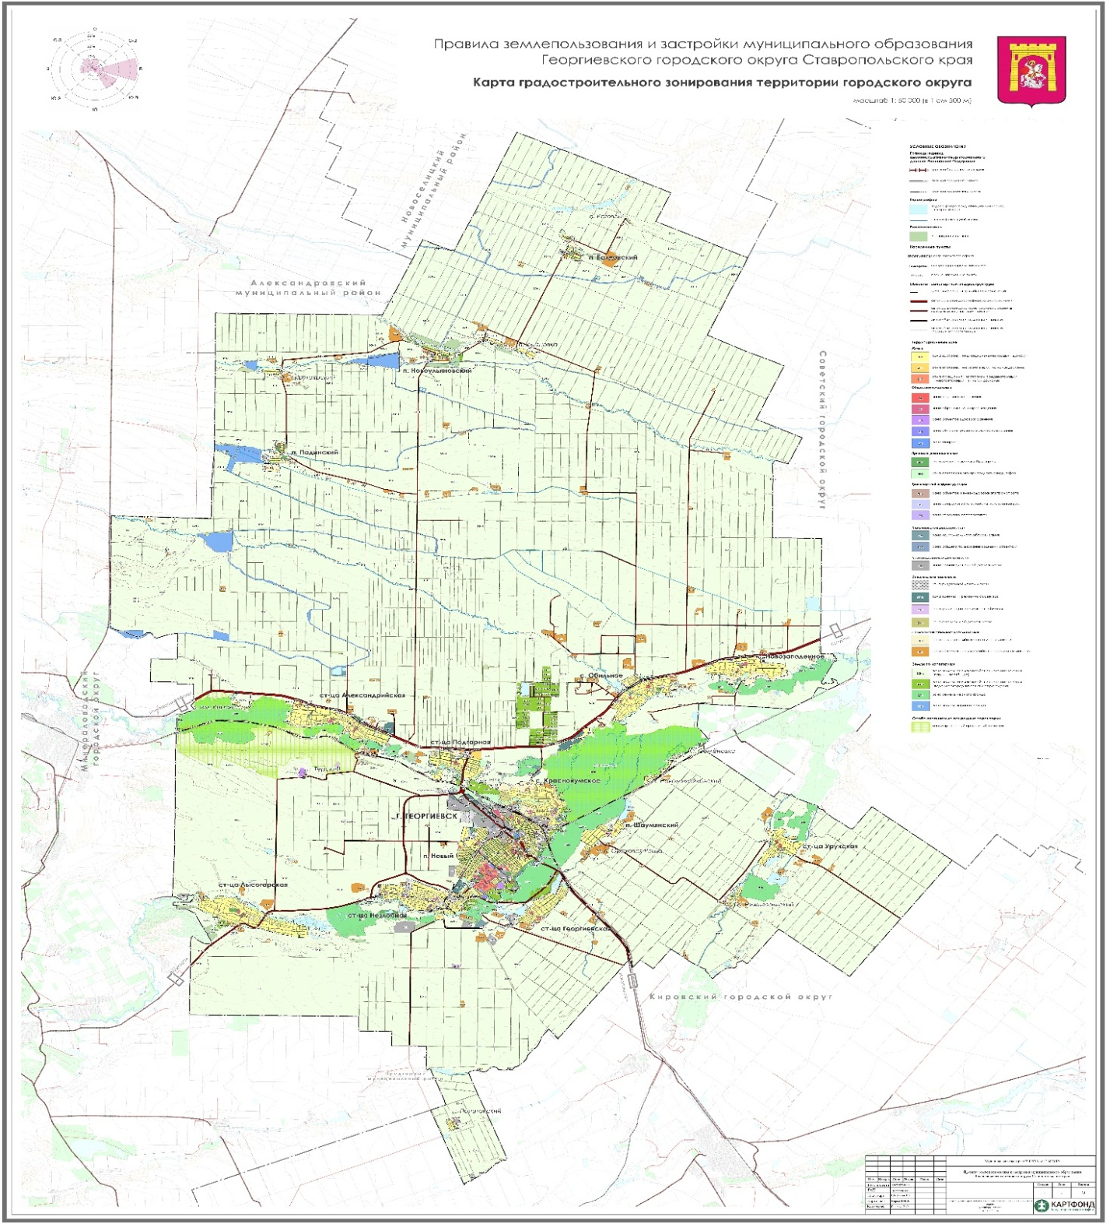

Управляющий делами администрации
Георгиевского городского округа
Ставропольского края А.Н.Савченко

Приложение 7

к Правилам землепользования и
застройки Георгиевского городского округа Ставропольского края,
утвержденным решением Думы
Георгиевского городского округа Ставропольского края
от 13 декабря 2021 г. № 3950
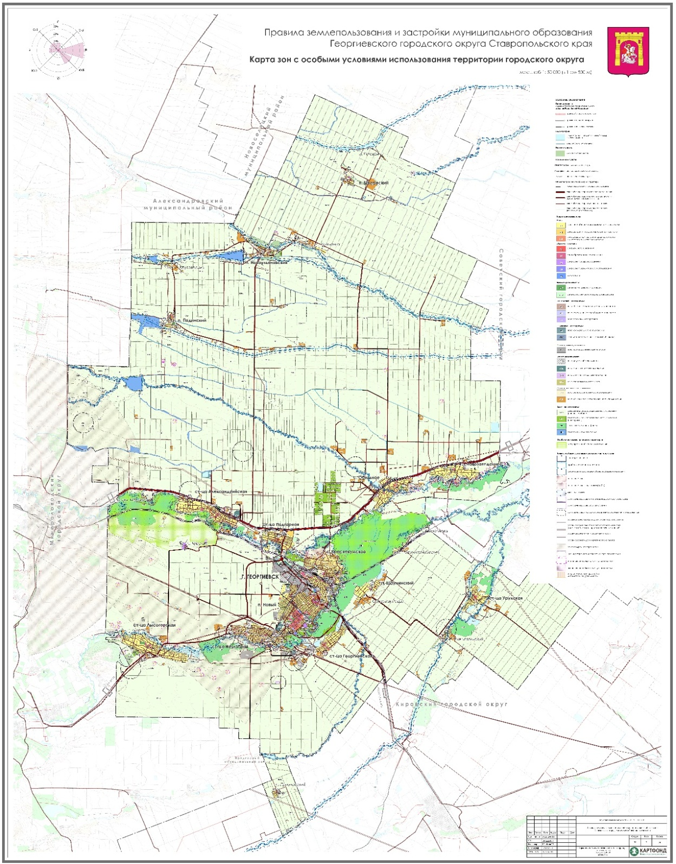

Управляющий делами администрации
Георгиевского городского округа
Ставропольского края А.Н.Савченко

Приложение 8

к Правилам землепользования и
застройки Георгиевского городского округа Ставропольского края,
утвержденным решением Думы
Георгиевского городского округа Ставропольского края
от 13 декабря 2021 г. № 3950

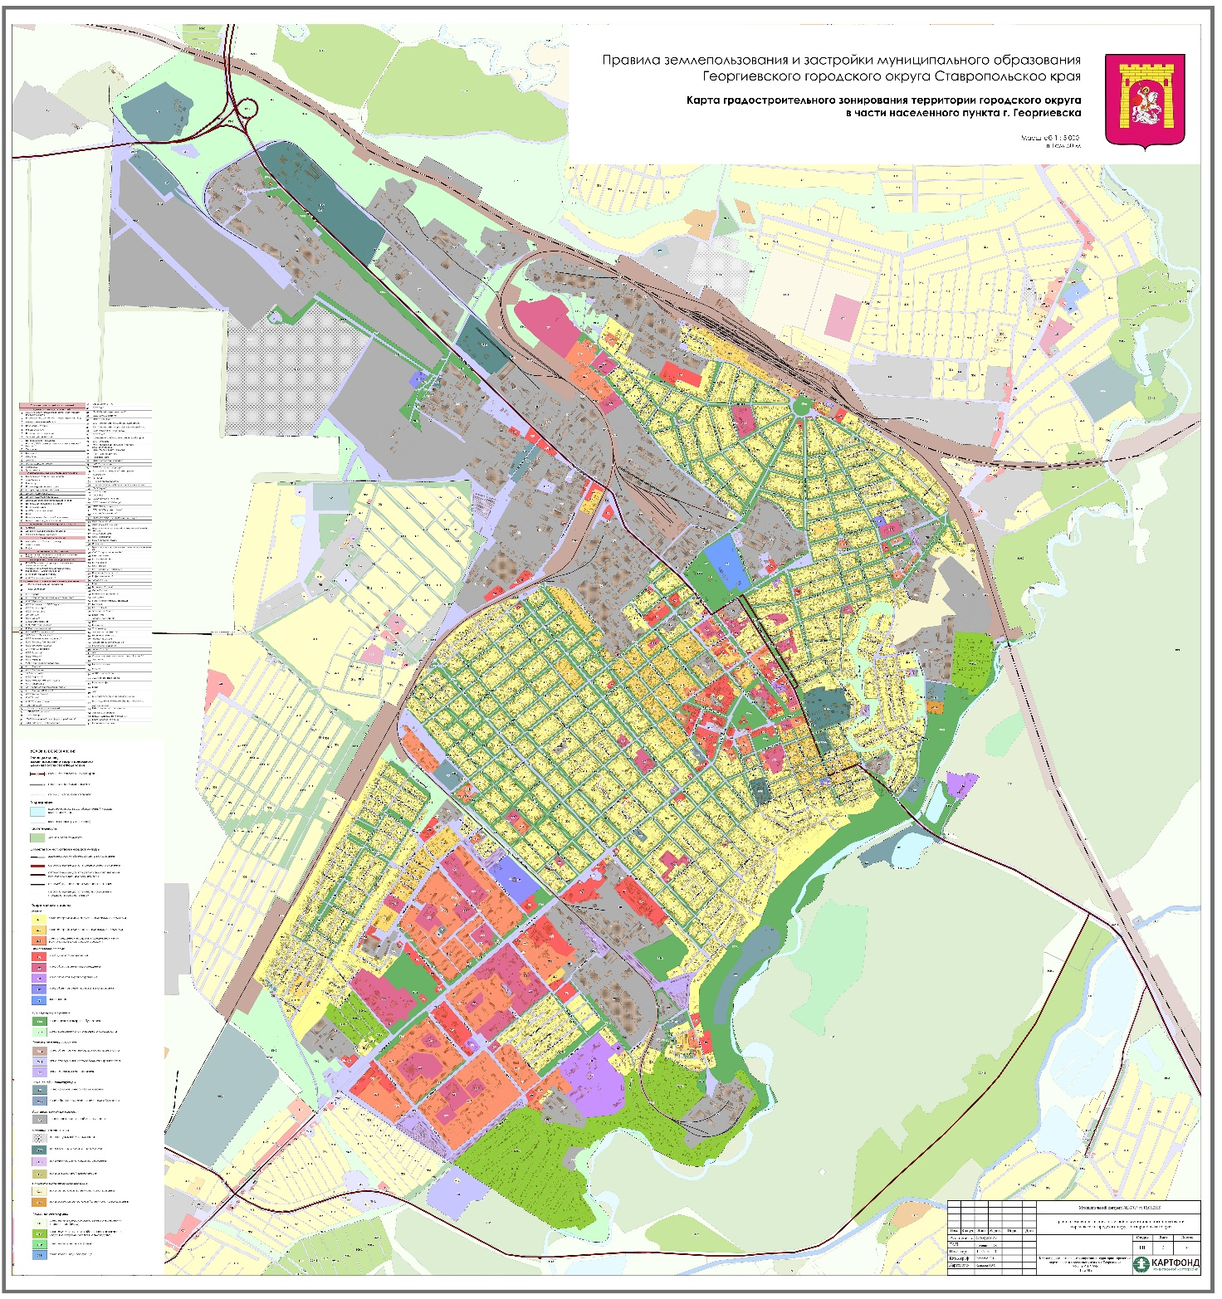

Управляющий делами администрации
Георгиевского городского округа
Ставропольского края А.Н.Савченко

Приложение 9

к Правилам землепользования и
застройки Георгиевского городского округа Ставропольского края,
утвержденным решением Думы
Георгиевского городского округа Ставропольского края
от 13 декабря 2021 г. № 3950

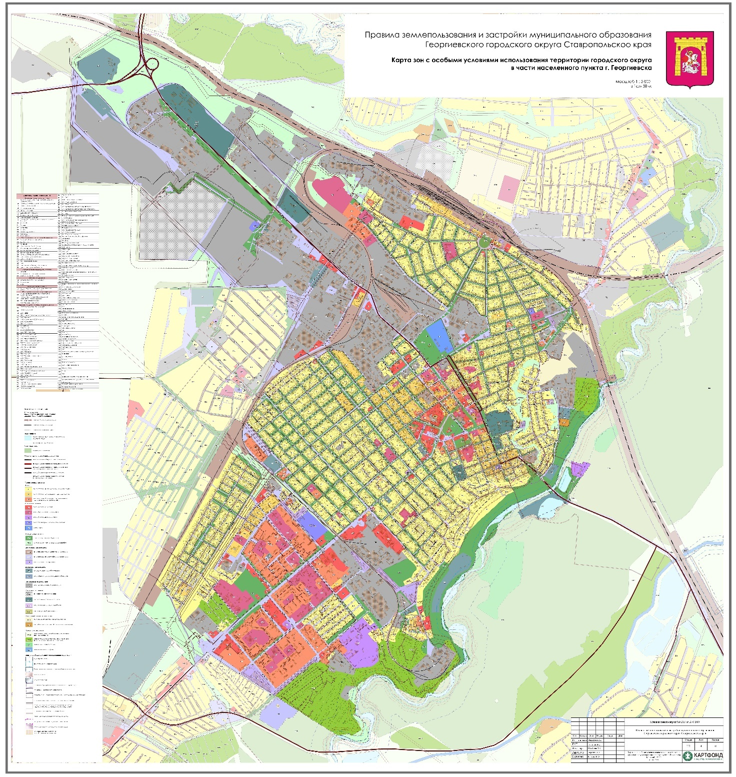

Управляющий делами администрации
Георгиевского городского округа
Ставропольского края А.Н.Савченко

Приложение 10

к Правилам землепользования и
застройки Георгиевского городского округа Ставропольского края,
утвержденным решением Думы
Георгиевского городского округа Ставропольского края
от 13 декабря 2021 г. № 3950

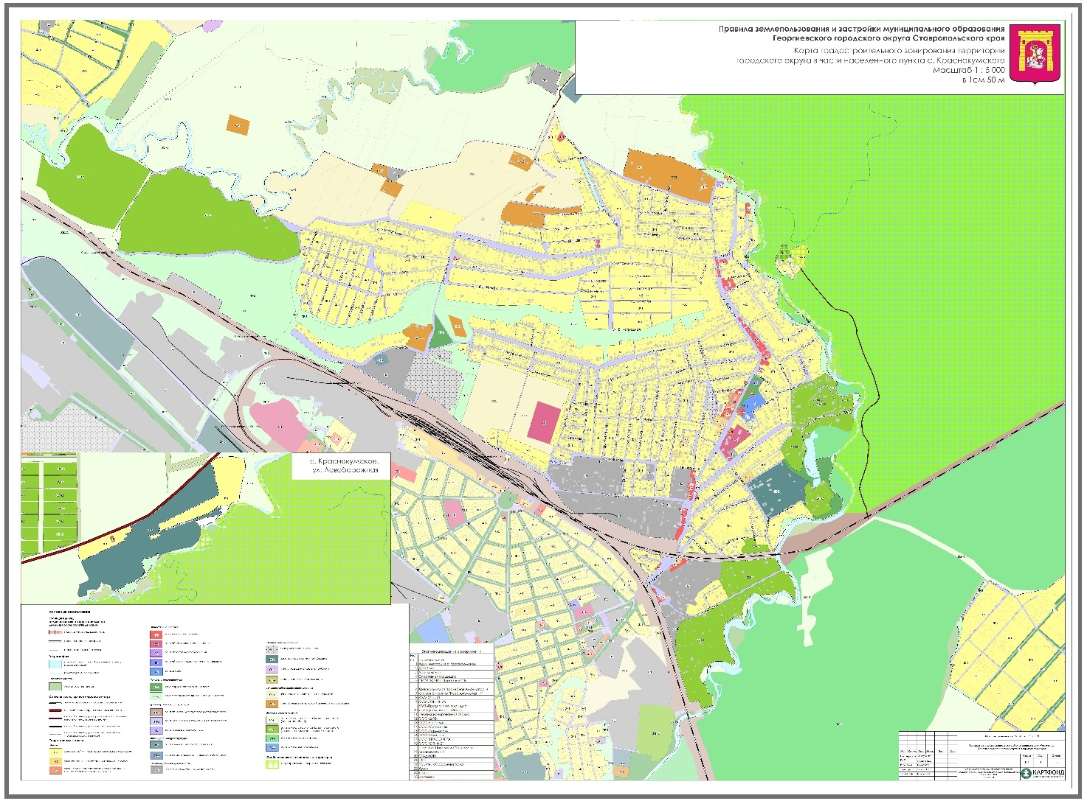

Управляющий делами администрации
Георгиевского городского округа
Ставропольского края А.Н.Савченко

Приложение 11

к Правилам землепользования и
застройки Георгиевского городского округа Ставропольского края,
утвержденным решением Думы
Георгиевского городского округа Ставропольского края
от 13 декабря 2021 г. № 3950

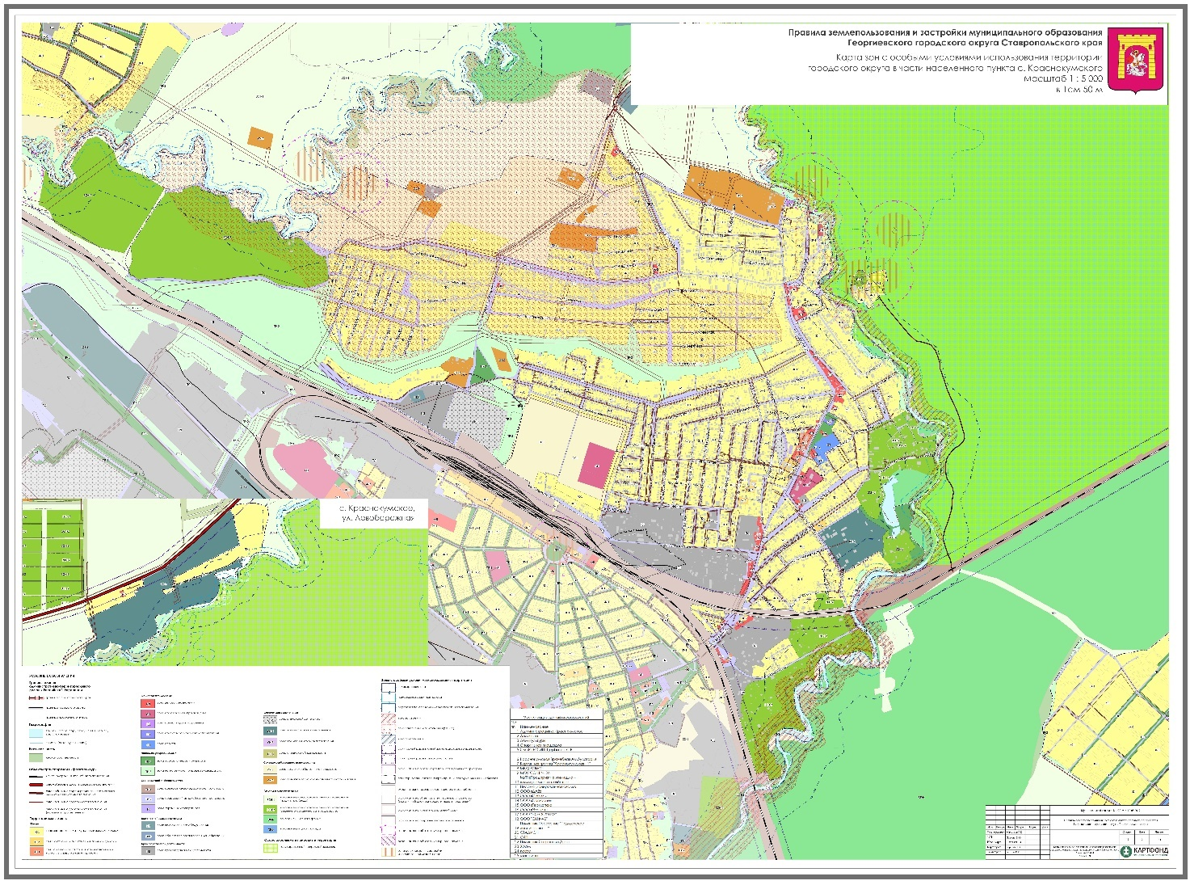

Управляющий делами администрации
Георгиевского городского округа
Ставропольского края А.Н.Савченко

Приложение 12

к Правилам землепользования и
застройки Георгиевского городского округа Ставропольского края,
утвержденным решением Думы
Георгиевского городского округа Ставропольского края
от 13 декабря 2021 г. № 3950

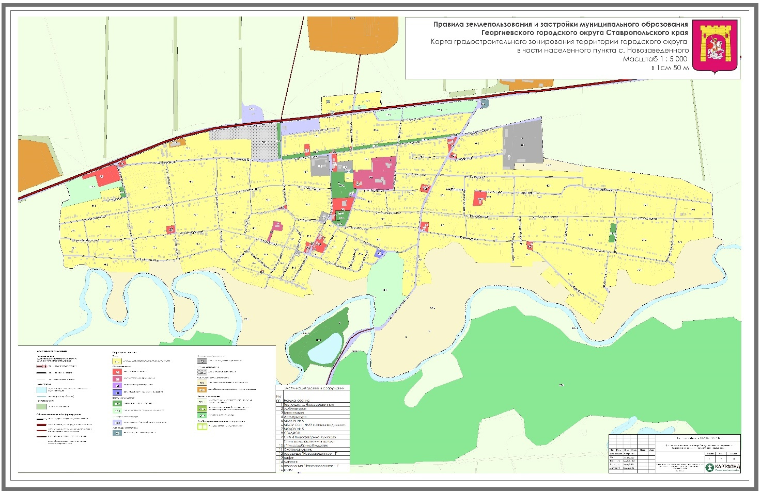

Управляющий делами администрации
Георгиевского городского округа
Ставропольского края А.Н.Савченко

Приложение 13

к Правилам землепользования и
застройки Георгиевского городского округа Ставропольского края,
утвержденным решением Думы
Георгиевского городского округа Ставропольского края
от 13 декабря 2021 г. № 3950

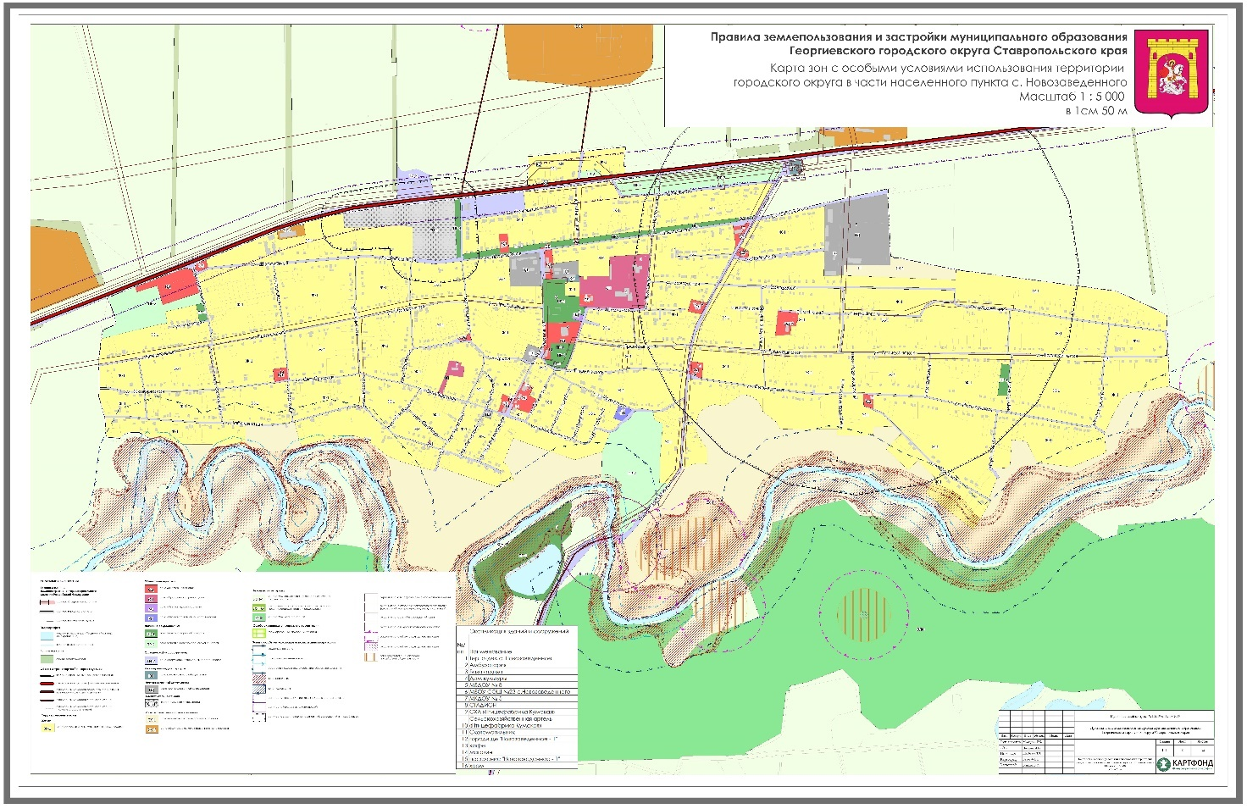

Управляющий делами администрации
Георгиевского городского округа
Ставропольского края А.Н.Савченко

Приложение 14

к Правилам землепользования и
застройки Георгиевского городского округа Ставропольского края,
утвержденным решением Думы
Георгиевского городского округа Ставропольского края
от 13 декабря 2021 г. № 3950

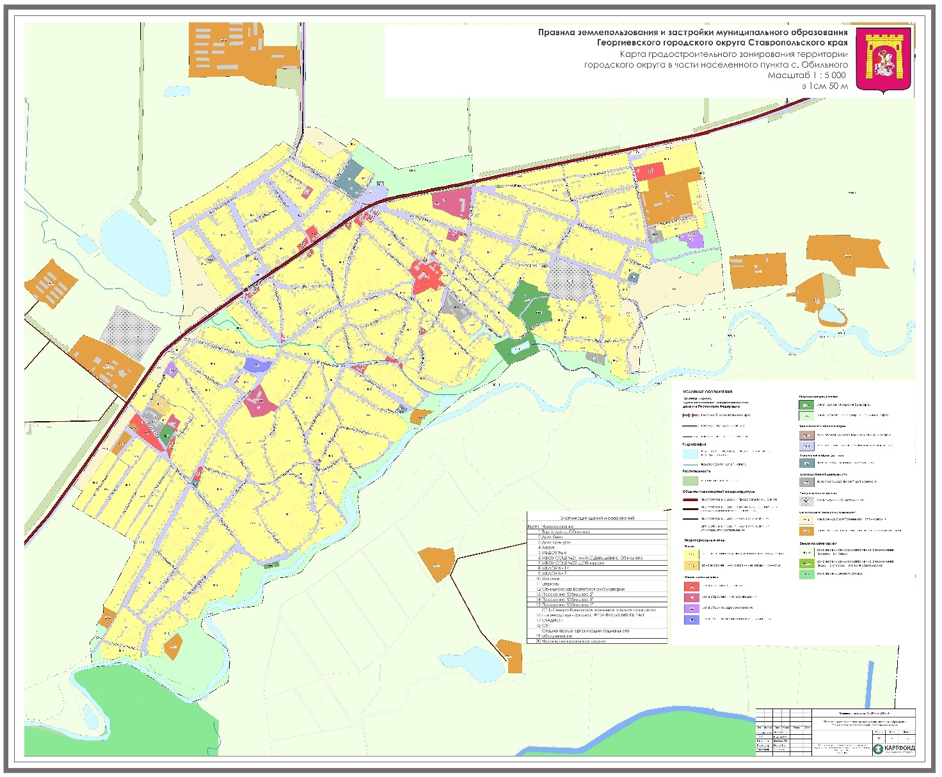

Управляющий делами администрации
Георгиевского городского округа
Ставропольского края А.Н.Савченко

Приложение 15

к Правилам землепользования и
застройки Георгиевского городского округа Ставропольского края,
утвержденным решением Думы
Георгиевского городского округа Ставропольского края
от 13 декабря 2021 г. № 3950

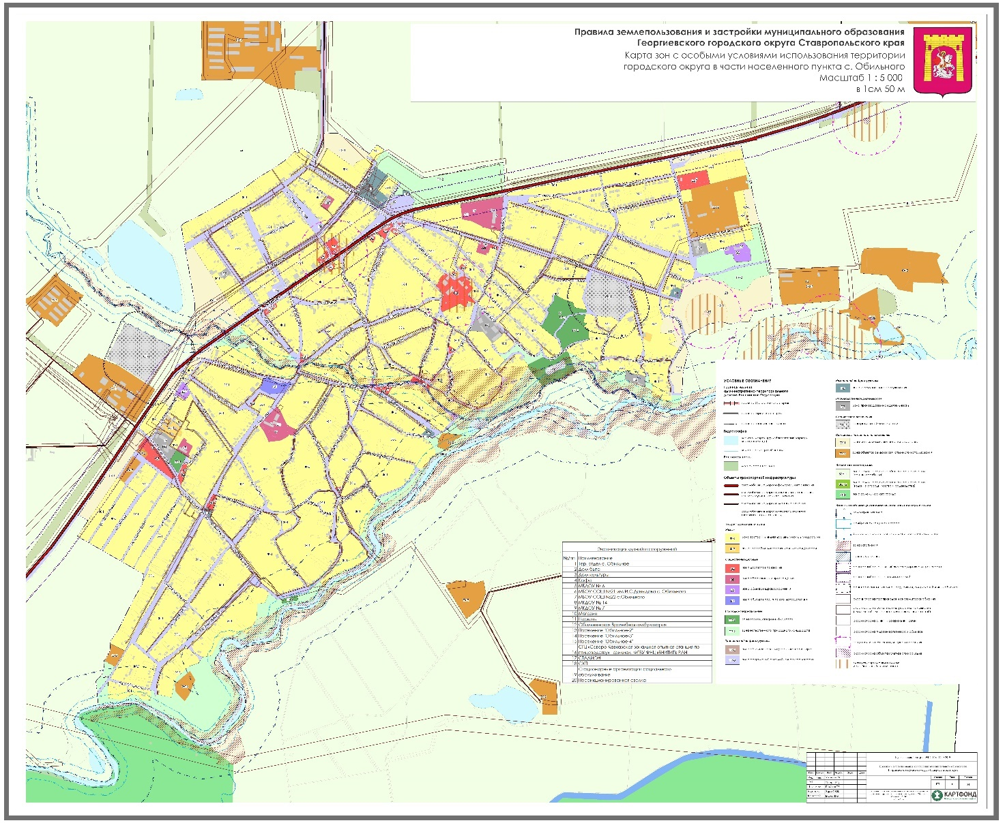

Управляющий делами администрации
Георгиевского городского округа
Ставропольского края А.Н.Савченко

Приложение 16

к Правилам землепользования и
застройки Георгиевского городского округа Ставропольского края,
утвержденным решением Думы
Георгиевского городского округа Ставропольского края
от 13 декабря 2021 г. № 3950

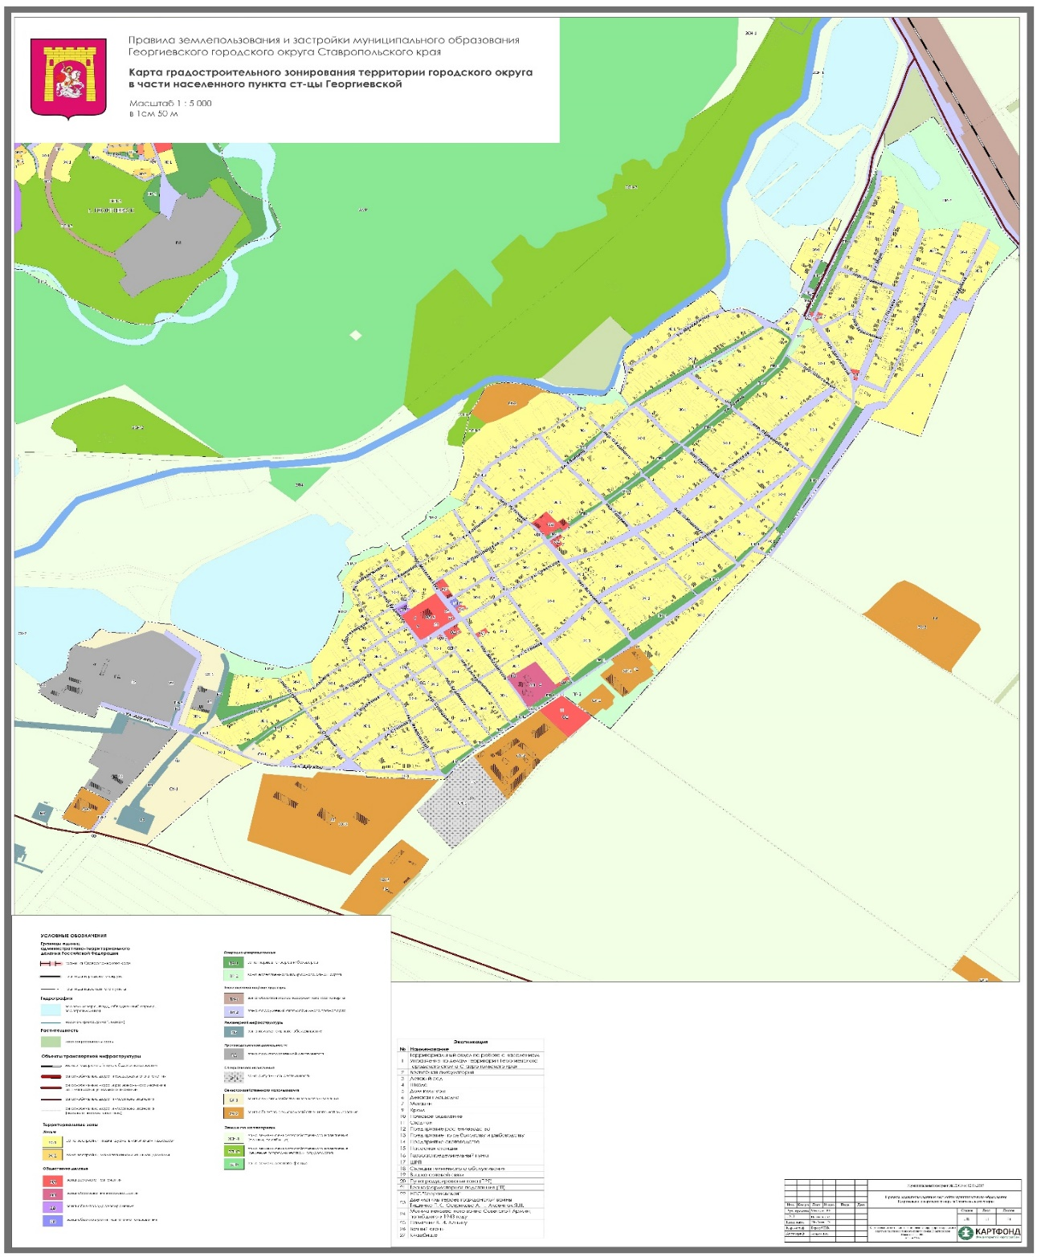

Управляющий делами администрации
Георгиевского городского округа
Ставропольского края А.Н.Савченко

Приложение 17

к Правилам землепользования и
застройки Георгиевского городского округа Ставропольского края,
утвержденным решением Думы
Георгиевского городского округа Ставропольского края
от 13 декабря 2021 г. № 3950

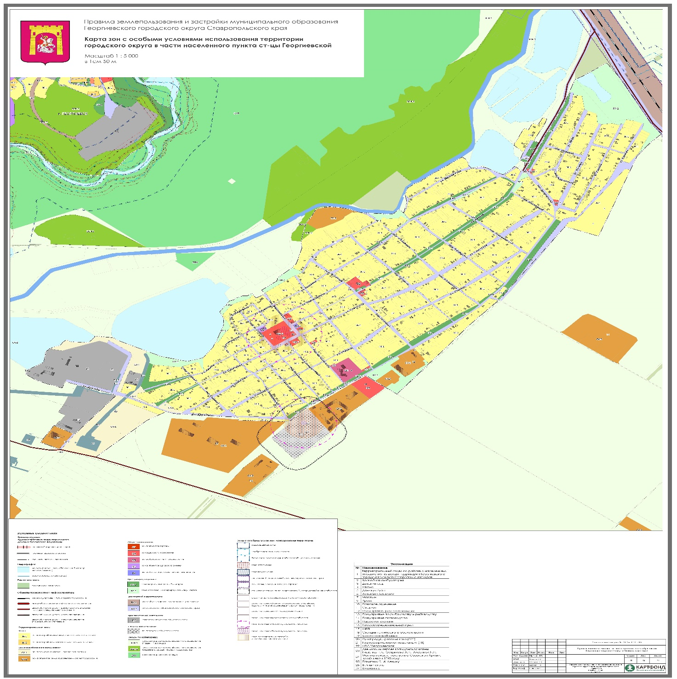

Управляющий делами администрации
Георгиевского городского округа
Ставропольского края А.Н.Савченко

Приложение 18

к Правилам землепользования и
застройки Георгиевского городского округа Ставропольского края,
утвержденным решением Думы
Георгиевского городского округа Ставропольского края
от 13 декабря 2021 г. № 3950

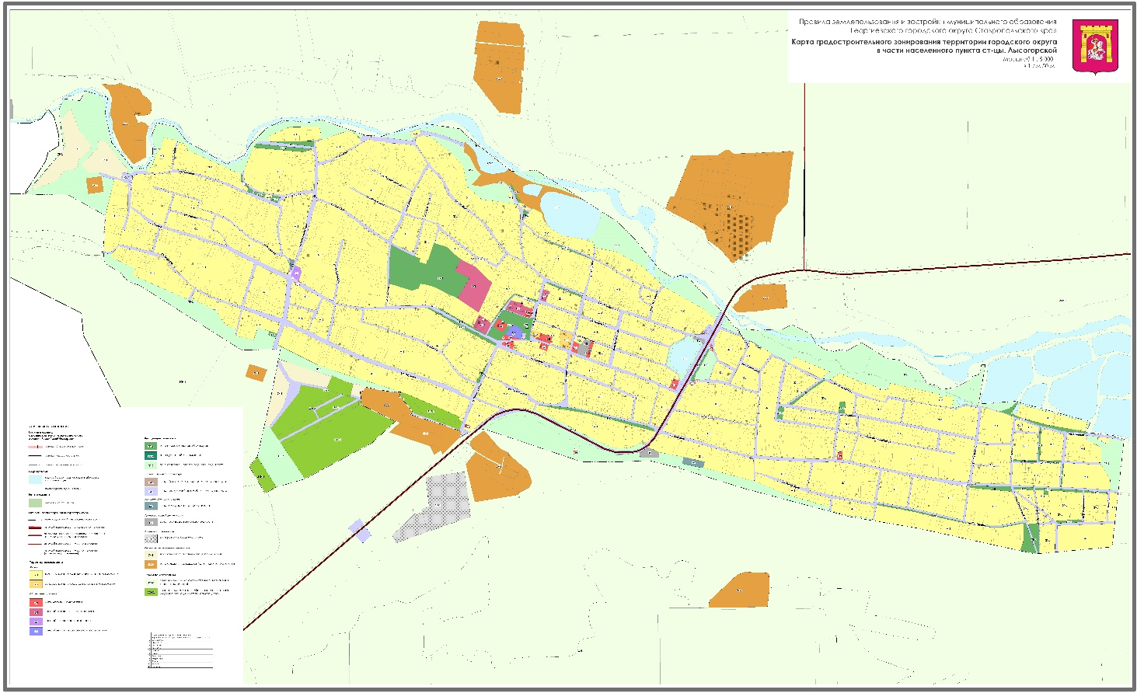

Управляющий делами администрации
Георгиевского городского округа
Ставропольского края А.Н.Савченко

Приложение 19

к Правилам землепользования и
застройки Георгиевского городского округа Ставропольского края,
утвержденным решением Думы
Георгиевского городского округа Ставропольского края
от 13 декабря 2021 г. № 3950

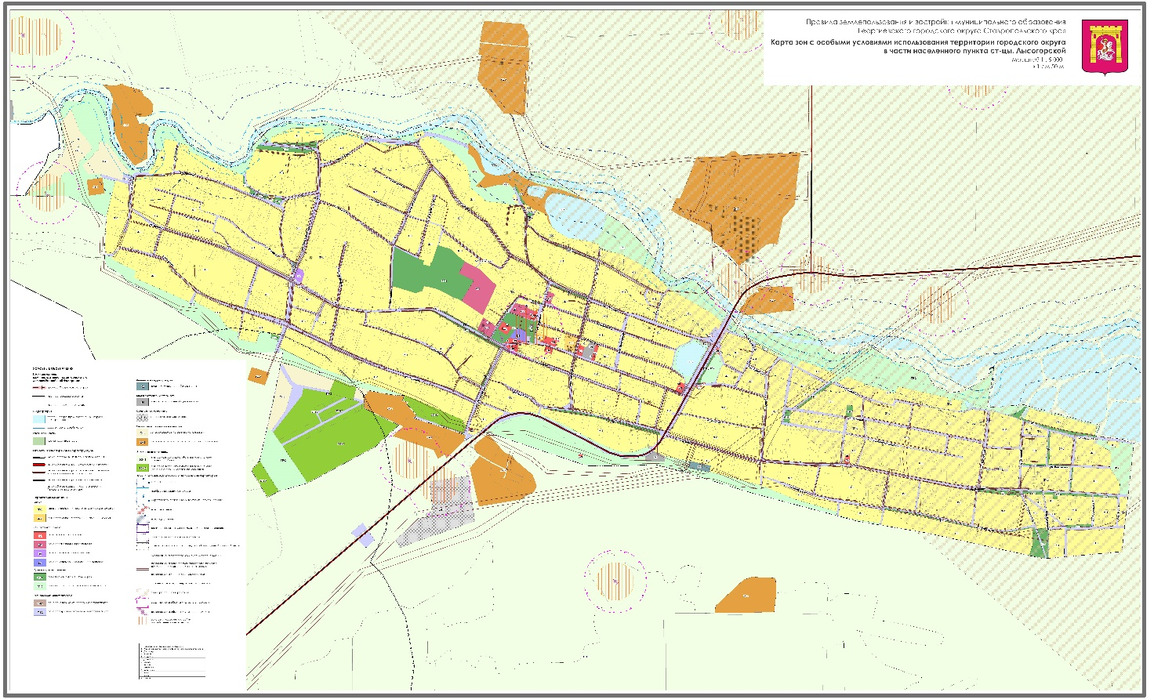

Управляющий делами администрации
Георгиевского городского округа
Ставропольского края А.Н.Савченко

Приложение 20

к Правилам землепользования и
застройки Георгиевского городского округа Ставропольского края,
утвержденным решением Думы
Георгиевского городского округа Ставропольского края
от 13 декабря 2021 г. № 3950

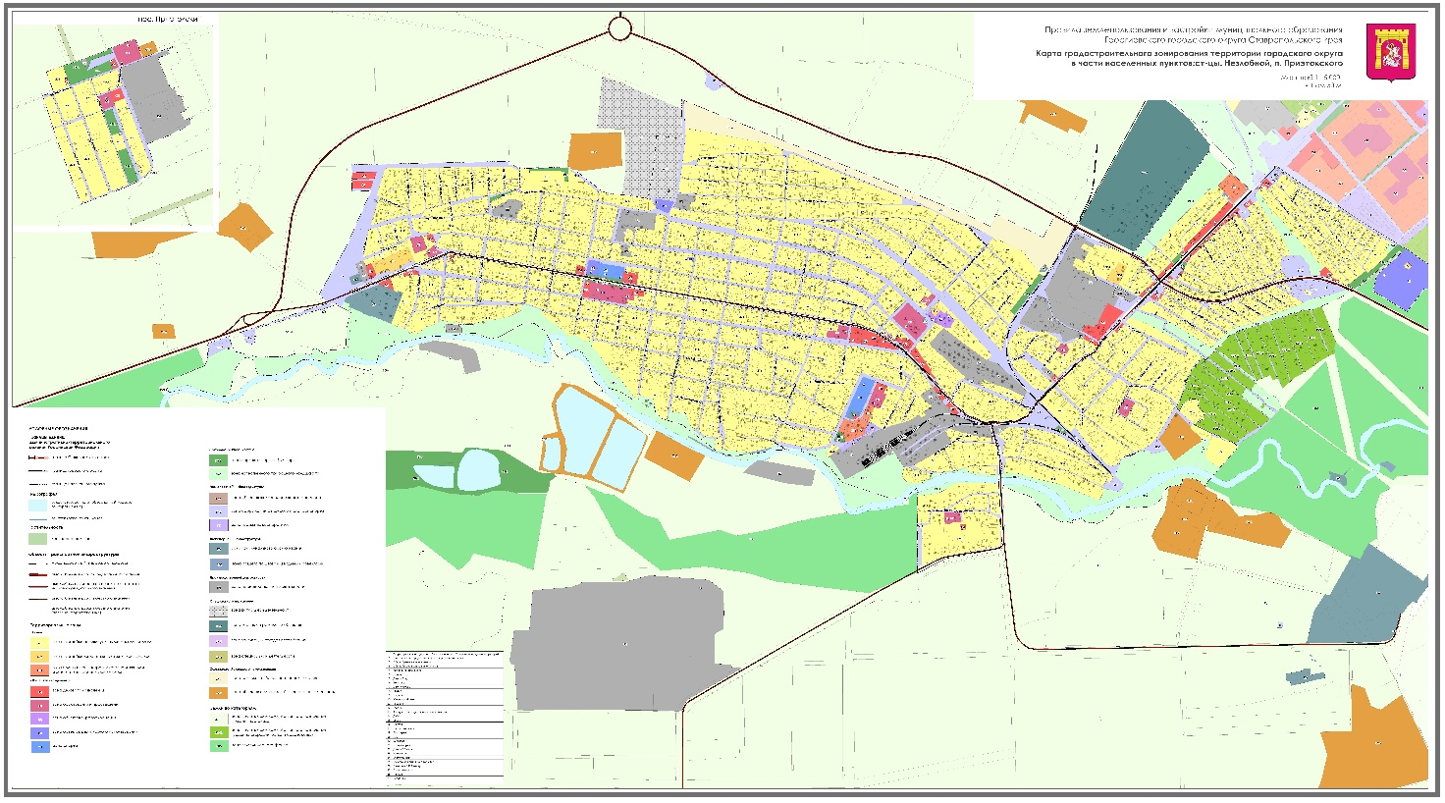

Управляющий делами администрации
Георгиевского городского округа
Ставропольского края А.Н.Савченко

Приложение 21

к Правилам землепользования и
застройки Георгиевского городского округа Ставропольского края,
утвержденным решением Думы
Георгиевского городского округа Ставропольского края
от 13 декабря 2021 г. № 3950

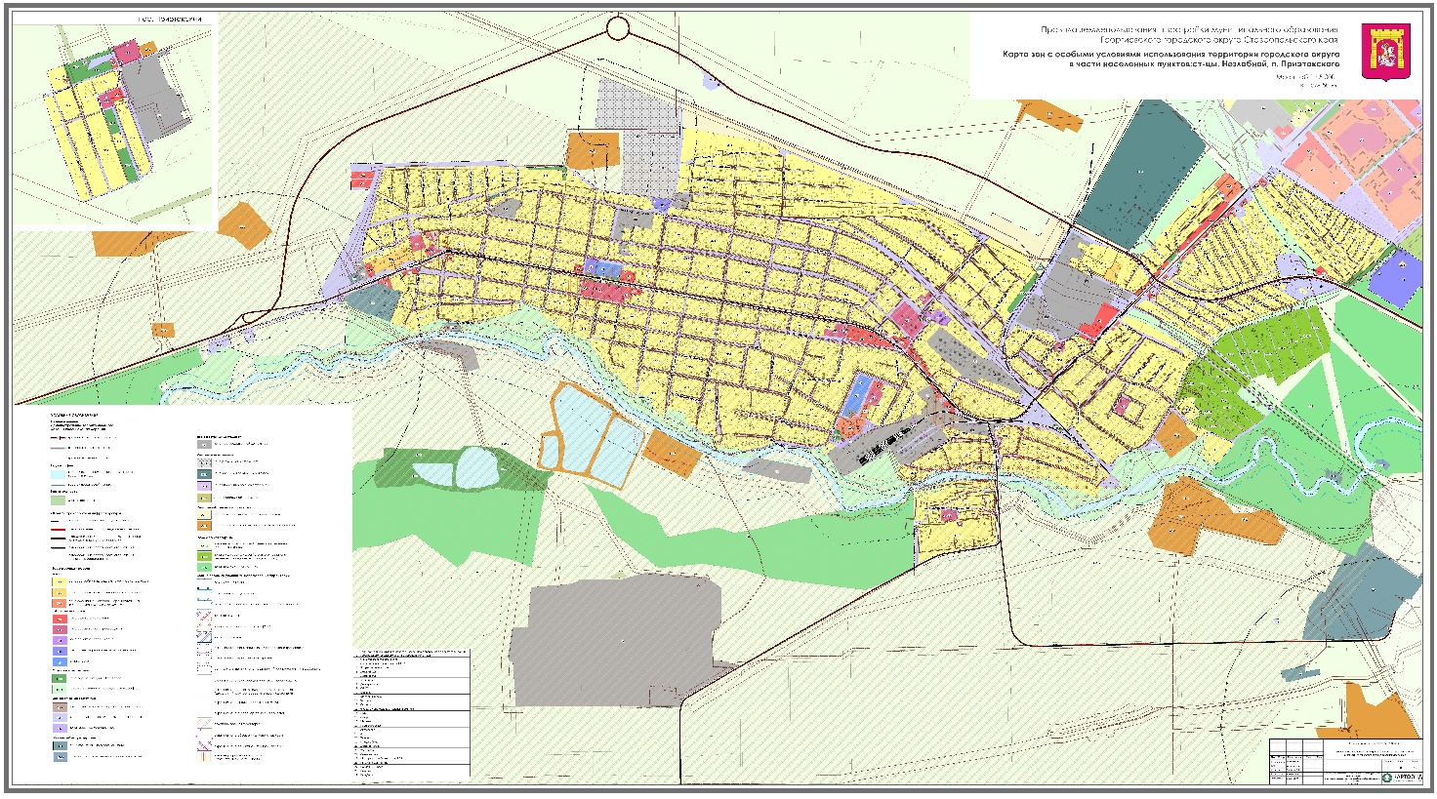

Управляющий делами администрации
Георгиевского городского округа
Ставропольского края А.Н.Савченко

Приложение 22

к Правилам землепользования и
застройки Георгиевского городского округа Ставропольского края,
утвержденным решением Думы
Георгиевского городского округа Ставропольского края
от 13 декабря 2021 г. № 3950

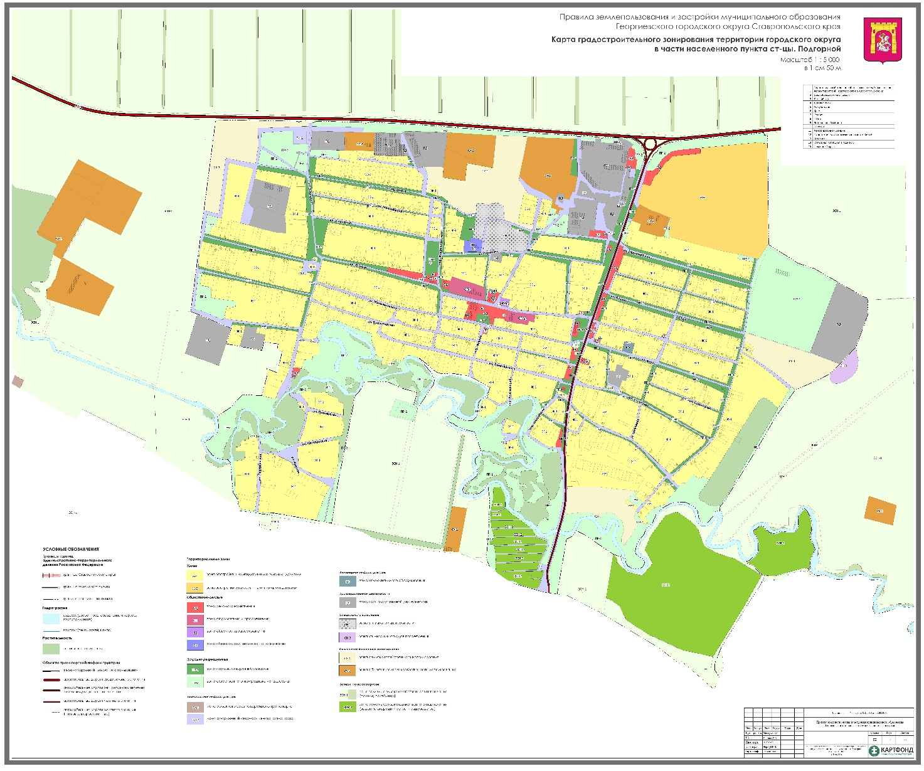

Управляющий делами администрации
Георгиевского городского округа
Ставропольского края А.Н.Савченко

Приложение 23

к Правилам землепользования и
застройки Георгиевского городского округа Ставропольского края,
утвержденным решением Думы
Георгиевского городского округа Ставропольского края
от 13 декабря 2021 г. № 3950

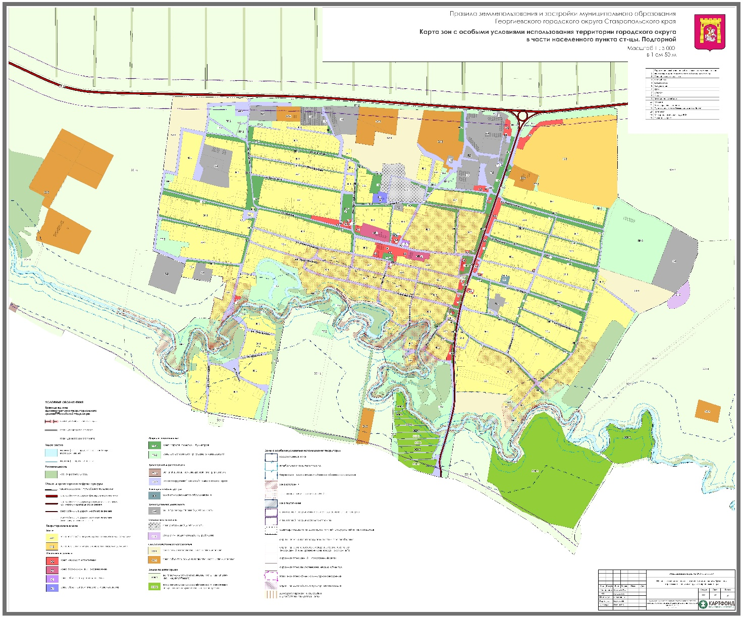

Управляющий делами администрации
Георгиевского городского округа
Ставропольского края А.Н.Савченко

Приложение 24

к Правилам землепользования и
застройки Георгиевского городского округа Ставропольского края,
утвержденным решением Думы
Георгиевского городского округа Ставропольского края
от 13 декабря 2021 г. № 3950

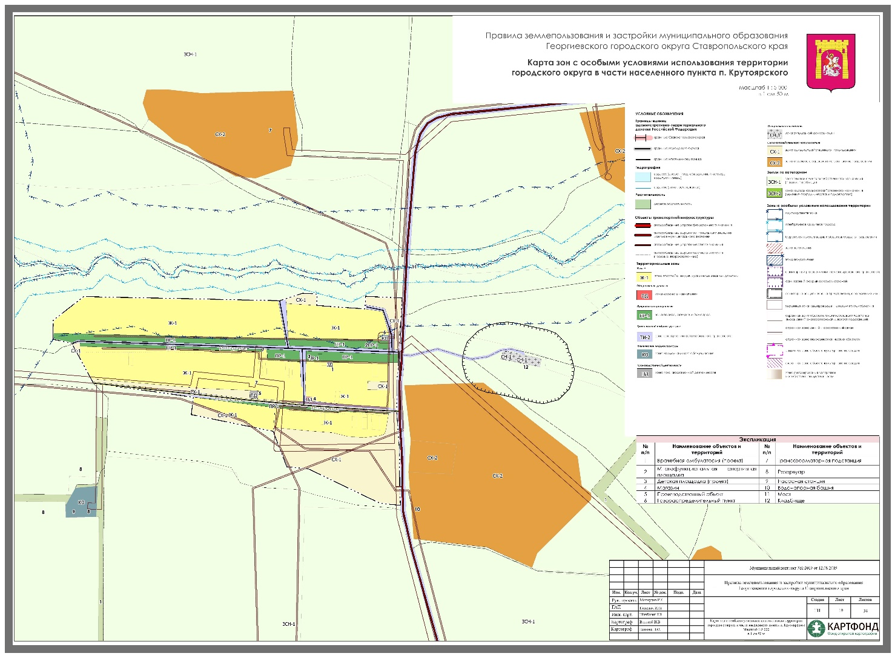

Управляющий делами администрации
Георгиевского городского округа
Ставропольского края А.Н.Савченко

Приложение 25

к Правилам землепользования и
застройки Георгиевского городского округа Ставропольского края,
утвержденным решением Думы
Георгиевского городского округа Ставропольского края
от 13 декабря 2021 г. № 3950

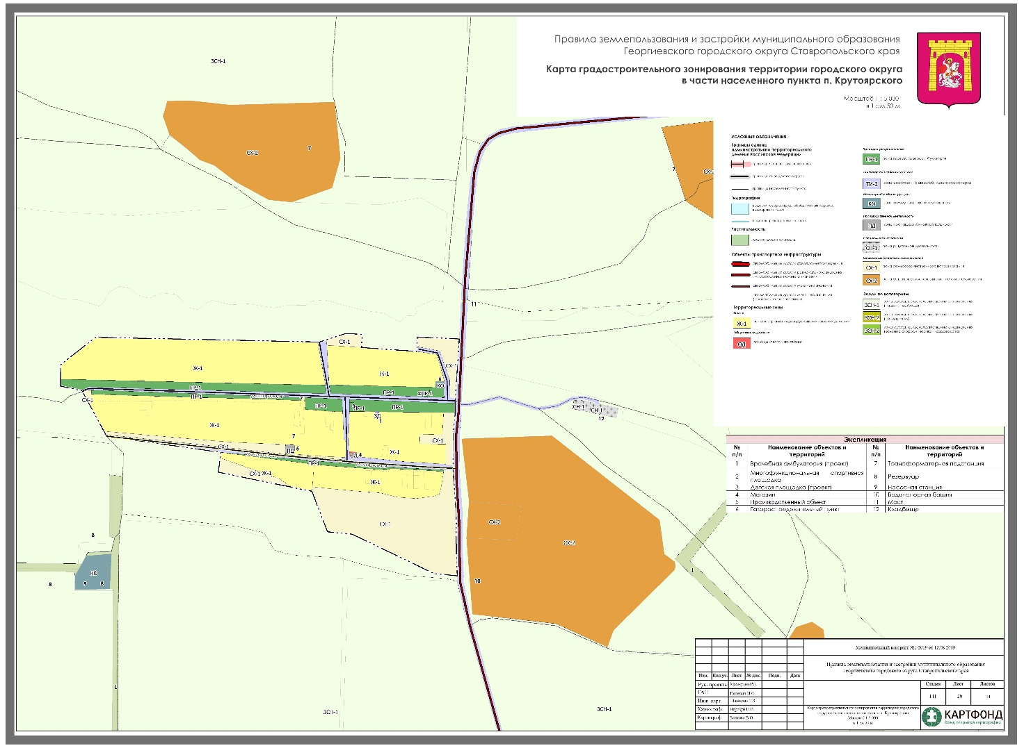

Управляющий делами администрации
Георгиевского городского округа
Ставропольского края А.Н.Савченко

Приложение 26

к Правилам землепользования и
застройки Георгиевского городского округа Ставропольского края,
утвержденным решением Думы
Георгиевского городского округа Ставропольского края
от 13 декабря 2021 г. № 3950

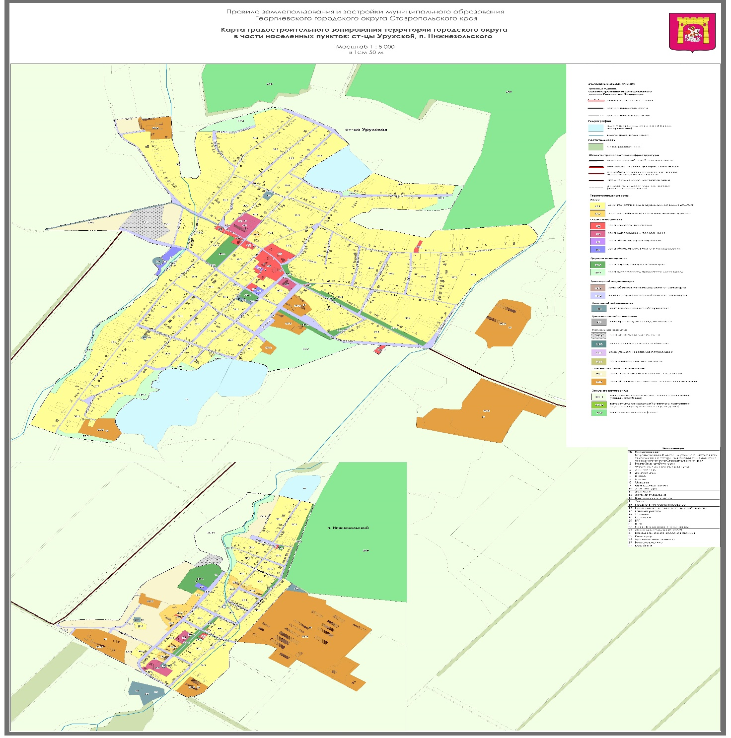

Управляющий делами администрации
Георгиевского городского округа
Ставропольского края А.Н.Савченко

Приложение 27

к Правилам землепользования и
застройки Георгиевского городского округа Ставропольского края,
утвержденным решением Думы
Георгиевского городского округа Ставропольского края
от 13 декабря 2021 г. № 3950

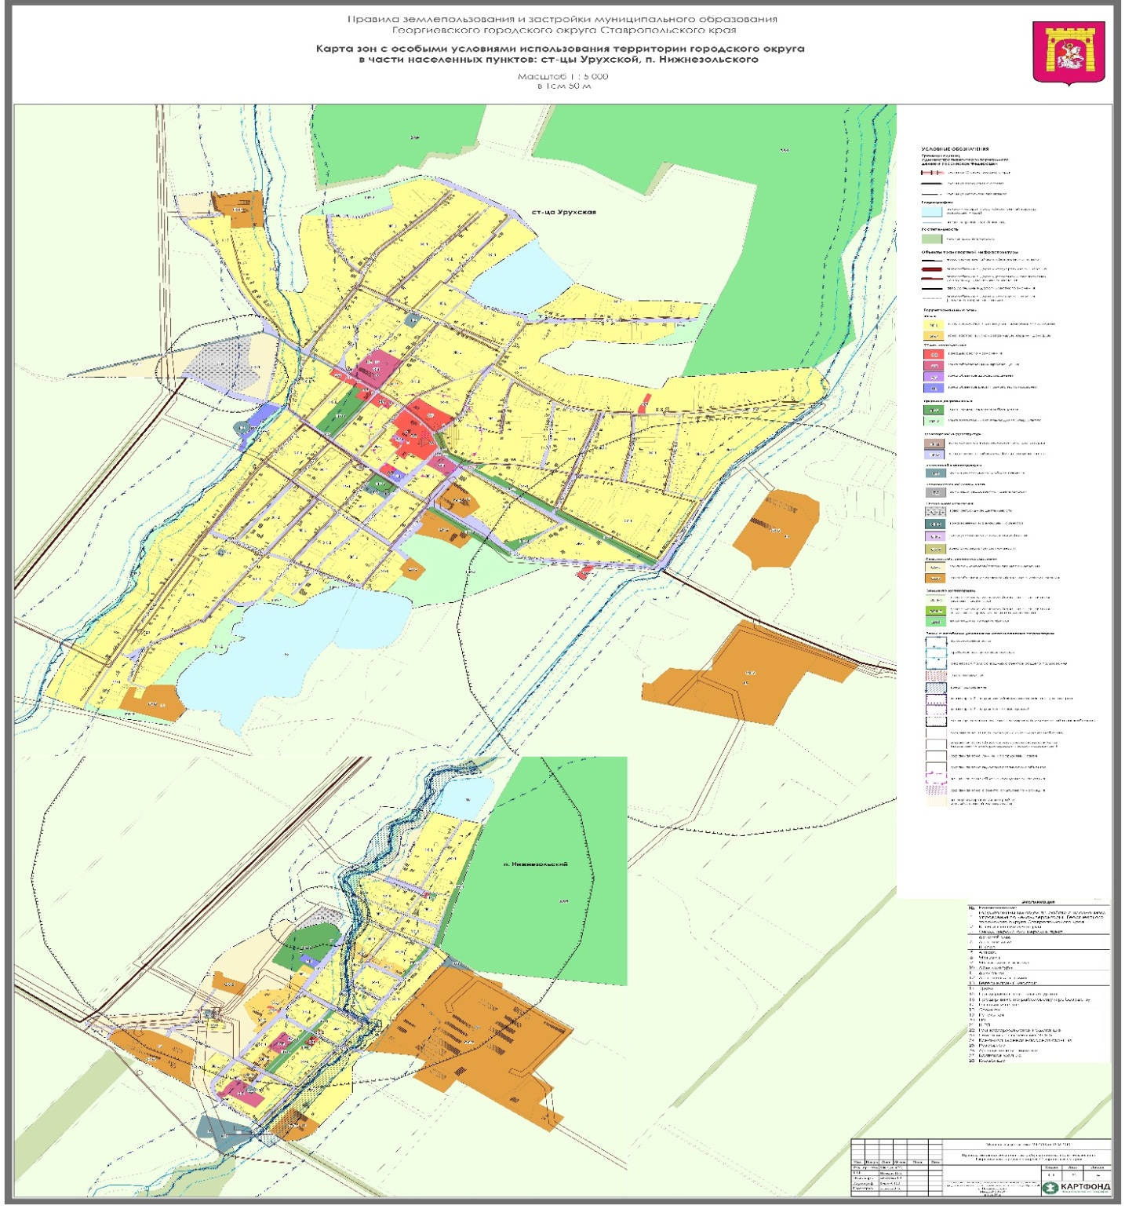

Управляющий делами администрации
Георгиевского городского округа
Ставропольского края А.Н.Савченко

Приложение 28

к Правилам землепользования и
застройки Георгиевского городского округа Ставропольского края,
утвержденным решением Думы
Георгиевского городского округа Ставропольского края
от 13 декабря 2021 г. № 3950

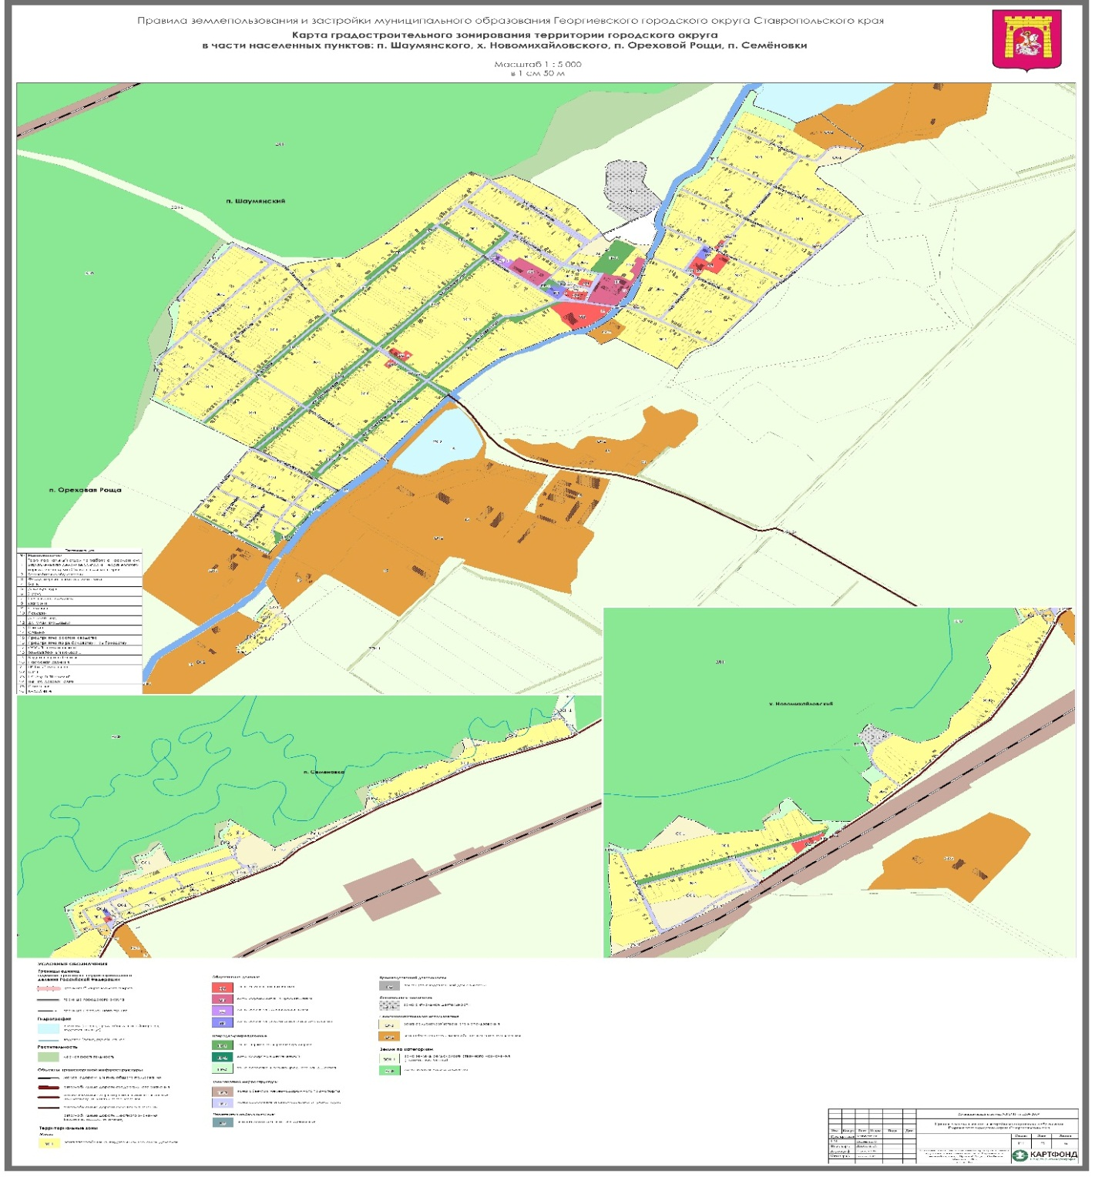

Управляющий делами администрации
Георгиевского городского округа
Ставропольского края А.Н.Савченко

Приложение 29

к Правилам землепользования и
застройки Георгиевского городского округа Ставропольского края,
утвержденным решением Думы
Георгиевского городского округа Ставропольского края
от 13 декабря 2021 г. № 3950

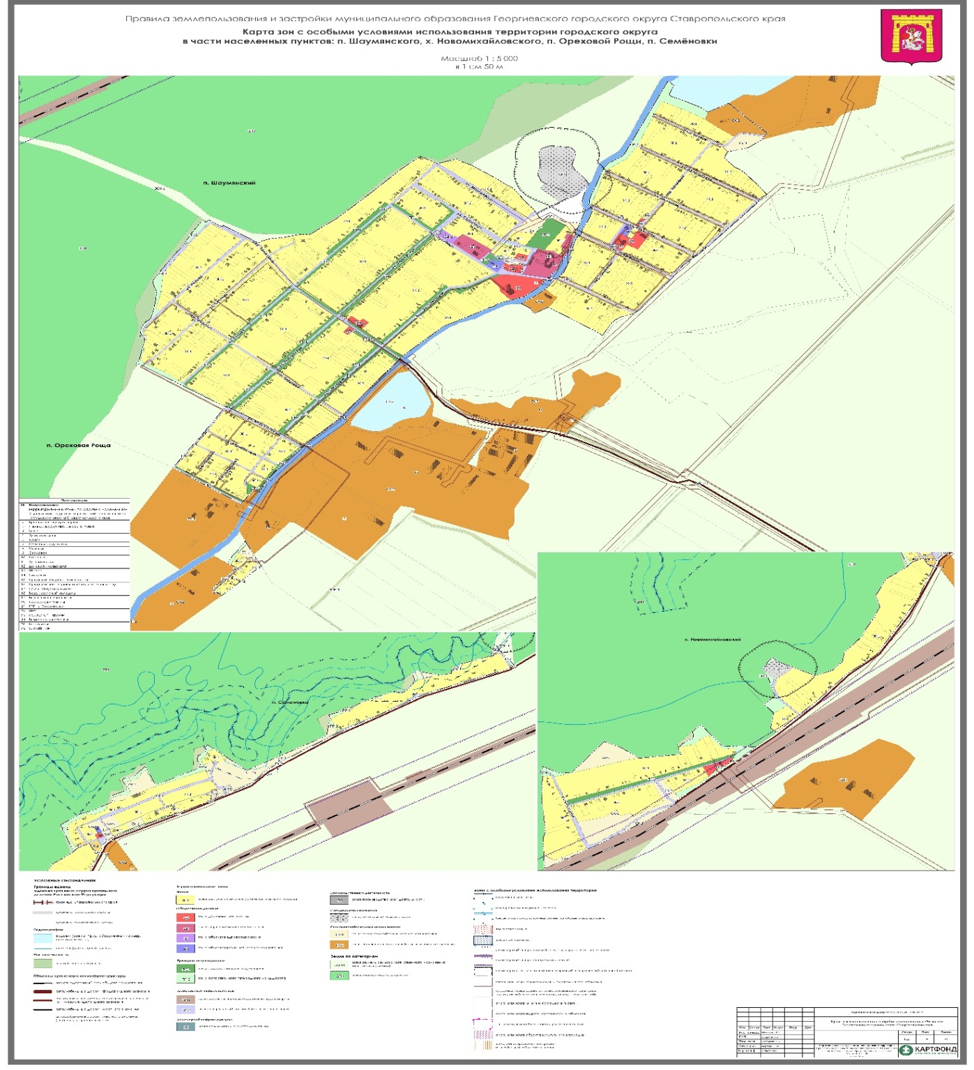

Управляющий делами администрации
Георгиевского городского округа
Ставропольского края А.Н.Савченко

Приложение 30

к Правилам землепользования и
застройки Георгиевского городского округа Ставропольского края,
утвержденным решением Думы
Георгиевского городского округа Ставропольского края
от 13 декабря 2021 г. № 3950

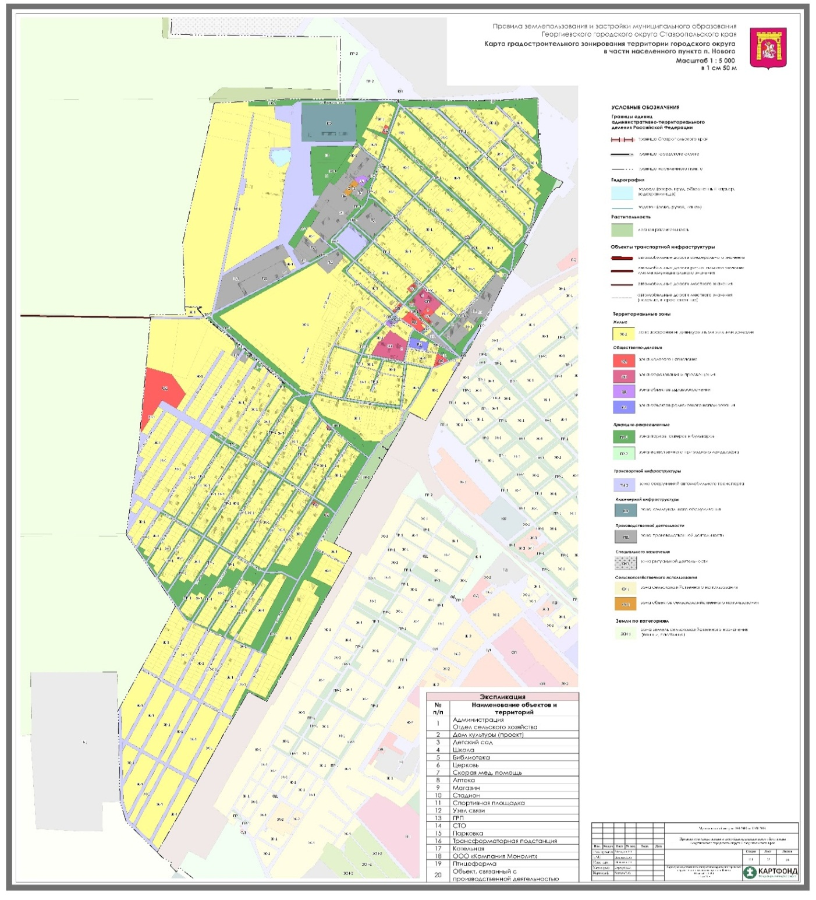

Управляющий делами администрации
Георгиевского городского округа
Ставропольского края А.Н.Савченко

Приложение 31

к Правилам землепользования и
застройки Георгиевского городского округа Ставропольского края,
утвержденным решением Думы
Георгиевского городского округа Ставропольского края
от 13 декабря 2021 г. № 3950

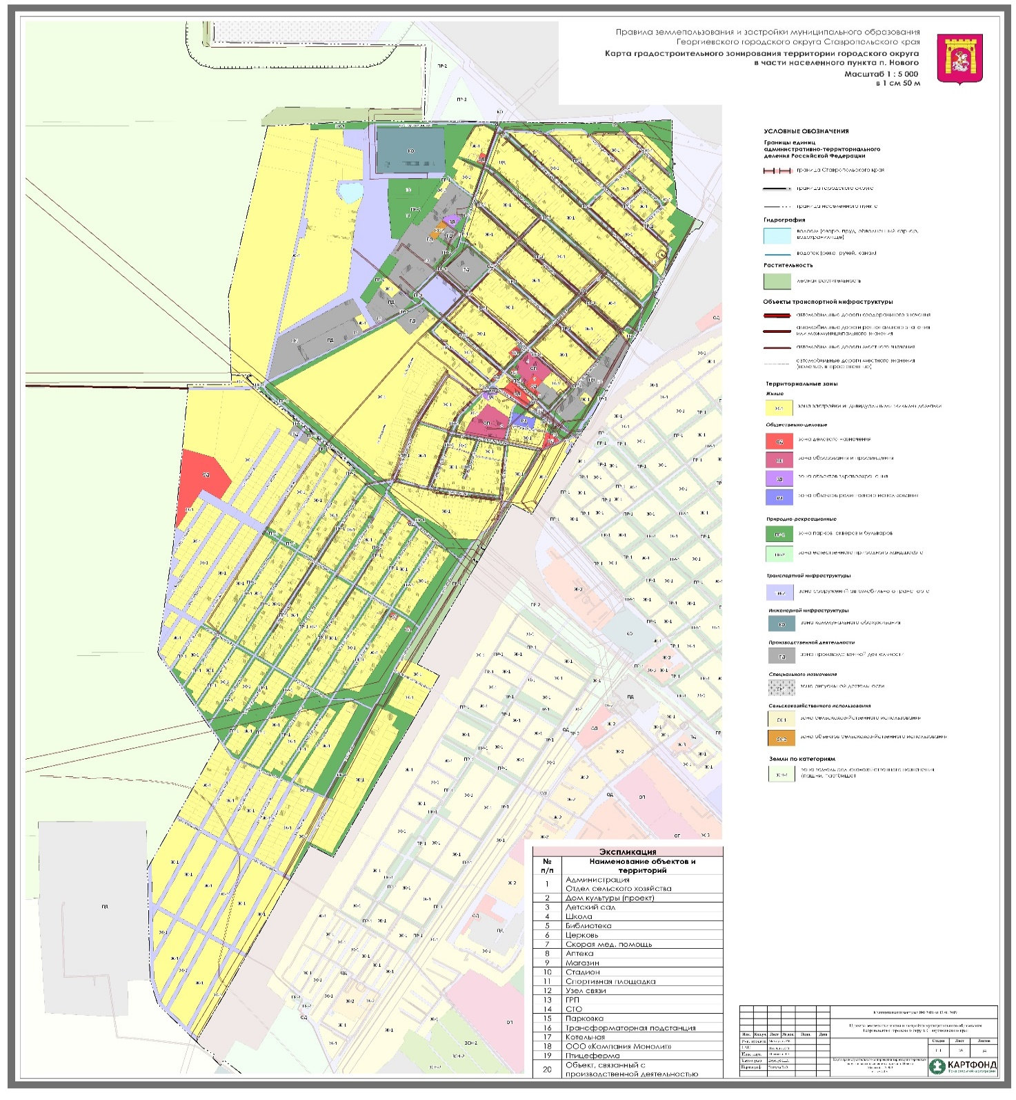

Управляющий делами администрации
Георгиевского городского округа
Ставропольского края А.Н.Савченко

Приложение 32

к Правилам землепользования и
застройки Георгиевского городского округа Ставропольского края,
утвержденным решением Думы
Георгиевского городского округа Ставропольского края
от 13 декабря 2021 г. № 3950

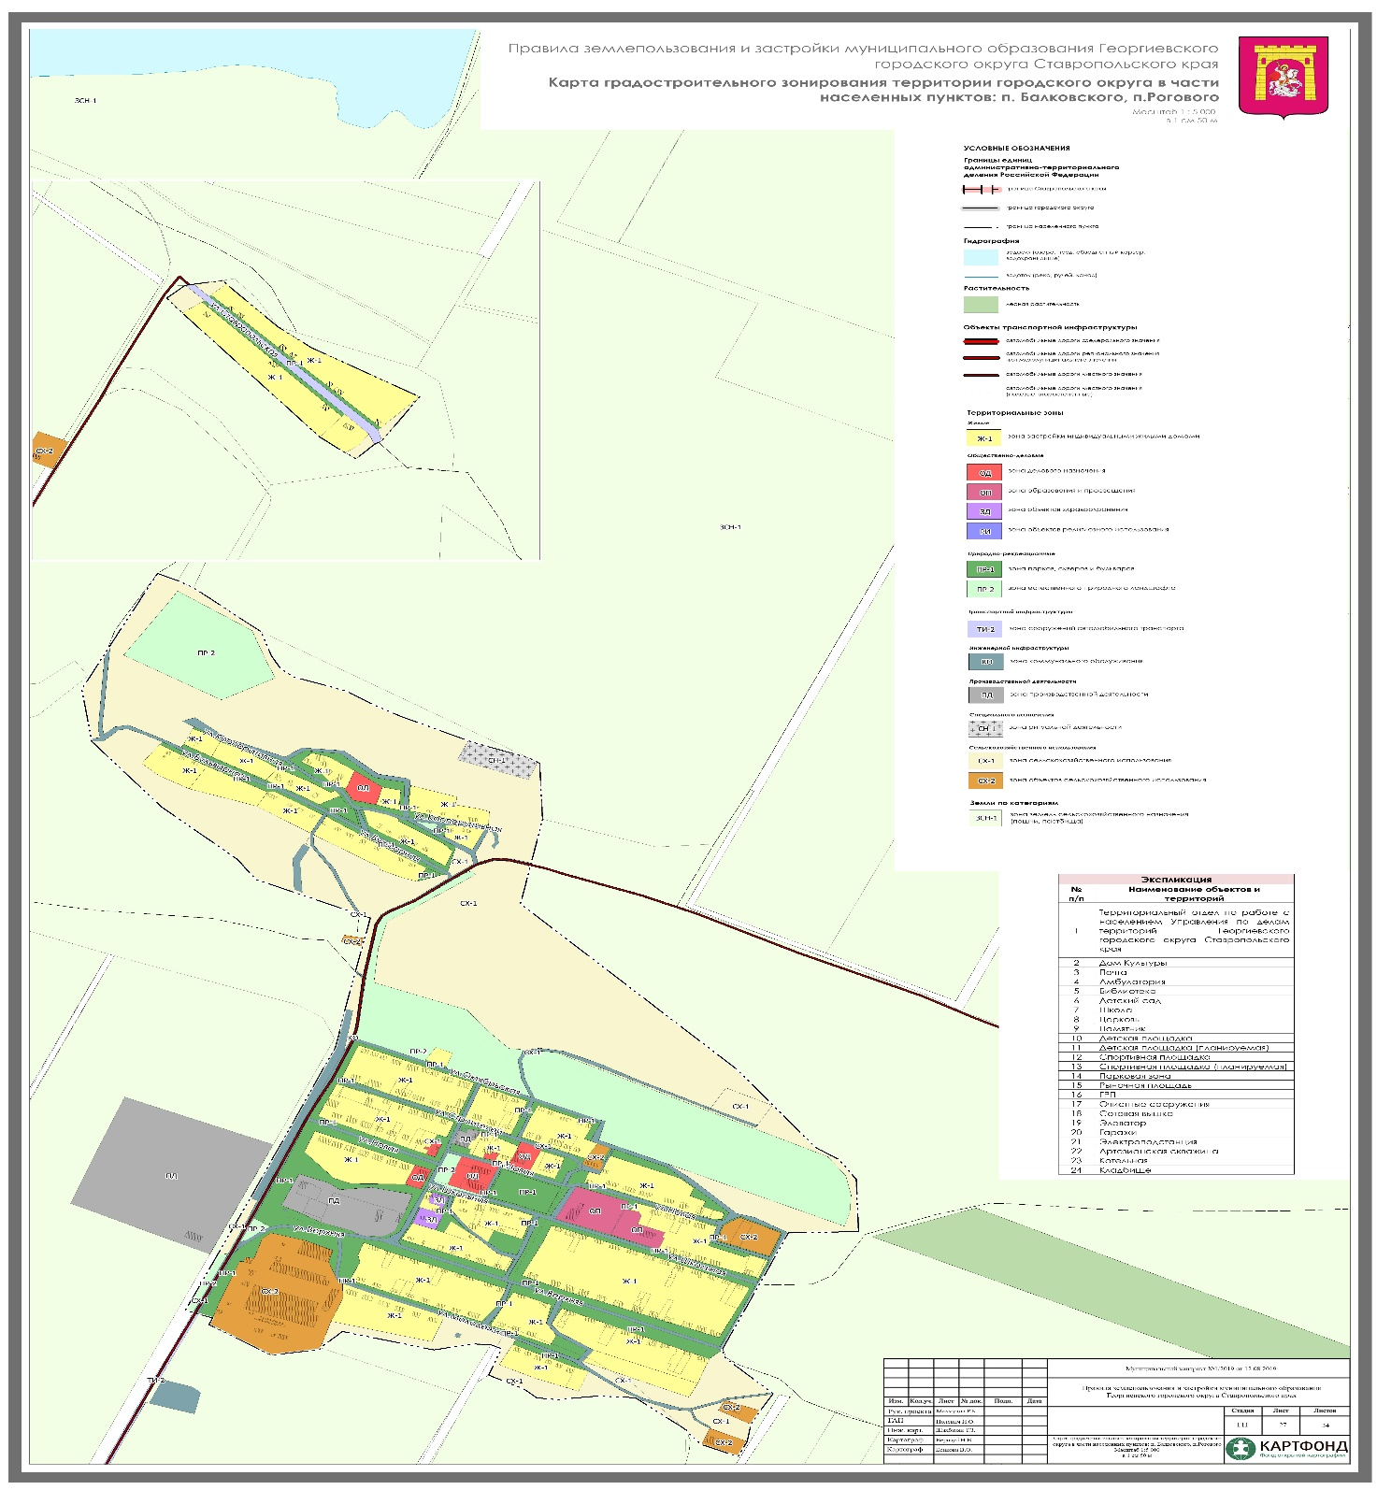

Управляющий делами администрации
Георгиевского городского округа
Ставропольского края А.Н.Савченко

Приложение 33

к Правилам землепользования и
застройки Георгиевского городского округа Ставропольского края,
утвержденным решением Думы
Георгиевского городского округа Ставропольского края
от 13 декабря 2021 г. № 3950

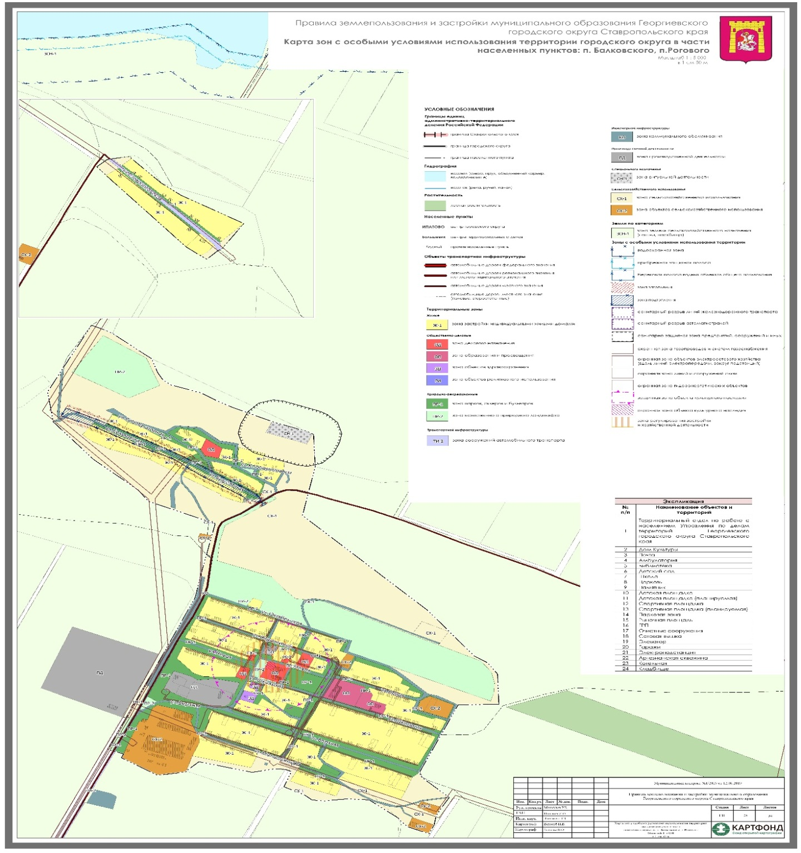

Управляющий делами администрации
Георгиевского городского округа
Ставропольского края А.Н.Савченко

Приложение 34

к Правилам землепользования и
застройки Георгиевского городского округа Ставропольского края,
утвержденным решением Думы
Георгиевского городского округа Ставропольского края
от 13 декабря 2021 г. № 3950

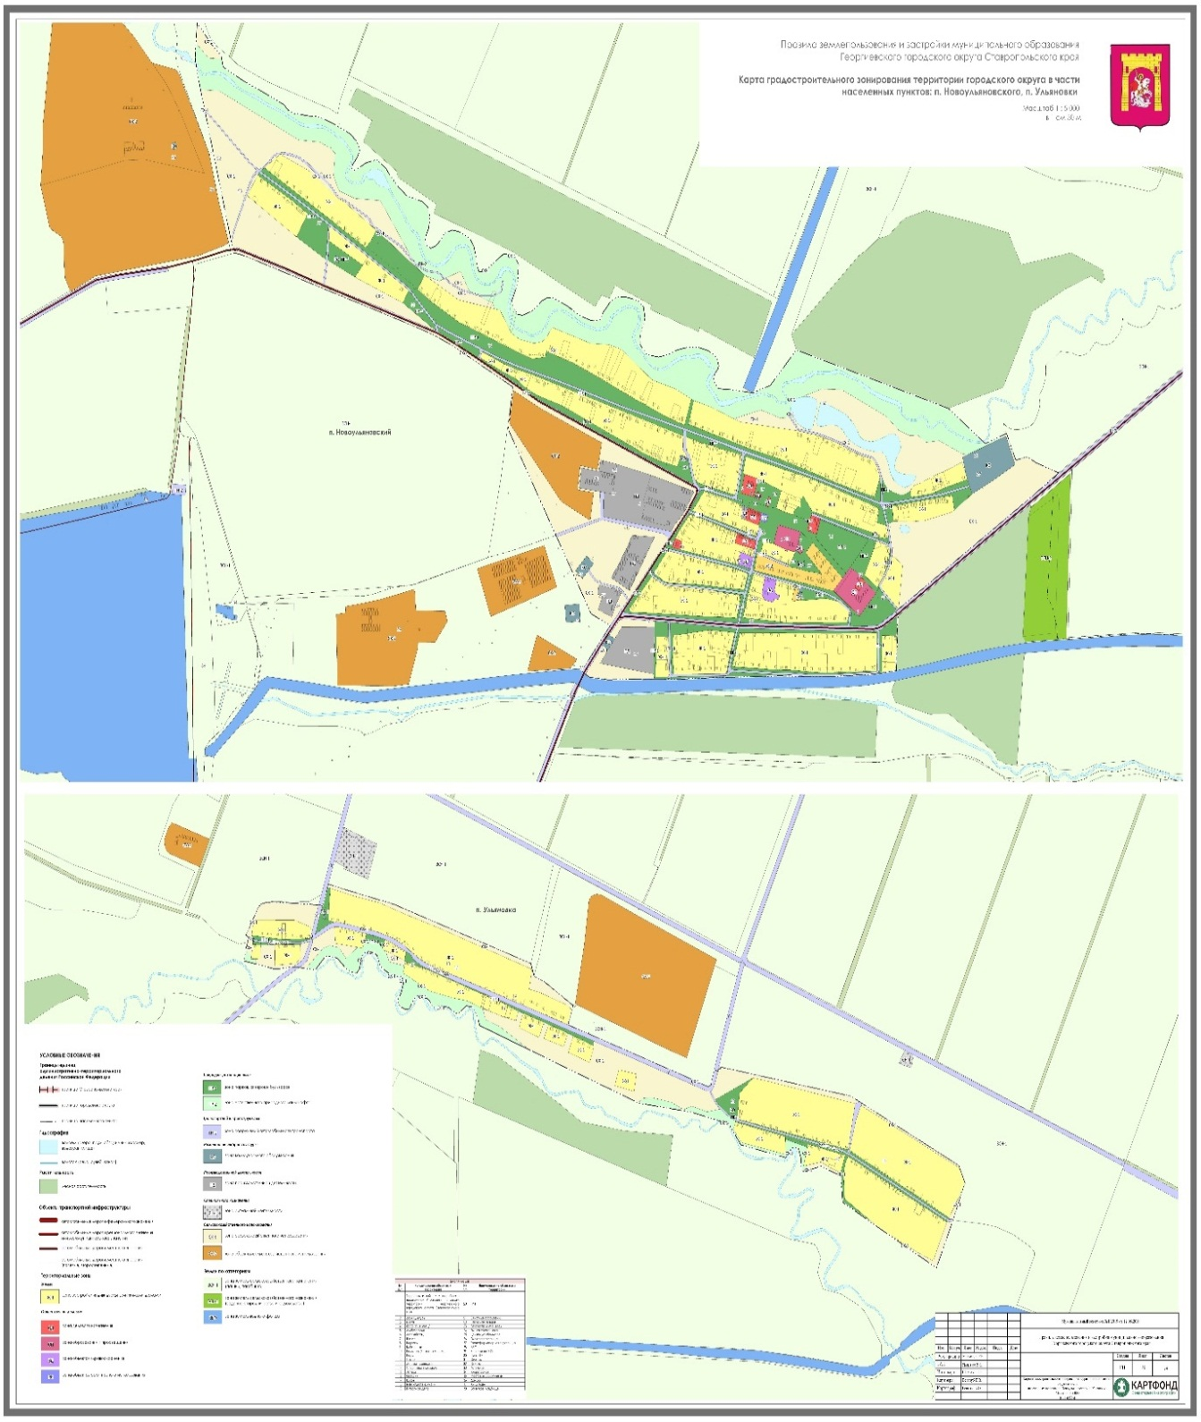

Управляющий делами администрации
Георгиевского городского округа
Ставропольского края А.Н.Савченко

Приложение 35

к Правилам землепользования и
застройки Георгиевского городского округа Ставропольского края,
утвержденным решением Думы
Георгиевского городского округа Ставропольского края
от 13 декабря 2021 г. № 3950

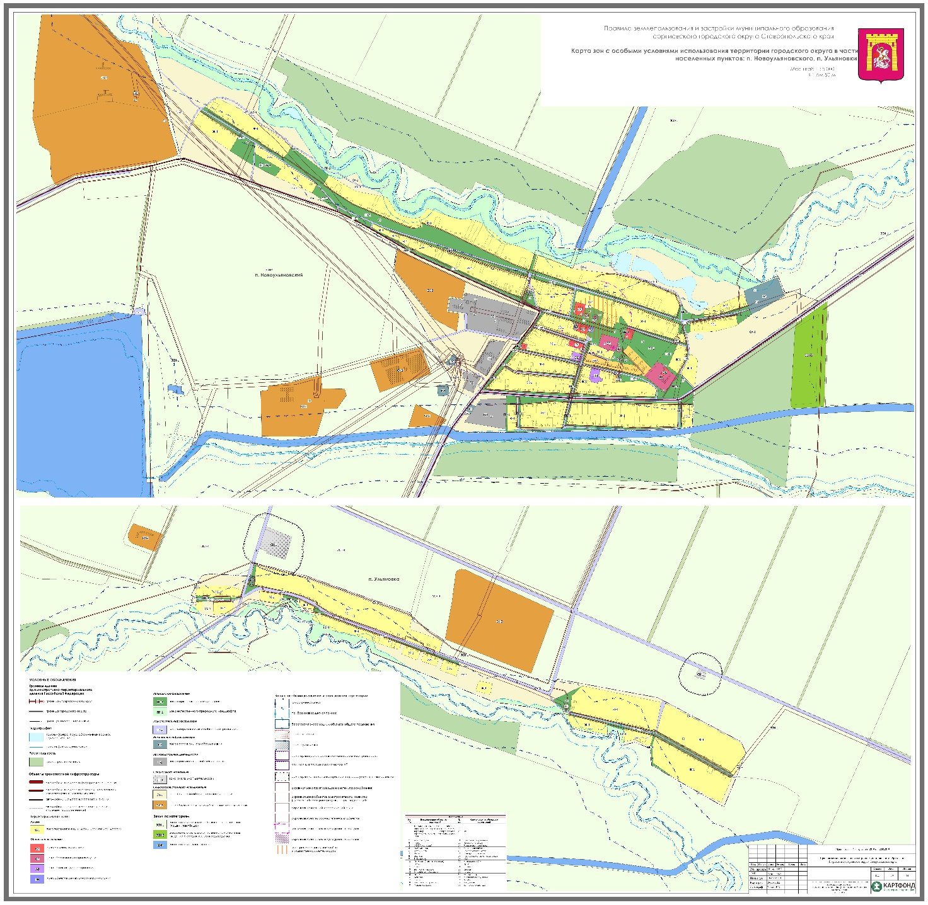

Управляющий делами администрации
Георгиевского городского округа
Ставропольского края А.Н.Савченко

Приложение 36

к Правилам землепользования и
застройки Георгиевского городского округа Ставропольского края,
утвержденным решением Думы
Георгиевского городского округа Ставропольского края
от 13 декабря 2021 г. № 3950

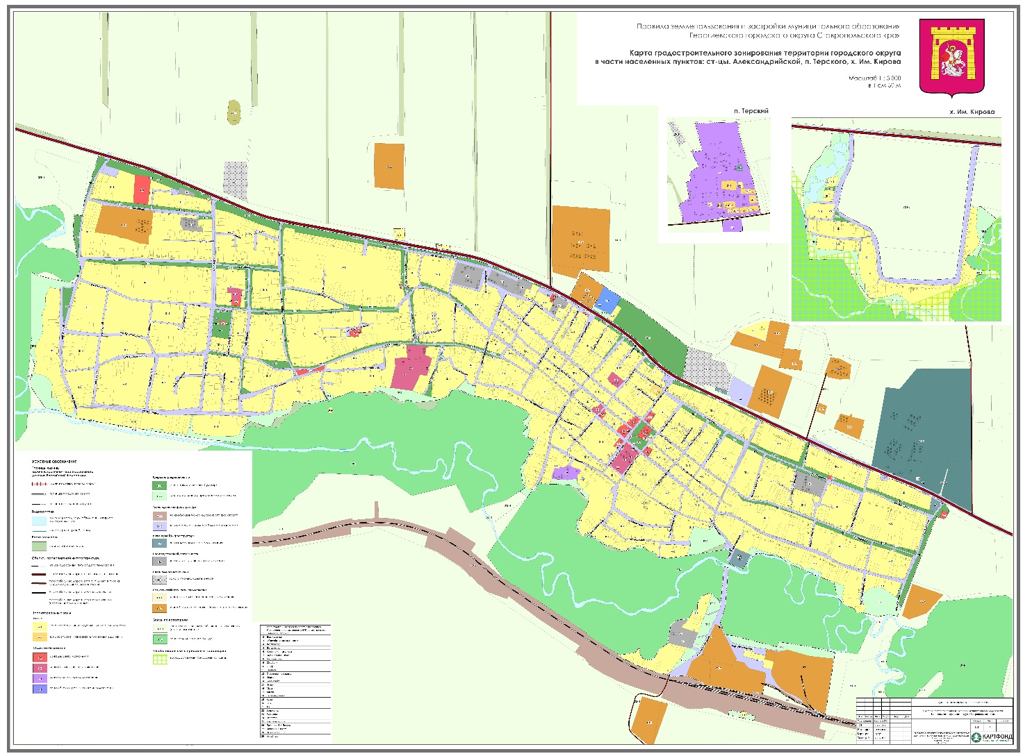

Управляющий делами администрации
Георгиевского городского округа
Ставропольского края А.Н.Савченко

Приложение 37

к Правилам землепользования и
застройки Георгиевского городского округа Ставропольского края,
утвержденным решением Думы
Георгиевского городского округа Ставропольского края
от 13 декабря 2021 г. № 3950

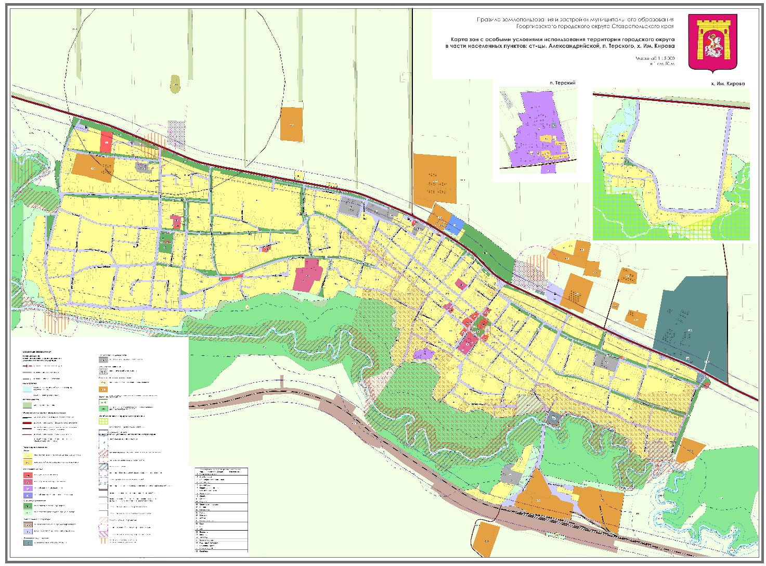

Управляющий делами администрации
Георгиевского городского округа
Ставропольского края А.Н.Савченко

Приложение 38

к Правилам землепользования и
застройки Георгиевского городского округа Ставропольского края,
утвержденным решением Думы
Георгиевского городского округа Ставропольского края
от 13 декабря 2021 г. № 3950

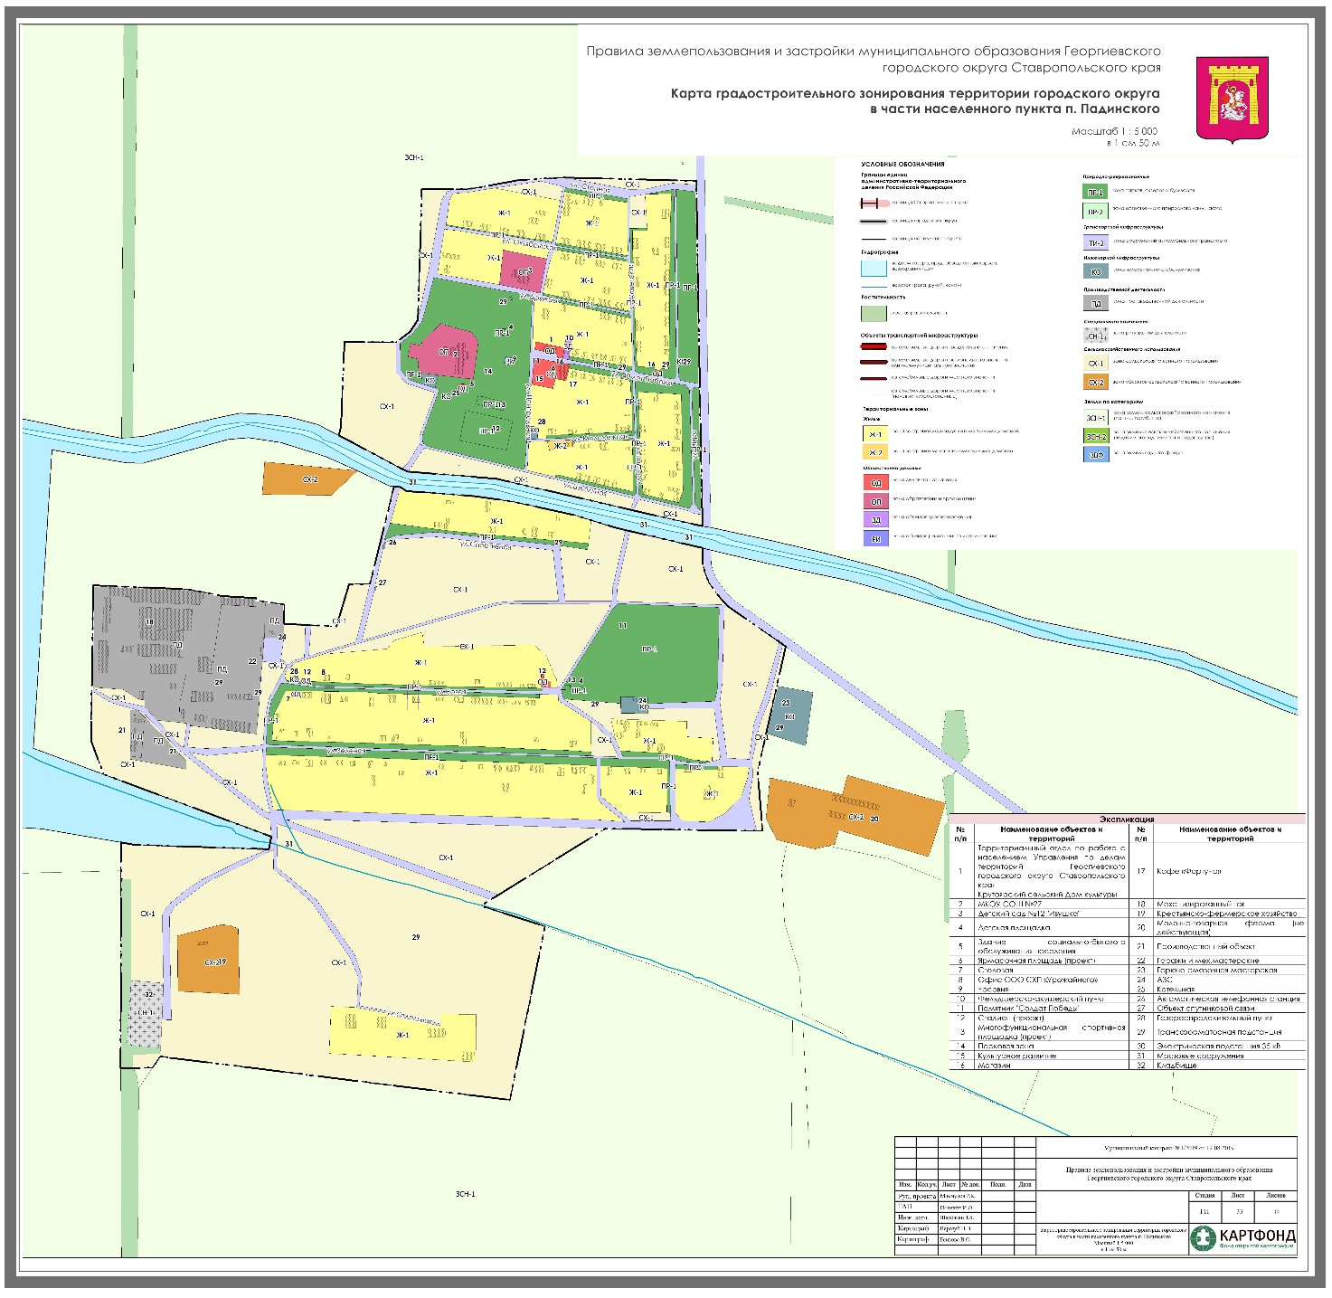

Управляющий делами администрации
Георгиевского городского округа
Ставропольского края А.Н.Савченко

Приложение 39

к Правилам землепользования и
застройки Георгиевского городского округа Ставропольского края,
утвержденным решением Думы
Георгиевского городского округа Ставропольского края
от 13 декабря 2021 г. № 3950

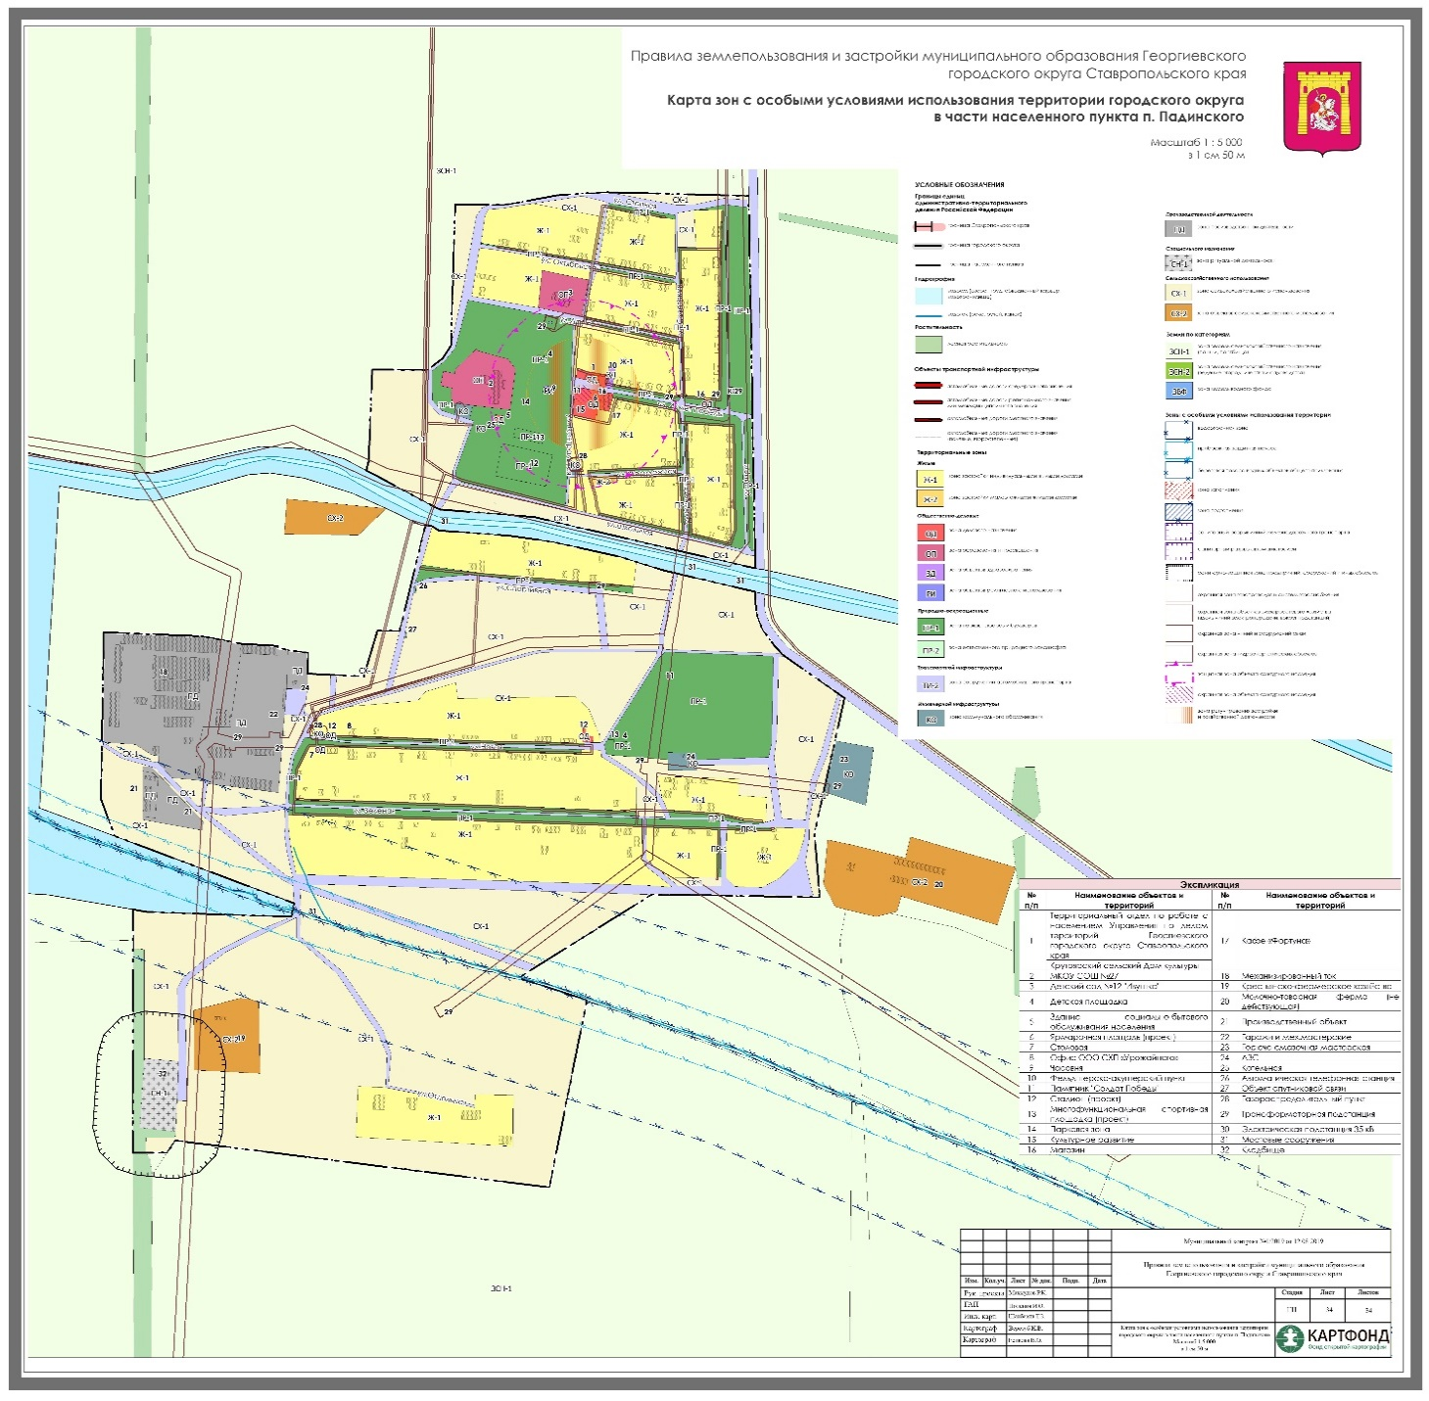

Управляющий делами администрации
Георгиевского городского округа
Ставропольского края А.Н.Савченко

